ОСНОВНА ШКОЛА
„ЕМИЛИЈА ОСТОЈИЋ“
П О Ж Е Г А

ЛЕТОПИС
ШКОЛЕ

ЗА ШКОЛСКУ
2023/2024.ГОДИНУ



ОСНОВНА ШКОЛА „ЕМИЛИЈА ОСТОЈИЋ“ ПОЖЕГА
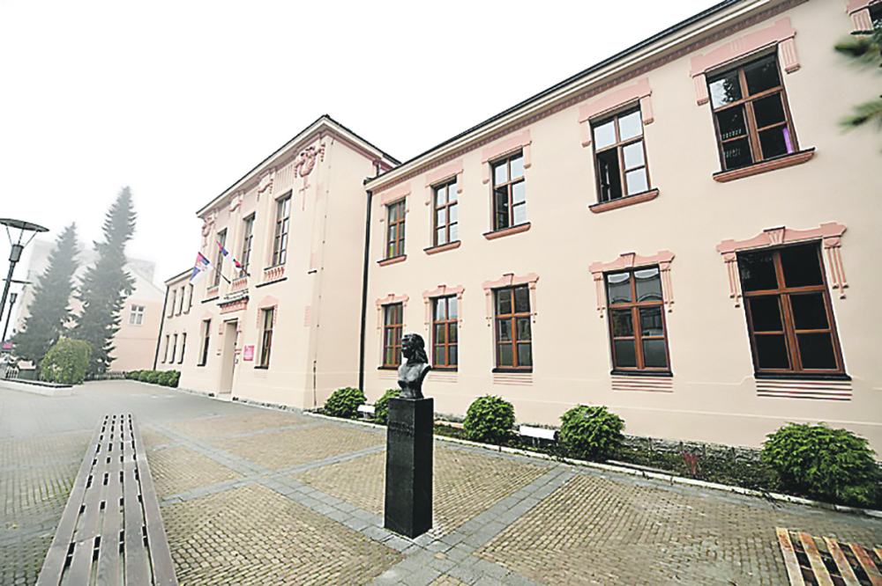
Зграда Основне школе „Емилија Остојић“ смештена је у самом центру Пожеге и представља препознатљиво архитектонско обележје нашег града. Прва основна школа у нашем граду чији смо ми следбеници има традицију дугу 184 годинe. Зграда матичне школе у данашњој улици Књаза Милоша број 26 изграђена је 1911.године и до 1956. у њој ради нижа реална гимназија, а од 1.септембра 1956. године са радом наставља осмољетка која касније добија назив Основна школа.
Због повећања броја ученика Школа се 1960.године дели на Прву и Другу основну школу да би 1963. решењем СО Пожега Прва основна школа добила назив Основна школа „Емилија Остојић“ по скојевки рођеној у овом крају. Године 1965. припојене су јој основне школе из Прилипца и Јелен Дола, а 1981. школе из Средње Добриње и Рогу.
Школа данас у свом саставу има, поред матичне школе, и три осморазредне школе у Прилипцу, Рогама и Средњој Добрињи као и четвороразредна одељења у Горобиљу, Пилатовићима, Лопашу и Горњој Добрињи.
Школа има 823 ученика, 52 одељење и 125 запослених радника oд којих је 93 наставни, 32 ваннаставни кадар а 4 запослена (од којих 2 наставника, педагог и психолог) имају ангажовање у оба подручја рада.

МАТЕРИЈАЛНО ТЕХНИЧКИ И ПРОСТОРНИ УСЛОВИ - МАТИЧНА ШКОЛА
Назив школе | ош“емилија остојић“
адреса | пожега, књаза милоша 26
број телефона | 031/3 816-538, 031/811-751
број факса | 031/3 816-538
електронска адреса | osemilijaostojic@gmail.com  skolae.ostojic@gmail.com  ose.pravo@gmail.com  osemilija.racunovodstvo@gmail.com  ppseoskola@gmail.com
директор школе | ЈЕЛЕНА ЦИЦОВИЋ

У матичној школи настава се изводи у 4 школска објекта: 1) централна школска зграда са 11 учионица од којих су две специјализоване за наставу информатике а једна се, у приземљу, од ове школске године користи за продужени боравак 2) реконструисани објекат у дворишту са 6 учионица од којих су 3 на спрату специјализоване за наставу биологије, физике и хемије, 3) дворишна школска зграда у којој су смештене 2 учионицe/радионицe за наставу технике и информатике са помоћним просторијама, помоћном канцеларијом и мултимедијалном учионицом и мултимедијална учионица опремљена у простору старе котларнице и 4) фискултурна сала са пратећим просторијама на чијем се спрату налази учионица за продужени боравак. Наставничка канцеларија смештена је на спрату централне школске зграде.
Настава физичког васпитања изводи се у великој фискултурној сали димензија 20x12м са справарницом величине 35м² и две свлачионице опремљене туш-кабинама, лавабоима и тоалетима. За наставу физичког васпитања школа користи и градску спортску халу за чију је градњу уступљен отворени спортски полигон наше школе. У малој фискултурној сали димензија 11x8м смештен је продужени боравак за ученике I и II разреда.
На спрату зграде фискултурне сале смештена је и стоматолошка ординација Медицинског центра Пожега.
Школска библиотека смештена је у приземљу централне школске зграде. Књижни фонд броји око 14000 наслова и евиденција се води кроз електронски каталог свих књига.. Наставном особљу школе на располагању стоји стручна литература са око 1500 наслова разнолике стручне литературе као и неколико периодичних часописа из разних области
НАМЕНА ПРОСТОРА | БРОЈ ПРОСТОРИЈА | ПОВРШИНА У м²
Учионица опште намене | 12 | 720
Мултимедијална учионица | 2 | 140
Специјализована учионица | 7 | 345
Библиотека | 1 | 10
Фискултурна сала | 1 | 275
Продужени боравак | 2 | 130
Наставничка канцеларија | 2 | 90
Остали канцеларијски простор | 6 | 131
Стоматолошка ординација | 1 | 15
Архива | 1 | 14

Ритам рада – матична школа

У матичној школи настава се организује у две смене – у једној смени за ученике разредне, а у другој за ученике предметне наставе. Промена смена врши се петнаестодневно и увек понедељком и свака промена благовремено се објављује на сајту школе. Од 1.септембра у преподневној смени наставу ће похађати ученици разредне а у поподневној ученици предметне наставе. У свим издвојеним одељењима настава се организује у једној, преподневној смени.
Часови трају 45 минута према утврђеном распореду.
Ритам рада за ученике разредне наставе у матичној школи:
 | ПРЕПОДНЕВНА СМЕНА |  | ПОПОДНЕВНА СМЕНА
1. час | 7.00 | 7.45 | 13.30 | 14.15
2. час | 7.50 | 8.35 | 14.20 | 15.05
велики одмор, чишћење и проветравање простора | 8.35 | 9.05 | 15.05 | 15.35
3. час | 9.05 | 9.50 | 15.35 | 16.20
4. час  5.час | 9.55  10.45 | 10.40  11.30 | 16.25  17.15 | 17.10  18.00
дезинфекција и проветравање простора | 11.30 | 12.00

Ритам рада за ученике предметне наставе у матичној школи:
 | ПРЕПОДНЕВНА СМЕНА |  | ПОПОДНЕВНА СМЕНА
1. час | 7.00 | 7.45 | 13.00 | 13.45
2. час | 7.50 | 8.35 | 13.50 | 14.35
велики одмор, чишћење и проветравање простора | 8.35 | 9.05 | 14.35 | 15.05
3. час | 9.05 | 9.50 | 15.05 | 15.50
4. час  5.час  6.час  7.час | 9.55  10.45  11.35  12.25 | 10.40  11.30  12.20  13.10 | 15.55  16.45  17.35  18.25 | 16.40  17.30  18.20  19.10
дезинфекција и проветравање простора | 13.10 | 13.30

МАТЕРИЈАЛНО ТЕХНИЧКИ И ПРОСТОРНИ УСЛОВИ - ИЗДВОЈЕНА ОДЕЉЕЊА

Издвојено одељење Прилипац
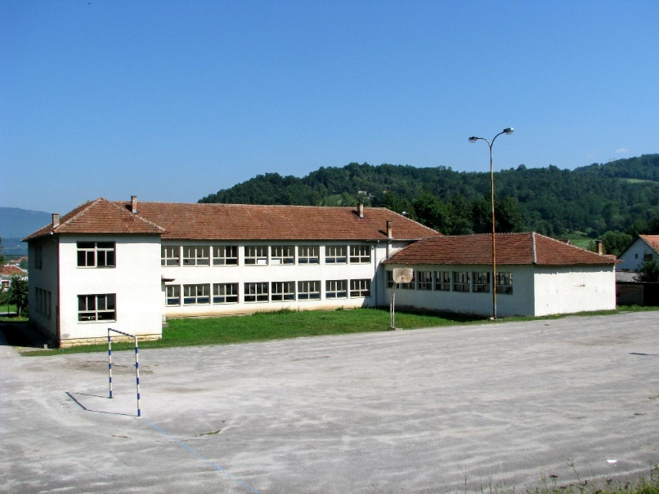
Прву школу, као приватну установу, отворио је драгачевски капетан Милован Недељковић из Вирова у конаку цркве у Прилипцу 1838.године. Наставу је похађало 39 ђака из Капица (Прилипца), Лопаша, Пилатовића, Крстаца, Дљина, Лучана, Доње Краварице, Вирова.... Пре тога млади из Прилипца, Пилатовића и Лопаша школовали су се у Гучи. Општина пилатовачка, којој су припадали Прилипац, Лопаш и Пилатовићи средином лета 1867. године поднела је молбу Министарству просвете да у Прилипцу буде отворена државна школа. Први учитељ био је Јован Протић из Негришора, а у њој је у школској 1868/69. наставу похађало 56 ђака.
После другог светског рата школа у Прилипцу добија назив ОШ „Велимир Маркићевић“, која је до 1966. године била самостална и у свом саставу имала четвороразредне школе у Лопашу и Пилатовићима. Ова три села су чинила школско подручје Основне школе у Прилипцу. Данашња зграда школе у Прилипцу усељена је 1969. године. Најзаслужнији просветни радник око изградње зграде данашње школе, био је њен директор Милија Дрндаревић, који касније долази на место помоћника директора у матичној школи у Пожеги.
Издвојено одељење у Прилипцу организовано је као осморазредна школа. Ове школске године школу похађа 55 ученика од којих 22 у разредној настави распоређених у 2 комбинована и једном чистом одељењуодељењу и 33 ученика у предметној настави. При школи ради и одељење пожешког вртића „Олга Јовичић Рита“.
Просторни услови рада
 | БРОЈ ПРОСТОРИЈА | ПОВРШИНА У м²
Учионица опште намене | 7 | 356
Специјализована учионица | 1 | 17
Библиотека | 1 | 14
Спортски терен | 1 | 2275
Фискултурна сала | 1 | 190
Вртић | 2 | 112
Наставничка канцеларија | 1 | 40
Котларница | 1 | 100

Школска библиотека се налази у једној просторији и уједно обухвата књижницу, читаоницу а користи се и за реализацију наставе појединих предмета. У библиотеци се налази око 1000 књига. Поред књига, у библиотеци се налази и један рачунар уз приступ интернету који се користи за наставу а ученици га могу користити за своје потребе.
У делу школске зграде налази се фискултурна сала површине 190м² опремљена најнеопходнијим наставним средствима за наставу физичког васпитања. У дворишту школе налазе се засебни терени за фудбал (са 2 гола), кошарку/баскет (са 1 кошем) и одбојку. Терени су осветљени чиме је омогућена употреба и у вечерњим сатима за разне ваннаставне и ваншколске активности. Терени су прописно обележени и опремљени неопходном опремом.
У једном делу дворишта налази се игралиште опремљено различитим справама, опремом и реквизитима примерим узрасту деце којe користе деца из вртића.

Ритам рада у ИО Прилипац
Настава се реализује у преподневној смени према следећој динамици:
Редни број часа | Време реализације
1. час | 7.30 | 8.15
2. час | 8.20 | 9.05
велики одмор, чишћење и проветравање простора | 9.05 | 9.30
3. час | 9.30 | 10.15
4. час | 10.20 | 11.05
5.час | 11.10 | 11.55
6.час | 12.00 | 12.45
7.час | 12.50 | 13.35
дезинфекција и проветравање простора

Издвојено одељење Средња Добриња
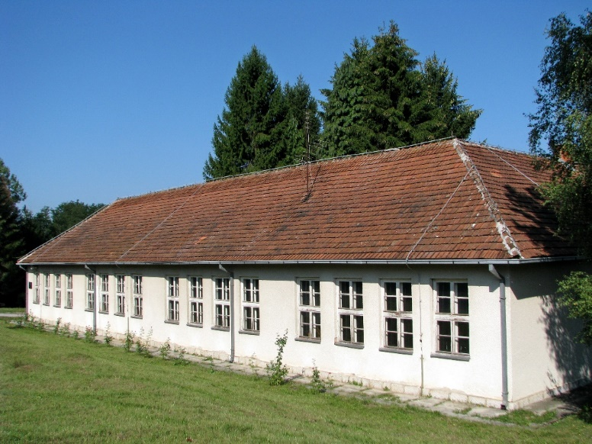
Зграда Основне школе у Средњој Добрињи укровљена је 1939. године, а 1946. почиње извођење наставе у још недовршеној згради. Први значајан тренутак у историји школе је 1952. година када је школа преобраћена у осмогодишњу, што је остала и до данас. Школа је првобитно носила име Радосава Ковачевића, народног хероја из овог краја. Била је то матична школа са издвојеним одељењима у Горњој и Доњој Добрињи и Папратишту.
Други значајан тренутак у историји школе је 1981. година када је ОШ Радосав Ковачевић, са својим издвојеним одељењима, а на основу самоуправног споразума, припојена ОШ Емилија Остојић у Пожеги. Ову школу похађали су ученици са подручја Табановића, док су ученици из села Папратишта имали своју школу. Данас је школа у Папратишту угашена због недовољног броја ђака.

Школа у Средњој Добрињи организована је као осморазредна. Школа располаже са три објекта – две школске зграде и зградом у којој су смештене ђачка кухиња и фискултурна сала. Од октобра школске 2021/2022.године сви ученици разредне и предметне наставе су смештени у једну школску зграду а друга, која је донедавно коришћена за разредну наставу, је реновирана и у њој је смештено одељење пожешког вртића „Олга Јовичић Рита“. Укупна корисна површина износи 700 м² и обухвата 8 учионица, библиотеку са 800 наслова која се користи за читање, наставу и ваннаставне активности, опремљен кабинет за информатику са приступом интернету, као и савремену кухињу и фискултурну салу Током претходне школске године извршена је замена дотрајале столарије и уведено централно грејање, реновирана и опремљена наставничка канцеларија и адаптиран нови простор за библиотеку.
У дворишту школе налази се асфалтирани полигон са засебним теренима за фудбал (са 2 гола), кошарку/баскет (са 1 кошем) и одбојку укупне површине око 600 м².. Терени су прописно обележени и опремљени неопходном опремом. У дворишту испред школске зграде намењене за вртић налази се игралиште опремљено различитим справама, опремом и реквизитима примерим узрасту деце. Ђачка кухиња величине 120м² налази се у одвојеној школској згради изнад фискултурне сале.
Данас школа броји свега 43 ђака - два чиста (I и III разред) и једно комбиновано (II/IV разред ) одељење разредне наставе са 23 ученика и четири одељења старијих разреда са 20 ученика.

Просторни услови рада
НАМЕНА ПРОСТОРА | БРОЈ ПРОСТОРИЈА | ПОВРШИНА У м²
Учионица опште намене | 7 | 300
Специјализована учионица | 1 | 17
Библиотека | 1 | 20
Спортски терен | 1 | 600
Фискултурна сала | 1 | 90
Вртић | 3 | 150
Наставничка канцеларија | 2 | 20
Ђачка кухиња | 1 | 120

Ритам рада у ИО Средња Добриња
Настава се реализује у преподневној смени према следећој динамици:
Редни број часа | Време реализације
1. час | 7.30 | 8.15
2. час | 8.20 | 9.05
велики одмор, чишћење и проветравање простора | 9.05 | 9.30
3. час | 9.30 | 10.15
4. час | 10.20 | 11.05
5.час | 11.10 | 11.55
6.час | 12.00 | 12.45
7.час | 12.50 | 13.35
дезинфекција и проветравање простора

Издвојено одељење Роге
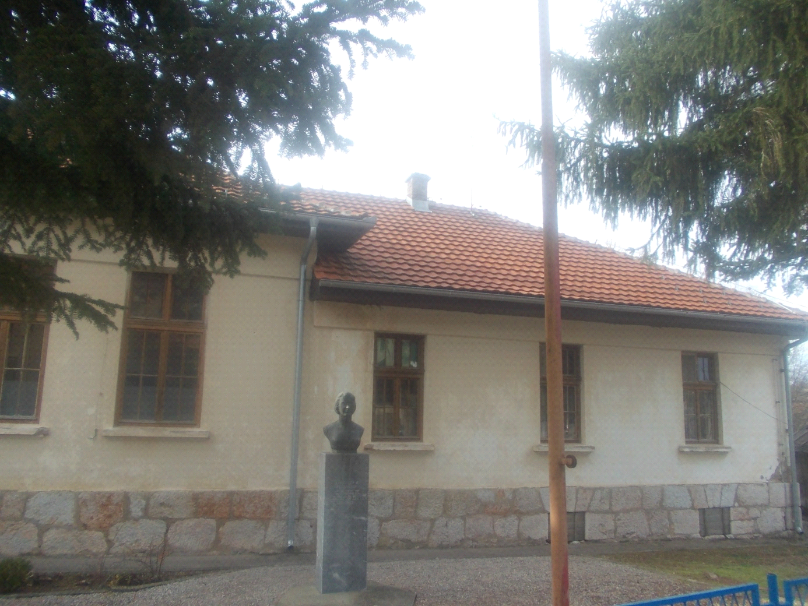
Почетак рада школе у Рогама везује се за 1908. годину, када је отворена прва школа у кући Тијосава Браловића. Стара школска зграда је направљена и почела са радом 1937. као четворогодишња школа. Између 50-их и 60-их година прошлог века школа постаје осморазредна. Нова школска зграда је направљена 1968. тако да се од тада настава изводила у обе школске зграде. У школској 1956/1957.школа је бројила око 460 ученика. 1978. школа је имала око 150 ђака. Школа је дуго је носила назив по учитељици Слави Ивановић, рођеној у Рогама, која је погинула у НОР-у.
Издвојено одељење Роге је осморазредна школа. Ово издвојено одељење припојено је матичној школи 1981.године. Школа располаже са 2 школске зграде али се због смањења броја ученика настава изводи у једној школској згради. Школа негује традицију народног стваралаштва па се сваке године у овом издвојеном одељењу одржава традиционална манифестација Прело као плод добре сарадње Школе са родитељима и мештанима. У школи постоји богата етно збирка која се користи за ову манифестацију и различите ваннаставне активности.
Школа броји 17 ученика од којих је 7 у разредној настави и 10 у предметно настави.
Просторни услови рада
НАМЕНА ПРОСТОРА | БРОЈ ПРОСТОРИЈА | ПОВРШИНА У м²
Учионица опште намене | 5 | 250
Спортски терен | 1 | 600
Фискултурна сала | 1 | 190
Наставничка канцеларија | 2 | 12
Котларница | 1 | 17

Целокупан књижни фонд ђачке библиотеке броји око 300 наслова (углавном лектира за основношколски узраст) и смештен је у једном делу простране учионице и подмирује потребе ученика овог издвојеног одељења. Као фискултурна сала за наставу физичког васпитања у зимском периоду користи се адаптирани простору у засебној школској згради који има пространу бину и користи се и за културне активности школе и целог села. Ово издвојено одељење располаже засебним тереном за фудбал (са 2 гола), кошарку/баскет (са 1 кошем) и одбојку. Терени су прописно обележени и опремљени неопходном опремом.
Ритам рада у ИО Роге
Настава се реализује у преподневној смени према следећој динамици:
Редни број часа | Време реализације
1. час | 7.00 | 7.45
2. час | 7.50 | 8.35
велики одмор, чишћење и проветравање простора | 8.35 | 9.00
3. час | 9.00 | 9.45
4. час | 9.50 | 10.35
5.час  дезинфекција и проветравање простора у учионици I/III/III | 10.40 | 11.25
6.час  7.час | 11.30  12.20 | 12.15  13.05
дезинфекција и проветравање простора у учионицама старијих разреда

Издвојено одељење Горња Добриња
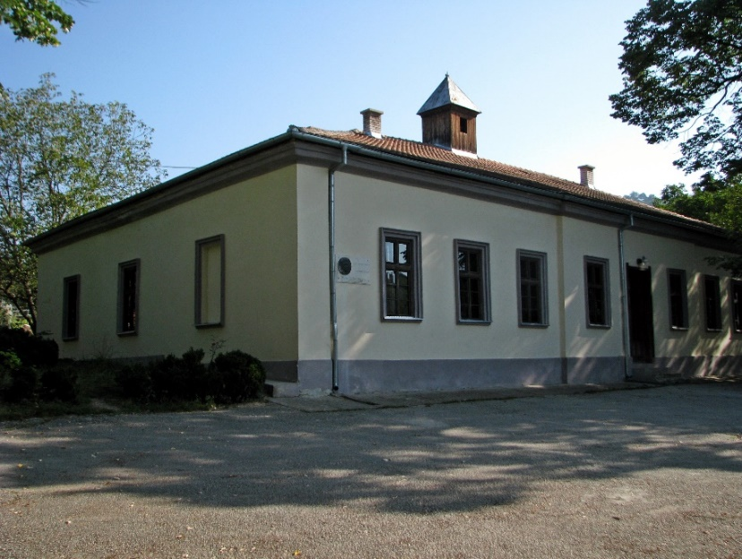
Половином XIX века, Милан Ђ. Милићевић, секретар Министарства просвете забележио да се у селу „ красној долини, кроз коју хучи бистра планинска речица подиже 1857.године велелепно школско здање.“ Тако је у горњем пожешком крају за 14 околних села сазидана прва основна школа. Била је позната као добрињска школа, интернатског типа. Годину дана после изградње школске зграде добијено је звоно које и данас звони повлачењем конопца из ходника и чује се на даљину до 10 километара.
У привременој згради школска настава је почела 25.септембра 1853. године. Први учитељ био је Веселин Поповић. Колико је ђака било, да ли је било и женске деце, остало је непознато. 1854.године на учитељско место дошао је Павле Ђукић, млађи брат кнеза добрињског Милана Поповића и ту провео осам година. Током свог учитељовања имао је велике расправе са кметовима, јер се жалио да родитељи неће да уписују децу у школу. Имао је 42 ученика, то је било мало према броју домова у његовој школској општини. После 26 година помиње се Павлов син Миленко као учитељ.
Почетком 20. века школа је прекривена црепом (уместо ћерамидом), замењена је столарија и доведена вода пред школу. У овом периду је радио домаћички и пчеларски течај у сарадњи са Љубом Мићићем. Страхоте рата нису мимоишле ни ову школу, уништен је летопис, архива и билиотека. После другог светског рата добила је име по народном хероју Радосаву Ковачевићу који је учио у овој школи.
У овој школи службовало је 55 учитеља, прошло је око 10 000 ученика од којих је у ратовима изгинуло око 3475. Школске 2002 / 2003. школа је реконструисана захваљујући донацији IRD. Данас је школа под заштитом је државе.
Ова четвороразредна школа располаже са 3 учионице опште намене од којих се 1 користи за наставу, 1 као галеријски простор са богатом етно збирком и 1 као радионица старих заната. Као спортски терен користи се пространо школско двориште са љуљашком и клацкалицом. Ове школске године школу похађа 6 ученика распоређених у 4 разреда
Ритам рада у ИО Горња Добриња
Настава се реализује у преподневној смени према следећој динамици:
Редни број часа | Време реализације
1. час | 8.00 | 8.45
2. час | 8.50 | 9.35
велики одмор, чишћење и проветравање простора | 9.35 | 10.05
3. час | 10.05 | 10.50
4. час  5.час | 10.55  11.45 | 11.40  12.30
дезинфекција и проветравање простора

Издвојено одељење Лопаш
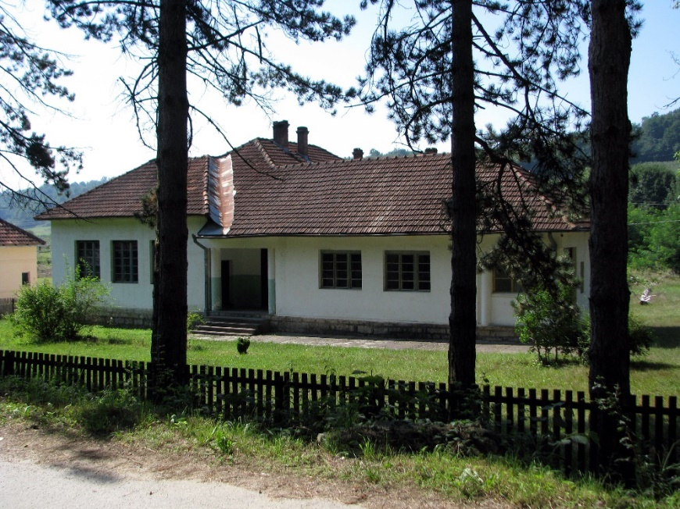
Лопаш је 1946. године добио основну школу. Ђаци су наставу похађали у једној приватној кући. Први ђаци походили су наставу у новој школској згради 1953. године, а учитељица је била Персида Стефановић
Ова школа располаже са 3 учионице опште намене од којих се 1 користи за наставу а као спортски терен за наставу физичког васпитања користи се пространо школско двориште. Ове школске године школа броји 2 ученика распоређених у једно комбиновано одељење састављено од ученика I и III разреда
Ритам рада у ИО Лопаш
Редни број часа | Време реализације
1. час | 7.30 | 8.15
2. час | 8.20 | 9.05
велики одмор, чишћење и проветравање простора | 9.05 | 9.35
3. час | 9.35 | 10.20
4. час  5.час | 10.25  11.15 | 11.10  12.00
дезинфекција и проветравање простора

Издвојено одељење Горобиље
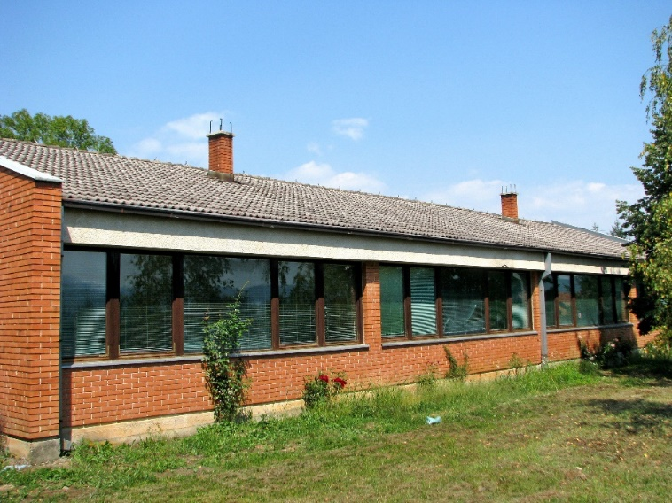
Првобитна школа се налазила код цркве у Горобиљу и подигнута је 1907. године. Први учитељ био је Драгутин Шуњеварић који је 1.децембра исте године ступио на дужност. У почетку, школа је била препуна ђака. 1909/1910. у горобиљску школу су пошла и женска деца. Временски стара школа је пропадала и иницијативом мештана донета је одлука о подизању нове школе. Одлучено је да школа буде саграђена у центру села, где се и сада налази. За време грађења нове школе настава се изводила у просторијама општинске суднице.
Данашња школска зграда у Горобиљу рађена је у периоду од 1977. до 1984.године. Објекат је усељен 1984. Године.Школа располаже са 5 учионица опште намене од којих се 2 користе за наставу а у 2 бораве предшколске и вртићке групе. Школа има спортски терен димензија 30x15м са 2 велика и 2 мала гола и 1 кошем и двориште са љуљашком и клацкалицом. Површина објекта је око 360 м² Ове школске године школу похађа 9 ученика у два комбинована одељења. При школи ради и одељење пожешког вртића „Олга Јовичић Рита“.
Ритам рада у ИО Горобиље
Издвојено одељење Пилатовићи
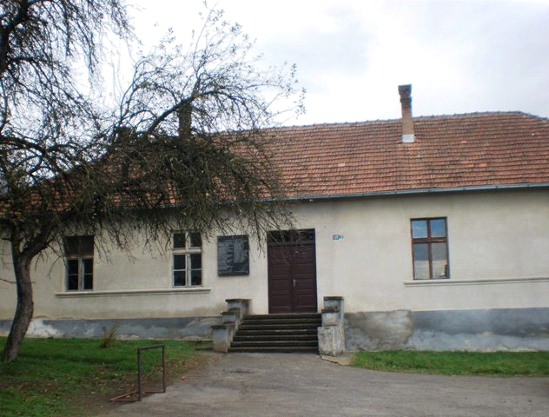
Школска зграда у Пилатовићима подигнута је добровољним радом мештана 1946.године на имању Видосава Чолића. Пре изградње школе деца су наставу похађала по кућама сеоских домаћина Стојана Маслара и Милије Томића. Прва учитељица у овој школи била је Нада Страњаковић. До 2013.године у школи у Пилатовићима радило је 14 учитеља. Мештани села и родитељи увек су имали изузетно поштовање према школи и учитељима који су у њој радили.
Средином седамдесетих година прошлог века асфалтирано је игралиште и постављена ограда око школског дворишта. Године 1988.у школу је уведена вода и извршено је реновирање унутрашњих просторија за потребе ђачке кухиње, наставничке канцеларије и тоалетних просторија. Уз несебичну помоћ месне заједнице, мештана и бивших ученика школе 1996.године извршена је реконструкција кровног покривача, постављена нова фасада, олуци и тротоар око зграде. Осамдесетих година прошлог века Школа је била препознатљива по неговању народног стваралаштва и фолклора народа овог краја. Зачетник ове активности била је учитељица Вера Радовановић.
Школа располаже са 2 учионице опште намене од којих се 1 не користи. Асфалтирано школско двориште користи се као спортски полигон са 1 кошем. Ове школске године школу похађа 5 ученика у комбинованом одељењу састављеном од ученика I, II и III разреда.

Ритам рада у ИО Пилатовићи
Редни број часа | Време реализације
1. час | 7.30 | 8.15
2. час | 8.20 | 9.05
велики одмор, чишћење и проветравање простора | 9.05 | 9.35
3. час | 9.35 | 10.20
4. час  5.час | 10.25  11.15 | 11.10  12.00

НАСТАВНИ КАДАР
Ред бр | Име и презиме наставника | Врста и степен стручне спреме | Предмет који предаје | Године радног стажа | Лиценца | % ангаж. у школи у настави | % ангаж. у другој школи
1. | Ивана  Бабић | Професор српс.јез. (VII) | Српски jезик и књижевност | 17 | ДА | 100
2. | Марина Петровић | Професор српс.јез. (VII) | Српски jезик и књижевност | 21 | ДА | 100
3. | Соња Стоковић | Професор српс.јез. (VII) | Српски jезик и књижев/ СНА | 23 | ДА | 100
4. | Љиљана Јовановић | Професор српс.јез. (VII) | Српски jезик и књижевност | 17 | ДА | 100
5. | Славица Мајсторовић | Професор српс.јез. (VII) | Српски jезик и књижевност | 10 | ДА | 94
6. | Жељка Ристовић | Професор српс.јез. (VII) | Српски jезик и књижевност | 11 | ДА | 94
7. | Јелена Стевановић | Мастер проф. јез.и књиж (VII) | Српски jезик и књижевност | 1 | НЕ | 49.5
8. | Александра Весовић | Професор математ. (VII) | Математика/ СНА | 24 | ДА | 100 (+ 11% преко норме)
9. | Данијела Перишић | Дипломирани математич. (VII) | Математика / Информатика | 10 | ДА | 100 (+9% преко норме)
10. | Дејан Смиљанић | Професор разр.наст (VII) | Математика/ СНА | 5 | НЕ | 100 (+ 11% преко норме)
11. | Бранкица Миловић | Професор разр.наст (VII) | Математика | 8 | НЕ | 100 (+ 11% прек норме)
12. | Мирјана Митровић | Професор разр.наст (VII) | Математика/ СНА | 2 | НЕ | 89
13. | Данијела Проловић | Професор разр.наст (VII) | Математика | 15 | НЕ | 89
14. | Драгица Дидановић | Професор енгл.јез (VII) | Енглески језик | 31 | ДА | 100
15. | Д.Прокопијевић Кандић | Професор енгл.јез (VII) | Енглески језик | 22 | ДА | 100 (+ 10% преко норме + 5% ОЈР)
16. | Ивана Нешовић | Професор енгл.јез (VII) | Енглески језик | 20 | ДА | 100
17. | Раде Вучићевић | Професор енгл.језик (VII) | Енглески језик | 19 | ДА | 100
18. | Сандра  Карић | Професор енгл.језик (VII) | Енглески језик | 18 | ДА | 100
19. | Бојана Милетић | Професор пољск.јез (VII) | Енглески језик | 17 | ДА | 60
20. | Марија Стојиљковић | Професор франц.јез (VII) | Француски језик | 29 | ДА | 100
21. | Марина Тасић | Професор шпан.јез (VII) | Шпански језик | 13 | ДА | 44 | 56% ОШ “П.Лековић“
22. | Ивана Благојевић | Професор шпанс.јез (VII) | Шпански језик | 10 | НЕ | 44 | 33% Гимназ. 22% Технич. шк
23. | Јелена Стојановић | Проф. итал.јез и књиж (VII) | Италијански језик | 4 | НЕ | 33
24. | Станица Вукашиновић | Наставник руског јез (VI) | Руски језик / СНА | 29 | ДА | 100
25. | Зоран Звиздић | Наставник ликов.култ (VI) | Ликовна култура | 37 | ДА | 100
26. | Милица Ђорђевић | Диоломирани фотограф (VII) | Ликовна култура/СНА | 14 | ДА | 55 | 45% ОШ “М.М. Луне“ Каран
27. | Наташа Марковић | Дипл.вајар примењеног вајарства (VII) | Ликовна култура/СНА | 12 | ДА | 15 | 80.8% Уметничка школа
28. | Војислав Недељковић | Графички дизајнер (VII) | Ликовна култура/СНА | 16 | ДА | 10 | 55% ОШ “П.Лековић“ + 35% Ужице
29. | Сања Терзић Јовановић | Дипл.музич. педагог (VII) | Музичка култура | 15 | ДА | 70
30. | Ивона Даниловић | Диплом. Маст флаут (VII) | Музичка култура | 8 | ДА | 70 | 30% ОШ “П.Лековић“
31. | Срђан Милованчевић | Професор разр наст (VII) | Музич култура | 19 | НЕ | 30 (+ 60% ОЈР)
32. | Снежана Младеновић | Професор географ (VII) | Географија | 27 | ДА | 100
33. | Бранко Костандиновић | Магистар географије (VII₁) | Географија / СНА | 23 | ДА | 100
34. | Марија Пантелић | Професор разр наст (VII) | Географија | 0 | НЕ | 10
35. | Станија Јовановић | Професор историје (VII) | Историја / СНА | 27 | ДА | 100
36. | Светлана Полић | Професор историје (VII) | Историја | 21 | ДА | 75 | 25% Пољопр. школа Пожега
37. | Мирјана Матеничарски | Професор истор/геогр (VII) | Историја/ Географија | 26 | ДА | 60 | 40% у ОШ“П. Лековић“
38. | Марина Павловић | Дипломирани историчар (VII) | Историја | 18 | ДА | 30 | 5% у ОШ“П. Лековић“ + 65% Пољопр. школа Пожега
39. | Гордана Николић | Професор физике (VII) | Физика | 40 | ДА | 100
40. | Милена Маркићевић | Дипломирани физичар (VII) | Физика | 10 | ДА | 100
41. | Јелена Јовичић | Дипл.молекул. биол.и физиол. (VII) | Биологија | 15 | ДА | 90
42. | Данијела Мићовић | Дипломирани биолог (VII) | Биологија / СНА | 19 | ДА | 100
43. | Христина Аврамовић | Мастер проф.биол(VII) | Биологија / СНА | 1 | НЕ | 80
44. | Зорица Боловић | Професор хемије (VII) | Хемија | 14 | ДА | 100
45. | Јасна Обрадовић | Дипл.инжењер пољопр (VII) | Хемија | 1 | НЕ | 30
46. | Брано  Рудић | Професор техничког (VII) | Техника и технологија | 31 | ДА | 100
47. | Мирјана Василијевић | Мастер проф. Техн.и инф (VII). | Техника и технологија | 27 | ДА | 100
48. | Весна Игњатовић | Професор техн.и инф(VII) | Техн.и технол/ Инфор.и рачун/ СНА | 11 | ДА | 100
49. | Маријана Марић | Професор техн.и инф(VII) | Техн.и технол/ Инфор.и рачун | 17 | ДА | 100
50. | Слађана Обрадовић | Проф. техн. Образов. (VII). | Техн.и технол/ Инфор.и рачун | 11 | НЕ | 100
51. | Светлана Никитовић | Мастер проф. Техн.и инф (VII). | Информатика и рачунарство | 10 | НЕ | 10
52. | Бојана Крсмановић | Мастер инг инф. Технол. (VII) | Информатика и рачунарство | 2 | НЕ | 100
53. | Милан Обреновић | Наставник физич.васп(VI) | Физ.и здр.васп/ /Обав.физ.акт. | 26 | ДА | 75 | 25% ОШ“С.Чоловић“
54. | Радојко  Тошић | Професор физ.васп (VII) | Физ.и здр.васп/ /Обав.физ.акт. | 35 | ДА | 60 | 40 % у ОШ “П. Лековић“
55. | Милован Мићовић | Професор физ.васп (VII) | Физичко и здравст.васп | 35 | ДА | 100
56. | Милан Кршљак | Професор физ.васп (VII) | Физ.и здр.васп/ /Обав.физ.акт. / СНА | 10 | ДА | 55 | 45% ОШ у Варди
57. | Раде Девеџић | Мастер профес. Физ.васп (VII) | Физ.и здр.васп/ /Обав.физ.акт. | 7 | НЕ | 55
58. | Бранимир Петровић | Професор физ.васп (VII) | Физ.и здр.васп/ /Обав.физ.акт. | 4 | НЕ | 45 (+ 55% ОЈР)
59. | Ивана Бошковић | Мастер библиотекар – информат (VII) | Грађанско васпитање | 13 | НЕ | 40 (+60% ОЈР)
60 | Војислав Раковић | Дипломирани теолог (VII) | Верска настава | 8 |  | 100
61. | Момчило Мајсторовић | Дипломирани теолог (VII) | Верска настава | 12 |  | 50 (+5% преко норме) | 50% у ОШ  “П.Лековић“
62. | Саша Варагић | Теолог (VI) | Верска настава | 16 |  | 35 | 65% у ОШ “П.Лековић“
63. | Никола  Савић | Теолог (VI) | Верска настава | 1 |  | 45
64 | Мирјана Попадић | Педагог (VII) | СНА | 25 | ДА | 10
65. | Милица Тошић Рудић | Психолог (VII) | СНА | 34 | ДА | 10
66. | Маријана Гордић | Професор разр.наст (VII) | Учитељ | 17 | ДА | 100
67. | Славенка Митровић | Наставник разр.наст (VI) | Учитељ | 22 | ДА | 100
68. | Весна Петровић | Професор разр.наст (VII) | Учитељ | 17 | НЕ | 100
69. | Лепа  Милић | Професор разр.наст (VII) | Учитељ | 17 | ДА | 100
70. | Наташа Радосављевић | Професор разр.наст (VII) | Учитељ | 26 | ДА | 100
71. | Александар Павловић | Наставник разр.наст (VI) | Учитељ | 36 | ДА | 100
72. | Мира Јордовић | Наставник разр.наст (VI) | Учитељ | 40 | ДА | 100
73. | Татјана Ракић | Наставник разр.наст (VI) | Учитељ | 40 | ДА | 100
74. | Светлана Илић | Наставник разр.наст (VI) | Учитељ | 33 | ДА | 100
75. | Милица Арсић | Наставник разр.наст (VI) | Учитељ | 34 | ДА | 100
76. | Драгица Штуловић | Професор разр.наст (VII) | Учитељ | 23 | ДА | 100
77. | Весна Миловановић | Професор разр.наст (VII) | Учитељ | 33 | ДА | 100
78. | Лела  Тешић | Наставник разр.наст (VI) | Учитељ | 35 | ДА | 100
79. | Бранка Веселиновић | Професор разр.наст (VII) | Учитељ у продуж.боравку | 32 | ДА | 100
80. | Мирослав Радић | Наставник разр.наст (VI) | Учитељ у продуж.боравку | 34 | ДА | 100
81. | Гордана Марковић | Наставник разр.наст (VI) | Учитељ у продуж.боравку | 36 | ДА | 100
82. | Весна Мајсторовић | Професор разр.наст (VII) | Учитељ | 11 | НЕ | 100
83. | Радиша Јовановић | Наставник разр.наст (VI) | Учитељ | 37 | ДА | 100
84. | Наташа Пешић | Професор разр.наст (VII) | Учитељ | 27 | ДА | 100
85. | Љиљана Крсмановић Бећић | Наставник разр.наст (VI) | Учитељ | 24 | ДА | 100
86. | Биљана Проловић | Наставник разр.наст (VI) | Учитељ | 34 | ДА | 100
87. | Оливера Ђурашевић | Професор разр.наст (VII) | Учитељ | 15 | ДА | 100
88. | Снежана Пантелић | Наставник разр.наст (VI) | Учитељ | 30 | ДА | 100
89. | Брана Даничић | Наставник разр.наст (VI) | Учитељ | 28 | ДА | 100
90. | Милош Петрић | Професор разр.наст (VII) | Учитељ | 19 | ДА | 100
91. | Мирјана Јовановић | Наставник разр.наст (VI) | Учитељ | 29 | ДА | 100
92. | Рада Дрндаревић | Наставник разр.наст (VI) | Учитељ | 21 | ДА | 100
93. | Бранкица Ђоковић | Професор разр.наст (VII) | Учитељ | 23 | ДА | 100

ВАННАСТАВНИ КАДАР
Редброј | Име и презиме | Врста и степен стручне спреме | Послови на којима ради | Године радног  стажа | Лиценца | % ангаж. у школи | % ангаж. у другој школи
1. | Јелена Цицовић | Професор разр.наст (VII) | Директор | 22 | ДА | 100
2. | Милутин Игњатовић | Мастер проф. тех и инф (VII) | Помоћник директора | 18 | ДА | 100
 | Раде Девеџић | Мастер профес. физ.васп (VII) | Помоћник директора | 7 | НЕ | 45
 | Милица Тошић Рудић | Психолог (VII) | Стручни сарадник | 34 | ДА | 100
 | Мирјана Попадић | Педагог (VII) | Стручни сарадник | 25 | ДА | 100
3. | Марина Зечевић | Дефектолог –олигофрен (VII) | Стручни сарадник | 19 | ДА | 100
4. | Љиљана Кузељевић | Наставник српс. језик (VI) | Библитекар школе | 31 | ДА | 100
 | Бојана Милетић | Професор пољск.јез (VII) | Библитекар школе | 16 | ДА | 40
 | Срђан Милованчевић | Професор разр.наст (VII) | Библитекар школе | 19 | НЕ | 10
5. | Марија Вујичић | Економски техничар (IV) | Педагошки асистент | 13 |  | 40 | 60% ОШ “П.Лековић
6. | Александар Поповић | Дипломирани правник (VII) | Секретар школе | 11 | ДА | 100
7. | Снежана Стаматовић | Инжењер информат (VI) | Шеф рачуновод | 16 |  | 100
8. | Ружица Мијаиловић | Економски техничар (IV) | Благајник | 22 |  | 100
9. | Јована Јоковић | Дипломирани економиста (VII) | Рефер.за правне, административне и кадровск послов | 10 |  | 50 | 50% ОШ “П.Лековић“
10. | Радивоје  Кнежевић | Графичар словослаг (IV) | Домар школе | 1 |  | 100
11. | Слободан Јевђић | Машинбр (III) | Домар школе | 1 |  | 100
12 | Дејан Николић | Ложач (III) | Ложач | 15 |  | 100
13. | Бобан Симовић | Ложач (III) | Ложач | 2 |  | 100
14. | Биљана Јаковљевић | Основна школа | Помоћни радник | 28 |  | 100
15. | Драгана Тришовић | Основна школа | Помоћни радник | 12 |  | 100
16. | Рада Јевтовић | Основна школа | Помоћни радник | 33 |  | 100
17. | Маја Радојичић | Основна школа | Помоћни радник | 1 |  | 100
18. | Нада Николић | Основна школа | Помоћни радник | 18 |  | 100
19. | Горица Јелић | Основна школа | Помоћни радник | 15 |  | 100
20. | Славенка Тодоровић | Основна школа | Помоћни радник | 28 |  | 100
21. | Драгослава Мрђеновић | Основна школа | Помоћни радник | 37 |  | 100
22. | Милкица Зечевић | Основна школа | Помоћни радник | 36 |  | 100
23 | Љиљана Ковачевић | Кувар III / oсновна школа | Кувар/ помоћ.радн | 33 |  | 100 (33 + 67)
24. | Милина Пејић Вучићевић | Основна школа | Помоћни радник | 32 |  | 100
25. | Стана Матовић | Основна школа | Помоћни радник | 29 |  | 100
26. | Драгица Божић | Основна школа | Помоћни радник | 5 |  | 100
27. | Верица Стојчић | Основна школа | Помоћни радник | 11 |  | 100
28. | Драга Симовић | Основна школа | Помоћни радник | 16 |  | 100
29. | Снежана Вукашиновић | Основна школа | Помоћни радник | 17 |  | 100
30. | Весна Сарић | Основна школа | Помоћни радник | 9 |  | 100
31. | Оливера Јовичић | Основна школа | Помоћни радник | 0 |  | 100
32. | Мила Петровић | Основна школа | Помоћни радник | 31 |  | 100

УЧЕНИЦИ
МАТИЧНА ШКОЛА
I РАЗРЕД
I₁ | I₂
учитељ МАРИЈАНА ГОРДИЋ | учитељ СЛАВЕНКА МИТРОВИЋ
ПЕТАР БАБИЋ | МИА АВДИЋ
ЛАРА БАЛОВИЋ | НИНА БАБИЋ
СТЕФАН БЛАГОЈЕВИЋ | КОСТА БЕЋИЋ
ДУЊА БОЖИЋ | ВАЛЕНТИНА БОЛОВИЋ
МАША ВУЧИЋЕВИЋ | ВУЈАДИН ВАРНИЧИЋ
РУЖИЦА ГАВРИЋ | БОГДАН ВУЧИЋЕВИЋ
ИВАН ГОЈГИЋ | АНИЦА ЂОКИЋ
ВАЛЕНТИНА ЗОРИЋ | ЕЛЕНА ИВАНОВИЋ
АЛЕКСАНДРА ЈАНКОВИЋ | СОФИЈА ИВАНОВИЋ
ХЕЛЕНА КОВАЧЕВИЋ | ВУК ЈОКСИМОВИЋ
ЈЕЛЕНА ЛАЛОВИЋ | МАША ЈОКСИМОВИЋ
МАТИЈА ЈОВАНОВИЋ | АЛЕКСЕЈ КРАГОВИЋ
МАРКО МАРЈАНОВИЋ | МАРИЈА КУЗМАНОВИЋ
ДАМЈАН МАРКОВИЋ | ВЕЉКО ЛАЗАРЕВИЋ
ДАРКО МИЛОСАВЉЕВИЋ | ВУКАШИН ЛАЗАРЕВИЋ
ЈОВАНА МИЛЧАНОВИЋ | ДИМИТРИЈЕ ЛЕКОВИЋ
РАДЕ МИТРОВИЋ | ДУЊА МАРЈАНОВИЋ
МИОНА МЛАДЕНОВИЋ | ЛУКА МАРКОВИЋ
НАША МЛАДЕНОВИЋ | АЛЕКСА МАТОВИЋ
ТЕОДОРА СТРИЗОВИЋ | УРОШ МИЛЧАНОВИЋ
АНА ТОКОВИЋ | НИКОЛАЈ НИКОЛИЋ
ОГЊЕН ТРИФУНОВИЋ | МИХАЈЛО ПАВЛОВИЋ
КОНСТАНТИН ТУЦОВИЋ | ВУЧАШИН ПЕТРОНИЈЕВИЋ
 | АЛЕКСА РАДОЈИЧИЋ
 | ВУК РИСТОВИЋ
 | ЂУРЂИНА РИСТОВИЋ
 | ТЕОДОР СТЕФАНОВИЋ
 | ЈОВАНА ТОДОРОВИЋ
I₃
учитељ ВЕСНА ПЕТРОВИЋ
РУЖИЦА БОНЏУЛИЋ | АЛЕКСА МИЛЧАНОВИЋ
ДАВИД ДОМАНОВИЋ | ЛАЗАР НЕШОВИЋ
ИЛИЈА ИВАНОВИЋ | СТЕФАН ПАВЛОВИЋ
ВАСИЛИЈЕ ИЛИНЧИЋ | ЂОРЂЕ ПЕТРОВИЋ
НАЂА ЈАНКОВИЋ | ХЕЛЕНА ПЕТРОВИЋ
ВИКТОРИЈА ЈЕШИЋ | ЕМИЛИЈА ПИТУЛИЋ
ДУЊА КОСТИЋ | НИНА ПРОДАНОВИЋ
БОГДАН МАЈСТОРОВИЋ | МАША РАДИСАВЉЕВИЋ
МАША МАЈСТОРОВИЋ | ДЕЈАНА РАДОСАВЉЕВИЋ
КРИСТИНА МАРИЧИЋ | АНДРЕЈ СТОЈАНОВИЋ
ВЕЉКО МАРКОВИЋ | ЈАНА ФИЛИПОВИЋ
МАГДАЛЕНА МАТОВИЋ | ДАВИД ЧАМО

II РАЗРЕД
II₁ | II₂
учитељ ЛЕПА МИЛИЋ | учитељ НАТАША РАДОСАВЉЕВИЋ
АНДРИЈА АДАШЕВИЋ | УРОШ АНДРИЋ
СОФИЈА АЋИМОВИЋ | МАША БАБИЋ
АНДРЕА БАБИЋ | ЛЕНА БЛАГОЈЕВИЋ
ДАРИЈА БОГДАНОВИЋ | МАРИЈА БЛАГОЈЕВИЋ
АНГЕЛИНА БОЖИЋ | СТЕФАН БЛАГОЈЕВИЋ
БАНЕ ДАБИЋ | МАРТА БУГАРИНОВИЋ
ДАВИД ДИКОВИЋ | ЂОРЂЕ ВАРНИЧИЋ
МАТИЈА ДИМИТРИЈЕВИЋ | ВИКТОРИЈА ВИДАКОВИЋ
ЛАЗАР ЂОРЂЕВИЋ | АНДРИЈАНА ВОЈИНОВИЋ
БОГДАН ИЛИНЧИЋ | НИНА ВУКОЈИЧИЋ
МИЛАН ИЛИЋ | УРОШ ДИМИТРИЈЕВИЋ
АНИТА ЈОВИЋЕВИЋ | КОСТА ДРАШКИЋ
ВИКТОР ЈОРДОВИЋ | НАЂА ЂУРОВИЋ
ИГОР ЈОРДОВИЋ | ХЕЛЕНА ИЛИНЧИЋ
ЛЕНА МИЛУТИНОВИЋ | ВУК КАЛЕМ
ВУКАШИН ОЈДАНИЋ | ЂУРЂА КРСМАНОВИЋ
РАСТКО ПЕЈИЋ | АНА КУЗОВИЋ
АНИЦА ПЕТРОВИЋ | ОГЊЕН ЛАЗАРЕВИЋ
МАША РАДОВАНОВИЋ | ВАСИЛИЈЕ ЛУКИЋ
НАСТАСЈА РАДОВАНОВИЋ | ВУКАШИН МИХАИЛОВИЋ
ЈАКОВ СТРАИНОВИЋ | ОГЊЕН НОВАКОВИЋ
ХЕЛЕНА ТЕРЗИЋ | МАТЕЈА ПАВЛОВИЋ
САНДРА ТИМОТИЈЕВИЋ | ВАСИЛИЈЕ ПЕТРОВИЋ
ИРЕНА ТУЦОВИЋ | ЈАНА СЕОЧАНАЦ
НИКОЛА ЋИРЈАНИЋ | АНТОНИНА СМИЉАНИЋ
ДАВОР ЧУБРАКОВИЋ | ЂОРЂЕ ШОЈИЋ
II₃
учитељ АЛЕКСАНДАР ПАВЛОВИЋ
ДАВОР АНТИЋ | ВАЊА ЈОКОВИЋ
ПЕТРА БАНОВИЋ | ЈАНКО ЈОКСИМОВИЋ
БОЈАНА БОЈАНИЋ | ЈОВАН МАРИЧИЋ
НИНА ВАЈОВИЋ | СОФИЈА МАРКОВИЋ
НОВАК ДАНИЧИЋ | МАРКО МАСЛАЋ
АЛЕКСАНДАР ДИДАНОВИЋ | УРОШ МИЈАИЛОВИЋ
ТЕОДОРА ДУКИЋ | АНА МИЛАНОВИЋ
ЂОРЂЕ ЂОКИЋ | ЈЕЛЕНА НИКИТОВИЋ
НИКОЛА ЖИВКОВИЋ | ФИЛИП ОПАСИЊСКИ
ПЕТАР ИВАНКОВИЋ | МАГДАЛЕНА СЛОВИЋ
КРИСТИЈАН ИЛИЋ | ЂУРАЂ ШУЉАГИЋ
НАЂА ИЛИЋ
ТЕА ЈЕЗДИМИРОВИЋ

III РАЗРЕД
III₁ | III₂
учитељ МИРА ЈОРДОВИЋ | учитељ МАРИЈА СПАСОЈЕВИЋ
АНИЦА ВАСИЋ | МАТЕЈА АЛИ
АНТОНИЈЕ ГАВРИЋ | КРИСТИНА БОГДАНОВИЋ
БОГДАН ГОЛУБОВИЋ | ВУК ВАСИЉЕВИЋ
ЈОВАН ДИКОВИЋ | САША ВАСОВИЋ
АНЂЕЛКА ЂЕДОВИЋ | ФИЛИП ВИСТАЋ
ЛУКА ИЛИЋ | ВЛАДИМИР ДИДАНОВИЋ
МАРТА ЈОВАНОВИЋ | НАТАЛИЈА ДОСТАНИЋ
ЈАНКО КОПУНОВИЋ | МИХАИЛО ДУЊИЋ
НЕВЕНА КРАГОВИЋ | ЈАСМИНА ИВАНОВИЋ
АНДРЕЈ ЛАЗАРЕВИЋ | УРОШ МАРИЧИЋ
УРОШ ЛАЗАРЕВИЋ | БОГДАН МАРЈАНОВИЋ
ЈАНКО МАЈСТОРОВИЋ | ОГЊЕН МАРЈАНОВИЋ
ВИКТОР МАРЈАНОВИЋ | СУЗАНА МИЛОСАВЉЕВИЋ
КОСТА МАРКОВИЋ | ПАВЛЕ МИЋОВИЋ
МАША МАРКОВИЋ | ЛУКА ПАНОВИЋ
МАГДАЛЕНА МАТОВИЋ | САВО ПАУНОВИЋ
ВУК МИЈАИЛОВИЋ | УРОШ РАДОВАНОВИЋ
НИКОЛИНА РАДИЧЕВИЋ | ДУШАН САРИЋ
КАТАРИНА РИСТОВИЋ | УРОШ СТОКОВИЋ
ТЕОДОР РИСТОВИЋ | ЛУКА ТЕШОВИЋ
УРОШ САВИЋ | МИЛИЦА ТОДОРОВИЋ
ЛУКА СТЈЕПИЋ | КСЕНИЈА ЧАНЧАРЕВИЋ
АНДРИЈАНА УРОШЕВИЋ
III₃ | III₄
учитељ СВЕТЛАНА ИЛИЋ | учитељ МИЛИЦА АРСИЋ
ЈОВАН АТАНАСОВСКИ | ЈОВАНА АНДРИЋ
ЂУРЂИНА БЕЋИЋ | ХЕЛЕНА БЛАГОЈЕВИЋ
ТАМАРА БОЖИЋ | МАРКО ВАРНИЧИЋ
ПЕТРА БОШКОВИЋ | МИЛИЦА ГОРДИЋ
СВЕТОЗАР ВАСИЉЕВИЋ | ЈАКОВ ЂУРИЋ
ВУКАШИН ВИДАКОВИЋ | ВУКАШИН ИЛИНЧИЋ
МИЛИЦА ВУЧИЋЕВИЋ | МИНА ЈОВИЋЕВИЋ
ТЕОДОРА ДРОБЊАК | МАТИЈА КОВАЧЕВИЋ
АНАСТАСИЈА ЈОКСОВИЋ | МАША МАРЈАНОВИЋ
ДИВНА ЛАЂЕВАЦ | НИКОЛИЈА МАРКОВИЋ
ДИМИТРИЈЕ МАРКИЋЕВИЋ | САЊА МИЛОВИЋ
АТИНА МАРКОВИЋ | ЛАЗАР МИРКОВИЋ
АНДРИЈА МИНИЋ | АЛЕКСЕЈ МИЋОВИЋ
ЈОВАН МИХАИЛОВИЋ | ДАРКО МЛАДЕНОВИЋ
АЛЕКСЕЈ НИКОЛИЋ | ЕЛЕНА НОВАКОВИЋ
ВАСИЛИЈЕ ПАВЛОВИЋ | СЕРГЕЈ РИСТАНОВИЋ
АНДРИЈАНА ПЕПИЋ | ЕЛЕНА САВИЋ
ВУКАШИН ПЕРУНИЧИЋ | НИКОЛА СИМИЋЕВИЋ
ЛУЦИЈА ПЕТРОВИЋ | НИКОЛА СТЈЕПАНОВИЋ
АЛЕКСА РШУМОВИЋ | СИНИША ТЕШИЋ
НЕНАД СПАСОЈЕВИЋ | ТОДОР ТУЦОВИЋ
АНДРИЈА ТАНОВИЋ | ВАСИЛИЈЕ ЦВИЈОВИЋ
МАТИЈА ЋИРЈАНИЋ | АНАСТАСИЈА ЧОЛИЋ
НИКОЛИНА ЦВИЈОВИЋ | ЗОЈА ШОЈИЋ

IV РАЗРЕД
IV₁ | IV₂
учитељ ДРАГИЦА ШТУЛОВИЋ | учитељ ВЕСНА МИЛОВАНОВИЋ
МИХАИЛО БАБИЋ | ПЕТАР ГАБОРОВИЋ
НИКОЛИНА БАБИЋ | ДУЊА ГАВРИЛОВИЋ
ВУК БРАШАНАЦ | НАЂА ДИМИТИЈЕВИЋ
БОГДАН ВАСИЉЕВИЋ | ЛЕНА ДРОБЊАК
ТЕОДОРА ГАВРИЛОВИЋ | АНДРИЈАНА ЂЕРИЋ
УРОШ ГОРДИЋ | МАРКО ЈЕВТОВИЋ
СТЕФАН ЖУНИЋ | МИЛЕНА ЈОВАНОВИЋ
УРОШ ЗЕЧИЋ | АНДРЕЈ ЛАЂЕВАЦ
ВУК ЗОРИЋ | ФИЛИП ЛАЂЕВАЦ
САРА ИВАНОВИЋ | ЛАЗАР МАРИЧИЋ
ТАМАРА ИЛИНЧИЋ | ЛАНА МАРИЧИЋ
ЛУКА ЈАЊИЋ | ДУЊА МАРЈАНОВИЋ
МАША КАРАНАЦ | ЈОВАНА МАРЈАНОВИЋ
ЈАНА КОПУНОВИЋ | ДУШАН МАРКОВИЋ
ЈАНКО МАРИЋ | ЈАНА МАРКОВИЋ
ДУЊА МАРКОВИЋ | СТЕФАН МАРКОВИЋ
ЈОВАНА МИЛИЋЕВИЋ | УНА МАРКОВИЋ
ДАНИЛО МИЋИЋ | АНДРИЈА МИТРОВИЋ
СОФИЈА МИХАИЛОВИЋ | ЈОВАНА МИТРОВИЋ
СЕРГЕЈ НИКОЛИЋ | СТРАХИЊА МИТРОВИЋ
ЛЕНА ПАВЛОВИЋ | ЉУБИЦА ПАНТОВИЋ
СОФИЈА ПАНОВИЋ | АНЂЕЛА ПОЛЕДИЦА
ЛАЗАР ПЕРИШИЋ | ДУШАН РАДОЈИЧИЋ
СОФИЈА ПЕТРОНИЈЕВИЋ | УРОШ РАКИЋ
ХЕЛЕНА СИМИЋ | ДАВИД РИСТИВОЈЕВИЋ
ВЕЉКО ТОМИЋ | ЛАЗАР СТАНИЋ
МИОДРАГ ТОШИЋ | ИСКРА ТРНАВАЦ
ЛЕНА ТРБИЋ | ДУЊА ТУЦОВИЋ
ЛОЛА ТРИФУНОВИЋ | СТЕФАН ЦВИЈОВИЋ
IV₃
учитељ ЛЕЛА ТЕШИЋ
ДУШАН АНДРИЋ | НИКОЛИНА МАРКОВИЋ
МИЛИЦА БОГИЋЕВИЋ | ЉУБИША МАРКОВИЋ
ТАМАРА БУКВИЋ | ВУК МАТОВИЋ
ХЕЛЕНА ВАСОВИЋ | МАГДАЛЕНА НЕШИЋ
ВИКТОР ГАВРИЛОВИЋ | ВАЊА РАДОВАНОВИЋ
УРОШ ЂОРЂЕВИЋ | ЂУРЂЕ СМИЉАНИЋ
НИКОЛИНА ЂУРИШИЋ | АЊА СТАНКОВИЋ
НАЂА ЖИВКОВИЋ | РАДЕ СТОКОВИЋ
УРОШ ЗАРИЋ | СОФИЈА ТИМОТИЈЕВИЋ
АНДРЕЈ ИВАНИШЕВИЋ | БОГДАН ЧАВЛИН
НЕБОЈША ЈЕЗДИЋ | МИРЕЛА ЧАМО
МАРКО ЈОВАНЧИЋ | ДАВИД ШОЈИЋ
ЈАКОВ КРСТОНИЋ | ДАМЈАН ШОЈИЋ
САРА ЛАЗОВИЋ | ЈАНА ШОЈИЋ
ЂОРЂЕ МАРКОВИЋ

V РАЗРЕД
V₁ | V₂
одељењски старешина ЉИЉАНА ЈОВАНОВИЋ | одељењски старешина ДАНИЈЕЛА МИЋОВИЋ
ЛАЗАР АНДРИЋ | КСЕНИЈА БРАЛОВИЋ
ВАСИЛИЈЕ АНТОВИЋ | МИЛИЦА ГРУЈИЧИЋ
ЛУКА БОЖИЋ | ОГЊЕН ДИКОВИЋ
МАТЕЈА ВАСИЉЕВИЋ | АДРИЈАНА ДРНДАРЕВИЋ
ДАНИЛО ВОЈИНОВИЋ | БОГДАН ЂЕДОВИЋ
НИКОЛИНА ДИМИТРИЈЕВИЋ | ИВА ЂОКОВИЋ
МАША ЂАПОВИЋ | КРИСТИНА ИВАНОВИЋ
ТЕОДОРА ЂОКИЋ | ВЛАДИМИР ИЛИЋ
АНДРЕЈ ЂОРЂЕВИЋ | СТАША ЈОВИЋЕВИЋ
ИЛИЈА ЖИВКОВИЋ | САРА КРСМАНОВИЋ
ТЕОДОРА ЗЕЧЕВИЋ | ЂУРЂА МАРИЧИЋ
БОГДАН ЈЕЗДИЋ | ЛЕНА МИЛАНОВИЋ
ДУЊА ЈОВАНОВИЋ | МАРКО МИЛЕТИЋ
ДУЊА ЈОВИЧИЋ | СЛОБОДАН МИЛОСАВЉЕВИЋ
ВУК ЈОРДОВИЋ | УРОШ МИЋИЋ
НИКОЛИНА ЈОРДОВИЋ | ПАВЛЕ МИХАИЛОВИЋ
ВЕРА КОСТАНДИНОВИЋ | ДОРА ПЕТРОВИЋ
КСЕНИЈА ЛАЗАРЕВИЋ | ПЕТАР ПОЛЕДИЦА
ЂОРЂЕ ЛУКОВИЋ | НИКОЛИНА ПОЛИЋ
ЈОВАН МАЈСТОРОВИЋ | ВИКТОР РАДОЈИЧИЋ
УРОШ МИЛЧАНОВИЋ | МАРИЈА СИМОВИЋ
ЛАЗАР РАДОЈЕВИЋ | МИЛИЦА СМИЉАНИЋ
ОГЊЕН СЛОВИЋ | ЈАНА СТАНЧИЋ
ПАВЛЕ СМИЉАНИЋ | СТРАХИЊА ЋУБИЋ
ЈАНА СРЕТЕНОВИЋ | ТАМАРА ФИЛИПОВИЋ
МАША ТОМИЋ
НИКОЛА ТОШИЋ
V₃ | V₄
одељењски старешина БРАНКИЦА МИЛОВИЋ | одељењски старешина БОЈАНА КРСМАНОВИЋ
ИВА БОЛОВИЋ | СТАША АНДРИЋ
ЈАНА ВЕСОВИЋ | АНАСТАСИЈА БОРЧИЋ
МАТЕЈА ДАБИЋ | ВАЊА ВИДАКОВИЋ
НИКОЛА ЂОРЂЕВИЋ | ВАСИЛИЈЕ ВИДАКОВИЋ
ЉУБИША ЂУРИЋ | ВУК ГЛУШЧЕВИЋ
ТЕОДОРА ЈОЈИЋ | УРОШ ЂОКИЋ
ВАСИЛИЈЕ КОВАЧЕВИЋ | МАРИЈА ЂОКОВИЋ
НАЂА МАРЈАНОВИЋ | ЛУКА ЈОВАНОВИЋ
МИХАИЛО МИЛОШЕВИЋ | НАЂА МАЈСТОРОВИЋ
ЕМА МИЋИЋ | ВУК МАРЈАНОВИЋ
ЈОВАНА НИКОЛИЋ | КАТАРИНА МАРКИЋЕВИЋ
МИРКО НИКОЛИЋ | ЛУКА МИЛУТИНОВИЋ
МАРКО НОВАКОВИЋ | АНАСТАСИЈА МИТРОВИЋ
ДУШАН ПАВЛОВИЋ | САЊА МИТРОВИЋ
МИЛИЦА ПЕРИШИЋ | АНДРЕЈ МИЋОВИЋ
УНА ПЕТРОВИЋ | ВАЊА МИЋОВИЋ
НИНА РАЈЧИЋ | АНГЕЛИНА НИКОЛИЋ
НЕМАЊА РАКОВИЋ | ЕМИЛИЈА НИКОЛИЋ
ЛУКА РАНЂЕЛОВИЋ | ЂОРЂЕ ПЕТРОВИЋ
ЛАНА СТАНКОВИЋ | ИЛИЈА РАДИЋ
МАРТА СТОКОВИЋ | БОГДАН САРИЋ
МАРТА ТАНОВИЋ | ИРИНА СТЕФАНОВИЋ
ВЕЉКО ТОМИЋ | НИКОЛА ТОДОРОВИЋ
ТИЈАНА ЦВИЈОВИЋ | ДАНИЛО УРОШЕВИЋ
ЂОРЂЕ ШТУЛИЋ

VI РАЗРЕД
VI₁ | VI₂
одељењски старешина ДРАГИЦА ДИДАНОВИЋ | одељењски старешина МИРЈАНА ВАСИЛИЈЕВИЋ
ФИЛИП БОЈАТ | ПАВЛЕ БОЈОВИЋ
СТРАХИЊА БРАДИЋ | ЕЛЕНА ДАБИЖЉЕВИЋ
АЊА ВАСИЉЕВИЋ | ДУШАН ДОСТАНИЋ
САРА ВАСИЋ | ВЛАДИМИР ДУЊИЋ
ДАРИО ВРАНИЋ | ДУШАН ЂЕДОВИЋ
ЂОРЂЕ ГОЈГИЋ | ВУКАШИН ЂУРИЧКОВИЋ
НЕДА ДОСТАНИЋ | НЕРА МИЈАИЛОВИЋ
ЂОРЂЕ ЂОРЂЕВИЋ | НИНА МИЛИЋЕВИЋ
ПАВЛЕ ЂОРЂЕВИЋ | ЛУКА МИТРОВИЋ
АНАСТАСИЈА ЂУРОВИЋ | АЛЕКСА ПЕКИЋ
МИЛЕ ЈЕВЂИЋ | ТЕОДОРА РИСТОВИЋ
БОГДАН ЈОКСИМОВИЋ | МАЈА САВИЋ
БОГДАН ЈОКСОВИЋ | МИЛИЦА САВИЋ
ДАВИД КОВАЧЕВИЋ | АНА СИМЕУНОВИЋ
ЈАНА НИКОЛИЋ | БРАНКО СПАСОЈЕВИЋ
МАТИЈА ПЕРУНИЧИЋ | СТАША СТЕФАНОВИЋ
НЕДА РАДИСАВЉЕВИЋ | АНДРИЈА ТЕШОВИЋ
НЕМАЊА РОСИЋ | ПАВЛЕ ТОМИЋ
ИВА САРВАН | МАГДАЛЕНА ШАРАБА
НАСТАСЈА САРВАН
НИКОЛА СМИЉАНИЋ
НИКОЛИНА СТАНИЋ
НИКОЛАЈ ЧИКАРИЋ
VI₃ | VI₄
одељењски старешина МАРИНА ТАСИЋ | одељењски старешина ДЕЈАН СМИЉАНИЋ
ЛУКА БАБИЋ | АНЂЕЛА БАБИЋ
ПЕТАР ГОРДИЋ | САРА БЛАГОЈЕВИЋ
ЛАЗАР ДРАГОВИЋ | МИХАИЛО ЂОКОВИЋ
СОФИЈА ЂОКИЋ | ЗОРАНА ЂОРЂЕВИЋ
САРА ЂОРЂЕВИЋ | ДАНИЛО ЈАНКОВИЋ
БОГДАН ЂУРОВИЋ | ЛУКА ЈОВАНОВИЋ
ЛЕНА МАРЈАНОВИЋ | ЈАСМИНА КОРАЋ
ДУЊА МАРКОВИЋ | ТАДИЈА КОТАРАЦ
ВИКТОР МЕЂУСЕЉАЦ | МИХАИЛО КРСМАНОВИЋ
БОГДАН МИЛОВАНОВИЋ | ПЕРО МАРИНКОВИЋ
КОСТА МИЛОВИЋ | МАРИЈА МАТОВИЋ
ВУК МИТРОВИЋ | ЂОРЂЕ МИЈАИЛОВИЋ
ВУК МИЋИЋ | АНА МИЛИЋЕВИЋ
МИЛИЦА НИКОЛИЋ | МАРТА МИРОСАВИЋ
ЉУБО ПРОТИЋ | МИЛОМИР НИКИТОВИЋ
ТАЊА РАДОЈИЧИЋ | МАТИЈА НИКОЛИЋ
МИРОСЛАВ СМИЉАНИЋ | ПАВЛЕ ПАВЛОВИЋ
НИКОЛИНА СТЕВИЋ | МАТИЈА РИСТОВИЋ
ИВА ТИМОТИЈЕВИЋ | СТРАХИЊА СМИЉАНИЋ
ЈАНА ТОШИЋ | МАГДАЛЕНА СПАСОЈЕВИЋ
 | ЕМА СТАМАТОВИЋ
 | ДУЊА ШОЈИЋ

VII РАЗРЕД
VII₁ | VII₂
одељењски старешина АЛЕКСАНДРА ВЕСОВИЋ | одељењски старешина МАРИЈАНА МАРИЋ
ЛУКА БОЖИЋ | МАРИЈА БАБИЋ
ТАМАРА ВАСИЉЕВИЋ | НИКОЛЕТА БАБИЋ
САРА ДИДАНОВИЋ | ВАЊА БУГАРИНОВИЋ
ВЕЉКО ДРАШКИЋ | ЈОВАН ВАСОВИЋ
ЂОРЂЕ ЈАНКОВИЋ | ЕЛЕНА ЈОВАНОВИЋ
УРОШ ЈОКСОВИЋ | ЛУКА КРАГОВИЋ
ЛАРА МАРКИЋЕВИЋ | АЛЕКСА ЛАЗОВИЋ
ДУЊА МЕЂЕДОВИЋ | АЛЕКСА МАРКОВИЋ
МИЛИЦА МИЛЕТИЋ | МАРКО МАТИЈЕВИЋ
ДАНИЛО МИЛУТИНОВИЋ | СТРАХИЊА МИЛИЋЕВИЋ
УРОШ МИНИЋ | ЛАЗАР НИКОЛИЋ
АНДРИЈА ПАВЛОВИЋ | АЛЕКСА НОВАКОВИЋ
ЂОРЂЕ ПАВЛОВИЋ | ДАНИЛО ПЕРИШИЋ
ВОЈИН ПАНОВИЋ | ТЕОДОР ПОЛЕДИЦА
БОРКО ПЕРУНИЧИЋ | ДРАГАН РАДИВОЈЕВИЋ
НИКОЛА САРВАН | ВЕСНА РОГОВИЋ
ЈОВАН СТАМЕНИЋ | МАТЕЈА САВИЧИЋ
НАЂА СТАНИЋ | АНДРЕА ТОМИЋ
УРОШ СТАНИЋ | АНАСТАСИЈА ФИЛИПОВИЋ
ЕЛЕНА СТАНИЋ | ЂУРЂА ЧИКАРИЋ
АНАСТАСИЈА ТЕРЗИЋ | ПЕТАР ШЋЕКИЋ
МИХАИЛО ФИЛИПОВИЋ
МИЛИЦА ЧУКВАС
АЛЕКСА ШТУЛОВИЋ
VII₃ | VII₄
одељењски старешина БИЉАНА КОСТИЋ | одељењски старешина СОЊА СТОКОВИЋ
ЛУКА АДАШЕВИЋ | АЛЕКСАНДАР АНДРИЋ
САРА БАНОВИЋ | ЈОВАНА ВУКОВИЋ
КРИСТИНА БОГДАНОВИЋ | ЂОРЂЕ ДРНДАРЕВИЋ
МАТЕЈА БОГДАНОВИЋ | БОГДАН ЖИВКОВИЋ
ИНЕС БОЈОВИЋ | МИЛИЦА ЖИВКОВИЋ
НИКОЛА ВИСТАЋ | СТЕФАН ИВАНИШЕВИЋ
ФИЛИП ДИМИТРИЈЕВИЋ | ДАВИД ЈОВАНОВИЋ
ХЕЛЕНА ИГЊЕВИЋ | ЈАНА КОСТАНДИНОВИЋ
ЛЕНА ЈОКСИМОВИЋ | ВУК МАРКОВИЋ
МАРКО КРПОВИЋ | САВО МИРОСАВИЋ
ЛАРА ЛАЂЕВАЦ | АНАСТАСИЈА МИРОСАВИЋ
ЛАЗАР МИЛИЋЕВИЋ | АНИТА МИТРОВИЋ
АЦО МИРКОВИЋ | ВИКТОР МИЋИЋ
ЈОВАНА НЕРАНЏИЋ | МАГДАЛЕНА МЛАДЕНОВИЋ
АНДРЕЈ ПЕНДО | НЕМАЊА НИКОЛИЋ
АНТОНИЈЕ ПОДРАШЧИЋ | АЛЕКСАНДАР ОБРАДОВИЋ
ЛАЗАР РАДИЋ | ДУЊА ОЈДАНИЋ
НЕМАЊА РИСТАНОВИЋ | ОГЊЕН РАКИЋ
ТОДОР РИСТОВИЋ | АЛЕК СМИЉАНИЋ
ЈОВАНА СИМОВИЋ | ЛАЗАР СПАСОЈЕВИЋ
ДАНИЛО СМИЉАНИЋ | ИВА ТОКОВИЋ
ЛАЗАР СПАСОЈЕВИЋ
СТРАХИЊА СТЕФАНОВИЋ
САВО СТОЈКОВИЋ

VIII РАЗРЕД
VIII₁ | VIII₂
одељењски старешина РАДЕ ВУЧИЋЕВИЋ | одељењски старешина МИРЈАНА МАТЕНИЧАРСКИ
МИНА БАБИЋ | ЛАЗАР БОШКОВИЋ
ЛУКА БОЖИЋ | УНА ВУКАС
САРА ДИКОВИЋ | ВОЈИН ГРУЈИЧИЋ
НЕДА ЂОКОВИЋ | МАРИЈА ДАБИЖЉЕВИЋ
РАДОМИР ЗЕЧИЋ | СОФИЈА ДОСТАНИЋ
РАДА ЈАКОВЉЕВИЋ | МАРКО ЕРИЋ
МАРИЈА КУЗОВИЋ | АНДРИАНА ЖИВКОВИЋ
БОШКО ЛАЗАРЕВИЋ | ОГЊЕН ЗЕЧИЋ
НИНА МАРИЋ | НИКОЛА ИЛИЋ
БОРИС МЕЂУСЕЉАЦ | НЕМАЊА ЈАНКОВИЋ
ВЛАДАНА МЕХАНЏИЋ | НИКОЛИНА ЈОВКОВИЋ
МАРИЈА МИЛИЋЕВИЋ | НИКОЛИНА МАНДИЋ
МИЛОЈКО МИТРОВИЋ | АНА МАРИЋ
ВАЛЕНТИНА МИХАИЛОВИЋ | АЛЕКСАНДРА МАТИЈЕВИЋ
МИНА МОРАВЧЕВИЋ | КАТАРИНА МИЛЧАНОВИЋ
ЈАНКО НОВАКОВИЋ | ЈОВАНА НИКИТОВИЋ
НЕМАЊА РАКИЋ | ХЕЛЕНА ПАНТОВИЋ
АЛЕКСА РАНЂЕЛОВИЋ | ДИЈАНА ПОПОВИЋ
ИВОНА РИСТОВИЋ | АНДРЕА РИСТИВОЈЕВИЋ
МАРКО САВИЧИЋ | РАДЕНКО РИСТОВИЋ
МИХАИЛО СЛОВИЋ | ЛЕНА САВИЋ
ДАВИД СПАСОЈЕВИЋ | ЛУКА СМИЉАНИЋ
ЕЛЕНА СТЕФАНОВИЋ | НЕНАД СМИЉАНИЋ
ЈОВАН ТОМИЋ | НИКОЛИНА СРЕТЕНОВИЋ
ЈОВАНА ТОМИЋ
ЈЕЛЕНА ШТУЛОВИЋ
VIII₃
СРЂАН БРАЛОВИЋ | АЛЕКСАНДАР МАРКОВИЋ
АЛЕКСА ВАСИЉЕВИЋ | ЈАНА МАСЛАР
КАТАРИНА ВИДАКОВИЋ | НИНА МАТЕНИЧАРСКИ
РАСТКО ГОРДИЋ | СТЕФАН МИЈАИЛОВИЋ
ДЕЈАН ДИМИТРИЈЕВИЋ | МИЛАН МИЛОСАВЉЕВИЋ
ИЛИЈА ДОСТАНИЋ | ЕМИЛИЈА МИЋОВИЋ
АНДРЕА ЂОРЂЕВИЋ | ЈОВАН НИКОЛИЋ
ХРИСТИНА ЂОРЂЕВИЋ | МАРИЈА НИКОЛИЋ
НАЂА ЈОВАНОВИЋ | СОФИЈА НИКОЛИЋ
ПАВЛЕ ЈОРДОВИЋ | АЛЕКСА ПЕПИЋ
МАТЕЈА ЛАЂЕВАЦ | АНАСТАСИЈА ПЕТРОВИЋ
КАТАРИНА ЛУКОВИЋ | ЛАЗАР ПОЛИЋ
МИЛИЦА МАРЈАНОВИЋ | МИЊА СИМОВИЋ
 | ТЕОДОРА СТЕФАНОВИЋ

ИЗДВОЈЕНО ОДЕЉЕЊЕ П Р И Л И П А Ц
I/III разред  учитељ ВЕСНА МАЈСТОРОВИЋ | II разред  учитељ РАДИША ЈОВАНОВИЋ | V разред  одељењски старешина СВЕТЛАНА ПОЛИЋ
УРОШ ЂУРЂИЋ | МИЛИЦА БОЖИЋ | МИЛОРАД АЛЕМПИЈЕВИЋ
ИСИДОРА ИЛИЋ | АЛЕКСАНДАР БУКВИЋ | АНИЦА ГОЛУБОВИЋ
ЛАЗАР МАЈСТОРОВИЋ | АЛЕКСА ЈАКОВЉЕВИЋ | НИКОЛА ЈОВАНОВИЋ
СТЕФАН РАКИЋ | НИКОЛИНА МИЈАИЛОВИЋ | ЈЕЛЕНА МАРИНКОВИЋ
 | НИКОЛИНА РАКИЋ | НАТАЛИЈА МАРИНКОВИЋ
ДАРКО АЛЕМПИЈЕВИЋ | ОГЊЕН СТОЈИЋ | АНАСТАСИЈА ПЕТРОВИЋ
СВЕТОЗАР ИЛИЋ | АЊА СУШИЋ | ТАМАРА ПЕТРОВИЋ
МИЛИЦА МАЈСТОРОВИЋ | НАДА СУШИЋ | УРОШ РАКИЋ
ЂОРЂЕ РАКИЋ |  | ХЕЛЕНА ФИЛИПОВИЋ
СЛОБОДА СТОЈИЋ | IV разред
 | учитељ НАТАША ПЕШИЋ
 | МИЛЕНА БОЖИЋ
 | НИКОЛИНА БУКВИЋ
 | РАДЕНКА МАЈСТОРОВИЋ
 | БОЖО РАДОЈИЧИЋ
 | ПЕТАР СУШИЋ
VI разред  одељењски старешина МИРЈАНА МИТРОВИЋ | VII разред  одељењски старешина САНДРА КАРИЋ | VIII разред  одељењски старешина ЈЕЛЕНА СТЕВАНОВИЋ
ПАВЛЕ БОЖИЋ | УРОШ БОЖИЋ | ДРАГАН БОЖОВИЋ
АНАСТАСИЈА БУКВИЋ | МАГДАЛЕНА БУКВИЋ | НИКОЛА БОЖОВИЋ
НЕМАЊА БУКВИЋ | ВЕЉКО ЈОВИЧИЋ | ЈОВАНА ГОЛУБОВИЋ
МАЈА МАЈСТОРОВИЋ | ТЕОДОР НОВАКОВИЋ | КРИСТИЈАН ЈОТИЋ
СТОЈАН НОВАКОВИЋ | АЛЕКСА РАДОЈИЧИЋ | НИКОЛИНА МИЛОВИЋ
НИКОЛА РОСИЋ | ЛУКА РАКИЋ | ДЕСАНКА ПЕТРОВИЋ
 | МИЛИЦА РАКИЋ | ДРАГИЦА ПЕТРОВИЋ
 |  | МИЛКА ПЕТРОВИЋ
 |  | РАДОЈИЦА ПЕТРОВИЋ
 |  | МИХАЈЛО РАКИЋ
 |  | ДАНИЛО ТОШИЋ

ИЗДВОЈЕНО ОДЕЉЕЊЕ Р О Г Е
I/II/III разред  учитељ БРАНА ДАНИЧИЋ |  | V разред одељењски старешина ДАНИЈЕЛА ПЕРИШИЋ
ЈАНА ВУКАЈЛОВИЋ |  | МАТИЈА ВУКАЈЛОВИЋ
 |  | ЕМИЛИЈА ГЛИШИЋ
ДРАГАН КРЕМИЋ |  | ДУЊА ОБРАДОВИЋ
МАГДАЛЕНА ТОМИЋ
ЈОВАН ЧОЛОВИЋ
МАША МАРКОВИЋ
МИЛИЦА ВУКАЈЛОВИЋ
ЂИНА ОБРАДОВИЋ
VI разред  одељењски старешина  СТАНИЦА ВУКАШИНОВИЋ | VII разред  одељењски старешина  ЖЕЉКА РИСТОВИЋ | VIII разред  одељењски старешина ЗОРИЦА БОЛОВИЋ
МЛАДЕН ВУКАШИНОВИЋ | КРСТА ВУКАЈЛОВИЋ | МАРИЈА ВУКАЈЛОВИЋ
 | САНДРА ВУКАШИНОВИЋ | АНАСТАСИЈА ИВАНОВИЋ
 | ЛУКА ГЛИШИЋ | КАТАРИНА ТОМИЋ

ИЗДВОЈЕНО ОДЕЉЕЊЕ СРЕДЊА ДОБРИЊА
III разред  учитељ  ОЛИВЕРА ЂУРАШЕВИЋ | II/IV разред  учитељ ЉИЉАНА КРСМАНОВИЋ | V разред одељењски старешина ХРИСТИНА АВРАМОВИЋ
ВЛАДИМИР ЂОКОВИЋ | ЛЕНА ЈОВИЧИЋ | БОГДАН КРСМАНОВИЋ
АНЂЕЛА ЈЕРЕМИЋ | ЛАЗАР МАЈСТОРОВИЋ | ВИОЛЕТА КРСМАНОВИЋ
СТЕФАН ЈОВИЧИЋ | НИКОЛА ПАВЛОВИЋ | АЛЕКСАНДРА ЛАЗИЋ
ПЕТАР ЛАЗИЋ | ГЕОРГИЈЕ ПЕТРОВИЋ | ЛАЗАР МИЛИВОЈЕВИЋ
ПАВЛЕ КРСМАНОВИЋ |  | АНДРЕА ФИЛИПОВИЋ
ОГЊЕН МАРИЋ | УРОШ МАЈСТОРОВИЋ
НАЂА ПАВЛОВИЋ | АЛЕКСАНДРА ПАВЛОВИЋ
БОЈАНА РАДОВИЋ | БОГДАН РИСТОВИЋ
АЛЕКСА РИСТОВИЋ | НИКОЛА СИМОВИЋ
СТЕФАН СТЕФАНОВИЋ
АНДРЕЈ ФИЛИПОВИЋ
VI разред  одељењски старешина МИЛЕНА МАРКИЋЕВИЋ | VII разред  одељењски старешина ДАНИЈЕЛА ПРОЛОВИЋ | VIII разред  одељењски старешина СЛАВИЦА МАЈСТОРОВИЋ
ЈАСМИНА БЕЋИЋ | НЕМАЊА КРСМАНОВИЋ | ЂОРЂЕ ВАСИЛИЈЕВИЋ
КАТАРИНА КОВАЧЕВИЋ | АНДРЕА МИЛОШЕВИЋ | ОГЊЕН ДОСТАНИЋ
ЖИВКО МАЛОПАРАЦ | УРОШ СИМОВИЋ | ЂОРЂЕ МАРКОВИЋ
МАРИНА МАРКОВИЋ |  | ФИЛИП ФИЛИПОВИЋ
ФИЛИП МАРИЋ |  | ЈОВАН ЧАРАПИЋ
АЊА РИСТОВИЋ
БОГДАН ЧАРАПИЋ

ИЗДВОЈЕНО ОДЕЉЕЊЕ  Г О Р О Б И Љ Е |  | ИЗДВОЈЕНО ОДЕЉЕЊЕ  Л О П А Ш
I/III разред учитељ РАДА ДРНДАРЕВИЋ | II/IV разред  учитељ МИЛОШ ПЕТРИЋ | I/III разред учитељ МИРЈАНА ЈОВАНОВИЋ
БОГДАН ДИМИТРИЈЕВИЋ | ЂОРЂЕ БЈЕЛИЧИЋ | ЈЕЛЕНА ЂОКОВИЋ
 | ТИЈАНА ЛУКОВИЋ
 | ЈОВАНА ЧОЛИЋ
ИРИС РАДИЋ |  | ИГОР ЧВОРОВИЋ
ВАСИЛИЈЕ ЂОКИЋ | СТЕФАН МИЛЕТИЋ
 | АНКА МИЛОВАНОВИЋ
 | ЛУКА ЧОЛИЋ

ИЗДВОЈЕНО ОДЕЉЕЊЕ  ГОРЊА ДОБРИЊА | ИЗДВОЈЕНО ОДЕЉЕЊЕ  П И Л А Т О В И Ћ И
I/II/III/IV разред  учитељ СНЕЖАНА ПАНТЕЛИЋ | I/II/III разред учитељ БРАНКИЦА ЂОКОВИЋ
ВИКТОРИЈА АРСИЋ | ЛАЗАР MАРЈАНОВИЋ
ИВАНА СОФРОНИЈЕВИЋ
 | НИКОЛА КОВАЧЕВИЋ
МИЛИЦА ВАСИЛИЈЕВИЋ
 | НИКОЛИНА КОВАЧЕВИЋ
НАТАША ВАСИЛИЈЕВИЋ | ЛУКА МАРИНКОВИЋ
САЊА ДИМИТРИЈЕВИЋ | ЛАЗАР ПЕТРОВИЋ
БОЈАНА СОФРОНИЈЕВИЋ

С Е П Т Е М Б А Р

1.септембар - Почела је нова школска година и школско двориште се испунило дечјом грајом и насмејаним лицима. Свечани пријем ученика првог разреда уприличен је у школском дворишту. Програм у коме су се смењивали игра, песма и шаљиви скечеви за своје најмлађе другаре припремили су ученици IV разреда и њихови учитељи. Иначе, за овај посебан дан цела школа је била „обучена“ у свечано рухо – зидни панои у учионицама украшени су различитим сликовним и штампаним материјалима са порукама подршке за „најмлађе и најслађе ђаке“ а на свакој клупи чекали су их симболични поклони добродошлице. Прваке, њихове родитеље и друге чланове породица поздравила је директор школе Јелена Цицовић а потом и њихови учитељи. Ове школске године Школа је уписала 90 првака од којих 75 у матичној школи и 15 у издвојеним одељењима. Свим првацима Школа је даривала мајице са логом школе, школски прибор и друге симболичне поклоне а Скупштина општине определила је новчани износ у висини од 6000 динара

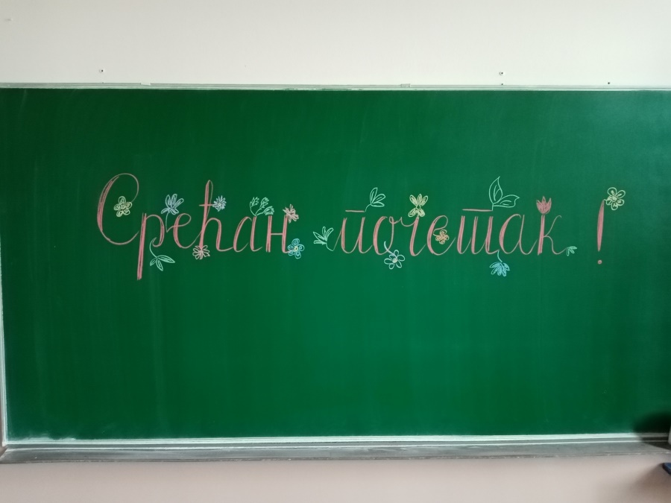

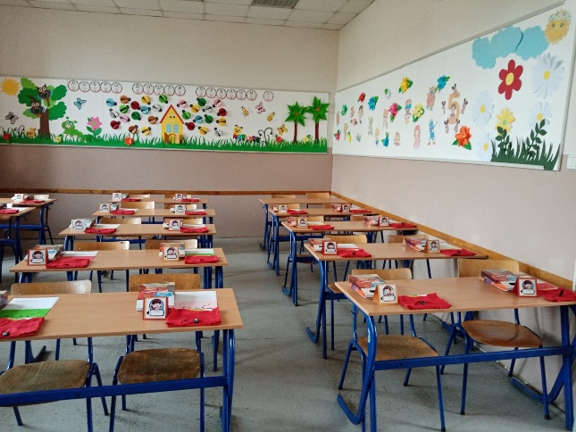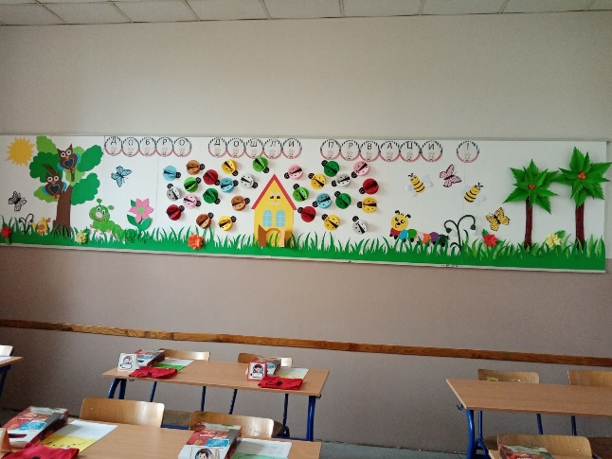

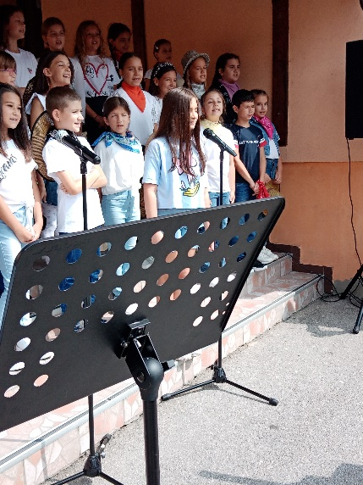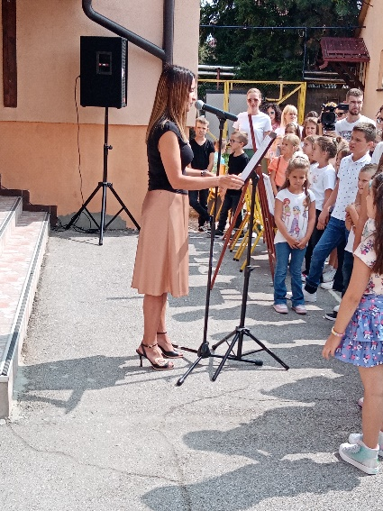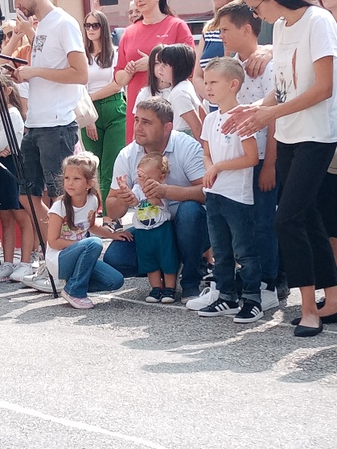

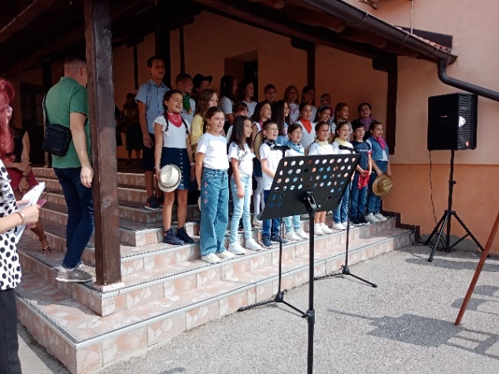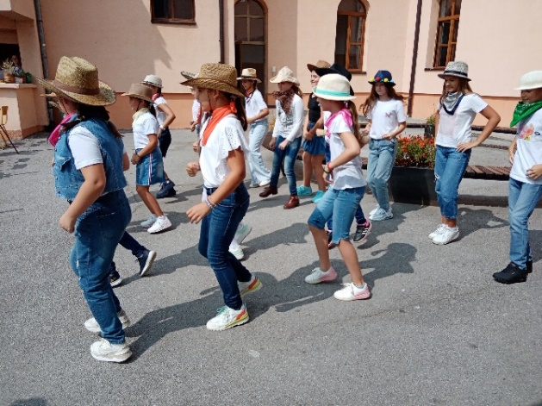

7 – 10.септембар - Манифестација Миланови дани одржана је по други пут у организацији наше школе а уз подршку Општине Пожега, Спортско-културног центра и Удружења грађана ,,Епика“. Ова манифестација је меморијална, јер чува сећање на Милана Туцовића, бившег ђака, наше школе и стваралачка, јер буди и промовише стваралаштво деце, старијих основаца и средњошколаца

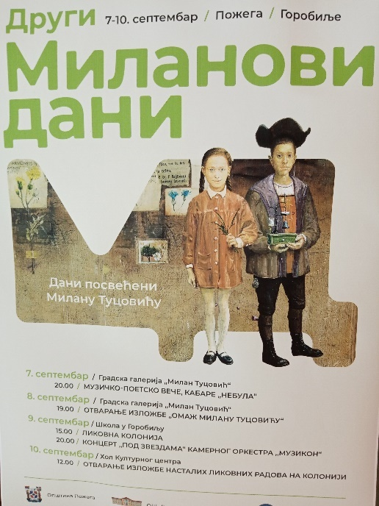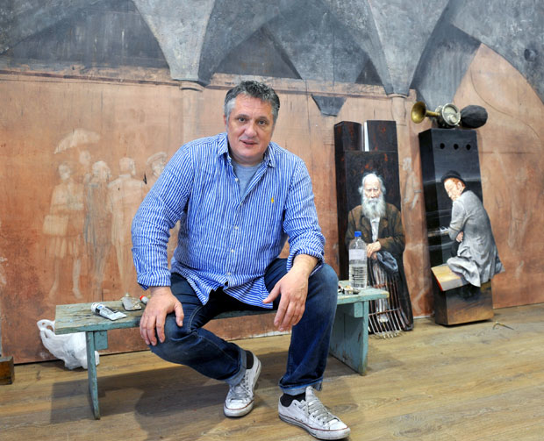

Првог дана манифестације Градској галерији која је добила име по овом врсном уметнику одржано је музичко-поетско вече, на коме су наступили учесници у Литерарном конкурсу, који је претходно расписала наша школа. У првом делу вечери награђени млади песници казивали су своје стихове а у другом делу публика је уживала у несвакидашњем наступу музичко-поетског кабареа ,,Небула“ из Београда

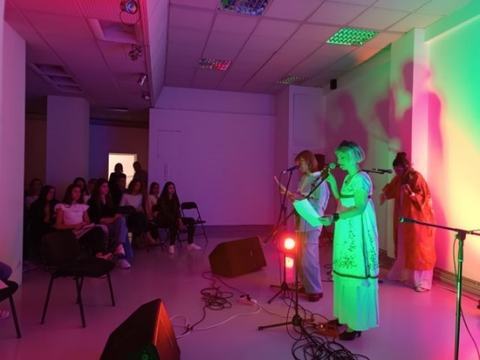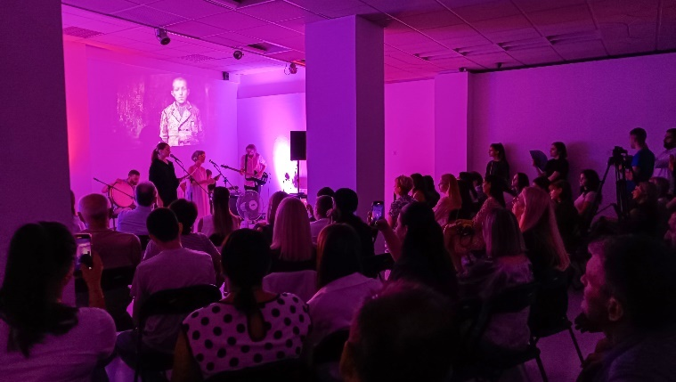

Другог дана манифестације у Градској галерији „Милан Туцовић“ отворена је изложба „Омаж Милану Туцовићу“, на којој је изложен један Туцовићев рад, „Астапово“, и радови тринаест сликара инспирисаних његовим делом. Отварању је присуствовао аутор изложбе Пеђа Аћимовић, као и неки од сликара аутора изложених дела, Ирена Кузмановић, Јована Туцовић, Саша Марјановић и Александар Митровић. Изложбу је отворио песник Војислав Карановић.

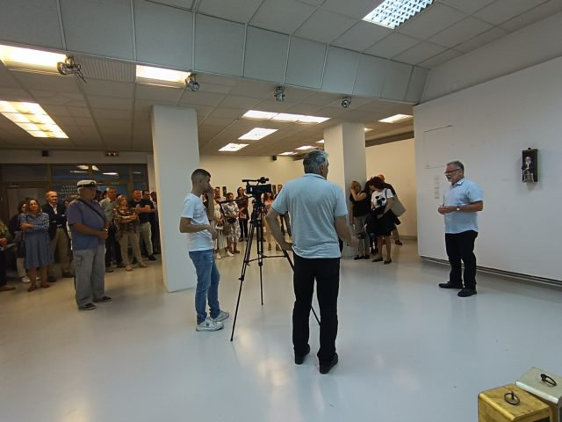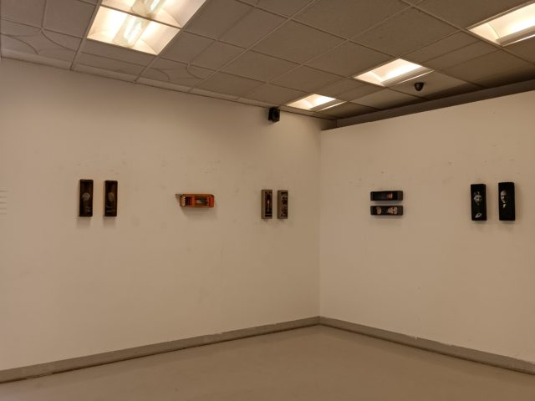

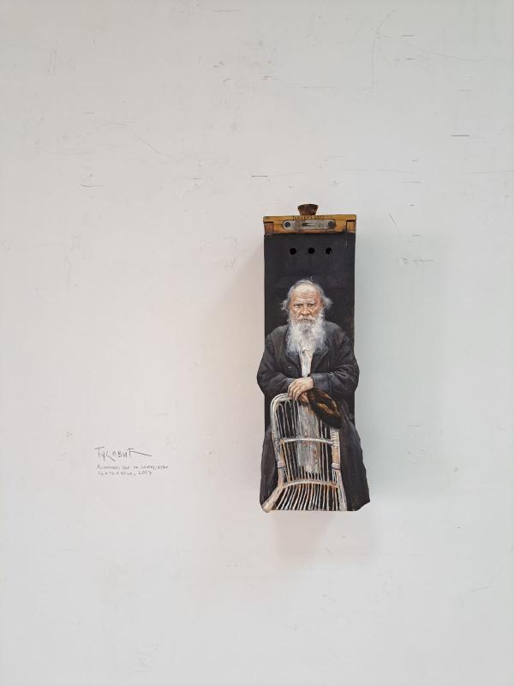

Tрећег дана у Милановом родном селу Горобиљу, у простору издвојеног одељења наше школе одржана је Ликовна колонија. Полазници су били 30 ученика старијег основношколског узраста и средње школе изабрани на Ликовном конкурсу који је претходно расписала наша школа. Водитељи Колоније били су академски сликари Ирена Кузмановић и Александар Митровић.Увече је на пољани испред школе, на радост и велико задовољство публике, одржан концерт „Под звездама“ Камерног састава „Музикон“ из Београда.

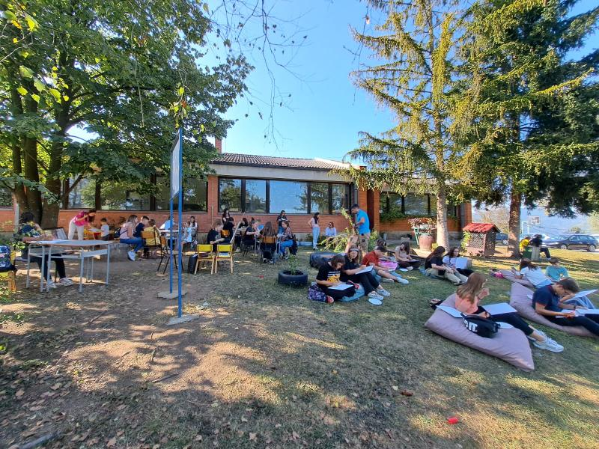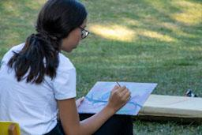

Отварањем изложбе радова насталих на Ликовној колонији и доделом награда најуспешнијим учесницима, у недељу, 10. септембра, завршени су Други „Миланови дани“. Жири у саставу Јована Туцовић (вајарка), Ирена Кузмановић (сликарка) и Александар Митровић (сликар) доделио је награде следећим ученицима:
1. награда Урош Божић, ученик наше школе,
2. награда Андреј Чворовић, ученик ОШ „Милан Благојевић” у Лучанима и
3. награда Вања Бугариновић, ученица наше школе.

8.септембар - Ученици четвртог разреда матичне школе са својим учитељицама посетили су место Савинац које се налази у селу Висибаба где су им одржани часови у условима амбијенталне наставе. Ученици су били у прилици да у овом споменику природе виде неколико стабала храста лужњака која су стара око 350 година, чесму која је посвећена погинулим ратницима из Првог светског рата , као и цркву Светог Саве. Уживали су у наставним часовима који су реализовани у природи, у дружењу, као и у бројним спортско-рекреативним активностима.

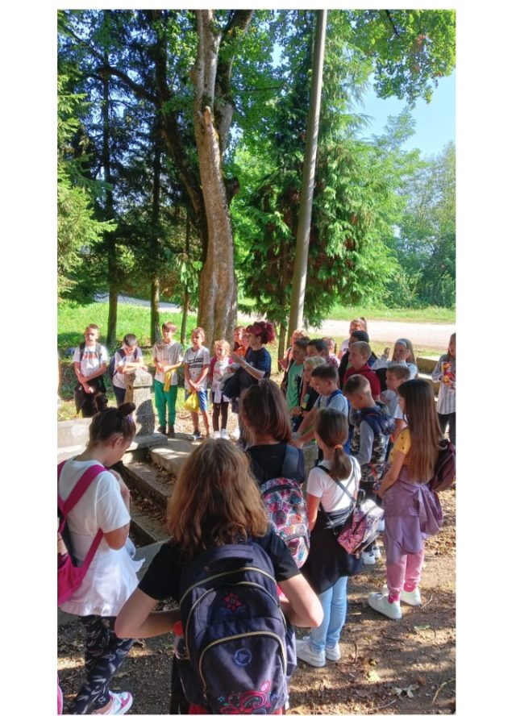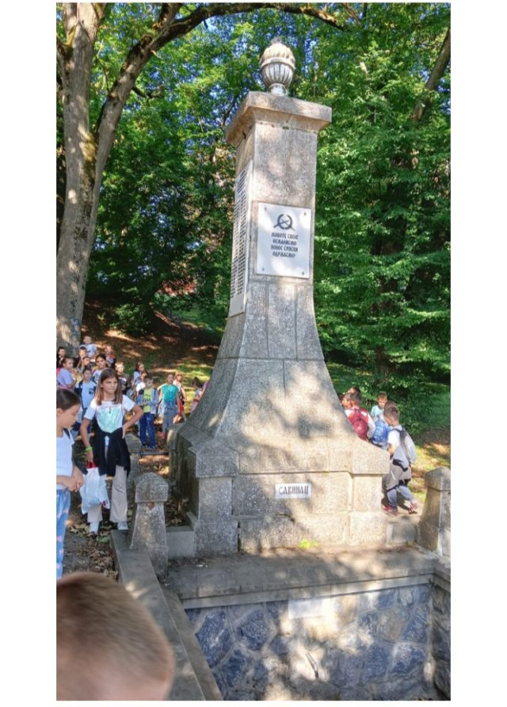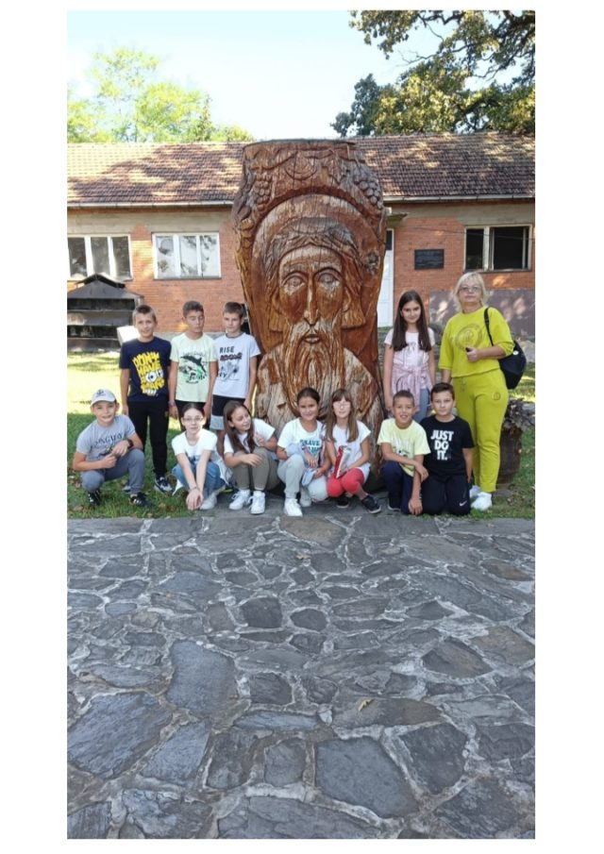

8.септембар – Ученици II разреда матичне школе посетили су ИО Горобиље и цркву брвнару посвећену рођењу Св. Јована Крститеља Ова активност уприличена је као вид тематске наставе у складу са дописом МП – Смернице за организацију и реализацију образовно-васпитног рада у основној школи у школској 2023/2024.години. Циљ посете је упознавање различите средине, нових другара и начина рада у школи ван града, упознавање са биљним и животињским светом краја, развијање и неговање емпатије, љубави и брижности према својим другарима и упознавање са културно- историјским споменицима краја. Током остварене посете, ученицима се допао начин рада и окружење у ком уче и бораве ученици у сеоској школи. Уочили су различите биљне врсте и видели неке домаће животиње. Посетили су цркву брвнару и сазнали појединости о њеном настанку.

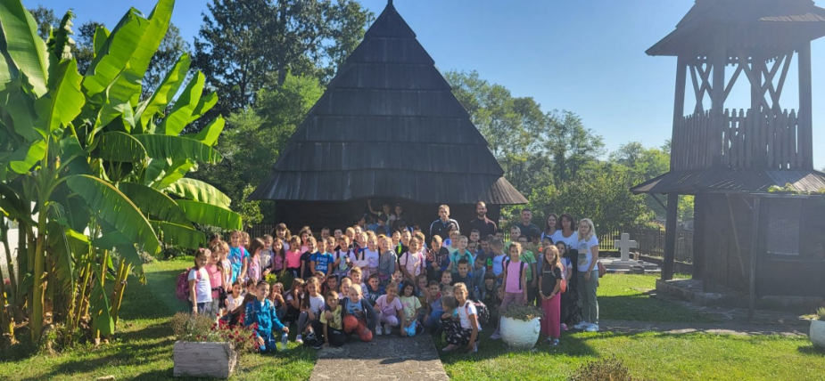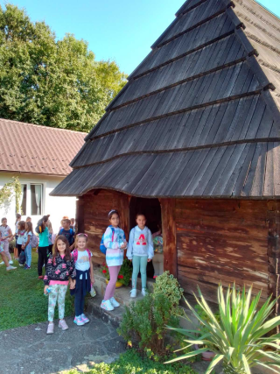

8.септембар - Ученици трећег разреда посетили су место Бакионицу, где су одржани часови у условима амбијенталне наставе. Ученици су уживали у наставним часовма , у дружењу, као и у бројним спортско-.рекреативним активностима.

8.септембар – Поводом обележавања Међународног дана писмености реализована је радионица на тему Писменост – основно људско право. Идеја је била да се истакне важност писмености као људског права које је имплицитно садржано у праву на образовање, али и да се писменост препозна, не само као право по себи, него и као механизам за остваривање других људских права. Једно од важних питања које смо поставили на самом почетку било је: Зашто је писменост важна? Ученици су током дискусије долазили до одговора на ово питање.
Циљ радионице је био да се ученици упознају са врстама писмености, посебно са врстама које су им блиске и познате: дигитална, информатичка, медијска... Кроз статистичке податке увидели су статус писмености и образовања у свету, са посебним освртом на статус писмености у Србији. Говорили смо и о свакодневној употреби језика код младих, колико често користимо скраћенице и поштапалице у свакодневном говору. Издвојили смо и неке од скраћеница које ученици користе у говору или приликом размењивања порука. На крају радионице ученици су уредили пано са закључцима до којих су дошли на крају радионице.



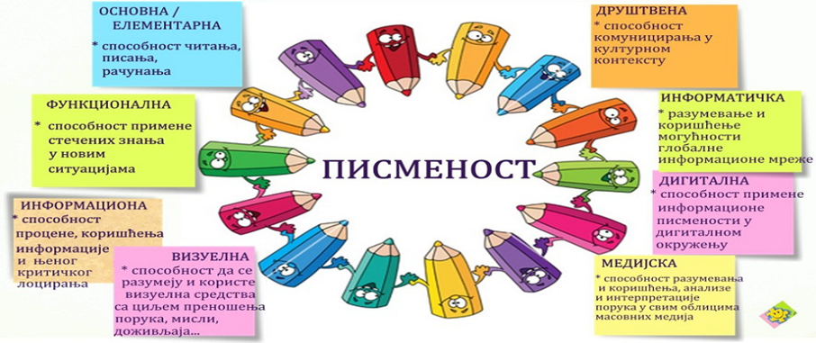

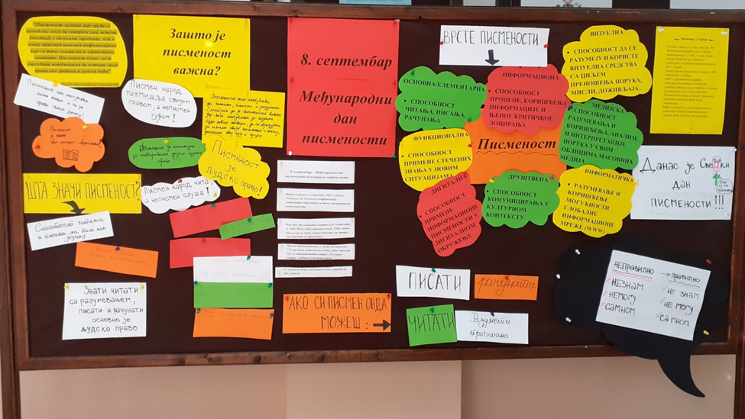
13.септембар – Ученици III₃ у пратњи учитељице Светлане Илић и вероучитеља Саше Варагића посетили су цркву цара Константина и царице Јелене

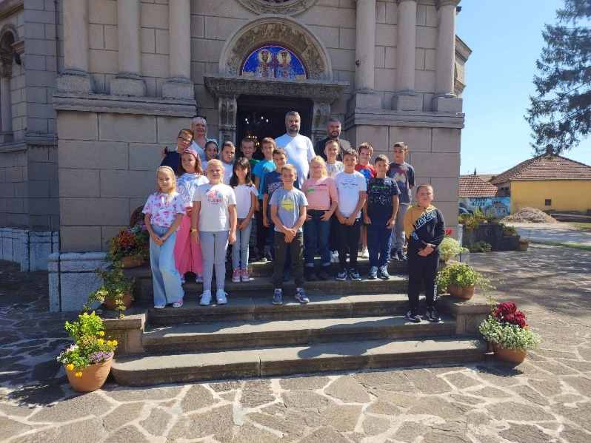

14.септембар – Одржана је прва седница Наставничког већа у новој школској години на којој су презентовани Извештај о остварености Годишњег плана рада школе за прошлу школску годину и Годишњи план рада школе за школску годину која је управо почела.

24 – 29.септембар - Школско партнерство ОШ „Фрања Малгаја“ из Шентјура, Словенија и ОШ „Емилија Остојић“ из Пожеге, Србија дуго је више од тридесет година. Међу основне циљеве овог партнерства убрајамо:
- јачање свести за интеграцију међу народима;
- важност пријатељства и поштовања различитих култура и религија, различитих погледа и веровања, да нас границе не деле, већ повезују;
- повећање интересовања ученика за интеркултуралну интеграцију, усавршавање језика, бављење спортом, унапређење педагошке праксе и јачање вредности знања и вештина;
- јачање пријатељских веза и поштовање европских вредности;
- превазилажење културних и етничких разлика учесника.

Ове школске године извршена је прва посета представника наше школе школи у Словенији - 6 наставника и 5 ученика VIII разреда боравили су 6 дана код својих домаћина у Шентјуру. Првог дана боравка уприличен је дочек у просторијама школе. Директор школе, Јуре Радишек, и наставници ОШ „Фрања Малгаја“ поздравили су наше наставнике и ученике срдачним речима добродошлице, пригодним пријемом и кратким културним програмом. Ученици су са својим домаћинима затим отишли на часове, где су их упознали са пријатељима из одељења и учили једни друге уобичајеним фразама оба језика. Ученици, али и наши наставници су присуствовали часовима предвиђеним распоредом за тај дан.

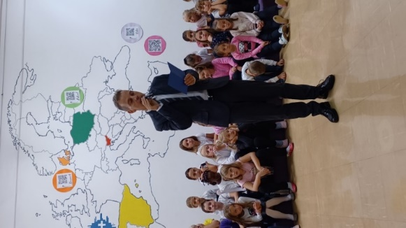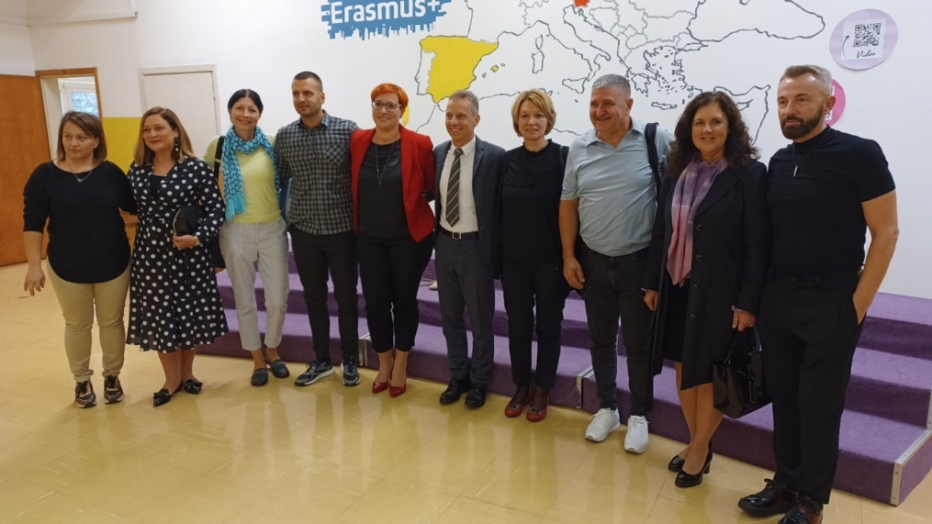

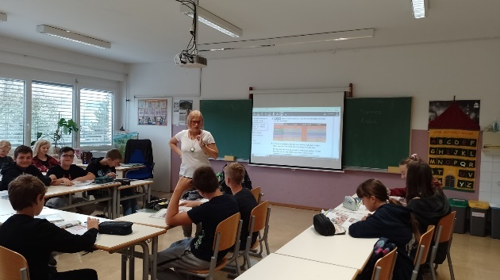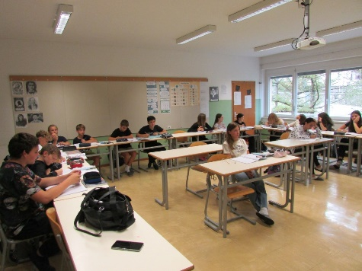
У поподневним часовима извршена је посета старом граду Цељу, где су се љубазни домаћини потрудили да гостима приближе историју свога краја.

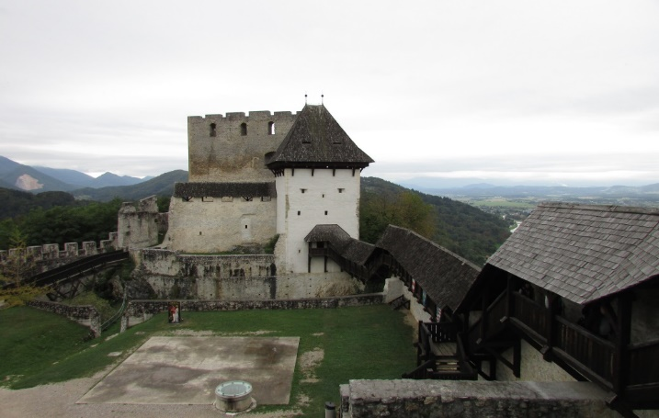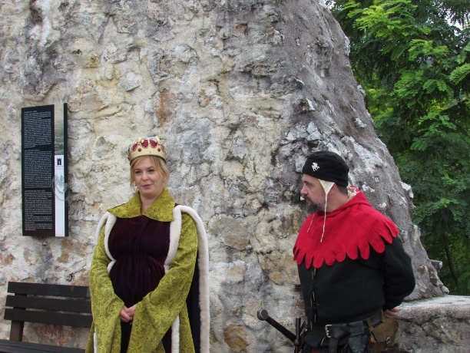

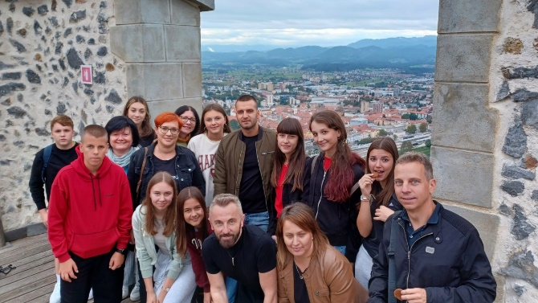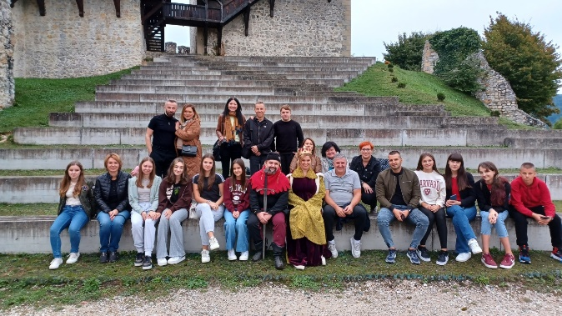

Други дан боравка био је резервисан за спортска такмичења. Такмичења су организована у разним дисциплинама - одбојци, стоном тенису, а један број ученика и наставника ишао је на планинарење до Планинског дома Ресевна

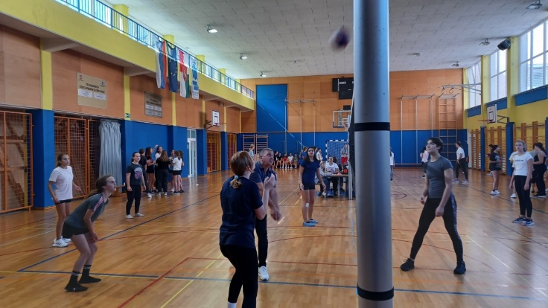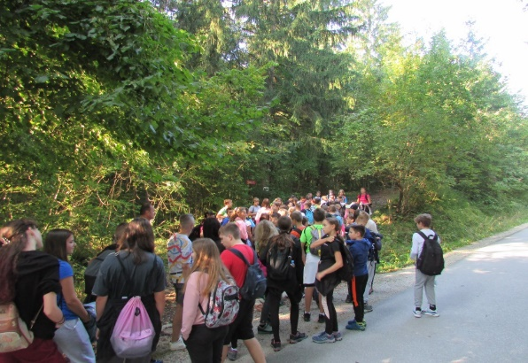

Истог дана у холу школе, ученици наше школе, представили су своју државу, општину и своју школу ученицима, њиховим родитељима и наставницима ОШ „Фрања Малгаја“.
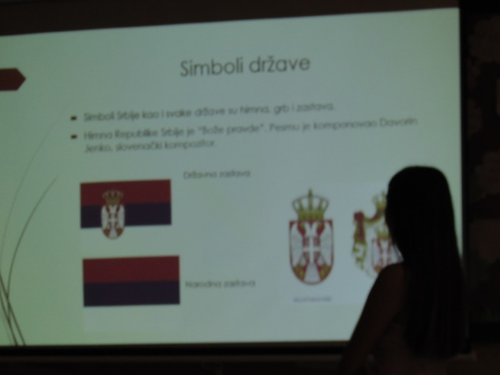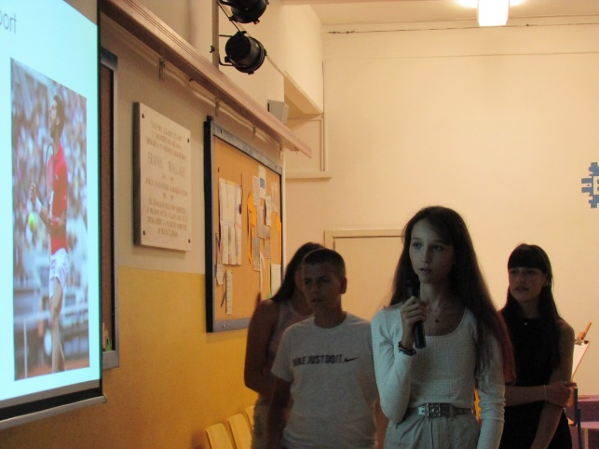
Трећег дана боравка у Словенији ученици и наставници ОШ „Емилија Остојић“ заједно са својим домаћинима, координаторима пројекта и наставницом биологије из ОШ „Фрања Малгаја“, били су на једнодневном излету у Постојнској јами и Љубљани.
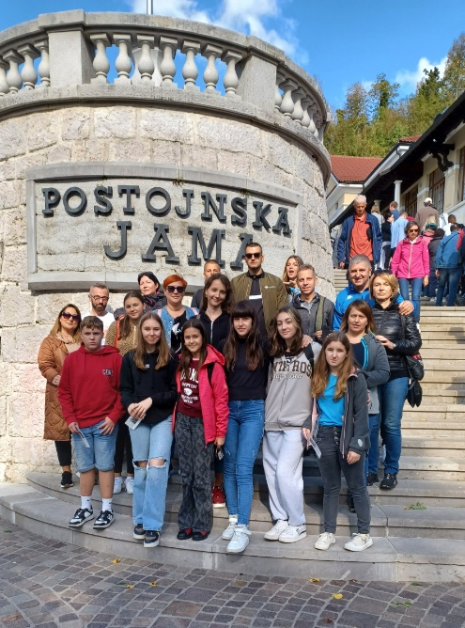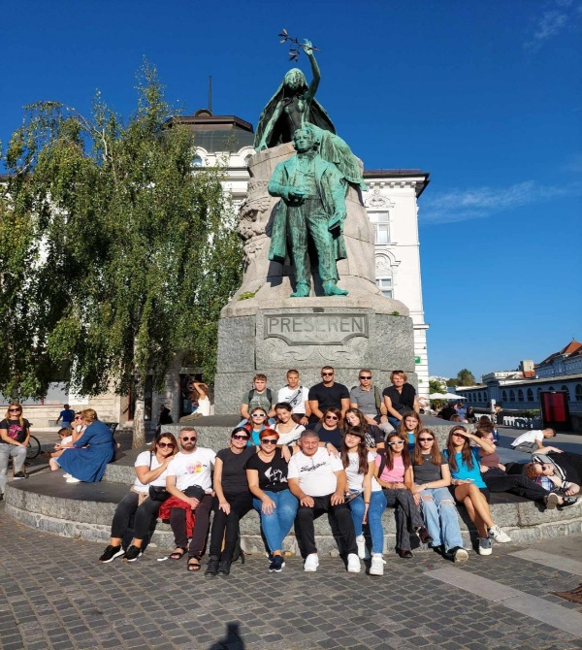
Четврти дан започео је пријемом код жупана општине Шентјур, Марка Дијација, јер је ова сарадња оживела управо на иницијативу и жељу Општине Пожега и Општине Шентјур,
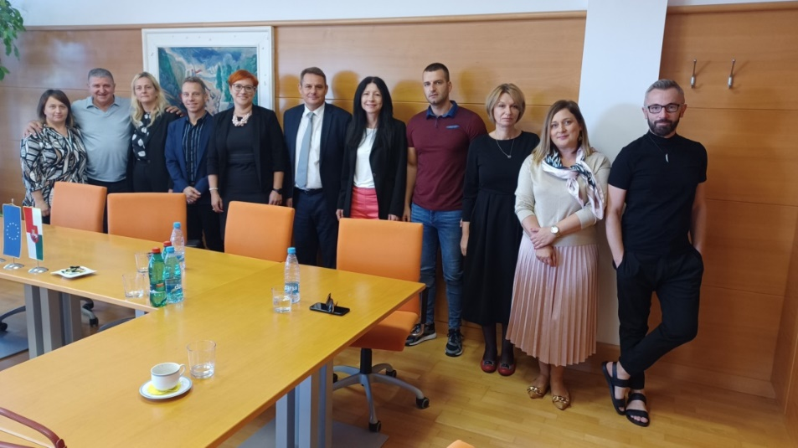
а наставио се посетом подручној школи Благовна. Учитељице су госте почастиле домаћим посластицама из својих руку, а деца су уз њихову помоћ припремила кратак културни програм. Последњег дана боравка у Шентјуру, наши ученици су успешно и активно учествовали у настави.
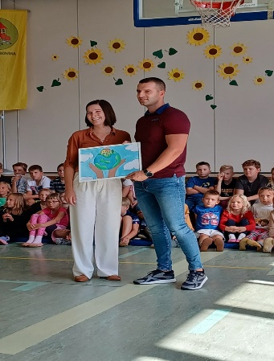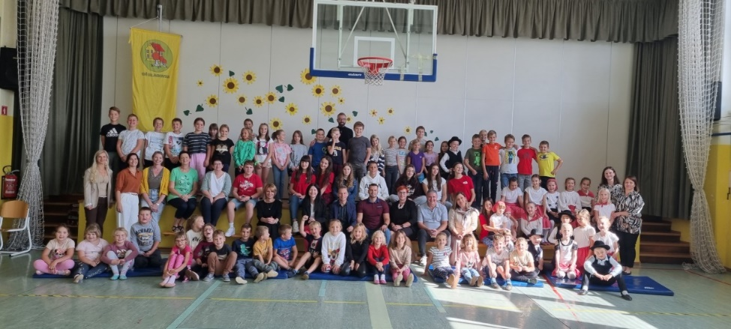
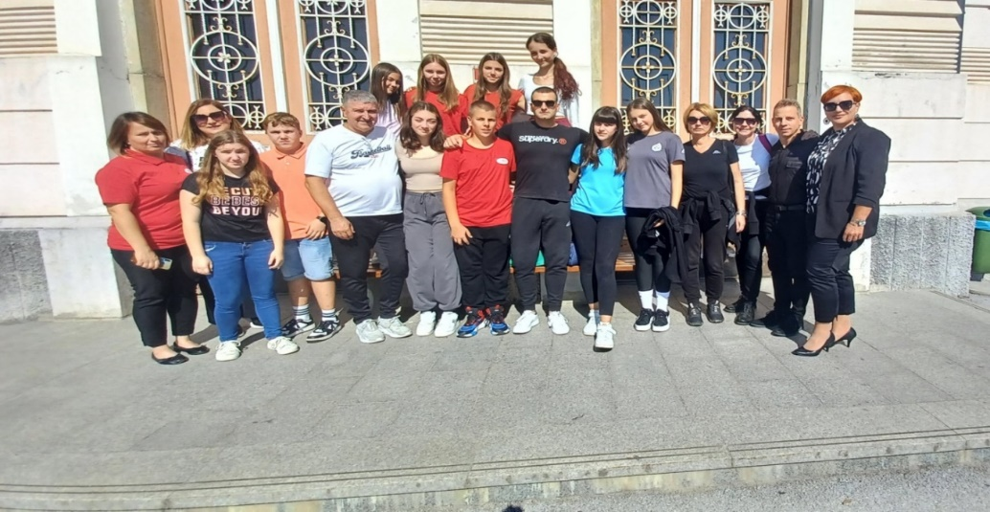
26.септембар – У оквиру обогаћеног једносменског рада наставница енглеског језика осмислила је један пројекат ЕМОВИЗИЈА - такмичење у певању, налик правој Евровизији, у којем учествују ученици млађег и старијег основношколског узраста и изводе песме по избору на српском језику и страним језицима који се уче у школи. На овај начин ће бити обележен Дан језика. Прва у низу активности, аудиција коју је водила наставница музичке културе Сања Терзић Јовановић је завршена и изабрано је 12 такмичарских песама.

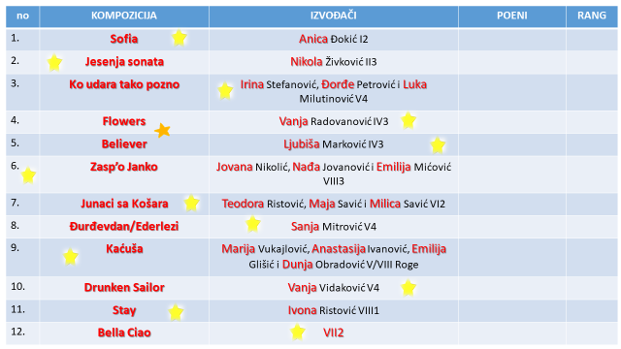
26.септембар - Ученици ИО Средња Добриња су обележили Европски дан језика. Они су уз помоћ својих наставника, путем презентације, стекли нова знања о језицима широм света, а кроз игру и квиз обновили су постојећа знања из области језичке културе и писаног изражавања. Схватили су значај учења страних језика као средства комуникације уз наводе да је језик МОСТ који спаја људе и поруке : УЧИМО СТРАНЕ ЈЕЗИКЕ И НЕГУЈМО СРПСКИ ЈЕЗИК!!!

30.септембар - ИО Роге ОШ „Емилије Остојић“ учествовало је на манифестацији Михољски сусрети села под покровитељством Министарства за бригу о селу, општине Пожега и Туристичке организације Пожега. Програм су припремиле учитељица Брана Даничић са ученицима млађих разреда, а наставница музичке културе Ивона Даниловић је спремила музички програм са ученицима старијих разреда. Домаћин овогодишњих сустрета села била је месна заједница Рупељево.

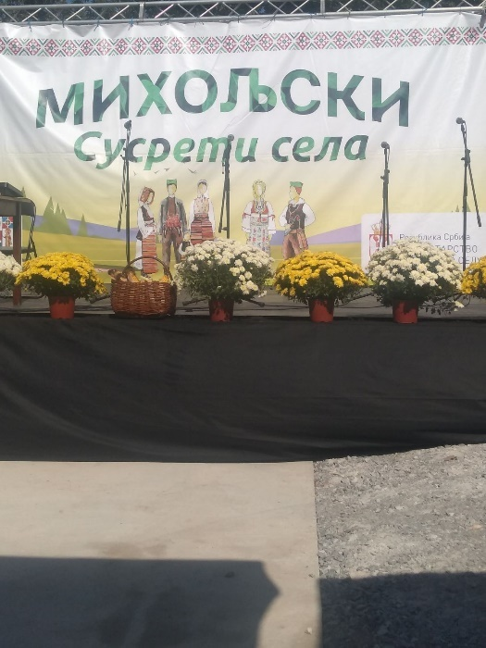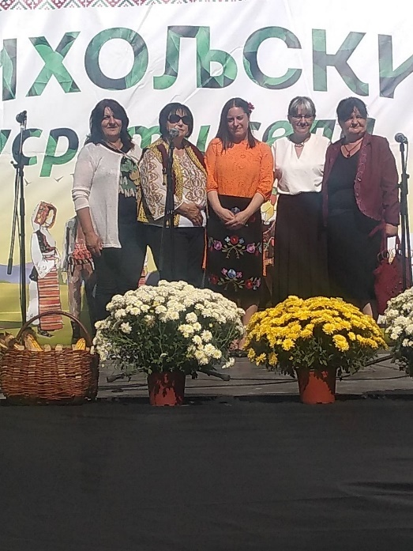

О К Т О Б А Р

3.октобар – У оквиру обележавања Дечје недеље овај дан опредељен је за игру плес. Сви ученици млађегосновношколског узраста су у школском дворишту показали своје играчко умеће уз најпознатије домаће и светске хитове

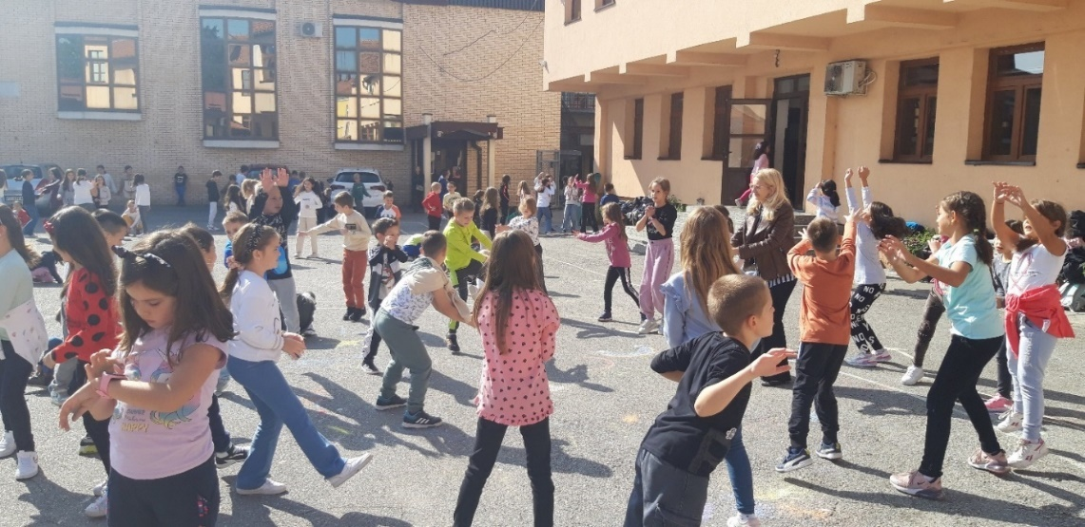

4.октобар - У оквиру обележавања Дечје недеље ученици I разреда су у пратњи учитеља посетили вртић Бамби где су са децом, корисницима вртића, учествовали у ликовној радионици.

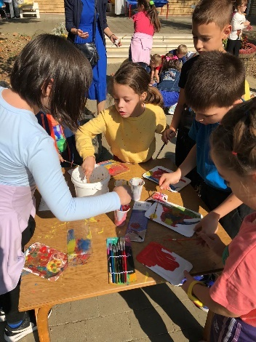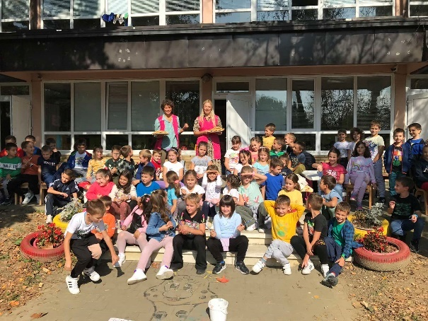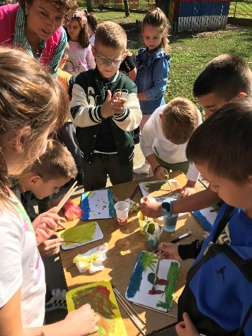

4.октобар – У оквиру Дечје недеље ученици трећег разреда посетили су Расадник. Ученици су упознали са начином рада, као и различитим украсним биљкама и њиховом садњом и расађивањем

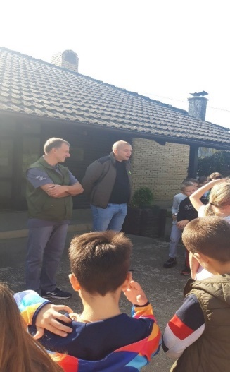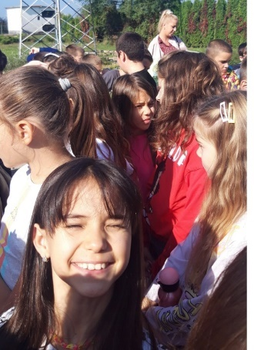
4.октобар – Ученици IV разреда матичне школе посетили су Метеоролошку станицу у Пожеги. Tоком посете ученици су били у прилици да виде уређаје и мерне инструменте унутар метеоролошке станице којима се врши мерење климатских елемената, као и то како се шаљу подаци у централну станицу у Београд на основу којих се формира прогноза времена.

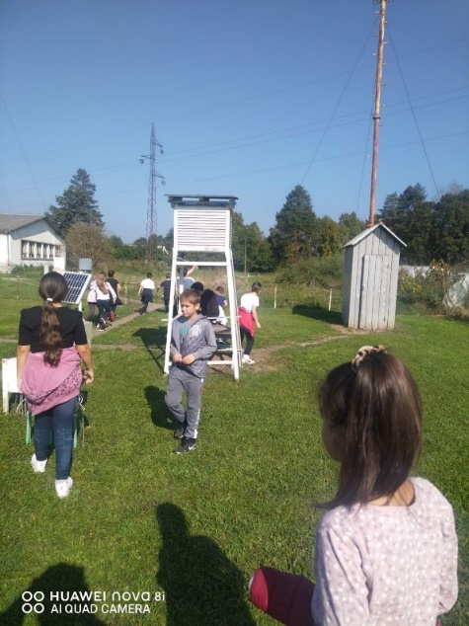

4.октобар – Одржано је такмичење у певању ЕМОВИЗИЈА на коме су ученици изводили музичке нумере на српском и свим страним језицима који се изучавају у нашој школи и тиме на својеврстан и оригиналан начин обелеђили Дан језика. Цео овај „пројекат“ осмислила је и пропремила уз помоћ сарадника наставница енглеског језика Драгана Прокопијевић Кандић.
Публика је у значајном броју пропратила ову манифестацију и аплаузима пружала подршку свим извођачима. Публика је имала могућност и да гласа те је на крају, гласовима жирија и публике, прво место освојила Ивона Ристовић VIII₁ која је певала песму Stay.



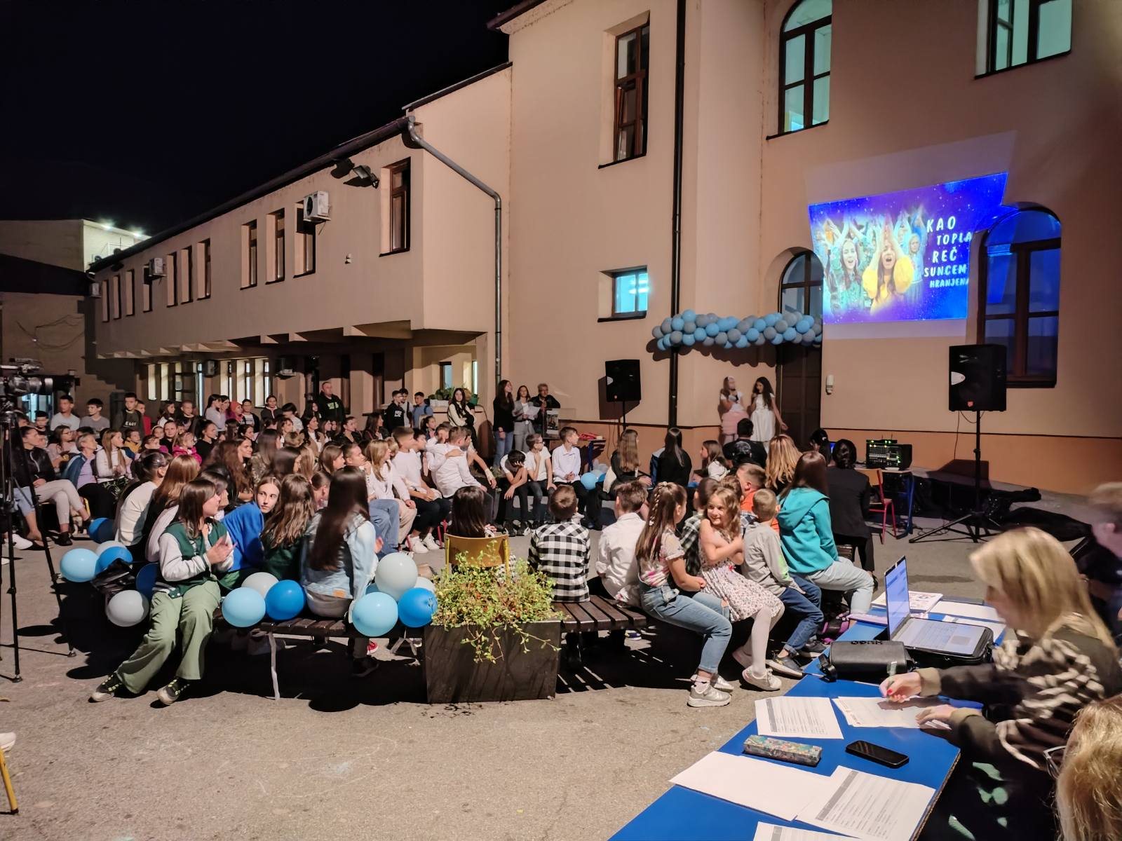

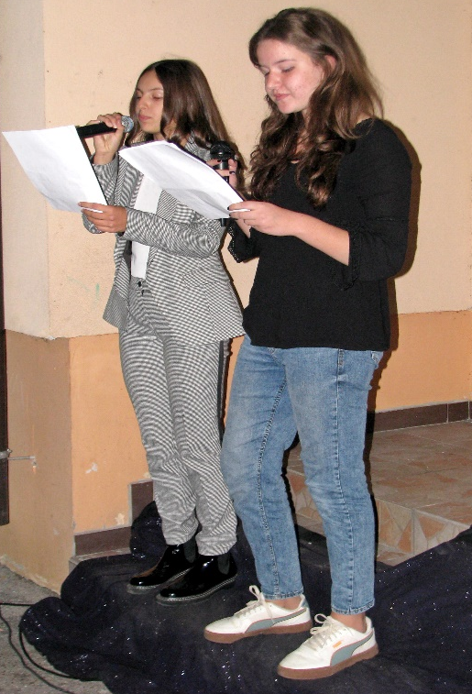
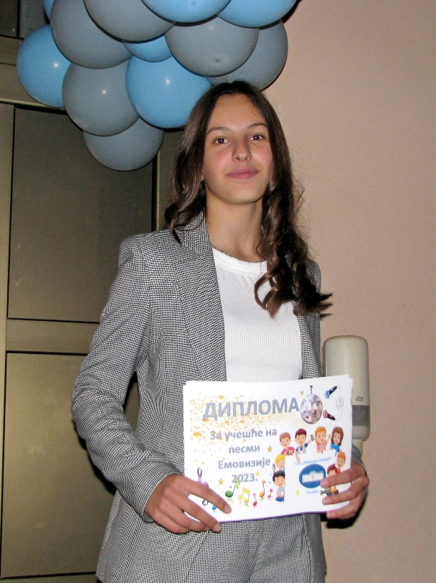

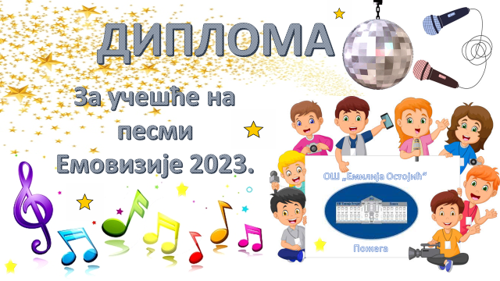
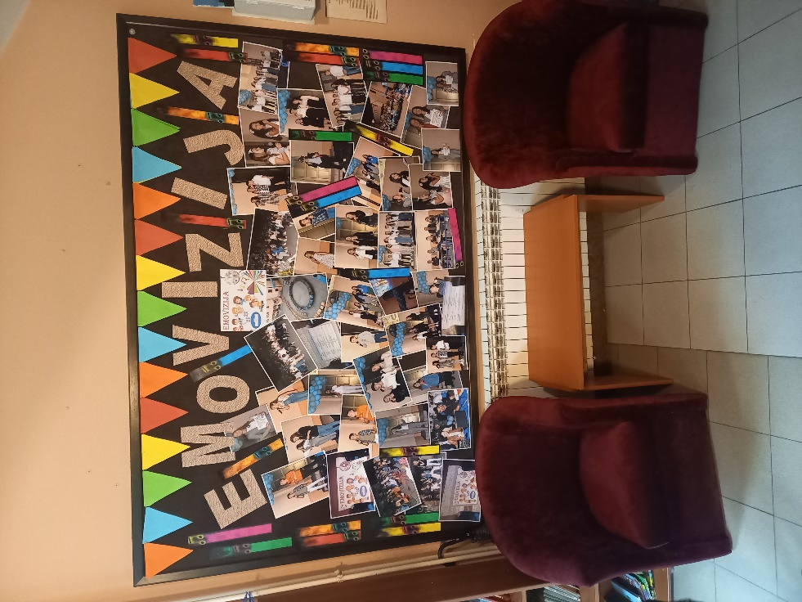

5.октобар – У оквиру обележавања Дечје недеље ученици првог разреда добили су задатак да осликају школско двориште
.
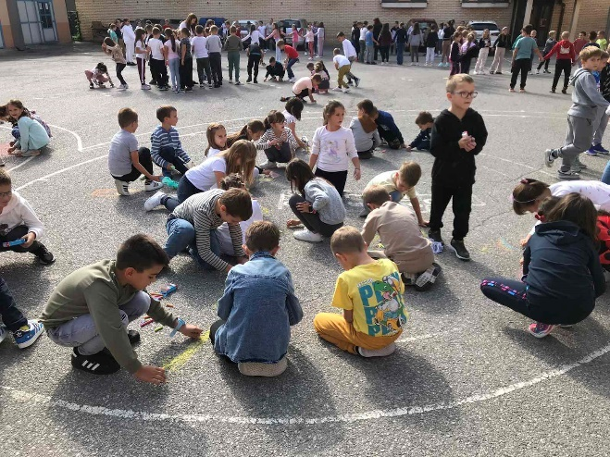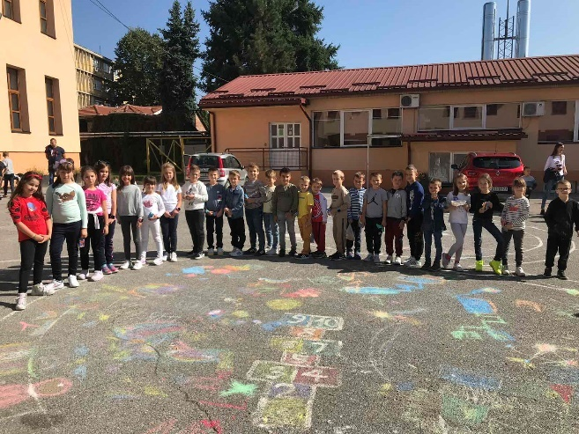

6.октобар - Поводом Европског дана језика, а у Дечјој недељи, ученици VI и.VII разреда ИО Прилипац преводили су речи као што су ЉУБАВ, ПРИЈАТЕЉСТВО, ТОЛЕРАНЦИЈА, ИСКРЕНОСТ…на стране језике које уче - енглески и руски. Све то су исписивали на балонима, а предшколци су исте осликавали и улепшавали. На крају су предшколцима подељени обележавачи које су радили прошлогодишњи осмаци са својим наставницама.

6.октобар – У складу са планом посета у оквиру Дечје недеље ученици V₁ и V₄ са својим одељењским старешинама Љиљаном Јовановић и Бојаном Крсмановић посетили су Народну библиотеку у Пожеги. Ученици су уживали у разговору и дружењу са библиотекарком Даниелом Скоковић, питали и одговарали, дебатовали да ли је предност у филму или прочитаној књизи и на крају су учествовали у квизу

6.октобар – Ученици II разреда матичне школе били су веома активни током Дечје недеље. Посетили су вртић Бамби и заједно са децом из овог објекта учествовали у атрактивним активностима као што је Слагалица пријатељства. А са старијим другарима из школе и наставницом технике и технологије организовали су Дан роботике

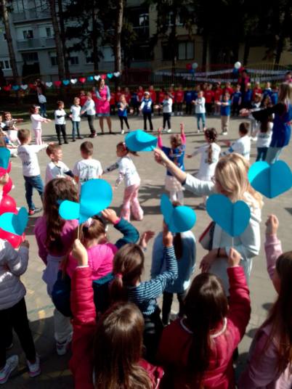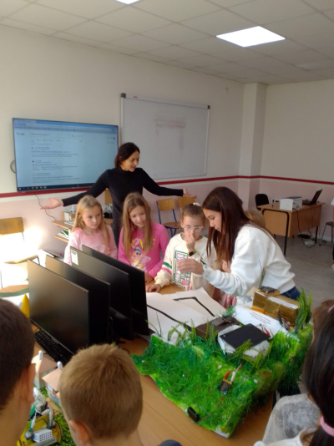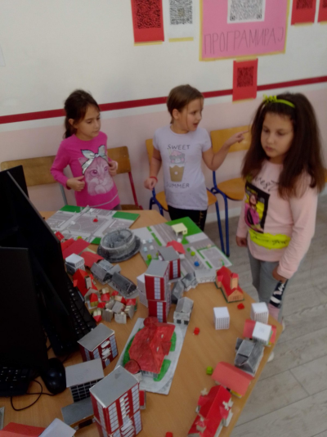

13.октобар - Ученици наше школе у великом броју су узели су учешће у хуманитарној акцији За Јелену и прикупили значајна новчана средства како би помогли наставак лечења нашој суграђанки Јелени Станковић. Ова хуманитарна акција спроведена је у организацији фондације Буди хуман

13.октобар - Ученици III разреда, са својим учитељима, посетили су фабрику Будимку.
Посета је планирана и реализована у циљу извођења амбијенталне наставе природе и друштва. Ученици су се упознали са делатношћу којом се бави ова фабрика, процесом прераде воћа као и производњом сокова, џемова, компота.

14.октобар - Октобар је месец правилне исхране - УМЕРЕНО ЈЕ ДОВОЉНО.Поводом обележавања Дана здраве хране, Тања Луковић, представник патронажне службе Дома здравља је у одељењу III₄ одражала предавање о правилној исхрани, али и о значају воде – ВОДА је живот, вода је храна.

16.oктобар - Наша школа се и ове,као и претходних година , прикључила обележавању светског дана здраве хране, који се обележава у више од 150 земаља, по календару светске здравствене организације.Основни циљ обележавања овог датума је промоција здравих животних стилова, са посебним освртом на значају здраве, разноврсне и правилне исхране.
Обележавајући светски дан здраве хране, ученици од првог до четвртог разреда заједно са својим учитељима у холу школе направили су своје штандове на којима су изложили производе здраве хране.

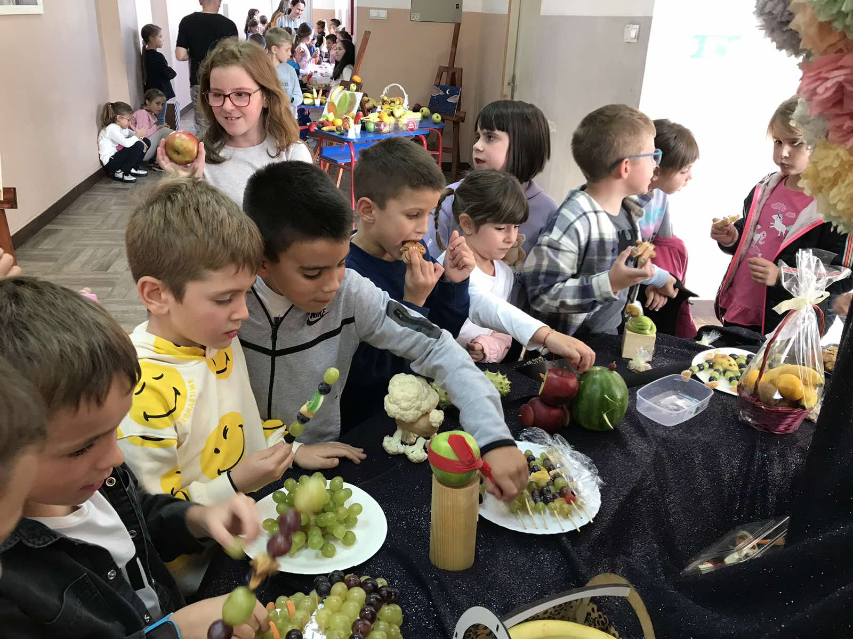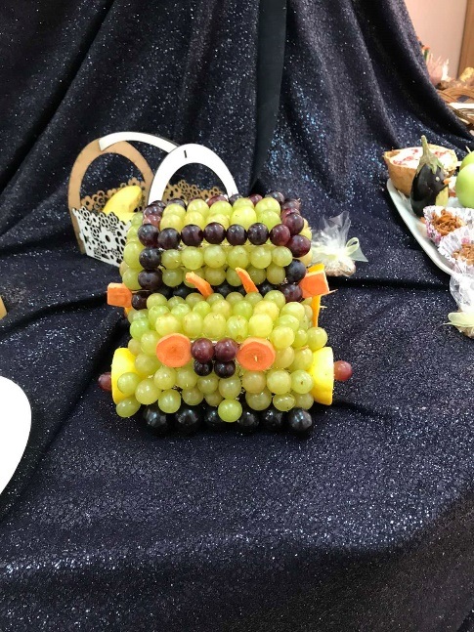

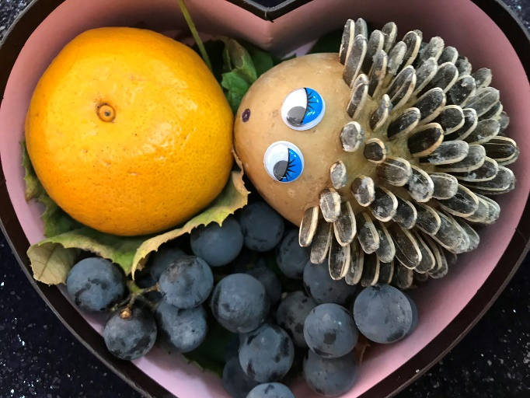

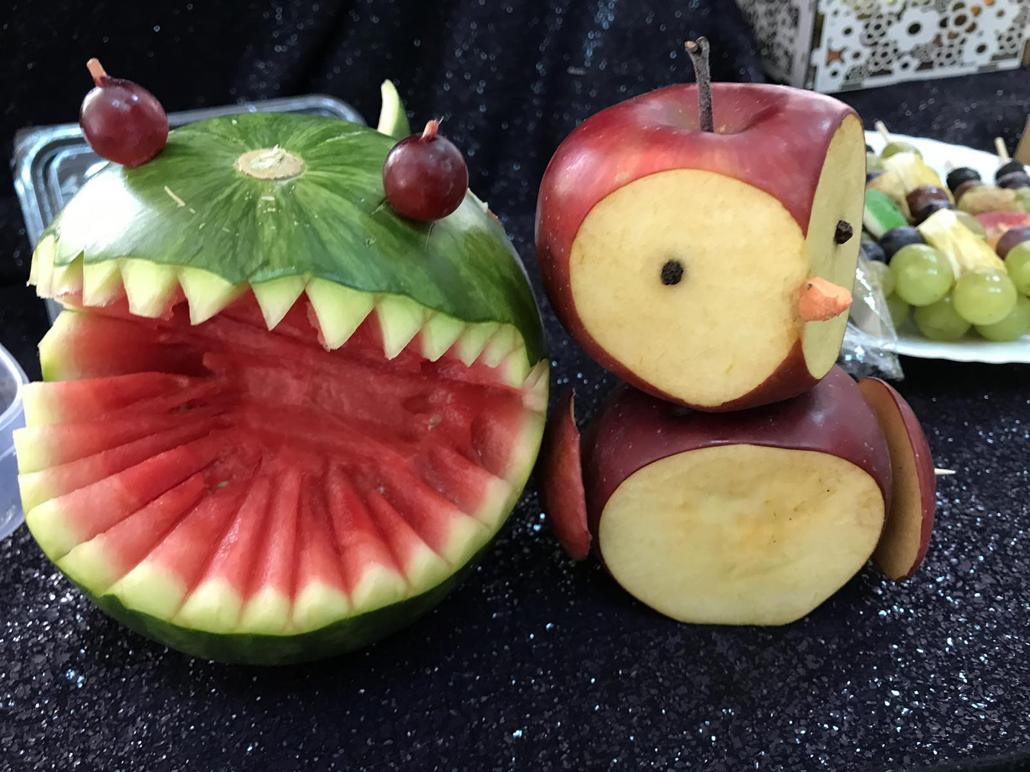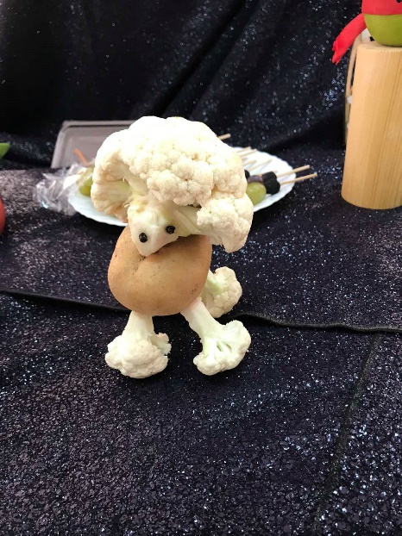

16.октобар – Емин продужени боравак и стоматолошка ординација у нашој шкпло брину се о хигијени зуба нахмлаших ученика. Др Милена Ивановић је објаснила ученицима првог разреда како се правилно одржава хигијена зуба и показала како и када прати зубе. Осим тога деца су одгледала презентацију и цртани филм Грица и Греца. Дружење и сарадња настављају се редовном контролом зуба у школској стоматолошкој ординацији

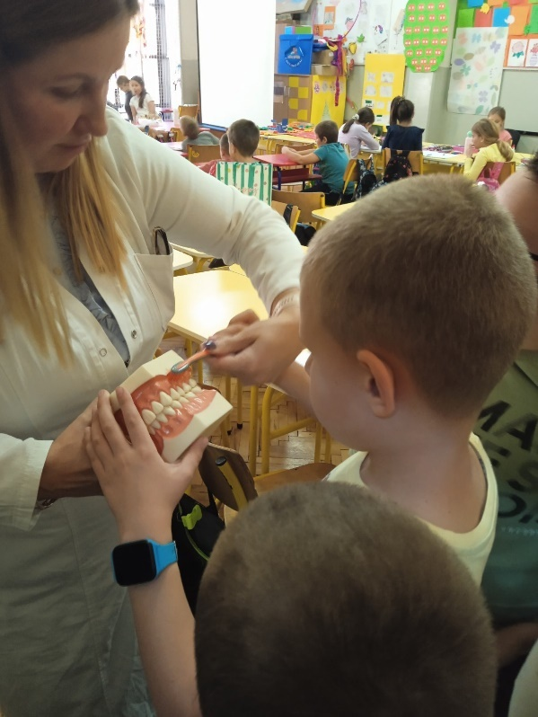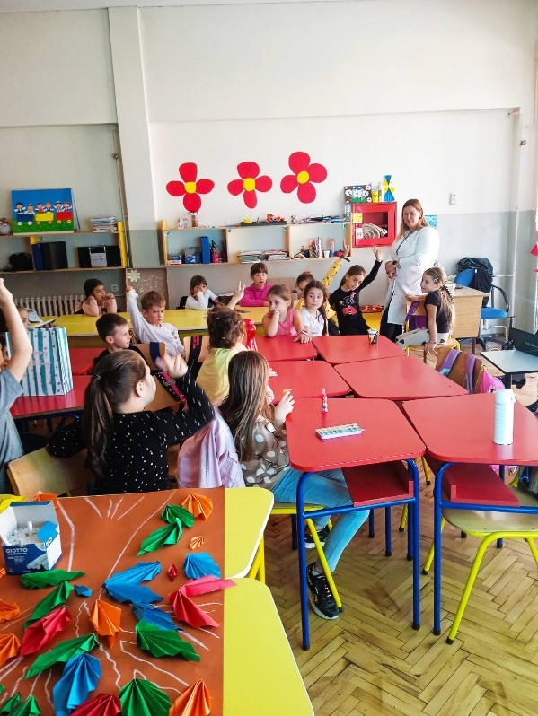

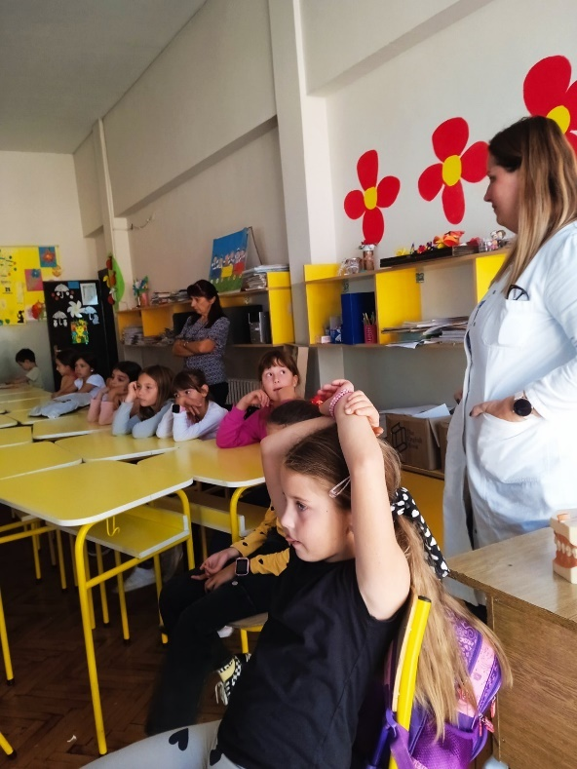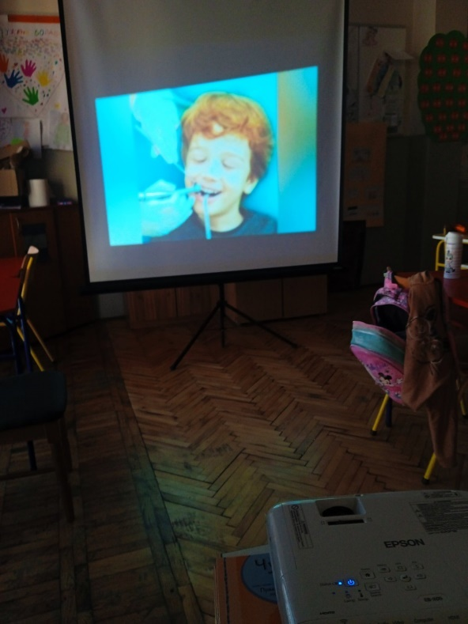

18.октобар – У Пољопривредној школи „ЉУбо Мићић“ у Пожеги одржано је општинско такмичење у стрељаштву. Прво место у екипном такмичењу заузела је екипа наше школе састављена од ученика VIII разреда – Растко Гордић, Срђан Браловић и Матеја Лађевац.

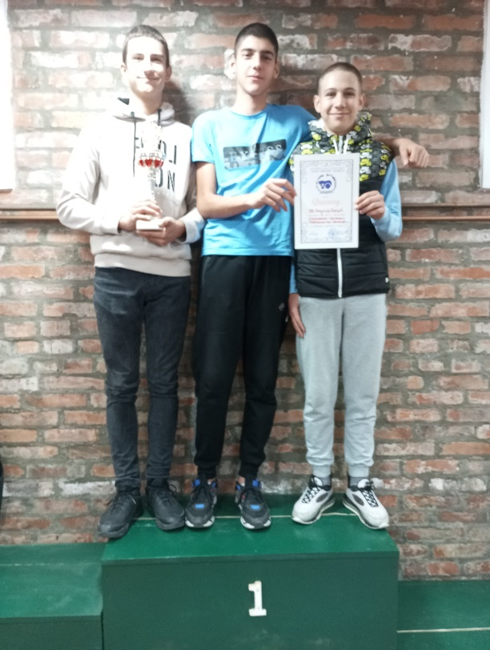

25.октобар - На општинском такмичењу у стоном тенису мушка и женска екипа наше школе победиле су екипе друге основне школе и пласирале се на окружно такмичење у Косјерићу које ће бити одржано 1.новембра. За нашу школу успешно су наступили: Неда Радисављевић, Јана Костандиновић, Николета Бабић, Никола Вистаћ, Богдан и Илија Живковић
Н О В Е М Б А Р

1.новембар – Мушка и женска екипа наше школе учествовале су на окружном такмичењу у стоном тенису које је одржано у ОШ“Мито Игумановић“ у Косјерићу

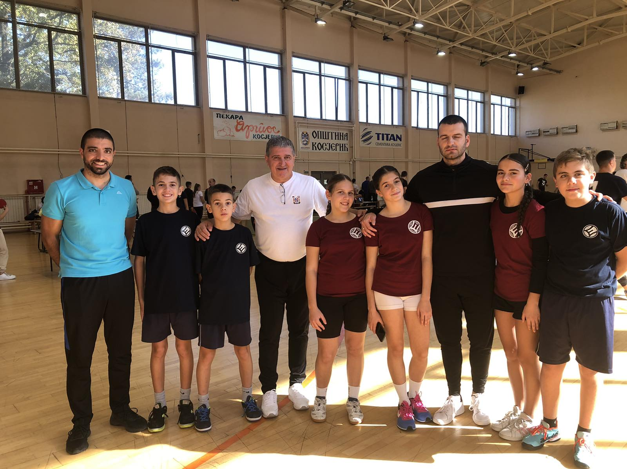

3.новембар – Група ученика VIII разреда гледала је пројекцију филма ,,Што се боре мисли моје". Филм се бави животом кнеза Михаила Обреновића, што је тема изучавања историје у седмом разреду.

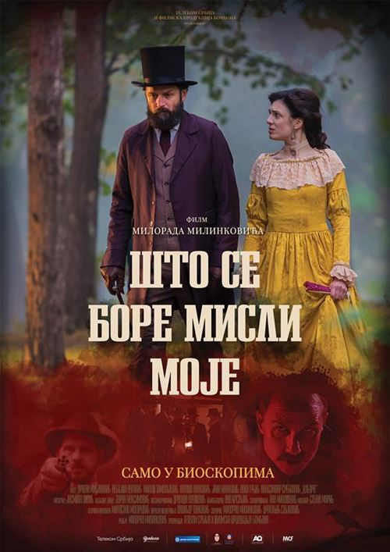

6.новембар – У складу са планом сарадње са предшколском установом ученици млађег основношколског узраста наше школе и предшколсци из пожешких вртића поздравили су јесен и захвалили јој се на очаравајућој лепоти и бојама и укусним и сочним плодовима које нам дарује. Они су са својим учитељима и васпитачима организовали Јесењи карневал и костимирани прошетали градским улицама. Својим изгледом, костимима, маскама и колоритом исказали су своју маштовитост, креативност и љубав према овој златној краљици.

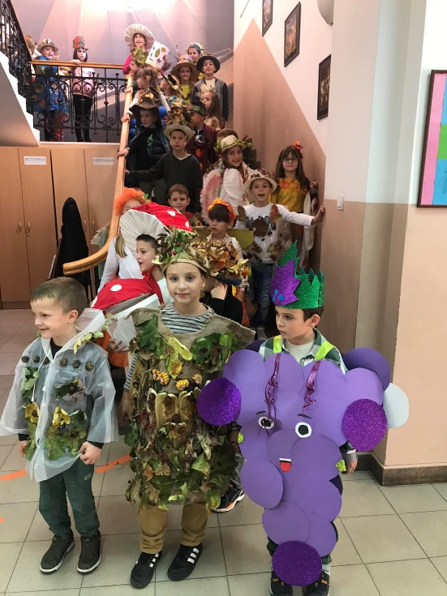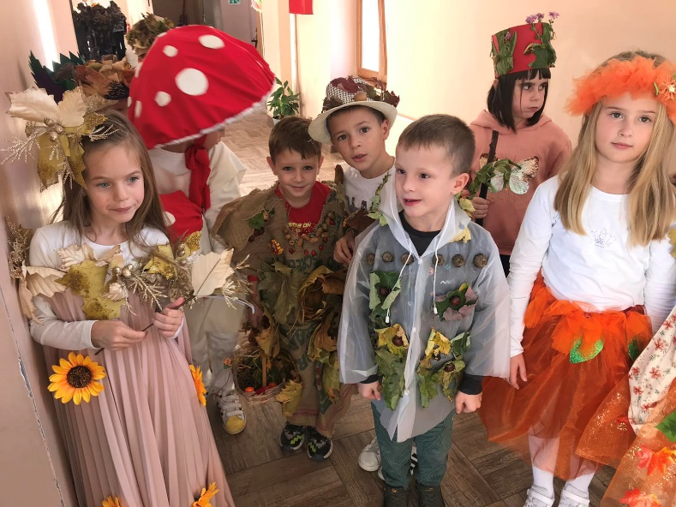

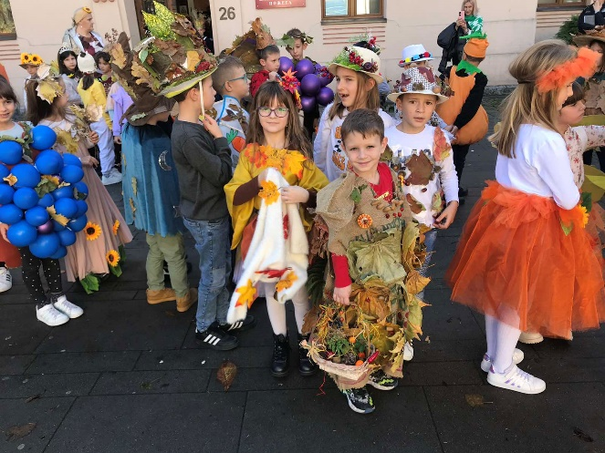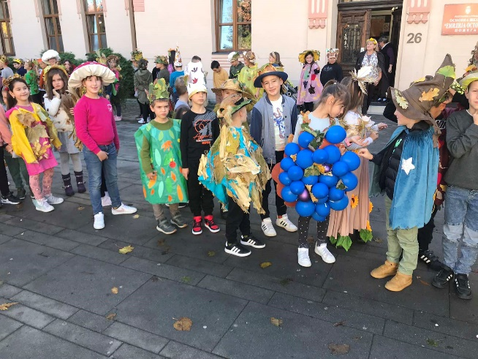

13.новембар - У школи у Рогама одржан о је још једно традиционално Прело. Овај пут тема је била живот и дело Николе Тесле. Ученици су припремили богат програм, заједно са учитељицом Браном Даничић и наставницом музичке културе Ивоном Даниловић. Презентацију о Николи Тесли, занимљивости о његовом животу и занимљиве експерименте припремили су ученици старијих разреда уз помоћ наставнице математике Данијеле Перишић, физике Милене Маркићевић и хемије Зорице Боловић.

22.новембар - У нашој школи је гостовало Луткарско позориште
Цврчак из Угљевика, Република Српска и извело луткарску представу
Срећко. Поучна прича о дечаку који тражи срећу забавила је ученике млађег основношколског узраста. Малим гледаоцима се ненаметљиво отварају питања. Да ли је човеку у животу довољно, како Срећко сматра, само то да има своју срећу? Или је ту, ипак, потребно још нешто? Сама представа је раније извођена на разним фестивалима, а сами луткари су били ученици основне школе. Сада је један од извођача оснивач луткарског позоришта.

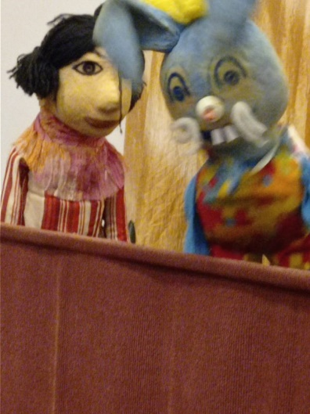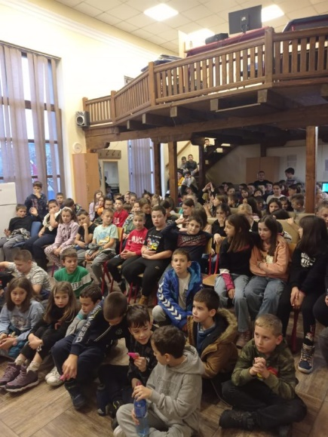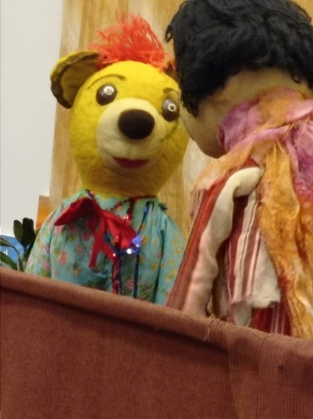

22.новембар – Ученици одељења IV₂ са својом учитељицом Весном Миловановић припремили су и извели свечани програм на тему ,,У част Момчила Тешића“ коме су присуствовали родитељи, учитељи и ученици млађих разреда наше школе. Програм је почео песмом ,,Лек” у извођењу одељењског хора, а потом су се на подијуму смењивали рецитатори који су казивали стихове песама овог нашег завичајног песника.Сећајући се његовог лика и дела извођачи су истакли богатство песниковог стваралаштва, као и његову очараност родним крајем, селом и природом. Ученици – млади песници из овог одељења Љубица Пантовић, Дуња Гавриловић и Јована Митровић употпунили су програм читањем песама које су до сада написали и показали да ће се сигурно својим раскошним талентом винути високо у песничке висине.

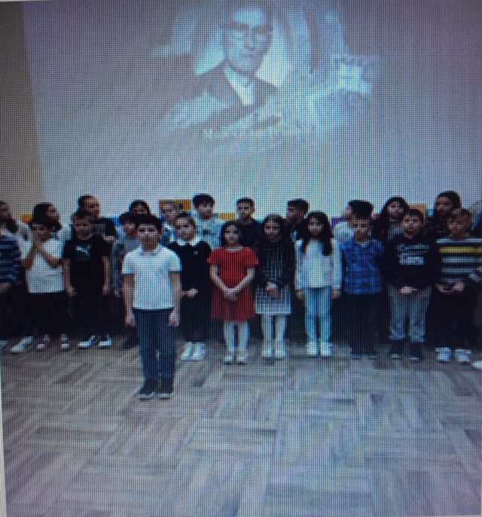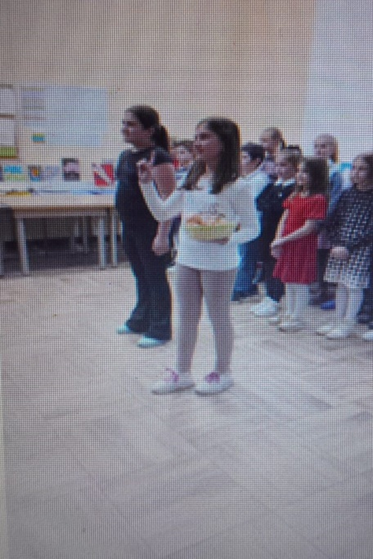

Д Е Ц Е М Б А Р

3.децембар – У школи је реализован семинар ДО ФУНКЦИОНАЛНОГ ЗНАЊА ПРИМЕНОМ МЕТОДА И ТЕХНИКА У ИНТЕРАКТИВНОЈ НАСТАВИ (Каталошки број 517) уз присуство 30 наставника
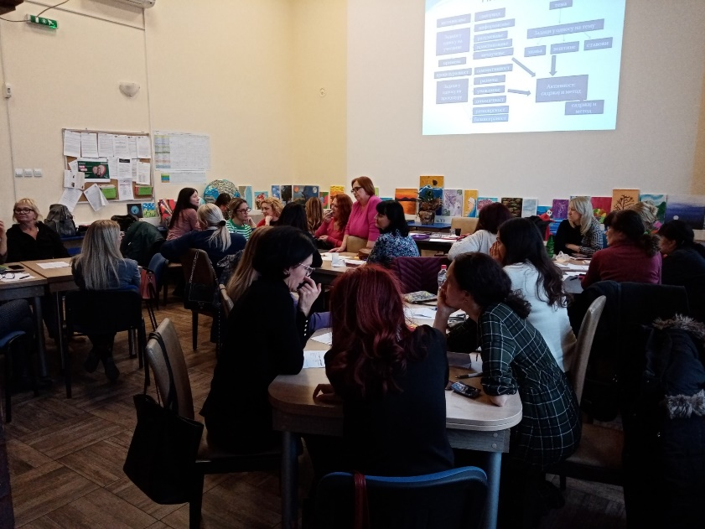

3.децембар – На Републичком такмичењу у солфеђу и теорији музике које је одржано у Београду веома запажене резултате оствариле су 3 ученице наше школе – 1.награду у теорији музике освојила је Нађа Јовановић VIII разред, 2.место у теорији музике заузела је Емилија Мићовић VIII разред а 3.место у солфеђу обезбедила је Вера Костандиновић, ученица V разреда

6.децембар - Конференција о образовању у ери вештачке интелигенције Свет испред нас одржана je у Палати Србије у Београду, а у оквиру иницијативе ,,Изградња кључних рачунарских компетенција – ка радној снази будућности”. Конференцију спроводи Програм Уједињених нација за развој (УНДП), у партнерству са Министарством просвете и Фондацијом „Петља”, уз подршку Владе Републике Србије. Конференција је окупила представнике и представнице академске заједнице, стручну јавност из области образовања, науке, технологије, као и друге заинтересоване стране. Нашу школу представљалa је наставница технике и технологије Мирјана Василијевић

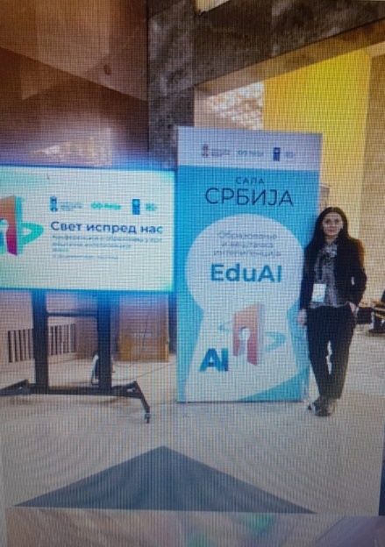

8.децембар – Одржано је школско такмичење из математике. Учешће је узео велики број ученика III – VIII разреда – по 31 ученик трећег и четвртог разреда, 32 петака, 24 ученика шестог, 15 седмог и осам ученика осмог разреда. У складу са прописаним критеријумима пласман на општинско такмичење обезбедило је 9 ученика V разреда, 11 VI разреда, 6 ученика VII и 5 ученика VIII разреда

11.децембар – Наставник физичког и здравственог васпитања Раде Девеџић положио је испит за лиценцу у ОШ“Младост“ Нови Београд

13.децембар – На окружном такмичењу у кошарци одржаном у ОШ“Живко Љујић“ у Новој Вароши женска екипа наше школе заузела је друго а мушка пето место.

15.децембар – Угледни час применом интегративне наставе наставних предмета природа и друштво, географија и француски језик реализовале су учитељица Весна Миловановић, наставница географије Снежана Младеновић и наставница француског језика Марија Стојиљковић. Овај час на коме су ученици IV₂ подељени у 5 група презентовали своја завидна знања и вештине увежбавањем наставне јединице Република Србија – моја домовина представљао је спој разредне и предметне наставе и прилику да се ученицима четвртог разреда представе садржаји наставних предмета које ће изучавати наредне школске године и потенцијални предметни наставници. Часу су, поред наставника, присуствовали родитељи и представници локалне телевизије.
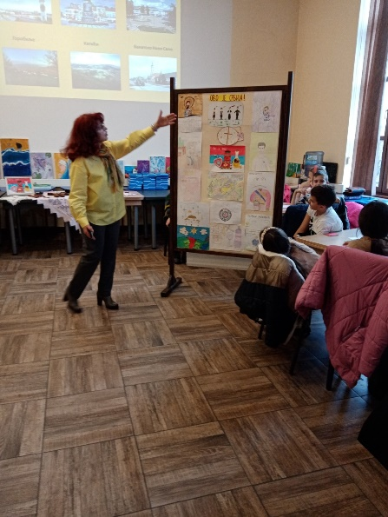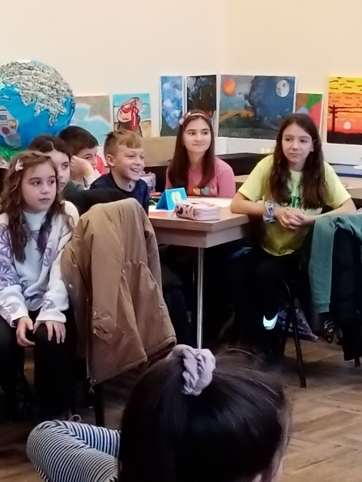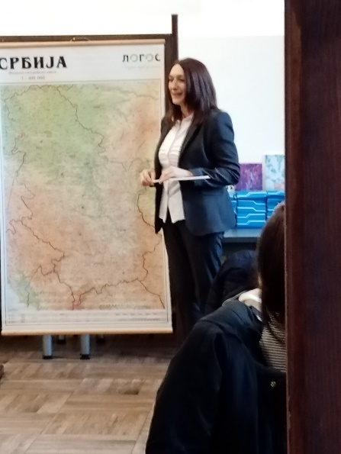

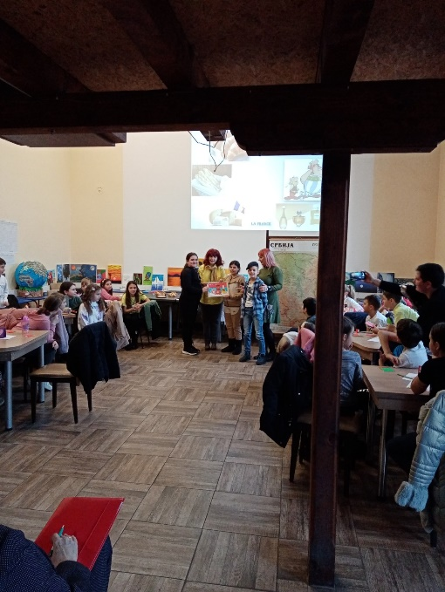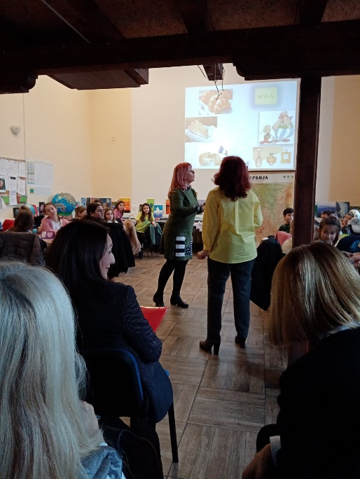

26.децембар – Ученицима одељења III₃ предавање и радионицу Како да очувамо здравље одржала је родитељ докторка Јелена Савић Васиљевић.

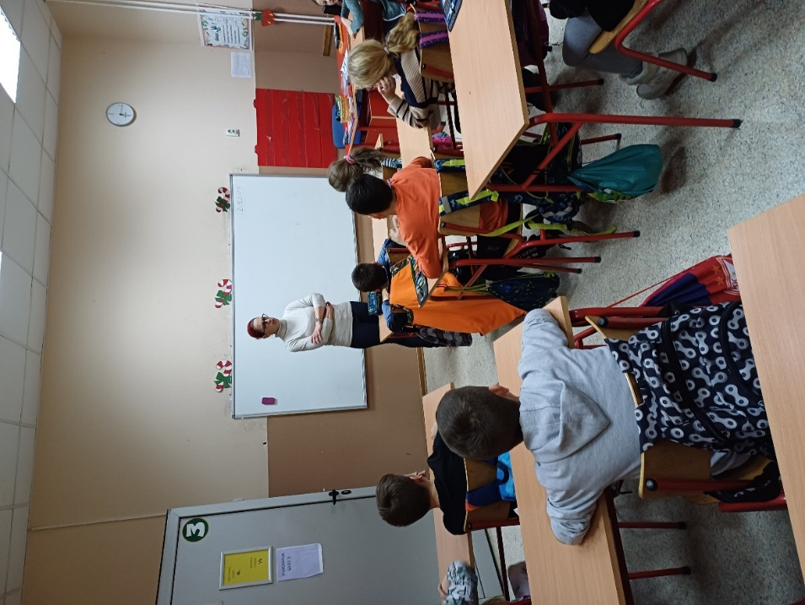

27.децембар – У сали Културног центра Пожега ученици другог разреда матичне школе извели су позоришну представу Новогодишња бајка. Представа је изведена у 2 термина пред препуном салом. У новогодишњој атмосфери публици је представљена поучна прича о дечјим новогодишњим жељама. Деда мраз је својом појавом и поделом пакетића употпунио завршницу малог спектакла.

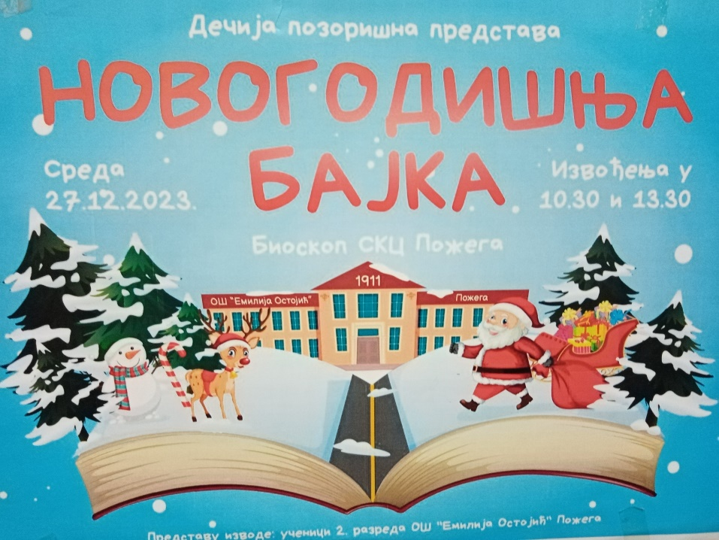

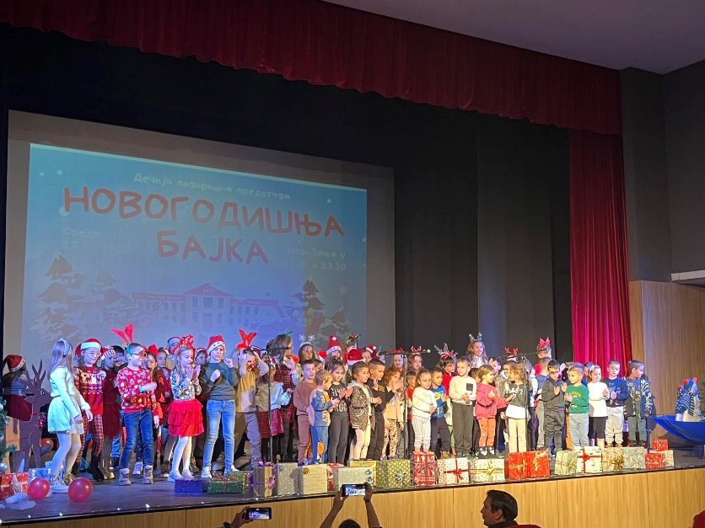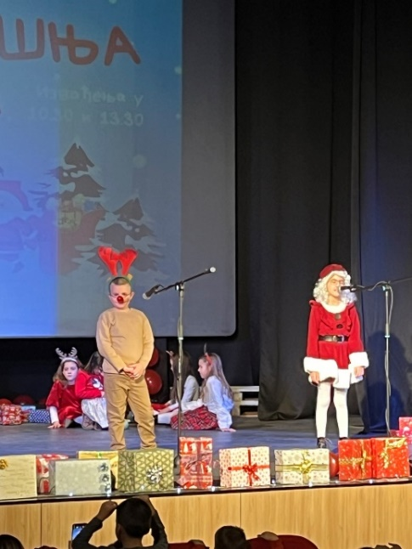

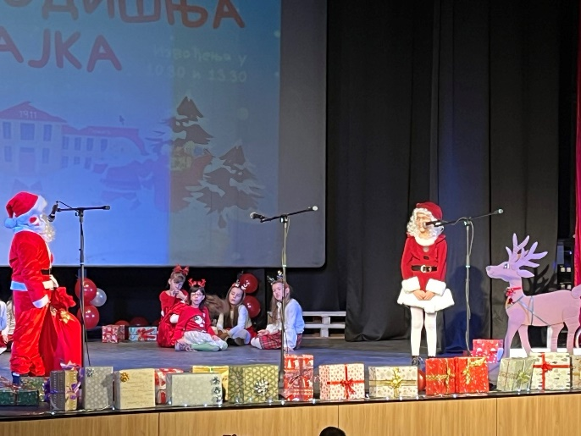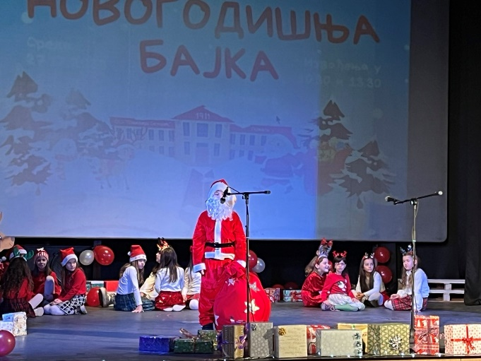

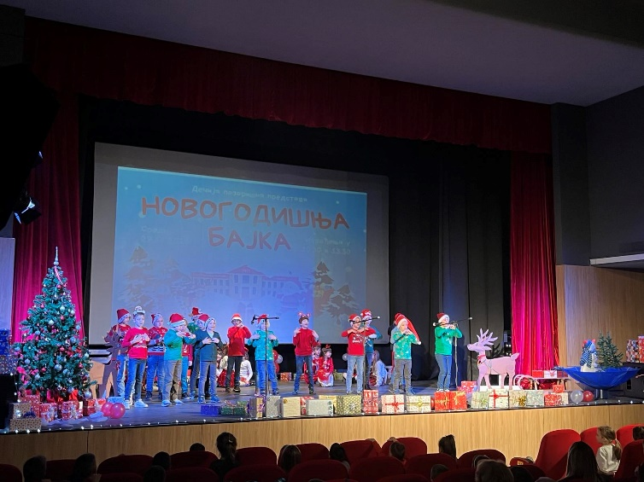

28.децембар – И ове године, традиционално, у последњој недељи децембра, одржан је Новогодишњи базар. Наши бредни ђаци, њихови учитељи и родитељи израдили су мноштво продајних експоната и показали своју инвентивност, креативност и маштовитост али и висок степен хуманости и пожртвованости с обзиром да базар има хуманитарни карактер и сва прикупљена новчана средства опредељују се у хуманитарне сврхе

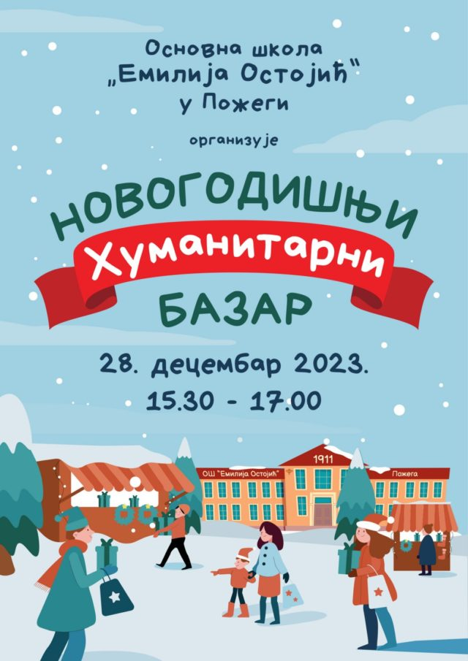

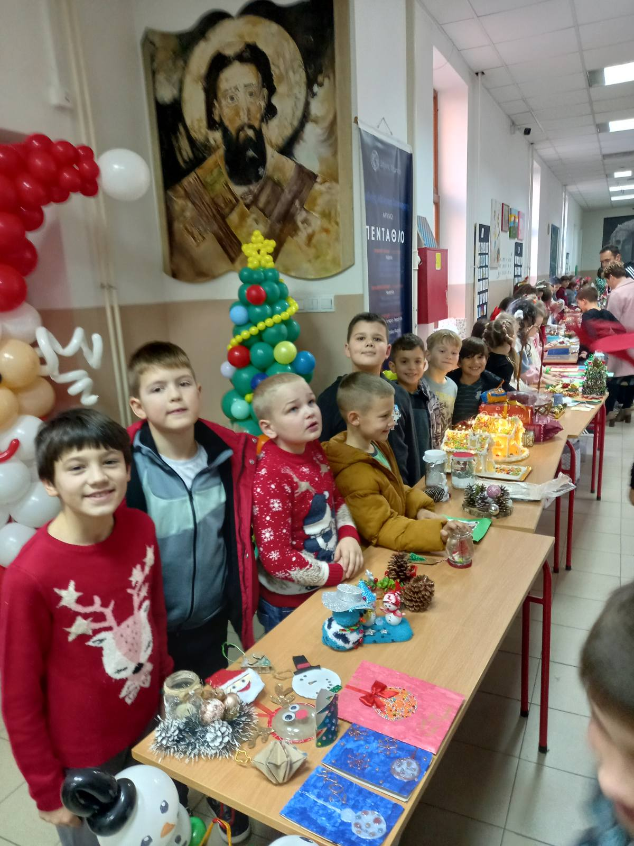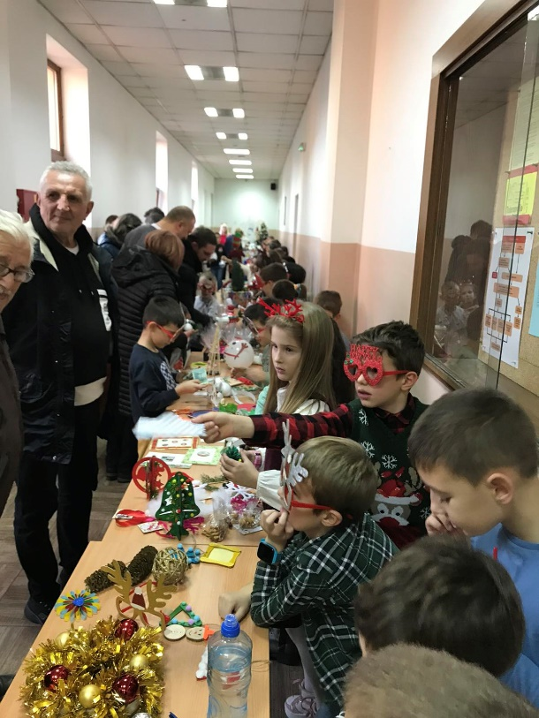
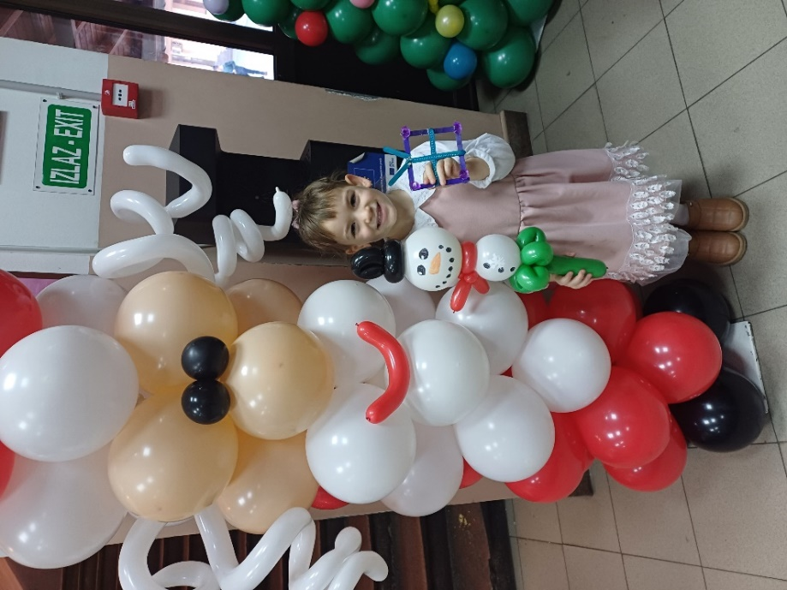
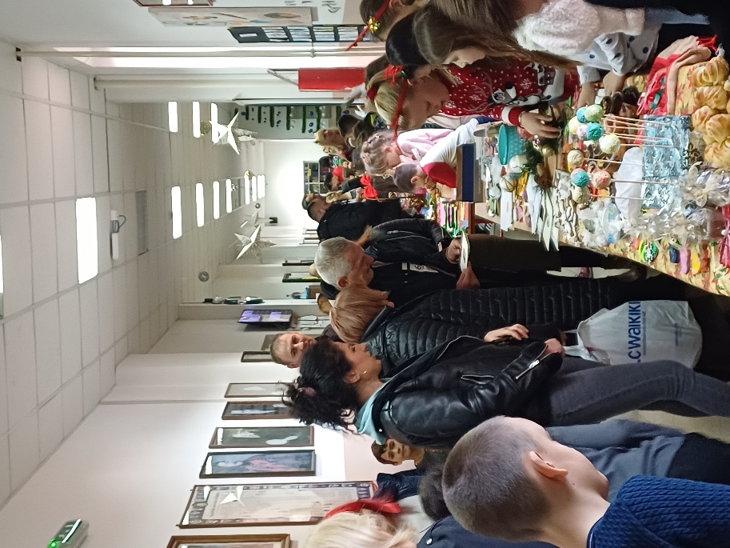
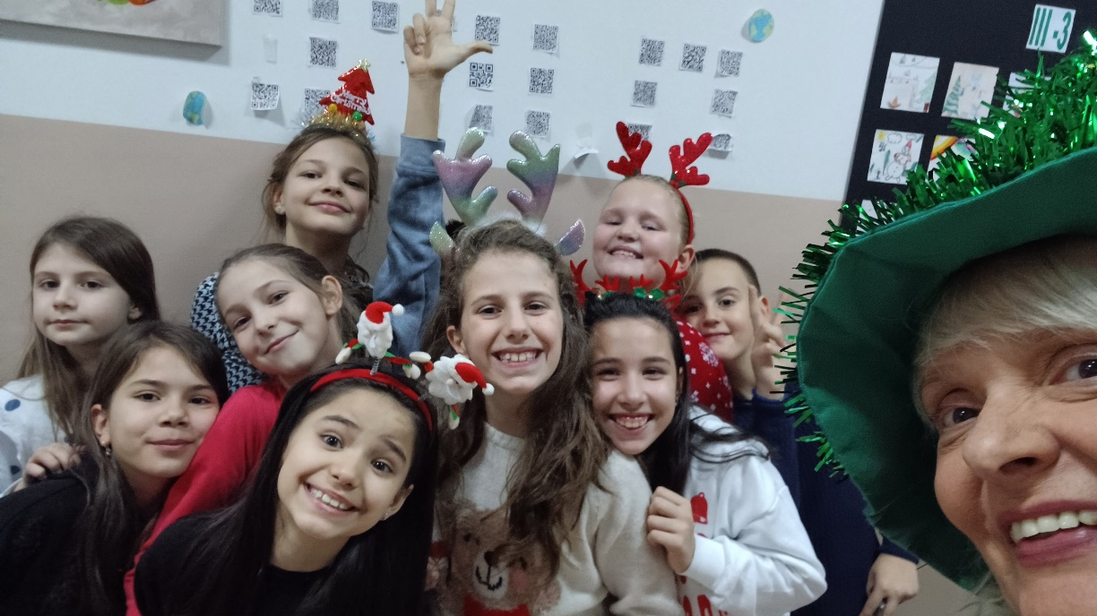

30.децембар - На крају године, поводом предстојећих празника, група наших ученика са наставницама Љиљаном Јовановић и Милицом Ђорђевић, посетили су наше старије суграђане у Дому за старе. На поклон су донели ручно рађене честитке, новогодишње украсе и песму.

Ј А Н У А Р

22.јануар – Почела је настава у другом полугодишту

25.јануар – Одржано је школско такмичење из енглеског језика на коме је по 5 ученика VII и VIII разреда обезбедило пласман на општинско такмичење

27.јануар – Обележена је школска слава Свети Сава. Прослава Дана Светог Саве протекла је у свечаном духу и веселом расположењу уз присуство бројних званица, ученика, родитеља и запослених. Изведен је врло атрактиван програм који су осмислили наставници српског језика и музичке културе. .

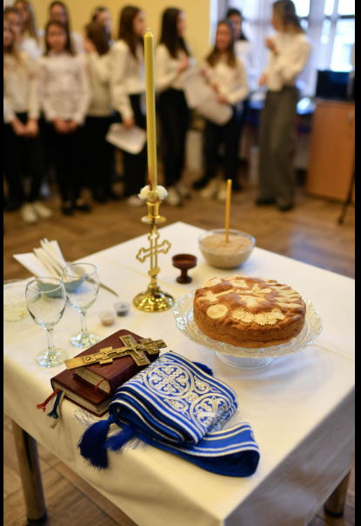

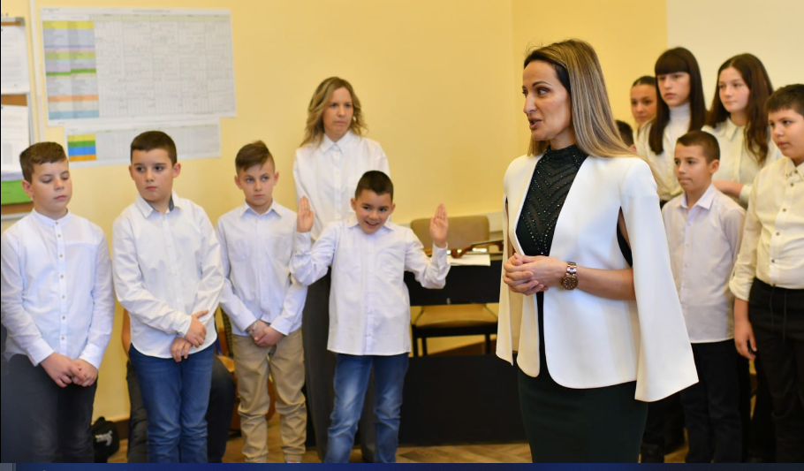

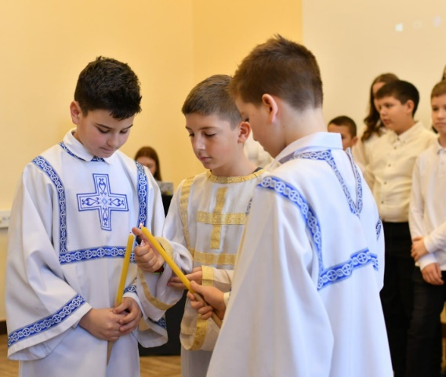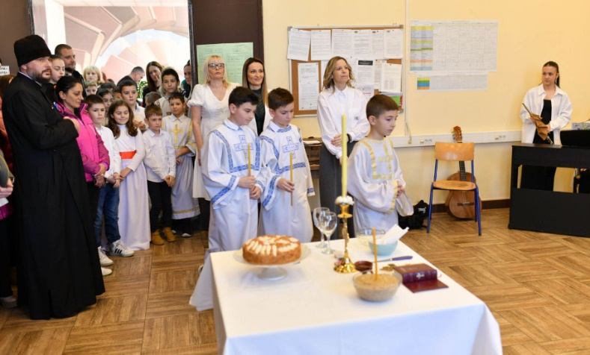

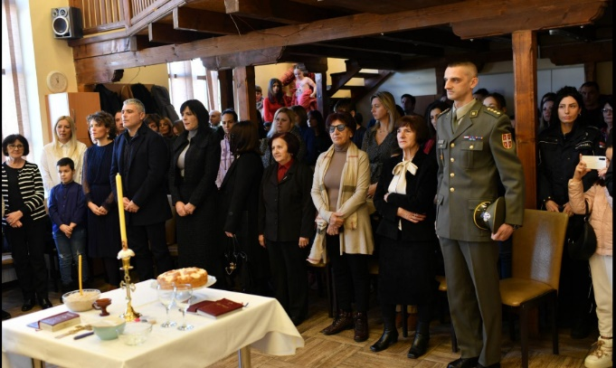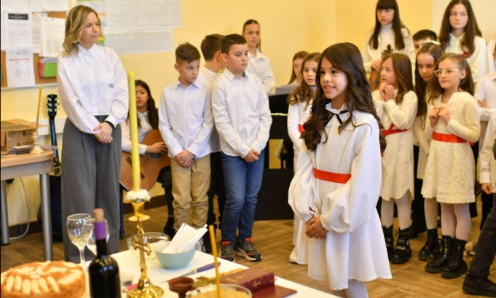

27.јануар - ИО Добриња одржана је приредба у част Св.Саве првог српског архиепископа и просветитеља. Ученици млађих разреда са својим учитељицама Љиљаном Крсмановић, Оливером Ђурашевић и Биљом Проловић су припремили литерални део са рецитацијама о животу Св.Саве, док су ученици старијих разреда са наставницом српског језика Славицом Мајсторовић на врло занимљив начин у драмском и поетском делу публици приказали пут Св. Саве који је својим заслугама дао немерљив допринос развоју српског идентитета. Музички део програма припремила је наставница музичке културе Ивона Даниловић која је са ученицима од првог до осмог разреда извела химну као вокално – инструменталну тачку, док су остале две тачке биле саставни део програма а капела песма Св.Сави и Дунаве, Дунаве вокално – инструментална тачка. После приредбе свештеник је пререзао славски колач и уприличена је трпеза љубави за све присутне госте.

27.јануар – И ученици ИО Прилипац, у сарадњи са ученицима из матичне школе, пригодним програмом свечано су обележили дан наше школе Савиндан

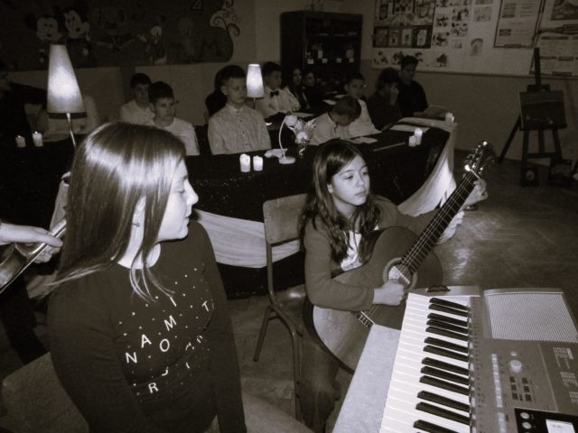.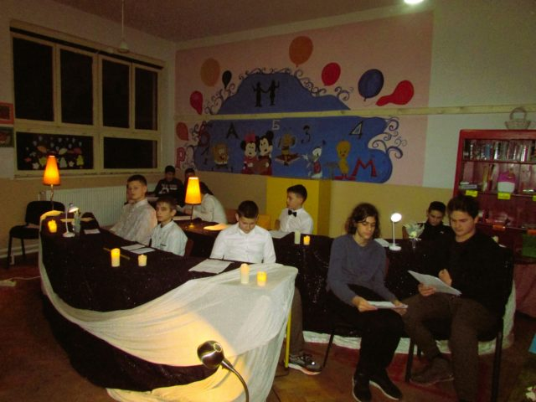
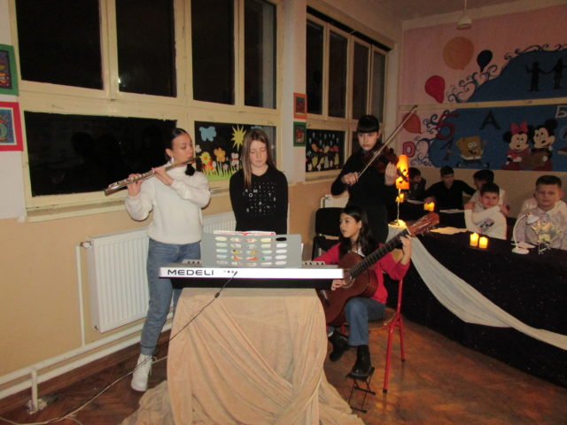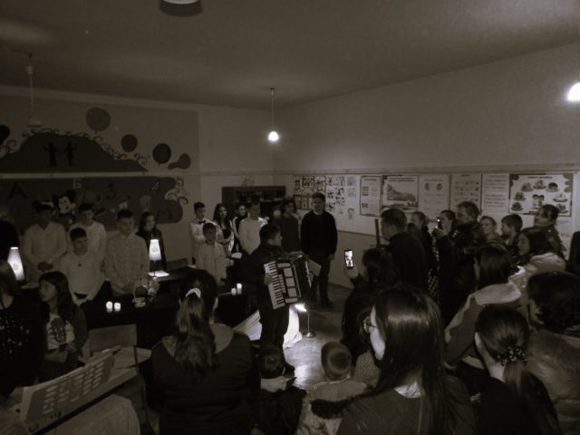

30.јануар – У ИО Роге наставница историје Светлана Полић одржала је угледни час на тему Средњивековна гозба. Због малог броја ученика у овом издвојеном одељењу у реализацију угледног часда били су укључени сви ученици разредне и предметне наставе. На овом часу који је по свему веома аутентичан било је и драматизације, амбијенталне наставе и максимално су искоришћени ресурси школе познате по неговању народне традиције и стваралаштва

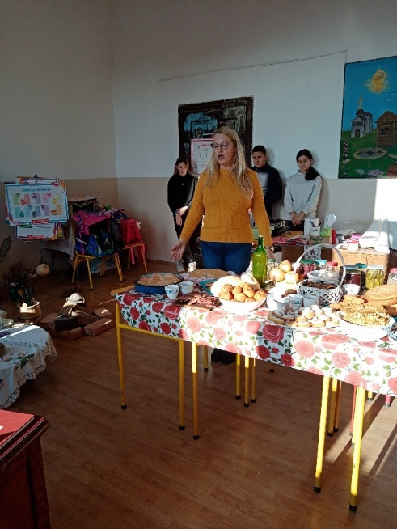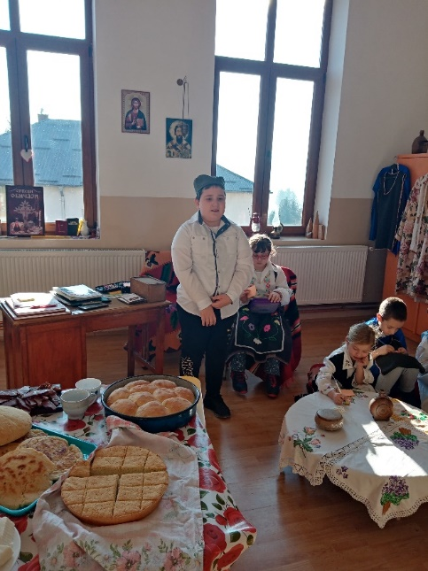

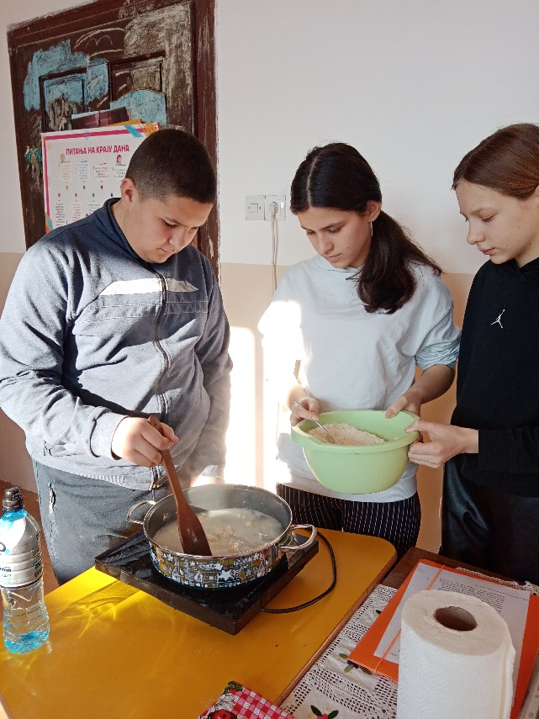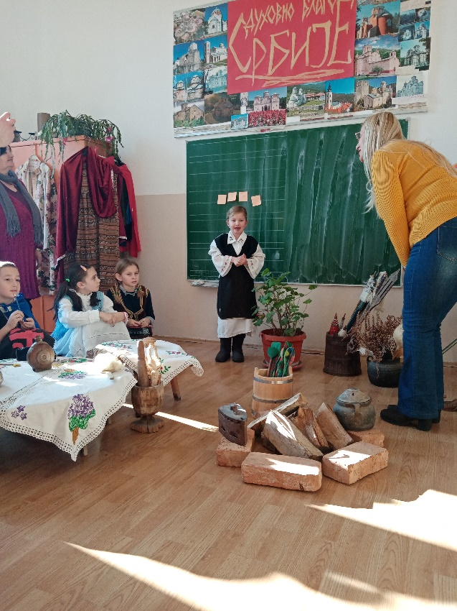

31.фебруар – Одржана је школска Књижевна олимпијада. 5 ученика седмог и 10 ученика осмог разреда обезбедило је пласман на општински ниво такмичења.

Ф Е Б Р У А Р
3.фебруар - На Општинсом такмичењу из енглеског језика одржаном 3.фебруара 2024.
године у ОШ „Петар лековић” у Пожеги, наши ученици остварили су сјајне резултате. У категорији ученика VIII разреда прво место заузео је Алекса Пепић, (наставник Драгица Дидановић), друго Стефан Мијаиловић, (наставник Драгица Дидановић) и треће Уна Вукас, (наставник Драгица Дидановић). У категорији ученика VII разреда првопласирани је Ђорђе Дрндаревић,(наставник Раде Вучићевић), на другом месту је Јован Стаменић, (наставник Ивана Нешовић) а у специјалној категорији прво место је освојио Лука Глишић (наставник Сандра Карић).
3.фебруар – Одржана је општинска Књижевна олимпијада. Код ученика седмог разреда најуспешнији (са 18 бодова, 2.ранг) је био Страхиња Милићевић а Милица Чуквас и Богдан Живковић су обезбедили 3.ранг. У категорији ученика осмог разреда најуспешнија је била Елена Стефановић (17 бодова, 2.ранг) а Александра Матијевић, Хелена Пантовић и Андреа Ристивојевић су обезбедиле 3.ранг
5.фебруар - Оржано је општинско такмичење ,,Књижевна олимпијада.“ Од укупно петоро седмака, троје се пласирало на окружни ниво такмичења: Страхиња Милићевић (18 поена) II место, Богдан Живковић (15 поена) III место, наставница Соња Стоковић. Милица Чуквас (16 поена) III место, наставница Катарина Васиљевић. Од деветоро ученика 8. разреда на окружни ниво такмичења пласирале су се четири ученице: Елена Стефановић (наставница Марина Петровић), Хелена Пантовић, Александра Матијевић (16 поена) и Андреа Ристивојевић (15 поена), (наставница Љиљана Јовановић) - све три ученице заузеле су треће место.
7.фебруар – Одржано је школско такмичење из физике. На општинском такмичењу нашу школу ће представљати 1 ученик шестог разреда, 5 ученика седмог и 3 ученика осмог разреда
9.фебруар - Ученици млађег основношколског узраста наше школе, учествовали су у ликовној радионици ДОЂИ, СЛИКАЈ, УЖИВАЈ. У пријатном амбијенту, сунчаном дану и лепом дружењу уз музику и освежење, у организацији СКЦ Пожега, настали су креативни радови ученика. Ученици су стварали групне ликовне радове који ће бити изложени у холу биоскопа.
10.фебруар – Одржано је општинско такмичење из математике. У категорији ученика трећег разреда треће место освојили су Урош Маричић III₂ и Јован Михаиловић III₃
15.фебруар – У ИО Прилипац организован је тематски дан ,,Мој дека је био трешња“. Ученици 6. разреда показали су како се радњом и ликовима из романа Анђеле Нанети могу састављати задаци из математике и исти се веома лако решавати. Дека Отавијано и дечак Тонино поигравали су се разломцима у једначинама. На часу биологије проучавали су порекло, карактеристике и животни циклус трешње која је један од главних јунака романа ,,Мој дека је био трешња „ На часу ликовног су илустровали главне ликове романа, на часу енглеског језика излистали су карактеристике јунака. А на часу српског језика правили су појединачне породичне албуме, играли игрице - слагали слагалицу, спајали парове (лик и особине лика), откривали тачне тврдње и на крају гледали цртани филм на руском језику који је титлован на енглеском језику. Комплетне активности сабране су мноштвом радова које су ученици приказали на паноу у холу школе.

26.фебруар – И ове године смо обележили Дан розе мајица. Међународни дан борбе против вршњачког насиља сваке године се обележава последње среде у фебруару под називом Дан розе мајица. Све је почело 2007. године, када је група активиста у једној канадској провинцији покренула иницијативу након што је канадски ученик Чарлс МекНил у школу дошао са розе мајицом на себи и због тога претрпео ругање и вербално насиље од својих вршњака. Ученик је розе мајицу обукао у знак подршке мајци оболелој од карцинома. Активисти су купили 50 розе мајица и поделили их његовим вршњацима у школи који су их носили као подршка дечаку. Ученици су почели и сами да долазе у школу облачећи розе мајице, које су тако постале симбол борбе против вршњачког насиља у школама.

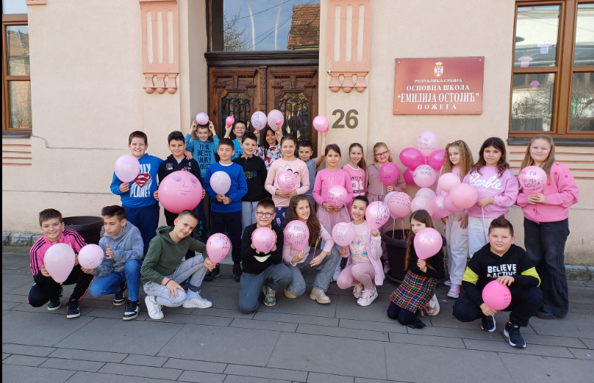
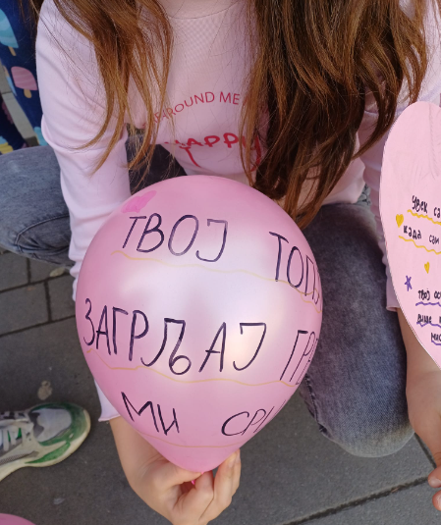

Ученици V₁ су са разредном Љиљаном Јовановић и психологом Милицом Тошић Рудић, обележили Дан розе мајица мало другачији начин- поруке исписане на изрезаним мајицама од папира о другарство, толеранцији, емпатији, поштовању различитости, солидарности, хуманости делили су по улици и оближњим локалима града упућујући грађане у значај 25. фебруара, дана када се обележава борба против вршњачког насиља.
Међународни дан борбе против вршњачког насиља сваке године се обележава последње среде у фебруару под називом Дан розе мајица. Све је почело 2007. године, када је група активиста у једној канадској провинцији покренула иницијативу након што је канадски ученик Чарлс МекНил у школу дошао са розе мајицом на себи и због тога претрпео ругање и вербално насиље од својих вршњака. Ученик је розе мајицу обукао у знак подршке мајци оболелој од карцинома. Активисти су купили 50 розе мајица и поделили их његовим вршњацима у школи који су их носили као подршка дечаку. Ученици су почели и сами да долазе у школу облачећи розе мајице, које су тако постале симбол борбе против вршњачког насиља у школама.
28.фебруар - Поводом обележавања Националног дана књиге, и ове године прикључили смо се акцији „Читајмо гласно“, коју сваке године организује Друштво школских библиотекара Србије. Под слоганом „Књига је сан који држите у руци“ ученици су читали гласно најлепше стихове домаћих песника и одломке омиљених прича из својих Читанки. Указали смо на то да свако док чита има моћ - моћ да себе учини бољим, да свој живот испуни и учини га занимљивијим. Након читања разговарали смо о томе колико је читање важно и како неговати културу читања.
Књига је тиха, не намеће се много, у данашње време чак и скрајнута пред бљештавилом модерних медија али док год књига буде покретала људски дух да машта и ствара – биће и књиге! На крају активности направили су пано са цитатима о књизи и читању, а интересантно је било да су већину само осмислили.

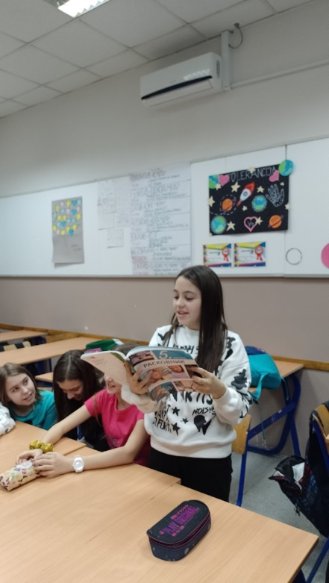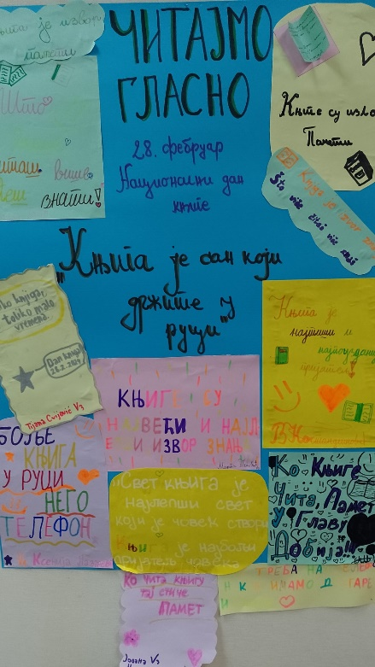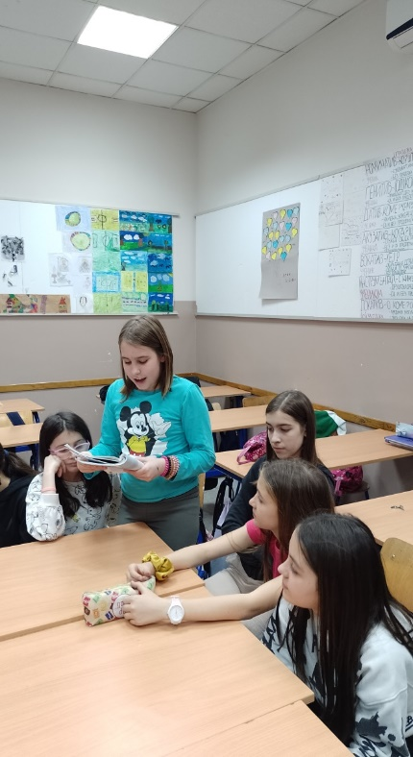

М А Р Т
8.март – Изложбом најлепших осмомартовских честитки постављених у холу школе ученици разредне наставе матичне школе обележили су Дан жена.
Празник посвећен женама обележочо су и ученици из продуженог боравка. Они су израдили веома маштовите честитке, украсе и предмете од папира и рециклираног материјала и тиме својим другарима дали идеје за осмомартовске поклоне
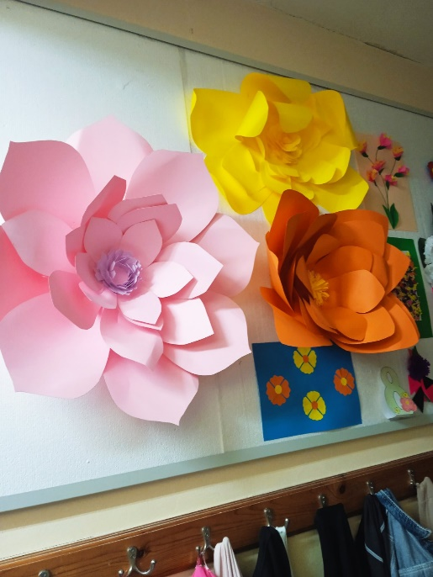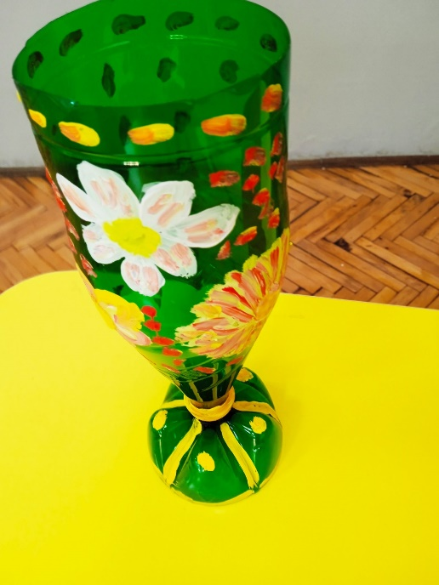
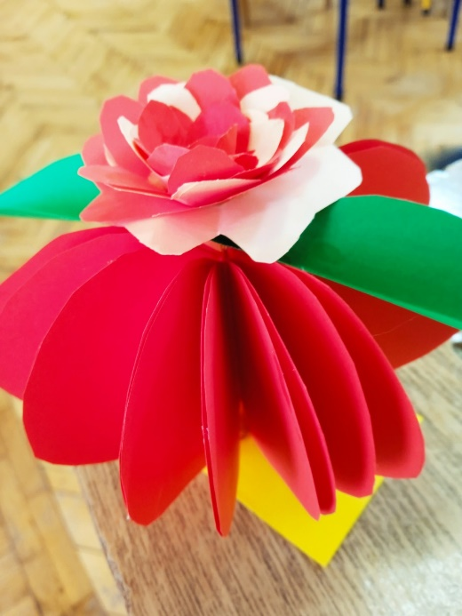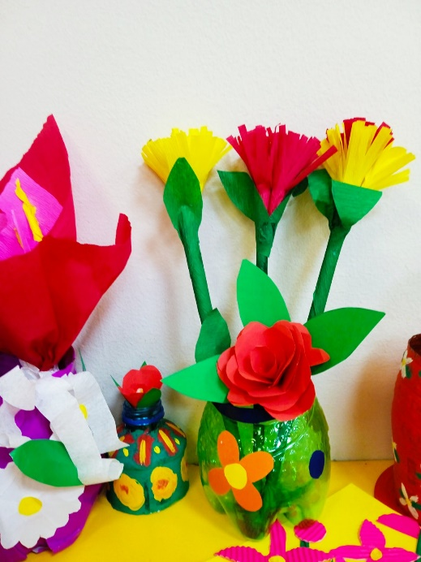
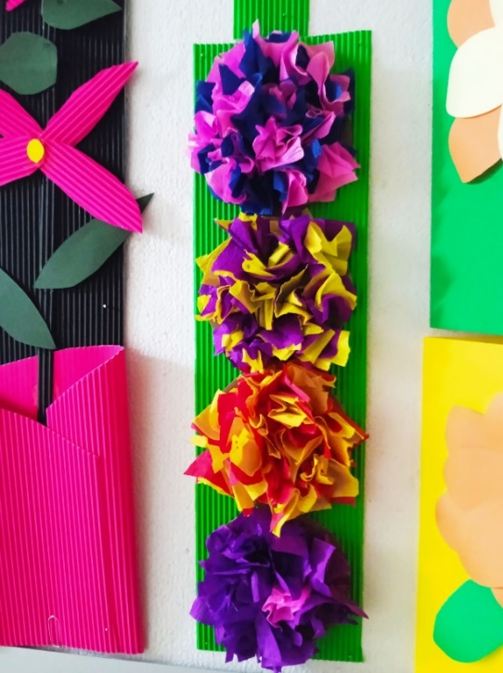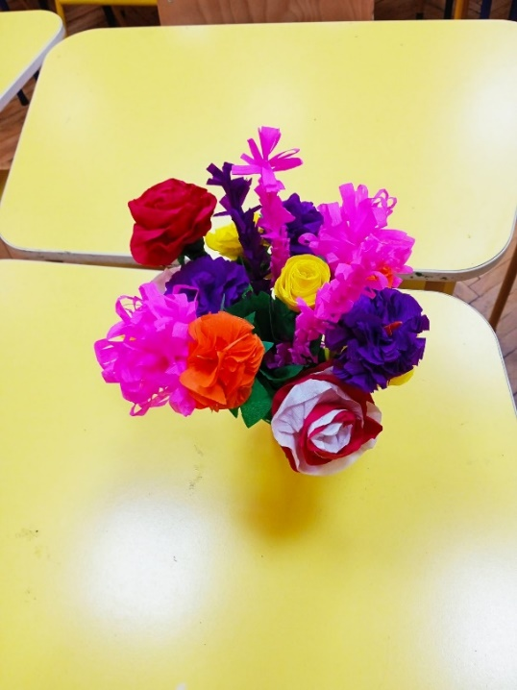
Осми март обележен је и у издвојеним одељењима. У ИО Средња Добриња
10.март - На Окружном такмичењу из енглеског језика одржаном 10. марта 2024. Године у ОШ „Нада Матић” у Ужицу, наши ученици постигли су одличне резултате.
У конкуренцији ученика VIII разреда Алекса Пепић, је заузео друго место (наставник Драгица Дидановић), а Стефан Мијаиловић и Уна Вукас треће место (наставник Драгица Дидановић). У конкуренцији ученика VII разреда Ђорђе Дрндаревић је остварио пласман на друго место (наставник Раде Вучићевић) а Лука Глишић у специјалној категорији на треће место (наставник Сандра Карић).

12.март – Ученици млађег основношкоског узраста присуствовали су предавању о заштити од пожара које је одржао припадник ватрогасне јединице.
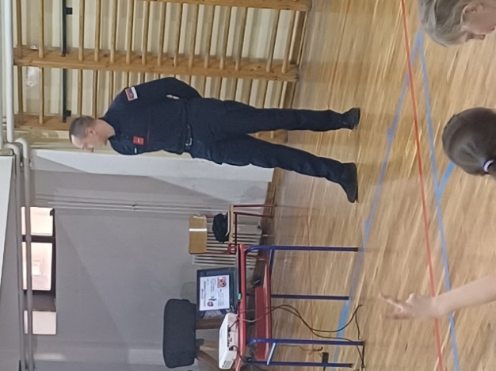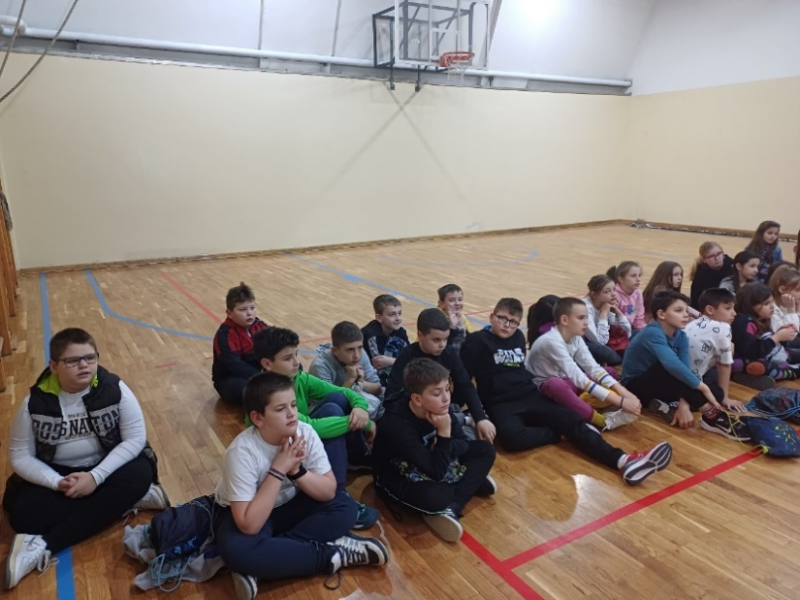

14.март – У ИО Роге свечано је обележен Међународни дан броја ϖ. Број ϖ представља једну од најзначајнијих и најпознатијих математичких константи, која вековима привлачи пажњу не само математичара и научника... У нашој угледној активности учествовале су ученице осмог разреда: Марија Вукајловић, Анастасија Ивановић и Катарина Томић, са својом наставницом Данијелом Перишић. Ученица Марија Вукајловић је направила тарт на чијем врху су воћкице биле поређане у облику броја ϖ.
Ученицима је представљен број ϖ кроз занимљиву мултимедијалну презентацију, у оквиру које су сви присутни могли да одиграју и једну игру, односно да тестирају на ком децималном месту броја ϖ се појављује њихов датум рођења.
На дан броја ϖ, у размаку од неколико година, родили су се чувени научник Алберт Ајнштајн, као и математичар Вацлав Сјерпински, док је на исти дан преминуо један од најзначајнијих светских физичара Стивен Хокинг.
А постоји и ϖ -језик:
Чак и Грци и стари Вавилонци су казали: обиме кад делиш круговим пречником
3 1 4 1 5 9 2 6 5 3 5 8 9
добијаш неопходан нам Пи.
7 9 3 2

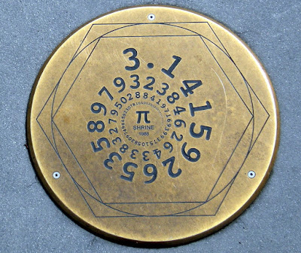

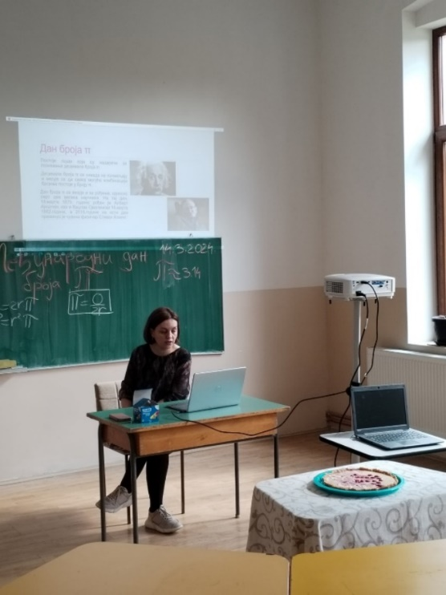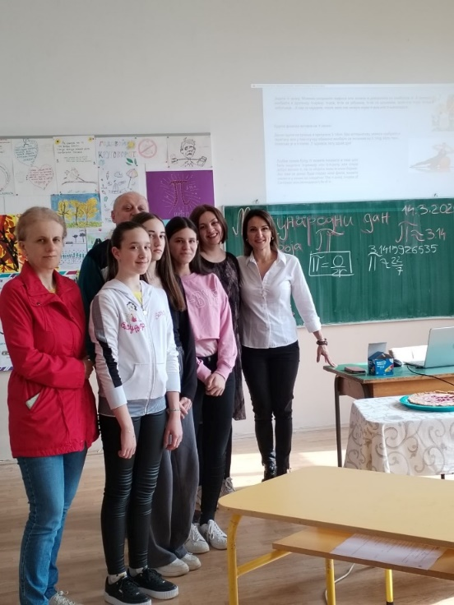

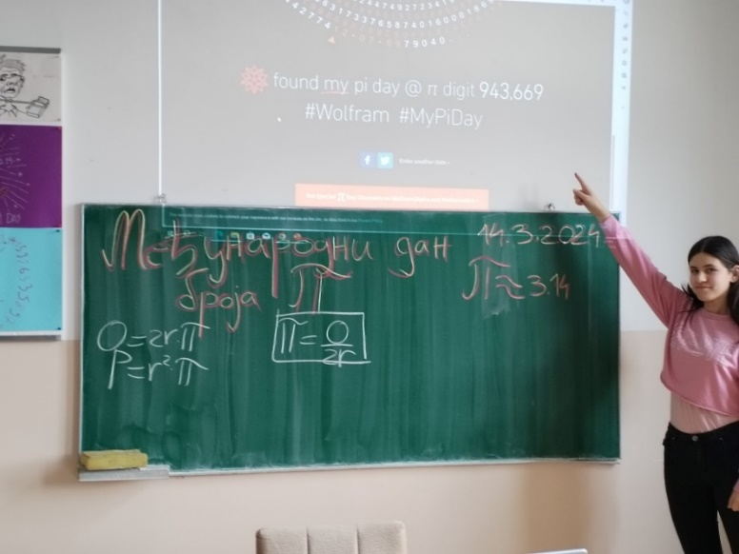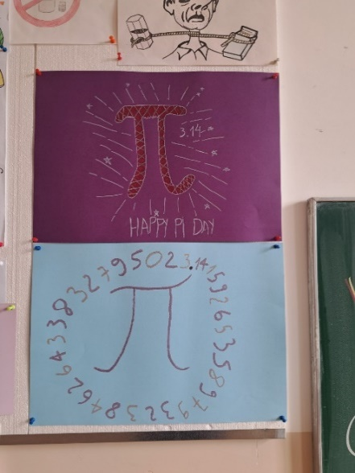

16.март – На окружном такмичењу из књижевности Књижевна олимпијада ученици наше школе остварили су запажене резултате. Ученице VIII разреда Елена Стефановић (наставница Марина Петровић) и Александра Матијевић (наставница Љиљана Јовановић) освојиле су друго место и пласирале се на републичко такмичење које ће се одржати у Сремским Карловцима у априлу. Треће место на окружном такмичењу освојиле су Андреа Ристивојевић и Хелена Пантовић (наставница Љиљана Јовановић)

17.март - Одржано је Општинско такмичење из хемије. Ученици наше школе остварили су следеће резултате: у конкуренцији ученика VII разреда Саво Стојковић је заузео треће место (наставник Владимир Мајсторовић) а Страхиња Милићевић четврто место (наставница Маја Разић). Од ученика VIII разреда Емилија Мићовић је освојила прво место (наставница Маја Разић) и остварила пласман на окружно такмичење

17.март - у нашој школи је одржано Општинско такмичење из биологије на ком су наши ученици постигли запажене резултате. У категорији ученика петог разреда (наставница Данијела Мићовић) друго место су освојили Илија Живковић и Сара Крсмановић, треће место Теодора Ђокић, Вера Костандиновић и Вања Видаковић а похвалу Марија Симовић и Ђорђе Луковић. Међу ученицима осмог разреда најуспешнија је била Емилија Мићовић пласманом на друго место (наставница Јелена Јовичић) а Елена Стефановић је добила похвалу (наставница Данијела Мићовић)

19.март – У ОШ“ Стеван Филиповић“ Дивци одржано је окружно такмичење у програмирању и управљању дроновима и мбот роботима серије 1 и 2. Такмичење се организује у оквиру фестивала Знањем за будућност и налази се у званичном календару Министарства просвете за такмичења и смотре у 2023/2024 школској години.
Нашу школу представиле су две фантастичне екипе. Екипа 2. у саставу Лазар Николић, Петар Шћекић, Алекса Марковикћ и Немања Ракић освојила је прво место у категорији мбот робот серија 1. и пласирала се на републичко такмичење које ће се одржати 20. априла у Београду. Екипа 1 у саставу Елена Стефановић, Лука Божић, Јанко Новаковић и Ђорђе Дрндаревић у категорији управљање дроновима заузела је 4. место.
Ученици су уживали у изазовима које пружа овакав начин такмичења, понели незаборавна искуства и освојили диплому за нашу школу. Ментори екипа су наставнице Маријана Марић и Мирјана Василијевић.

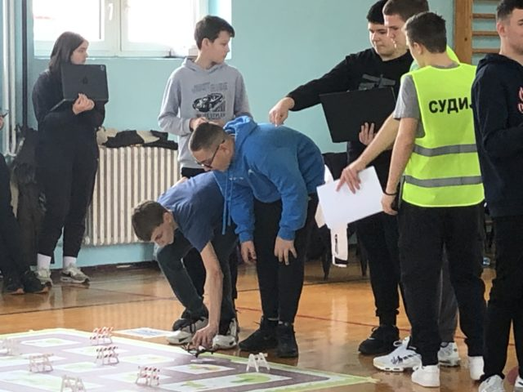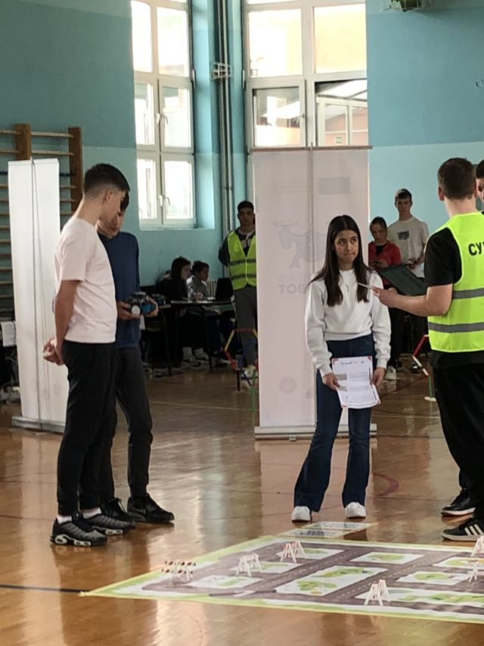
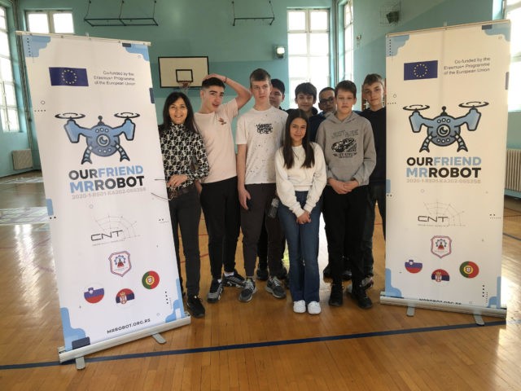

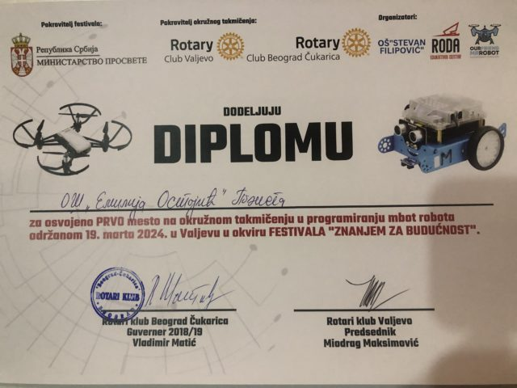

20.март – У матичној школи и издвојеним одељењима ученици су са својим учитељима, одељењским старешинама и стручним сарадницима обележили Дан среће.
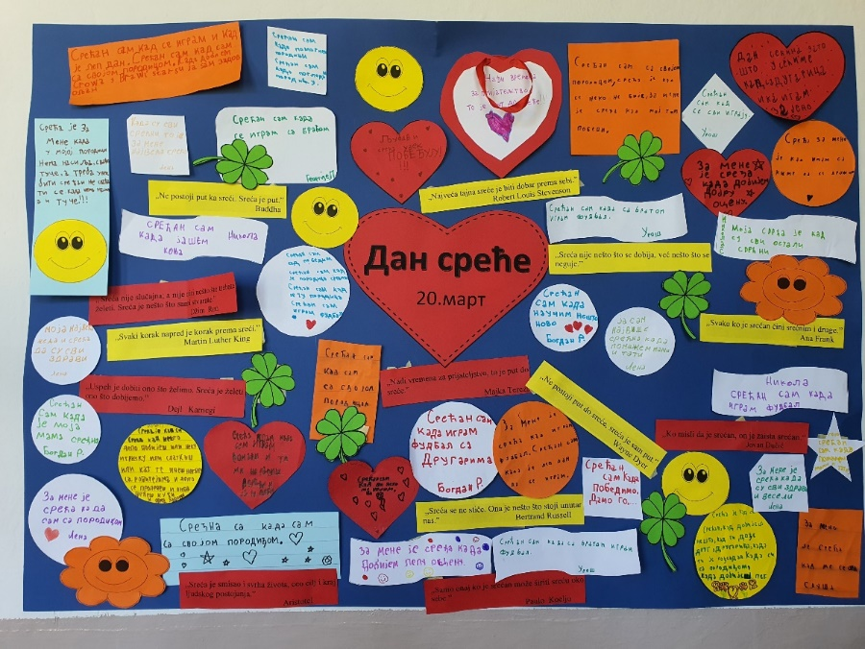
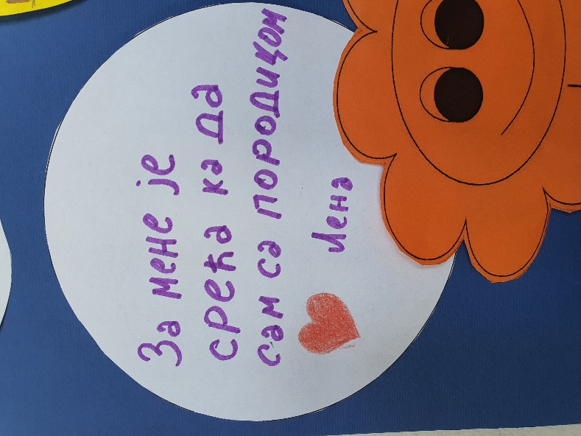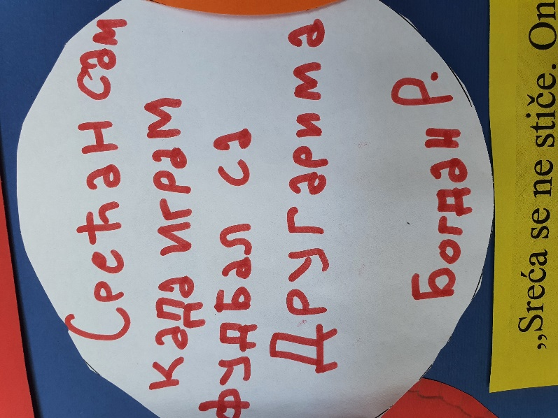

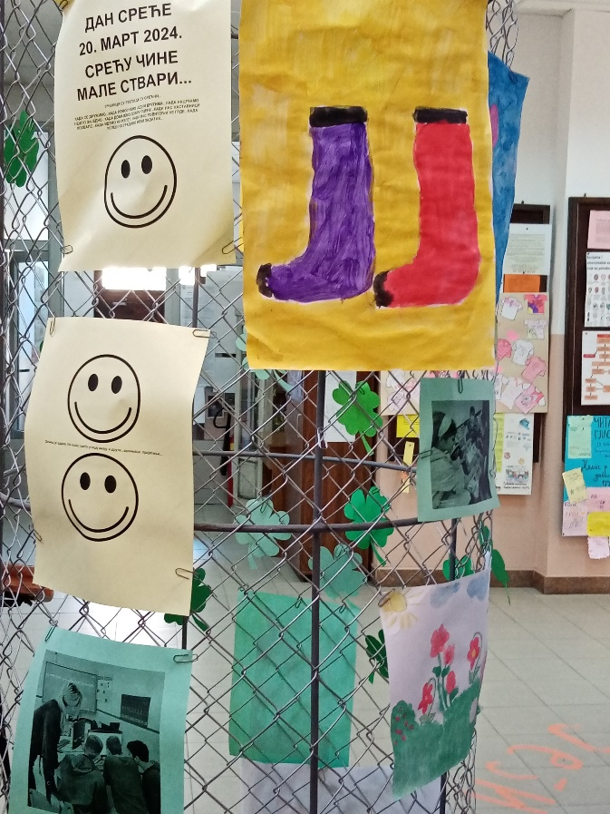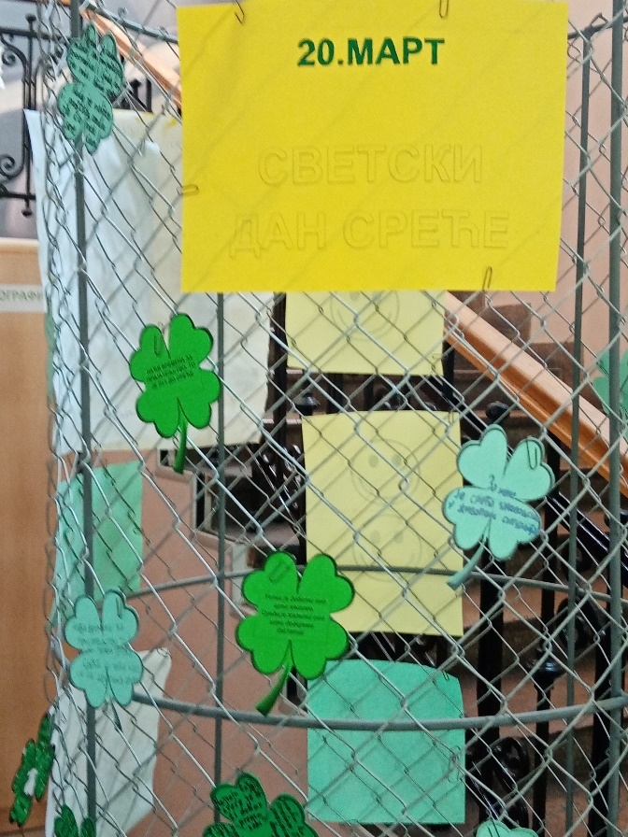

20.март – Деца из продуженог боравка уз подршку својих учитеља обележила су долазак пролећа

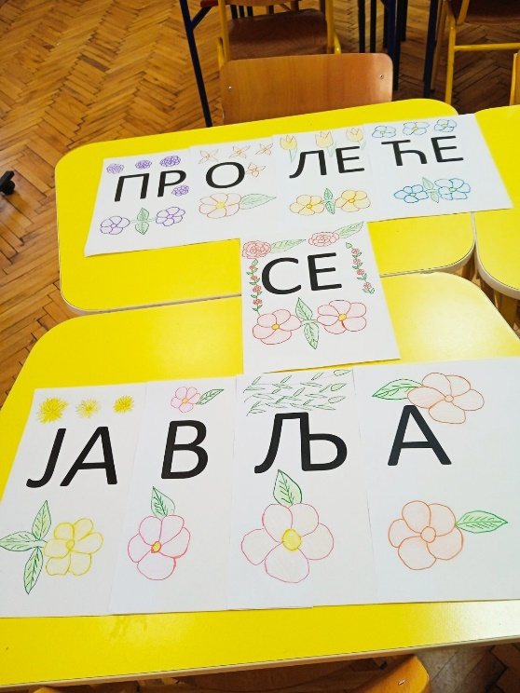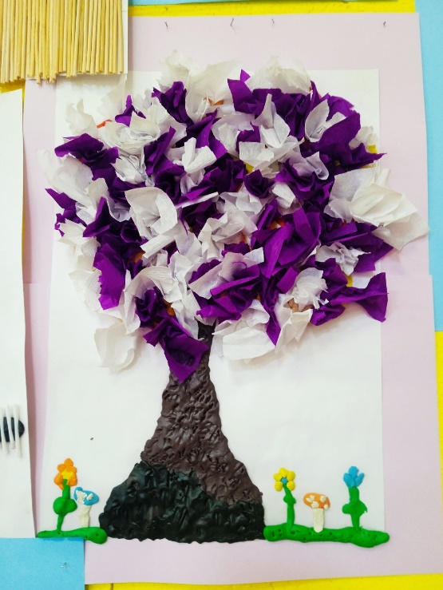

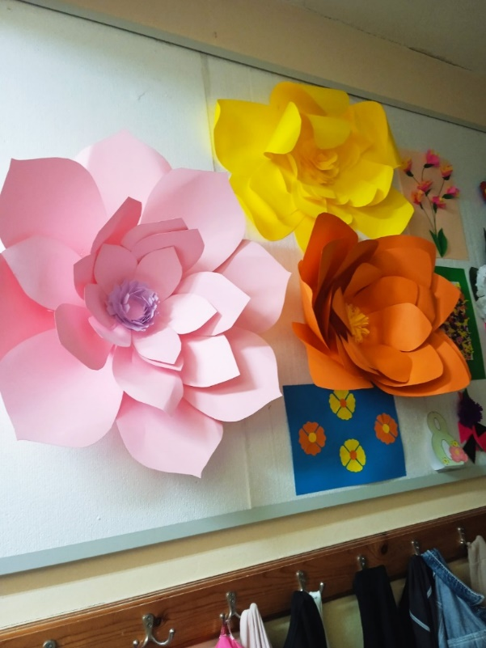

21.март – Пригодним постерима са најлепшим порукама и изложбом радова ученика којима се пружа додатна образовна подршка обележен је Светски дан деце са Дауновим синдромом
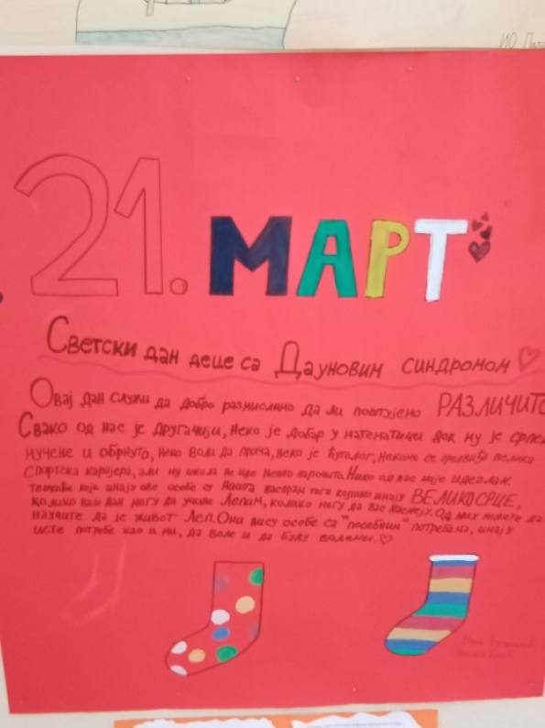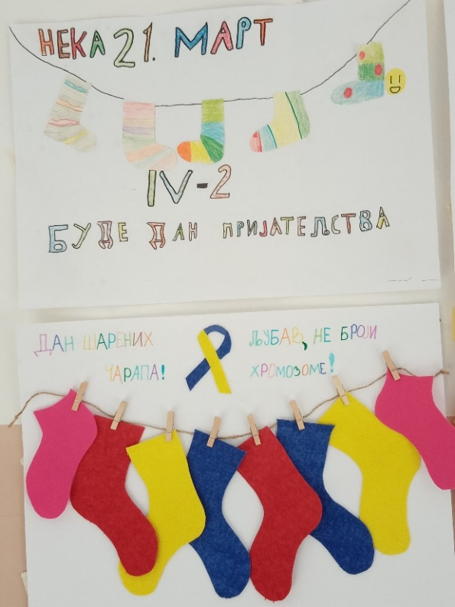

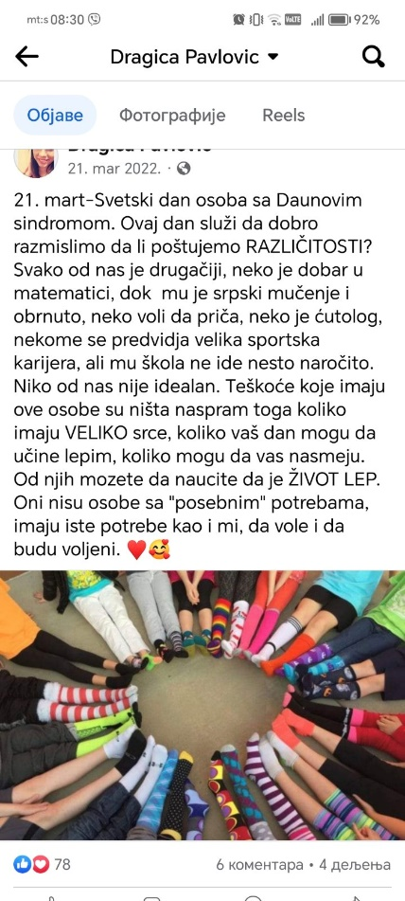

21.март – У школи је одржано такмичење Кенгур без граница на коме је учествовало 66 ученика старијег основношколског узраста који су показали своје способности решавајући логичке задатке

21.март - Светски дан поезије обележен је у издвојеном одељењу Прилипац кроз радионичарски рад. Ученици су овај дан обележили исцртавајући епске јунаке и догађаје. Узели су учешће ученици старијег основношколског узраста уз подршку драгих предшколаца и неколицине ученика V₁ одељења из матичне школе, а то све са својим наставницама: Јеленом Стевановић, Катарином Васиљевић, Љиљаном Јовановић и Милицом Ђорђевић.
Сликали су Марка Краљевића, браћу Мрњавчевиће, представљали тугу младе Гојковице, Мајке Југовића, Косовке Девојке, Милића Барјактара, љубе Јелице и Анђелије… Две групе ученика опробали су се у стрипу и били веома успешни у томе.

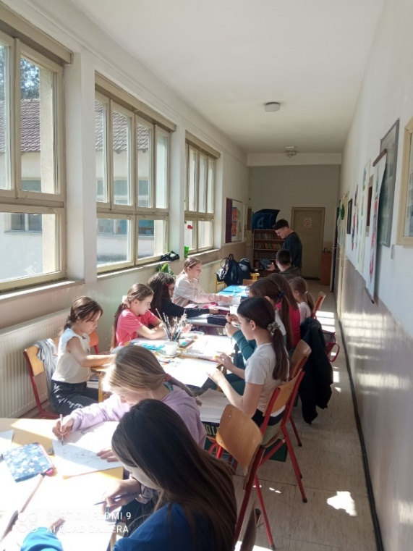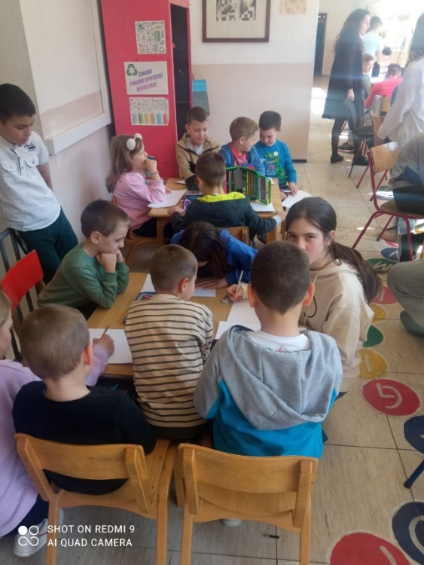

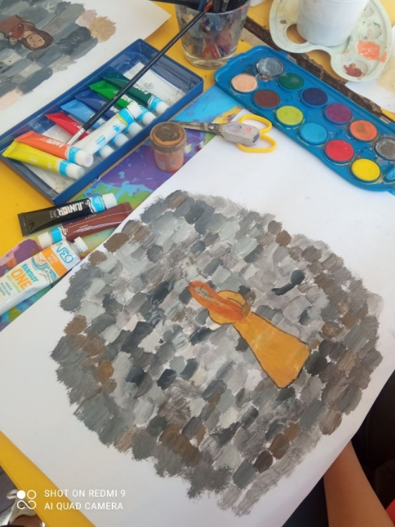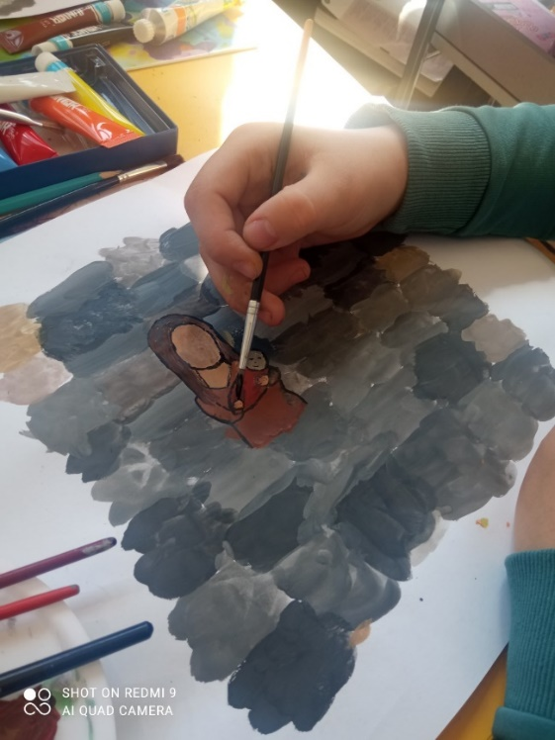

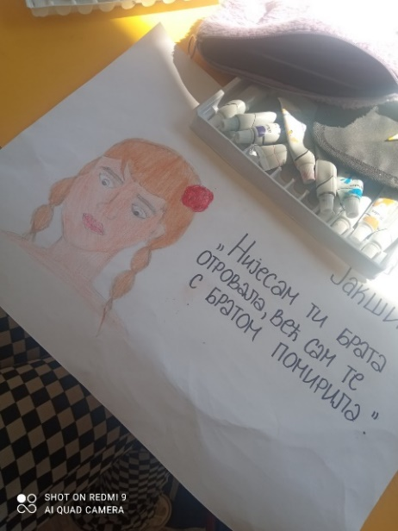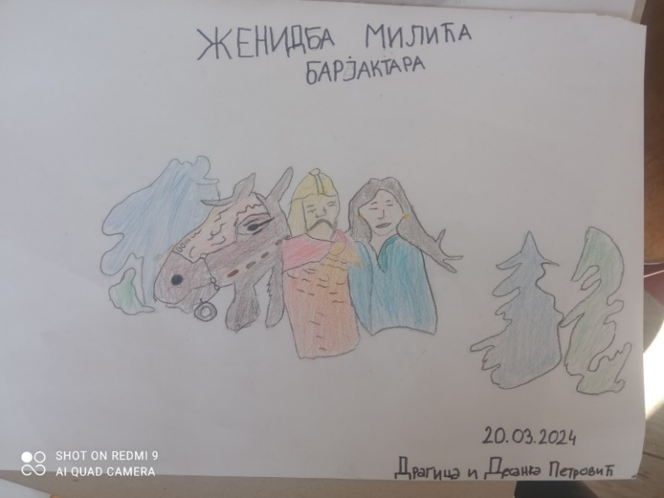

21.март - Ученици V₁ заједно са својом разредном, Љиљаном Јовановић, посетили су Народну библиотеку. Дивни библиотекари, Младен и Данијела Мајсторовић, учинили су да на посебан и другачији начин обележе Светски дан поезије. Ученици, у једночасовном дружењу, уживали су у ишчитавању поезије, у глуми и песми. Сазнали су неке тајне рецитовања, вештине писања и чаролије глуме.

25 – 29.март – У оквиру активности ОЈР – „Читалачки клуб“ у нашем магичном „Кутку за читање“ Школа је угостила предшколце пожешких вртића. Основна идеја нашег „Читалачког клуба“ је да код ученика развијамо свест о писаној речи и да негујемо културу читања. Циљ ове активности је стварање жеље, навике и потребе за читањем, подстицање интересовања и љубави према књижевности, богаћење речника као и развијање осећаја припадности, одговорности и сарадње међу ученицима и њиховим вршњацима, а сада смо активност проширили и на предшколце.
Домаћини предшколсцима били су наставници Ивана Бошковић и Срђан Милованчевић. Активност је и медијски пропраћена, а прилог је забележила РТВ Пожега.

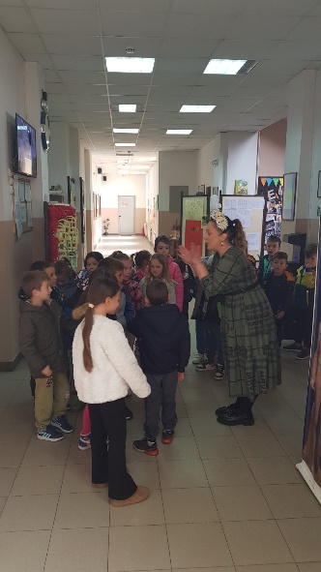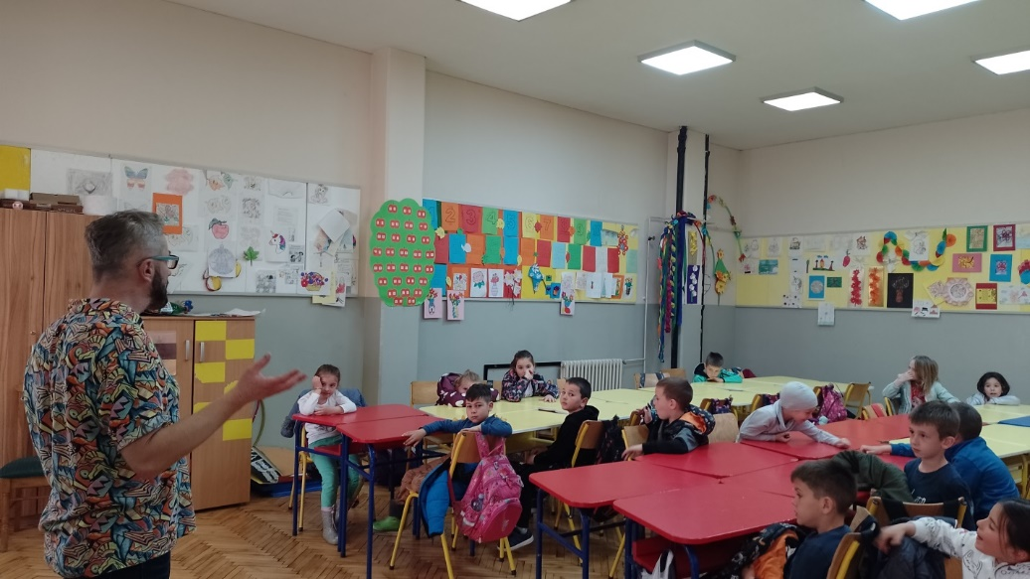

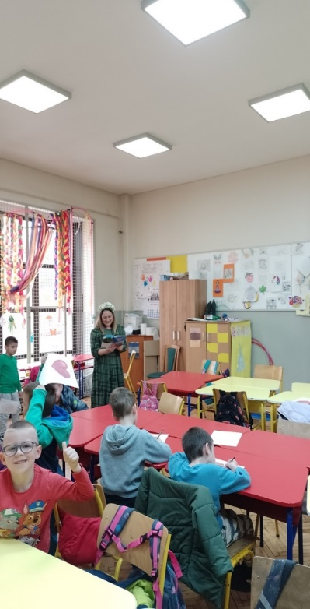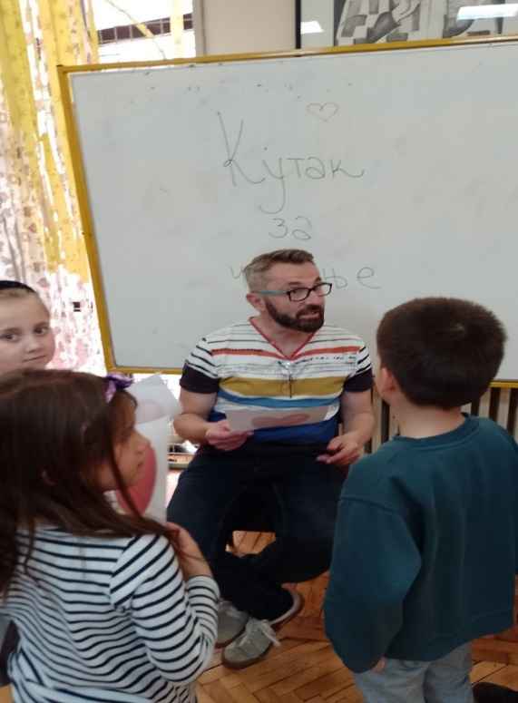

26.март – На окружном такмичењу из математике које је одржано у ОШ „Слободан Секулић“ у Ужицу наши млади математичари показали су одлично знање решавајући задатке.
Од 6 наших ученика колико је чествовало на окружном такмичењу пет ученика је освојило и награде. Највећи успех остварила је Софија Петронијевић IV₁ (учитељица Драгица
Штуловић) пласманом на треће место. Софија је иначе на школском и општинском нивоу такмичења победила са максималних 100 бодова.
И ученици старијих разреда остварили су запажене резултате: Илија Живковић, Вера Костандиновић и Теодора Ђокић, сви ученици V₁ – 5-1 (наставник Дејан Смиљанић) – похвала kao i Елена Стефановић – VIII₁ (наставница Александра Весовић) У нашој школи,
.
28.март - Ученици наше школе гледали су представу Нешто зелено коју игра Милица Јанкетић. Уз занимљиву причу и веселе песме, поучне поруке деци, указивали су на важност очувања природе. Два храбра дечака крећу у мисију спашавања природе која се годинама не осећа добро. У току представе природа их учи како мале промене у њиховим свакодневним навикама могу направити велику разлику за нашу планету. Пуно смеха, шаљиви квиз у ком учествује и публика и веселе песме које се лако памте учинила су да деца пошто су изашла са представе пуна су лепих утисака, али и постају будући чувари природе.


А П Р И Л

1.април - Ученици наше школе учествовали су на Општинској смотри рецитатора. Трочлани жири који су чинили: Вахидин Прелић, Милка Минић и Лука Потпарић, одлучио је да разредну наставу на окружном такмичењу представљају Анастасија Чолић III₄ (учитељица Милица Арсић) и Теодора Дробњак III₃ (учитељица Светлана Илић) а у категорији старијих основаца на Окружну смотру пласирале су се Ивона Ристовић и Инес Бојовић.

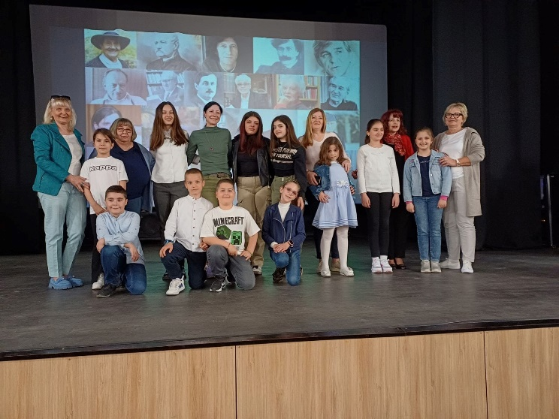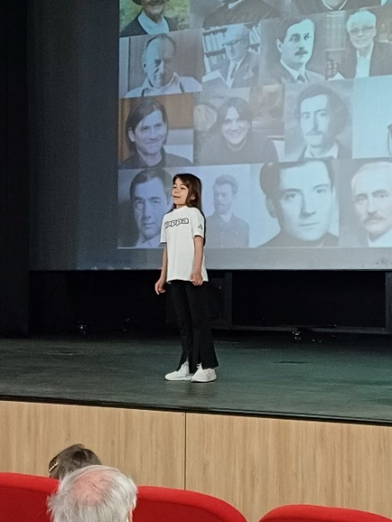

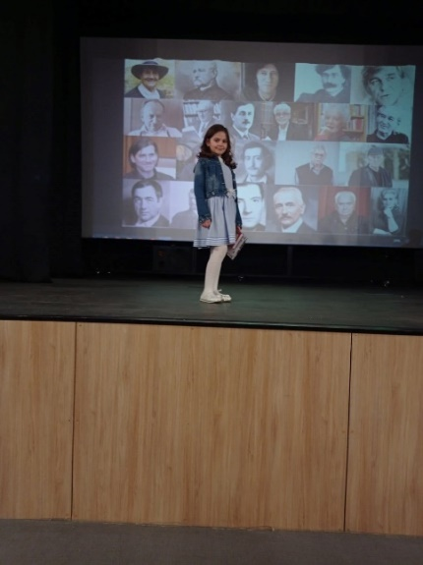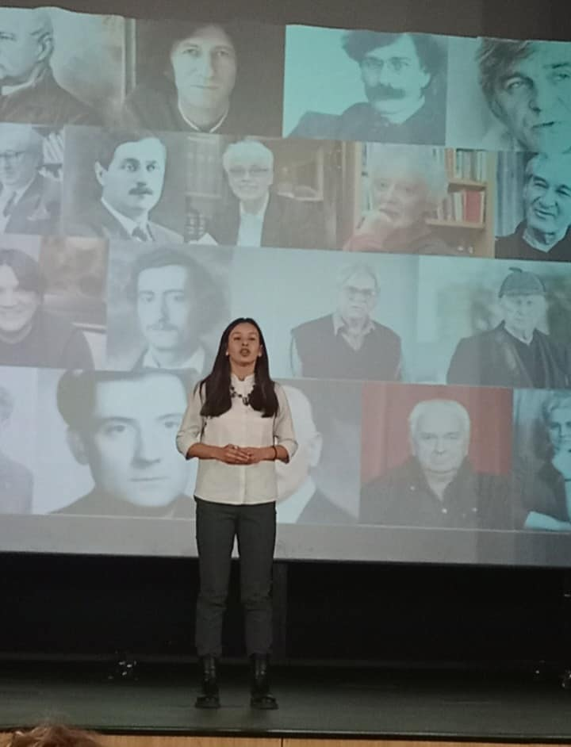

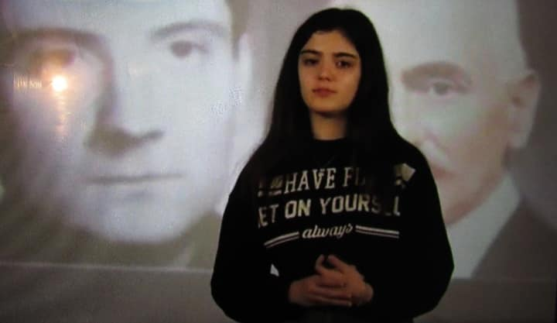

3.април – Децу предшколског узраста и њихове васпитаче угостили су наставници физичког васпитања Раде Девеџић и Бранимир Петровић и упознали их са садржајима и реквизитима који се примењују у настави физичког васпитања. Наставници су деци представили и демонстрирали Полигон спретности који наши ученици примењују у гимнастици и атлетици, као и специфичним моторичким елементима.

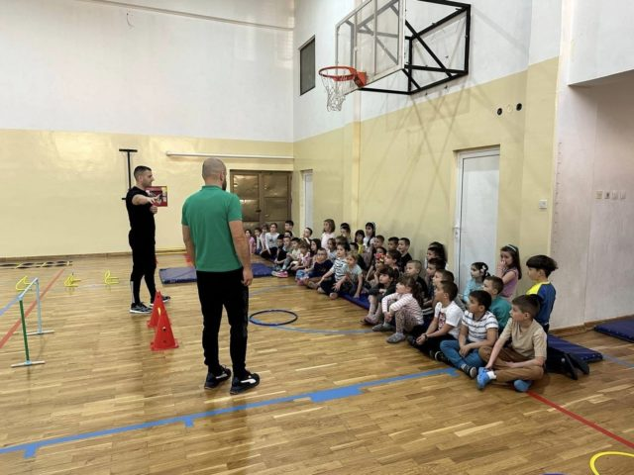

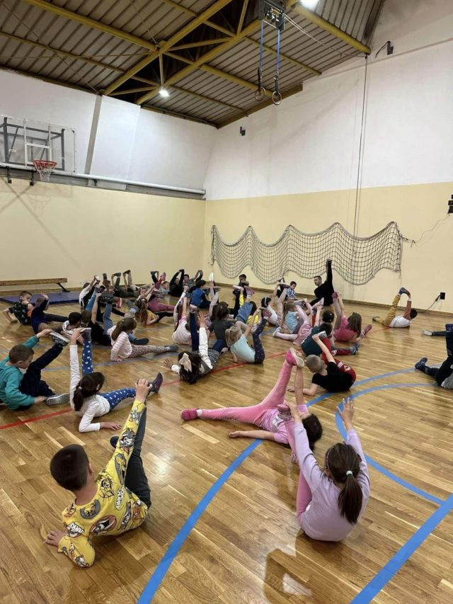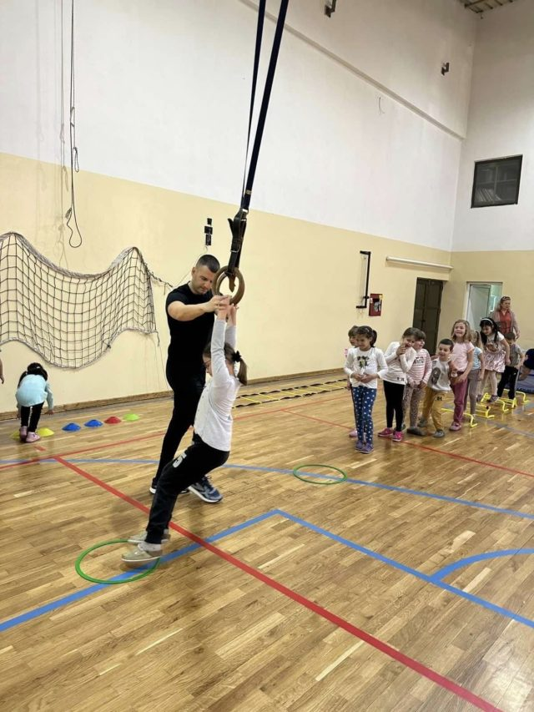

4.април - У раду наше школе активно и врло радо учествују родитељи ученика. Осим у Савету родитеља, укључени су и у разне активности које се изводе у оквиру васпитно-образовног рада и ваннаставних активности То је својим примером показала и Милица Бабић, мајка ученице из одељења IV₂. Она је са учитељицом Весном Миловановић на Часу одељењског старешине учествовала у реализацији наставне јединице Кад порастем, бићу…На занимљив начин је представила и описала своје фризерско занимање. Ученици овог одељења су са задовољством слушали о средствима и алатима који се користе у оквиру овог заната а посебно су уживале девојчице којима су вредне руке фризерке Милице плеле кикице, везивале репиће, правиле локне.

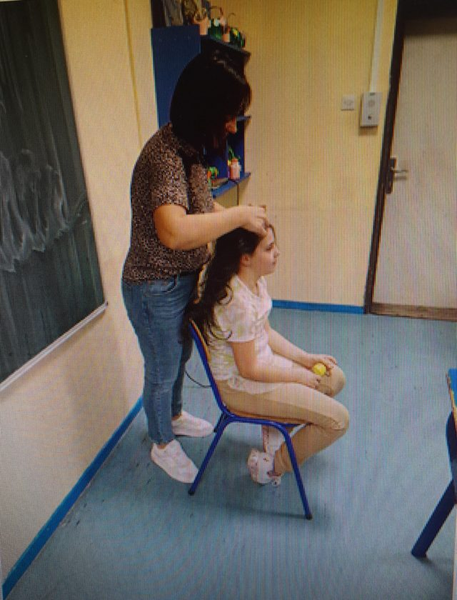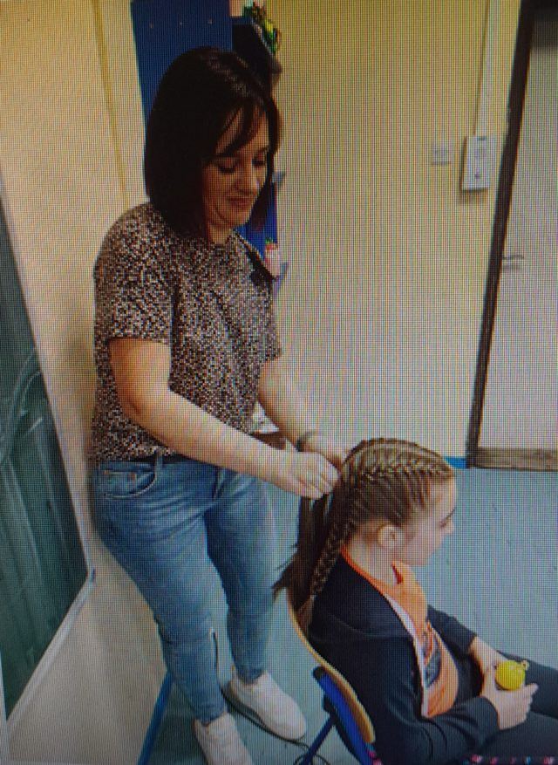

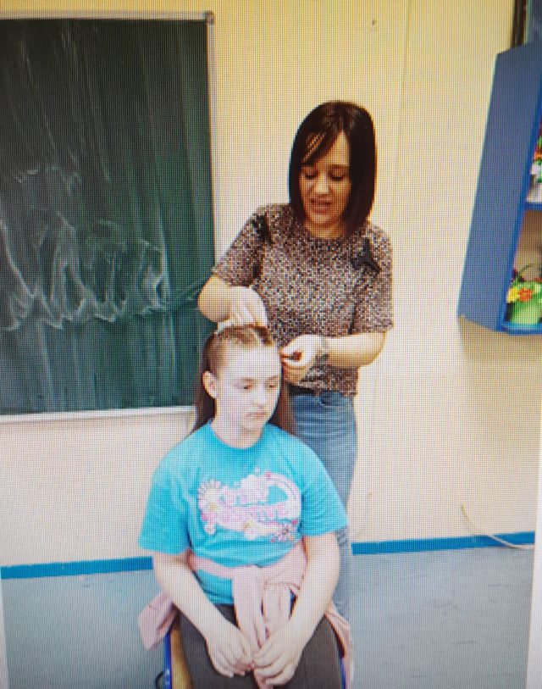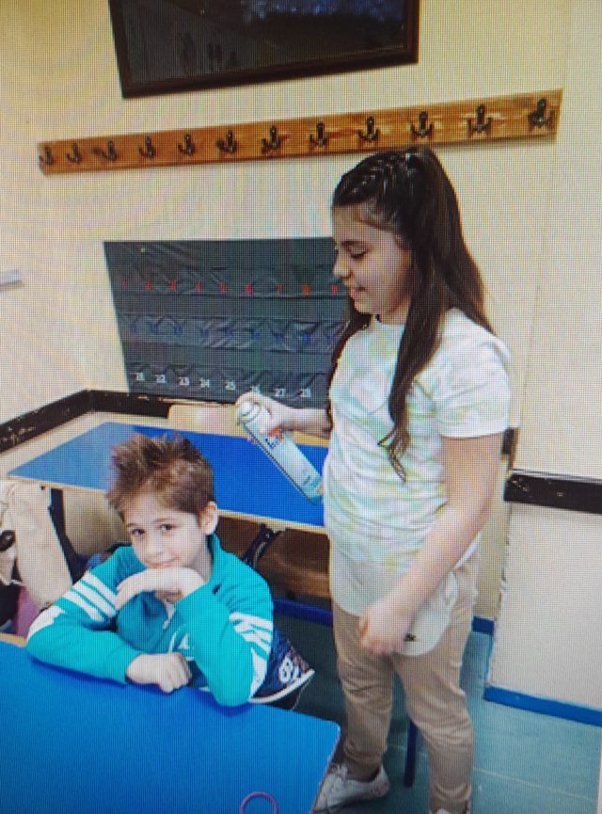

5.април - Наша школа је и ове године угостила колеге и ученике из ОШ „Фрања Малгаја“ из Шентјура у Словенији. Ове године тема сарадње наше школе и ОШ „Фрања Малгаја“ Шентјур била је Језик и култура. Прва активност, у оквиру ове теме, била је реализација радионице „Романтизам - књижевни период“ са освртом на српску и словеначку књижевности. Кроз презентације разменили смо знања и упоредили српске, а са друге стране словеначке погледе на језик и српске и словеначке књижевнике тог периода који се срећу у Бечу. Говорили смо о раду и сарадњи Вука С. Караџића и истакнутог словеначког лингвисте Јернеја Копитара. Ученици су били и више него заинтересовани и активно су учествовали у дискусији.
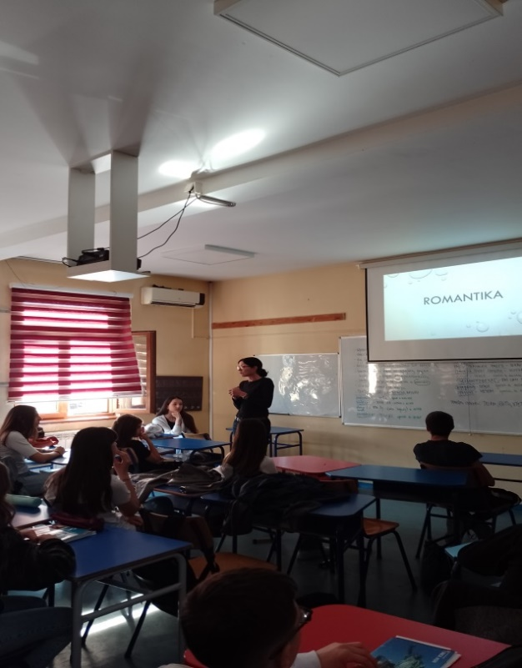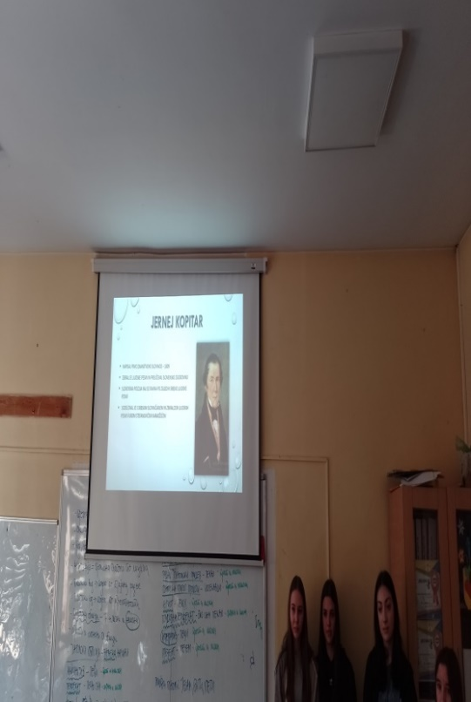

Друга реализована активност била је радионица са нашим истакнутим песником Драганом Јовановићем Даниловим, који се радо одазвао да буде гост нашег Читалачког клуба и да нашим гостима из Словеније и нашим ученицима представи своје песме. Причао нам је о сарадњи са словеначким писцима и о томе да је неколико књига издао управо на словеначком језику. Наше колегинице из Словеније прочитале су присутнима неколико његових песама на словеначком језику. Одушевљење је било обострано. Након читања анализирали смо прочитане песме.
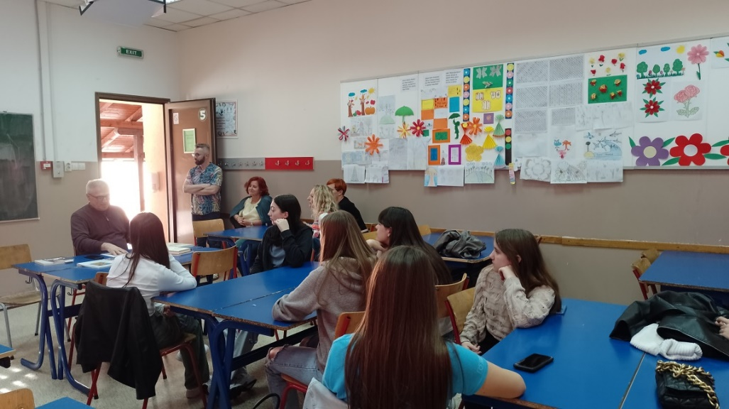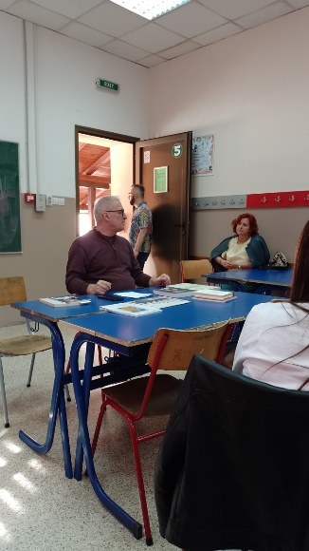
6.април – У ОШ“Мито Игумановић“ у Косјерићу одржано је окружно такмичење из српског језика и језичке културе. Од 11 ученика наше школе који су остварили пласман на овај ниво такмичења 5 ученица остварило је веома запажене резултате: у категорији ученика петог разреда друго место заузела је Николина Јордовић а треће место Теодора Ђокић, Вера Костандиновић и Катарина Маркићевић (све четири су ученице наставнице Љиљане Јовановић). Ученица седмог разреда Лара Маркићевић (наставник Катарина Васиљевић) заузела је треће место у својој узрасној категорији

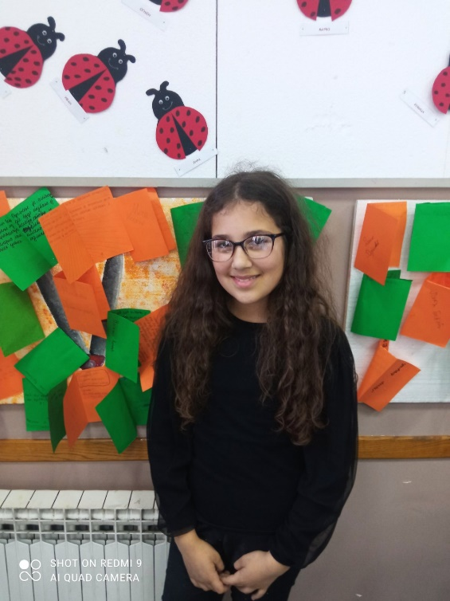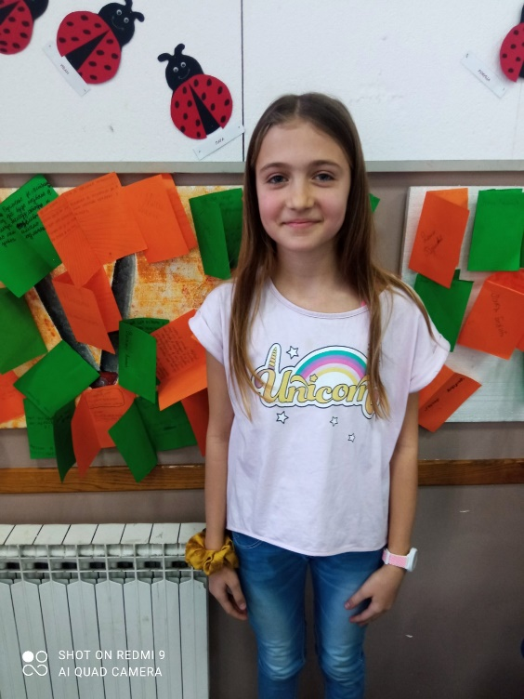

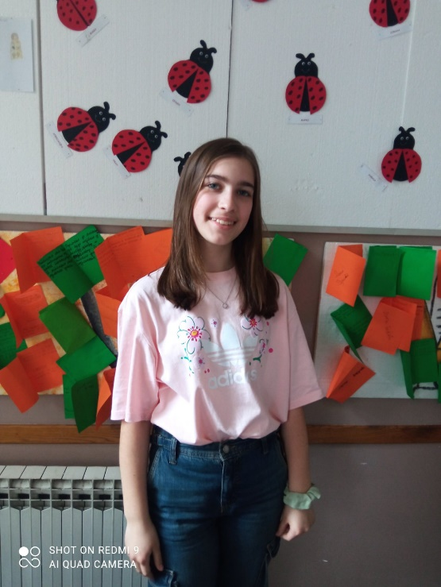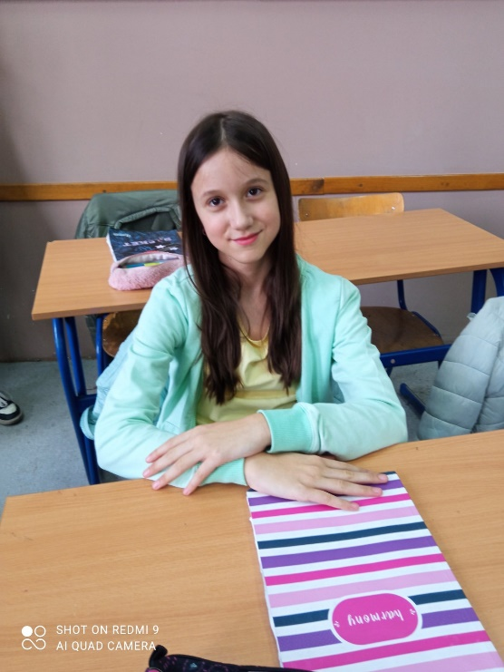

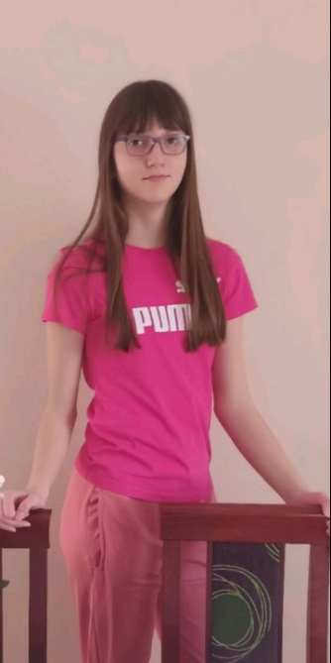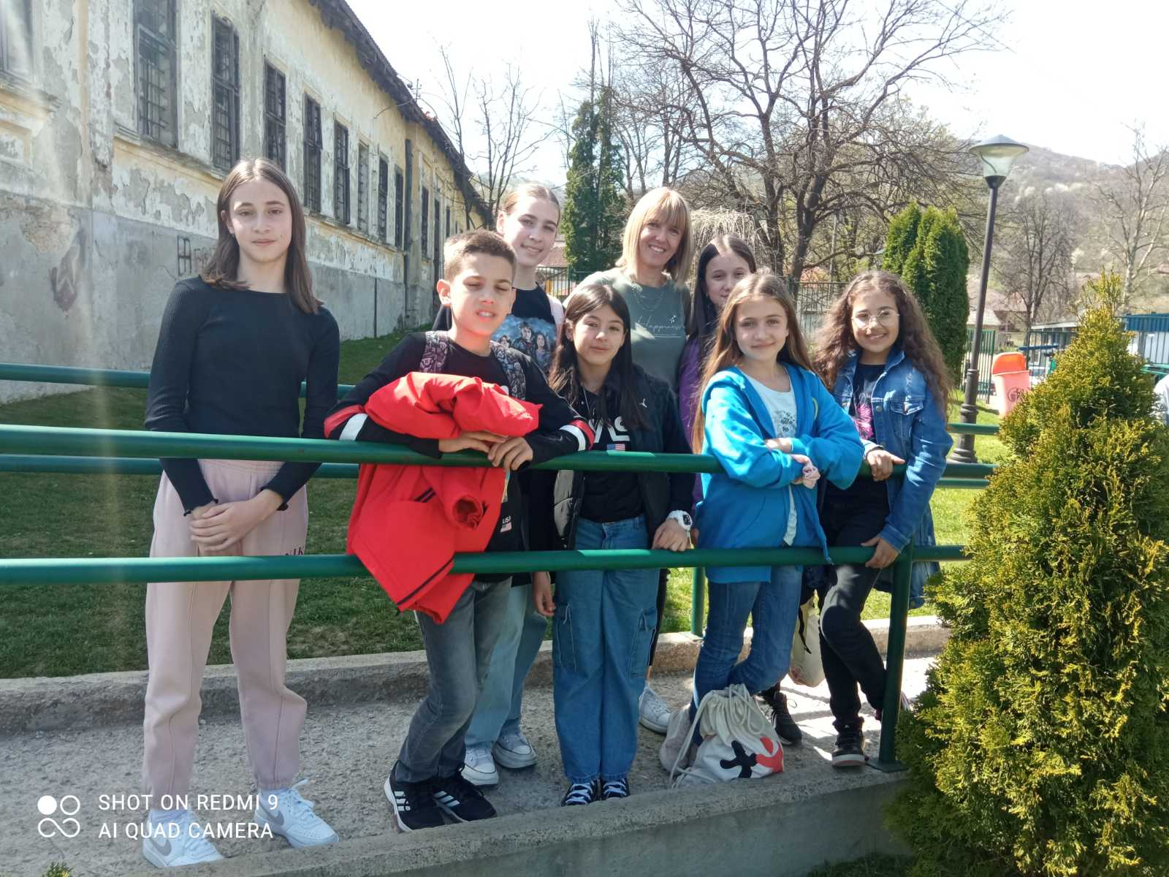

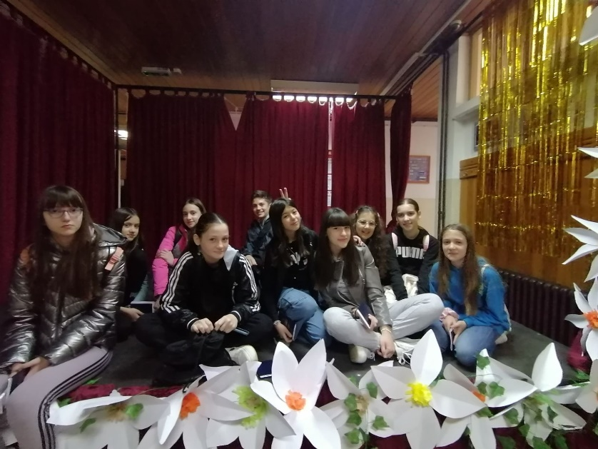

6.април – Чланови драмске секције наше школе, ученици петог разреда извели су представу Школски сан у сали Културног центра у Пожеги. Представу су припремали са сцојим наставницима Љиљаном Јовановић и Срђаном Милованчевићем а препуна сала КЦ и громогласан аплауз на крају представе доказ је да су веома талентовани млади глумци и да се представа допала публици
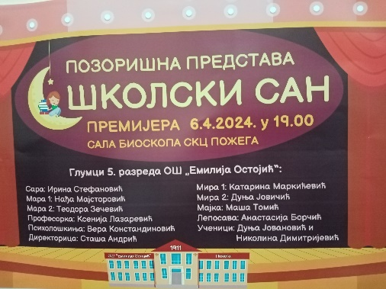
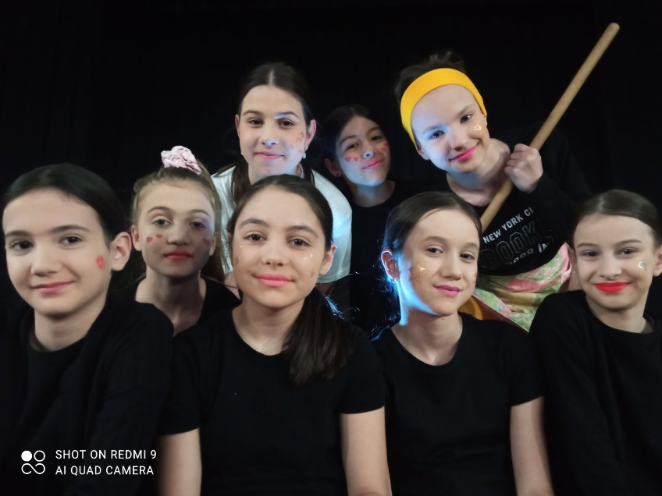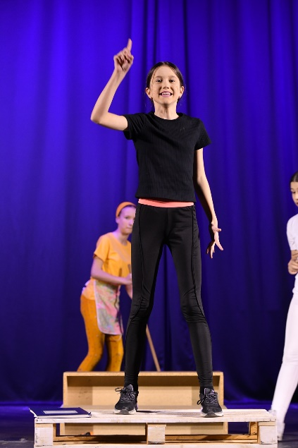

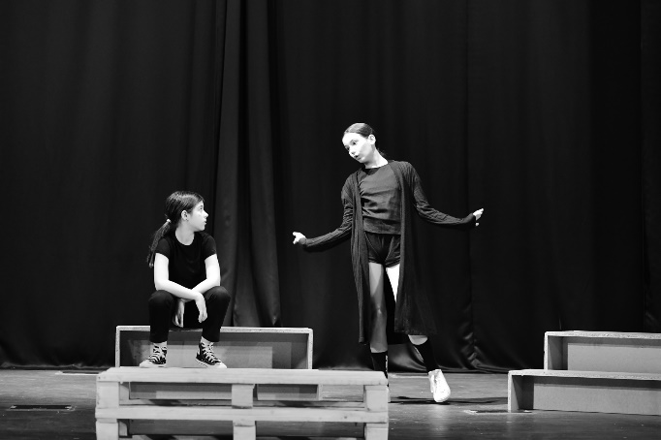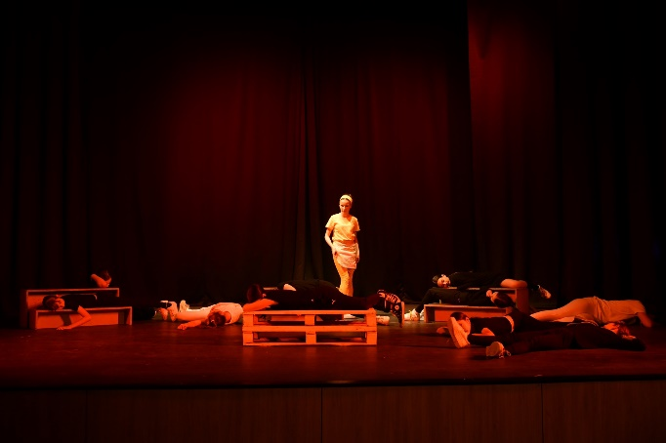

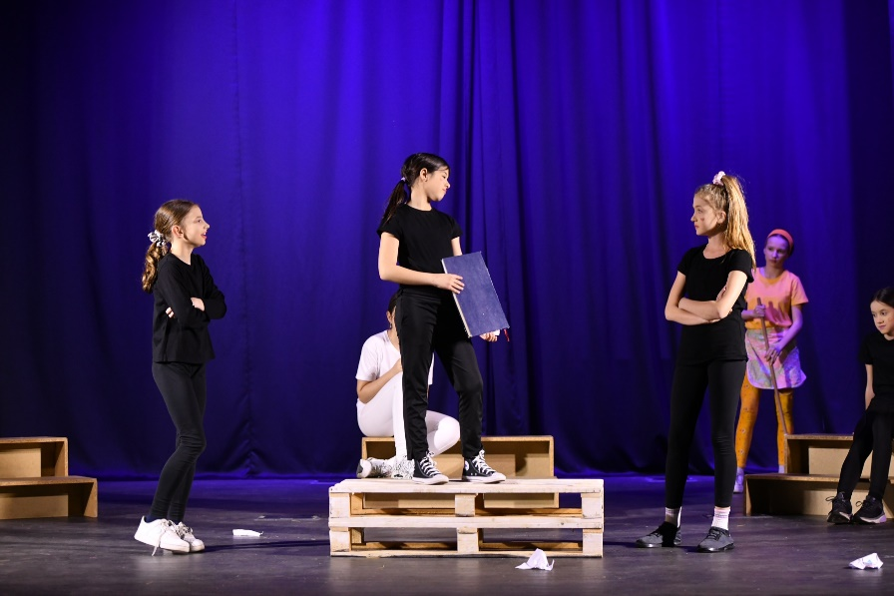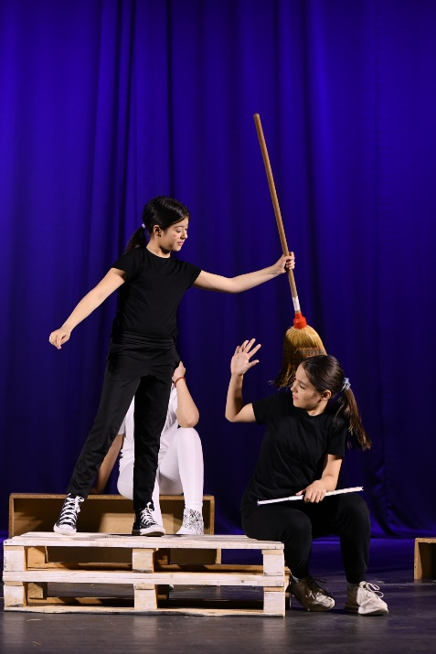

7.април – Чланови Планинарско-еколошке секције наше школе попели се на врх Велике Оровице (надморска висина 856 м) и прешли стазу 17 км дугу у акцији ОСВАЈАМО ПЛАНИНЕ. У овој узбудљивој авантури акцији је учествовало око сто ученика заједно са својим наставницима Миланом Кршљаком и Марином Петровић

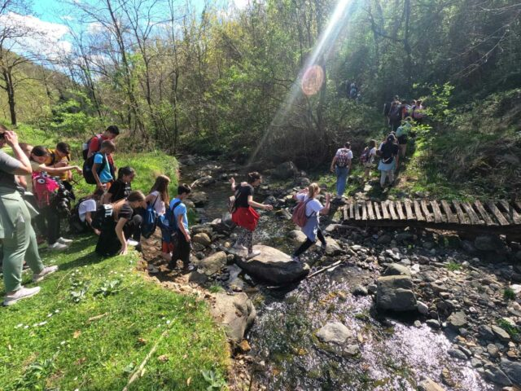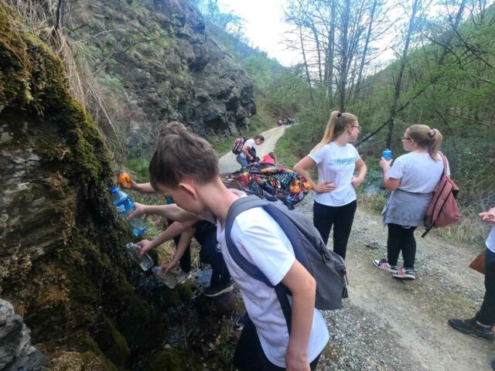

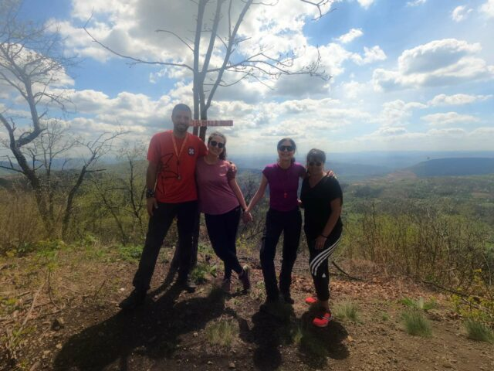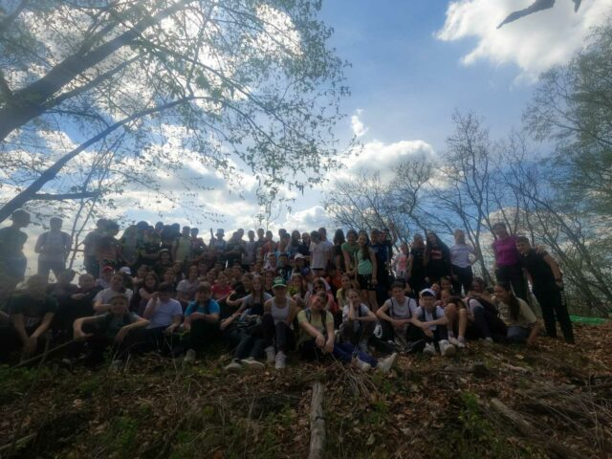

7.април – Поводом обележавања Дана општине Пожега СО Пожега доделила је награде и признања заслужним појединцима, тимовима и установама. Међу награђенима су Елена Стефановић, један од најбољих ученика VIII разреда наше школе и Љиљана Јовановић, наставник српског језика и књижевности.
Елена Стефановић је одличан ученик VIII разреда, кандидат за носиоца Вукове дипломе и један од најозбиљнијих кандидата за признање Ученик генерације. Учесница је бројних такмичења из готово свих наставних предмета са веома запаженим резултатима. Ове школске године била је полазник ИС Петница за наставни предмет физика. Тренира одбојку и веома је истакнута у ваннаставним активностима школе. Веома је одговорна, поуздана, срдачна, дружељубива, пријемчива за сваки вид сарадње. Својим понашањем и односом према обавезама представља пример својим вршњацима.

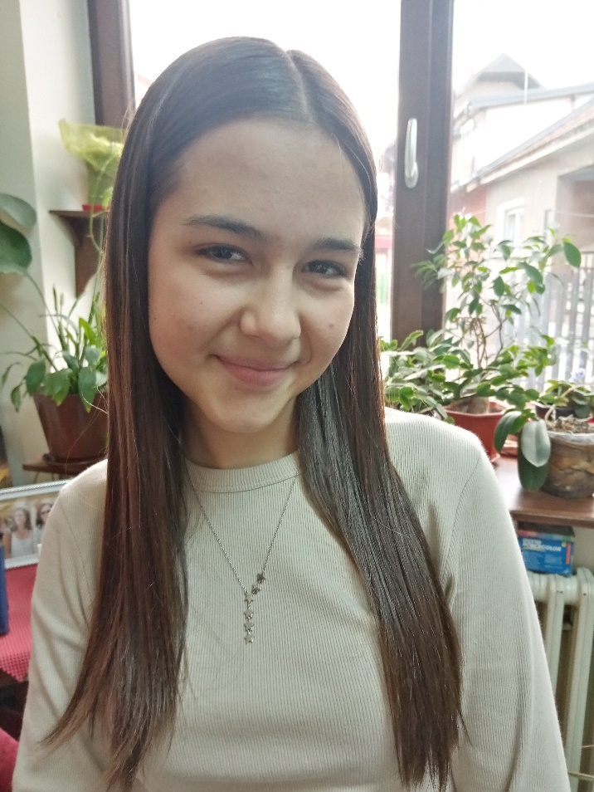
Љиљана Јовановић је наставник српског језика и књижевности са 17 година радног стажа. Наставу изводи у матичној школи и издвојеном одељењу Прилипац. Рођена је 30.јануара 1979.године у Пландишту.
У потпуности је предана и посвећена свом послу и ученицима и као наставник. одељењски старешина, колега и педагог. Децу бодри, мотивише, континуирано прати и из сваког детета извуче максимум уважавајући притом њихову индивидуалност и особеност. Помаже ученицима и учи их не само градиво из свог предмета већ и најважније животне лекције. Увек налази времена за потребе ученика и помоћ и подршку колегама, спремна је свакога да саслуша и посаветује због чега је деца обожавају а колеге воле и уважавају.
О њеном раду сведоче и резултати њених ученика на такмичењима на окружном и републичком нивоу као и резултати завршног испита. Ученици којима она предаје из VIII разреда излазе потпуно спремни за даље школовање али и за потешкоће са којима се могу сусрести у животу. Веома је ангажована у ваннаставним активностима – раду секција, припреми приредби, обележавању значајнијих датума, организовању посета културним манифестацијама и установама...
Красе је изузетна професионалност, иновативност, креативност, несебичност, емпатија... Брижна је, борбена, правична и вредна... Наставник са много енергије и квалитета који треба да буде узор колегама.
Приликом свечане доделе награду је у име своје мајке примила њена кћерка Катарина Јовановић, бивши ученик наше школе и сама добитница општинске награде за спорске успехе.

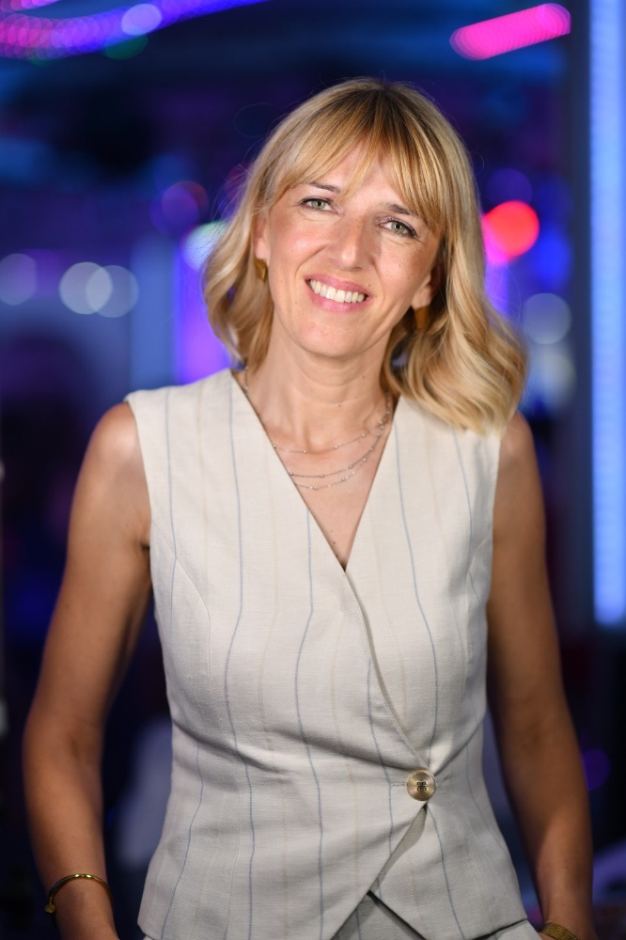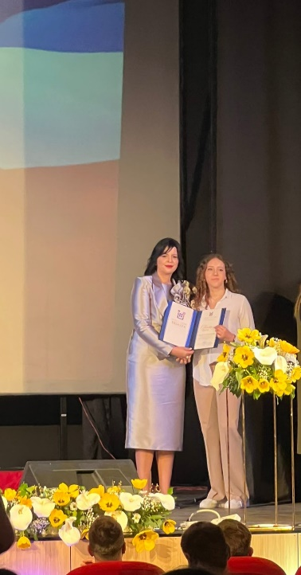
11.април - Ученице наше школе учествовале су на Окружној смотри рецитатора Песниче народа мог у Косјерићу. Ученица млађих разреда Анастасија Чолић награђена је за освојено 3. место (учитељица Милица Арсић). Стихове изабраних песама изванредно су говориле и ученице Теодора Дробњак (млађи узраст; учитељица Светлана Илић), Ивона Ристовић (средњи узраст – VIII разред; наставница Марина Петровић) и Инес Бојовић (средњи узраст – VII разред; наставница Катарина Васиљевић).

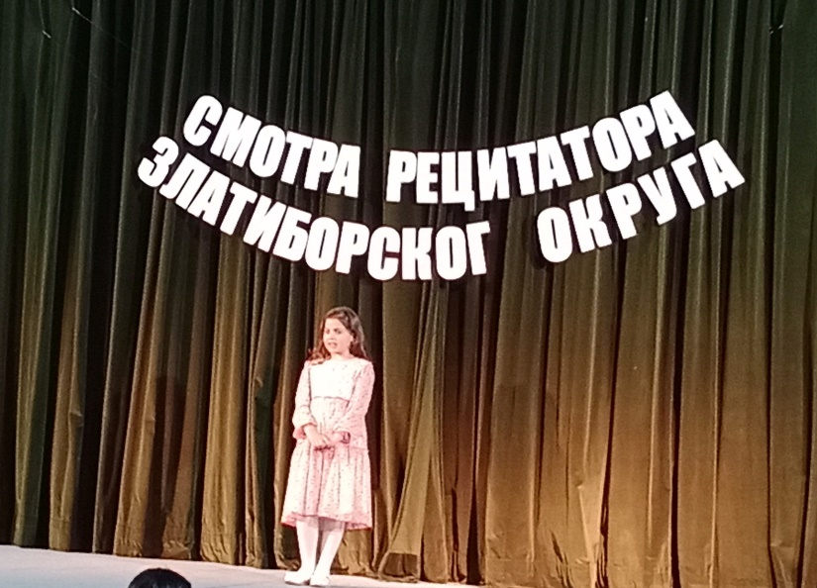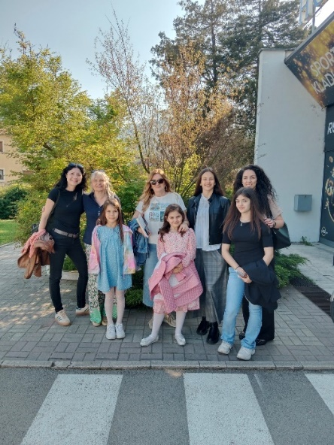
12 - 14.април – На позоришном фестивалу Деца за децу- Неша Ненадовић које је одржано у Љубовији прву награду за најбољу мушку главну улогу освојио је Николај Чикарић, ученик VI разреда наше школе. Он је иначе полазник школе глуме Кликер коју води Весна Стокић и са својим другарима публици је извео представу Свемирски змај Душана Ковачевића.

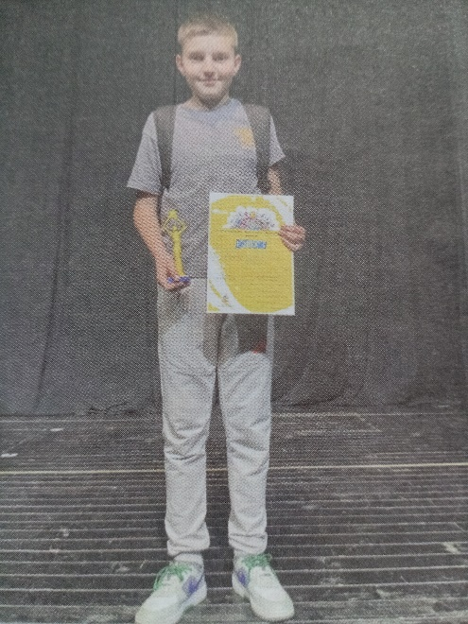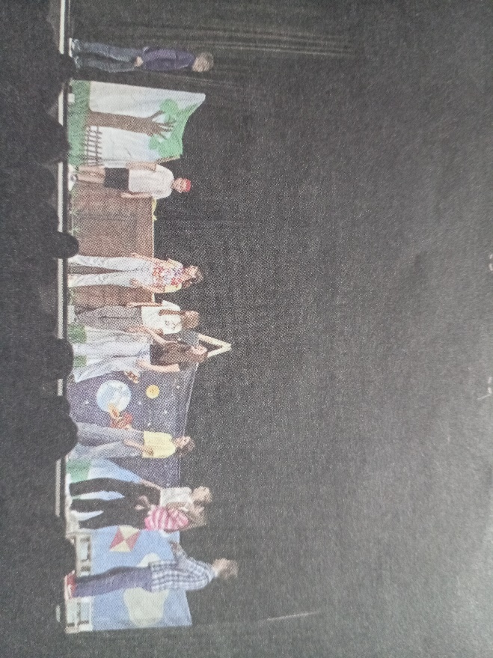

13.април – На окружном такмичењу из Роботике и интерфејс технологије седам ученика из наше школе постигло је запажене резултате и пласирало се на републичко такмичење, које ће се одржати у Београду 17. и 18. маја.
1. Елена Стефановић 1.место VIII разред (ментор: М. Василијевић)
2. Емилија Мићовић 2.место VIII разред (ментор: М. Василијевић)
3. Катарина Видаковић 3.место VIII разред (ментор: Б.Рудић)
4. Лазар Николић 1.место VII разред (ментор: М. Василијевић)
5. Ђорђе Дрндаревић 3.место VII разред (ментор: М. Василијевић)
6. Милица Николић 1.место VI разред (ментор: М. Василијевић)
7. Алекса Пекић 3.место VII разред (ментор: М. Василијевић)

13.април – У нашој школи је реализован семинар Инклузија од теорије до праксе Семинар се бави методичким решењима у раду са ученицима којима је потребна додатна подршка у образовању (ученици са пробемима у понашању, потешкоћама у учењу али и даровити ученици)

14.април – На окружном такмичењу из биологије одржаном у Ужицу ученици наше школе остварили су запажен успех: ученици петог разреда ( наставница Данијела Мићовић) :
Теодора Ђокић и Илија Живковић – 3 место, Вера Констадиновић и Сара Крсмановић – похвала.
Емилија Мићовић VIII₃ ( наставница Јелена Јовичић ) заузела је треће место и остварила пласман на републичко такмичење на коме је и прошле године успешно представљала нашу школу.

16 – 18.април – Изведена је тродневна екскурзија за ученике осмог разреда. Ученици су посетили Мећавник (Дрвенград), Тјентиште – меморијални комплекс битке на Сутјесци, Требиње, Херцеговачку Грачаницу (цркву саграђену у византијском стилу 2000. године), Манастир Твдош, Мркоњић (родно село Василија Острошког), Вишеград, мост на Дрини, Спомен-учионицу Ива Андрића, Каменград (Андрићград).

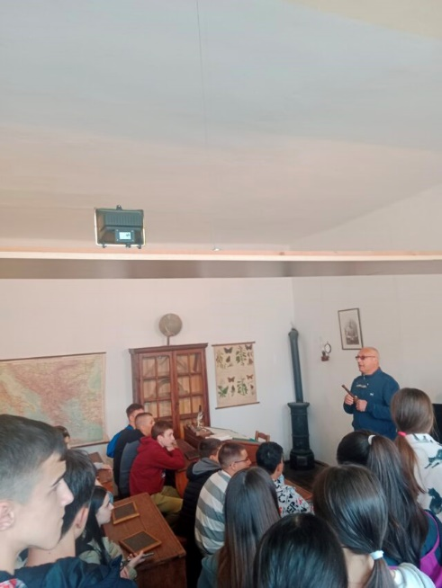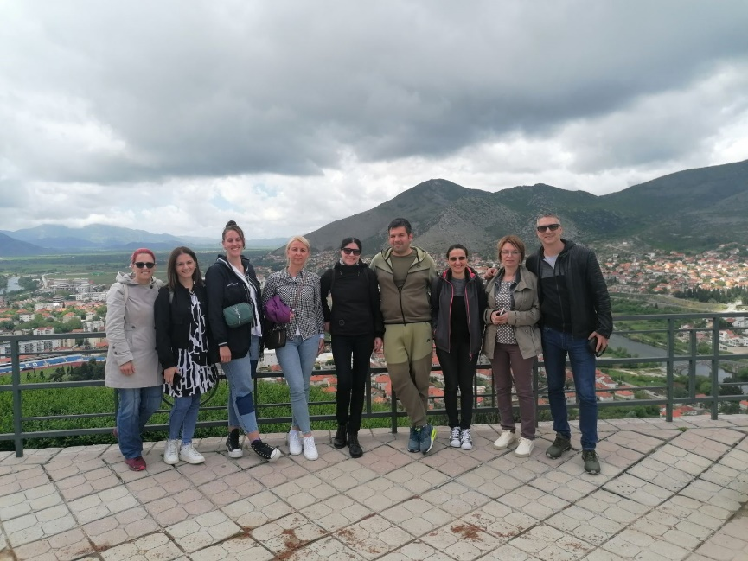

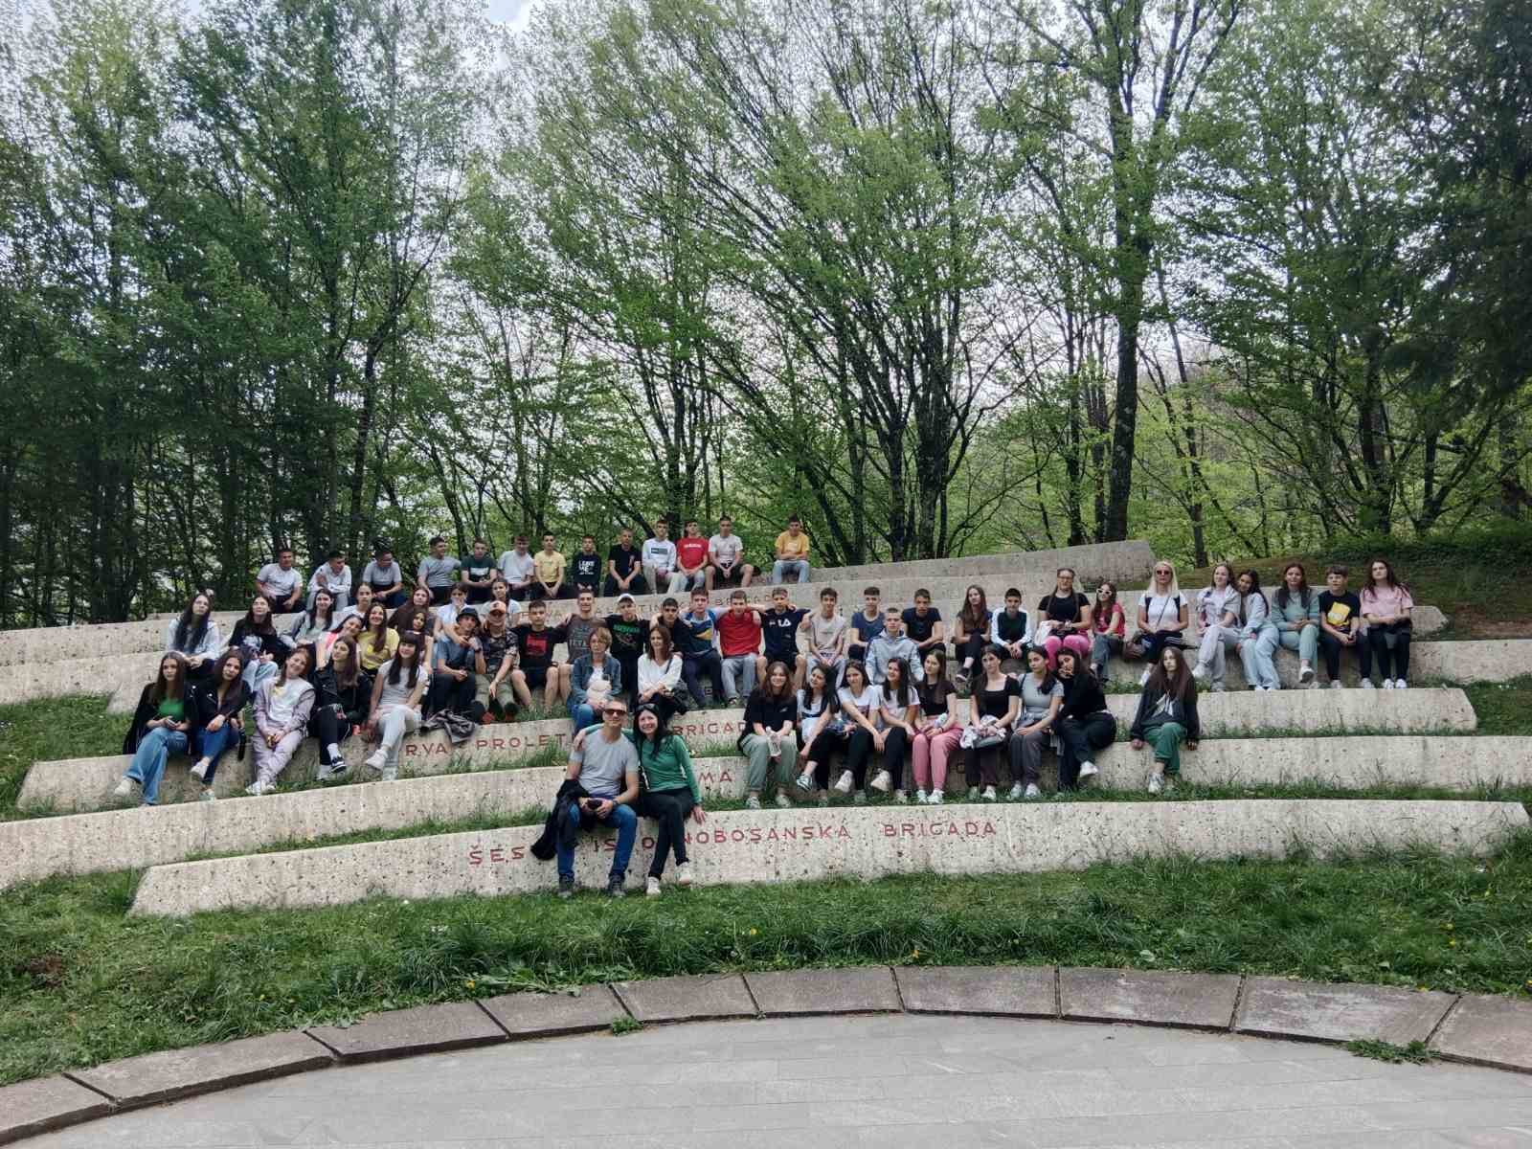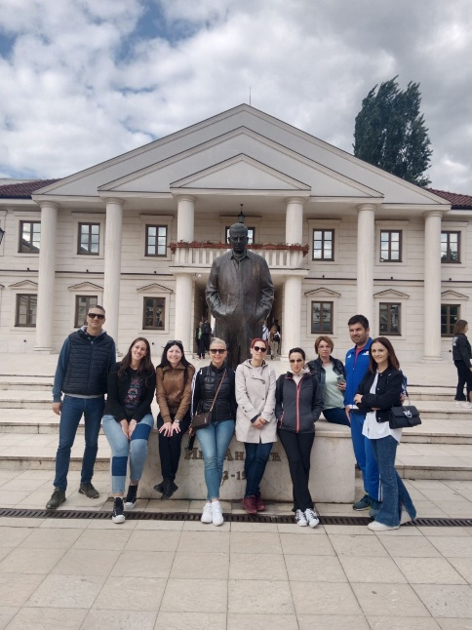

20.април - На Републичком такмичењу из књижевности ,,Књижевна олимпијада" ученице наше школе освојиле су запажене резултате. Елена Стефановић награђена је за освојено 3. место (наставница Марина Петровић) а Александра Матијевић 6. место (наставница Љиљана Јовановић)

20.април - На Републичком такмичењу из књижевности ,,Књижевна олимпијада" ученице наше школе освојиле су запажене резултате. Елена Стефановић награђена је за освојено 3. место (наставница Марина Петровић) а Александра Матијевић 6. место (наставница Љиљана Јовановић)
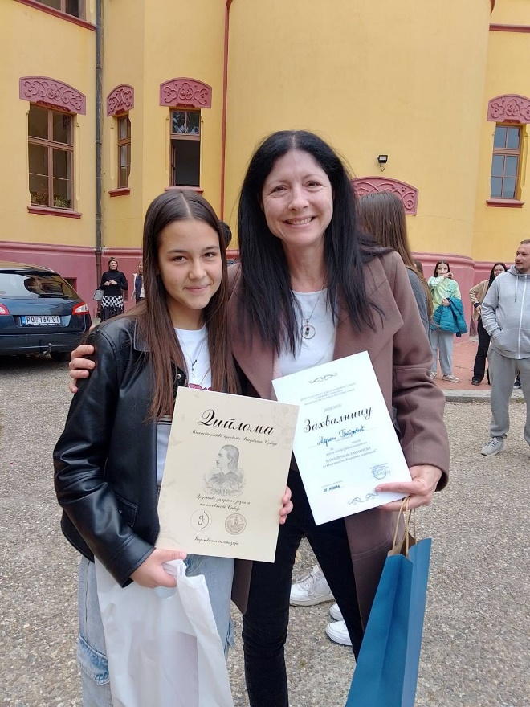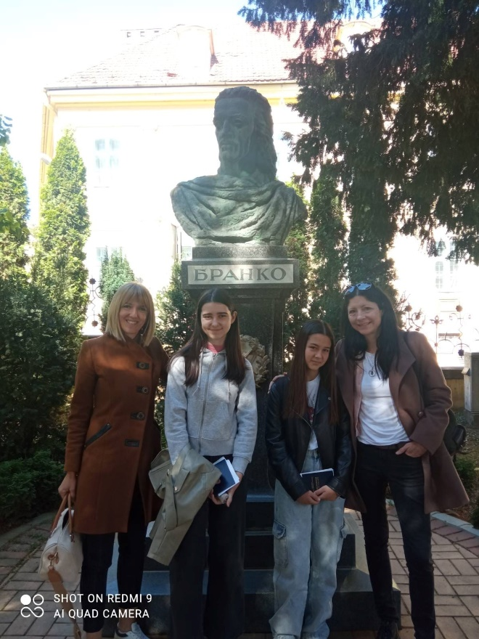

23.април – На државном такмичењу у програмирању и управљању дроновима, мбот робота серија 1 и 2. које је под покровитељством Министарства просвете РС одржано
у Хали спортова „Ранко Жеравица“ на Новом Београду наши ученици учествовала је и екипа наше школе у саставу :Јанко Новаковић, Лазар Николић, Ђорђе Дрндаревић и Лука Божић под менторством наставница: Маријане Марић и Мирјане Василијевић.
Пласман на државни ниво уследио је након освојеног првог места на окружном такмичењу у Ваљеву, у програмирању мбот робота серија 1. У конкуренцији 77 екипа на државном такмичењу екипа наше школе изборила је пласман у првих 10 што је изванредан успех. Сви учесници државног такмичења, награђени су рекламним мајицама и Захвалницом за школу

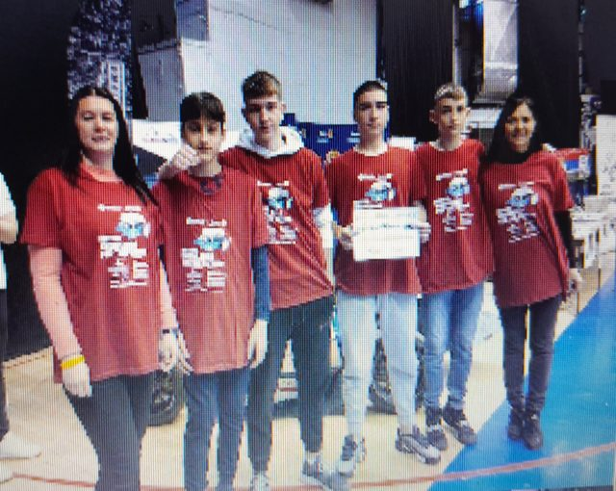

23.април - Светски дан књиге, 23. април, обележили су ученици V_{1,} V₄ и VI₅ заједно са својом наставницом српског језика и књижевности Љиљаном Јовановић на другачији и занимљив начин. Расходоване књиге из своје библиотеке оживели су поново. Идеју су добили од библиотекара Народне библиотеке Пожега, Младена Мајсторовића и Даниеле Скоковић Склопили су сарадњу о заједничком пројекту, чију ћемо пуну реализацију видети ускоро.,,Black poetry “ била је полазна инспирација, а ученици су се поигравали, пишући и цртајући на другачији начин но што су то до сада чинили.

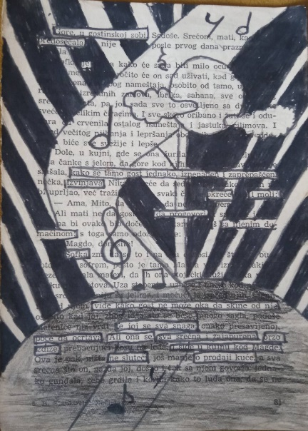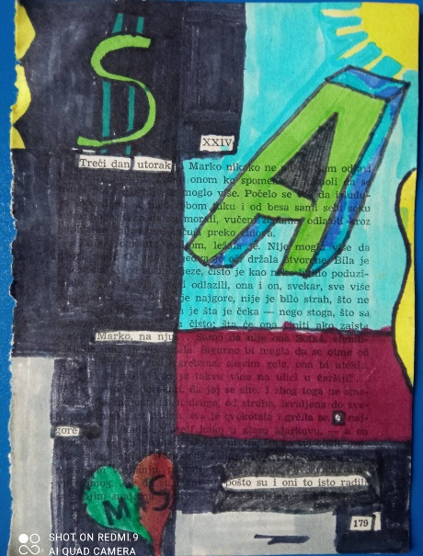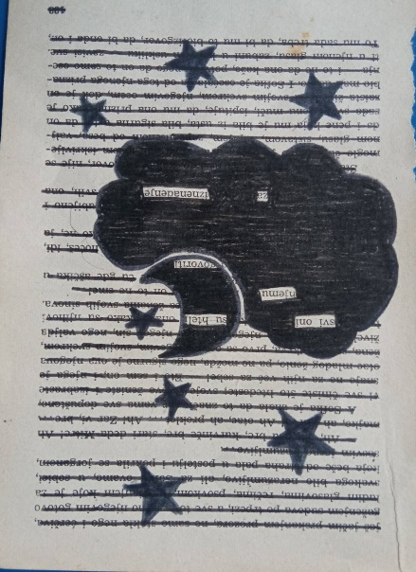

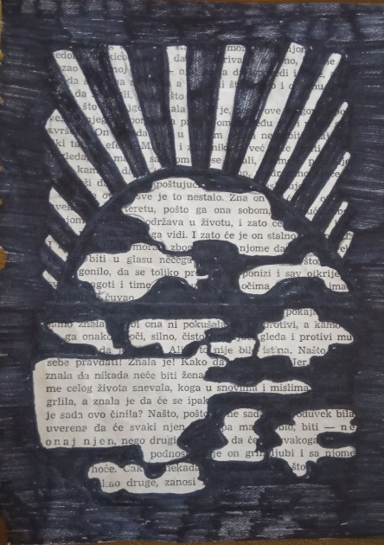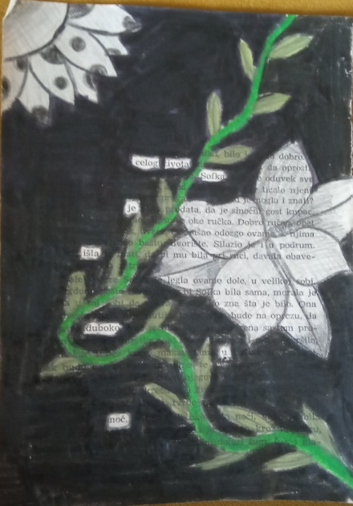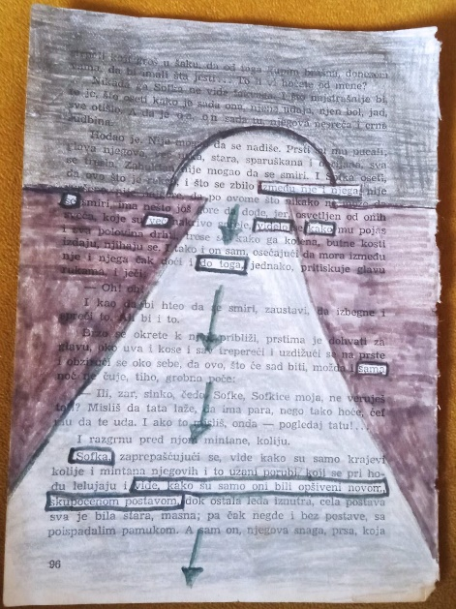

25.април – Наставница физике Милена Маркићевић реализовала је угледни час у VI разреду у ИО Средња Добриња на коме је обрађена наставна јединица Одређивање густине течности и тела правилног облика мерењем масе и запремине. Присутни наставници час су вредновали као веома успешан нарочизо истичући корелација између животног искуства и ситуација из свакодневног живота са физиком

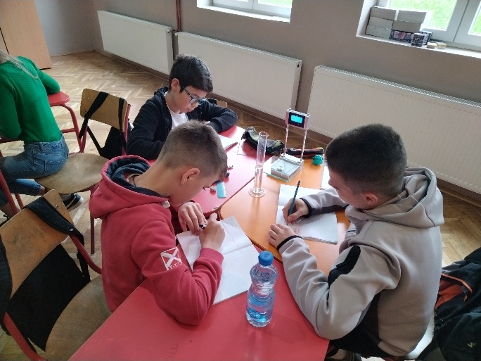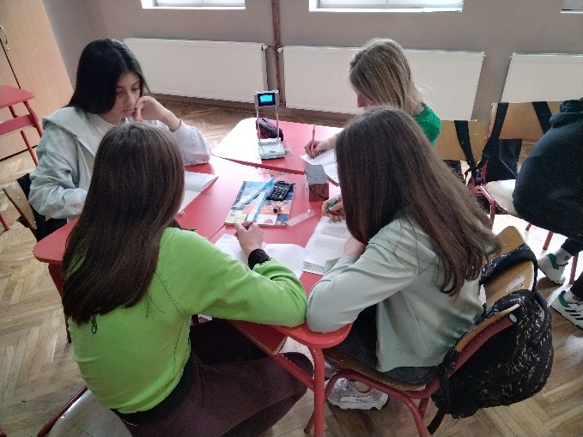

20.април - Удружење наставника музичке културе из Београда по први пут је организовала такмичење из предмета музичка култура за основну и средњу школу под називом Триолица у четири етапе и четири дисциплине. На окружном такмичењу одржаном у ОШ „Слободан Секулић“ у Ужицу.ученици наше школе остварили су запажене резултате: Ивона Ристовић солиста освојила је прву награду; група певача Марија Вукајловић, Анастасија Ивановић, Дуња Обрадовић, Сандра Вукашиновић и Катарина Томић освојиле су другу награду и клавирски дуо Јана Констандиновић и Дуња Ојданић освојиле су прву награду и пласман на републичко такмичење.
Такмичаре су припремале и водиле наставнице музичке културе Сања Терзић Јовановић и Ивона Даниловић.
.
26.април - У ОШ „Петар Лековић“ одржано је општинско такмичење у Атлетици на коме су ученици наше школе остварили запажене резултате. Сви који су освојили прва места по дисциплинама пласирали су се на окружно такмичење које ће бити одржано 10. маја у Бајиној Башти.
Скок увис: V и VI (девојчице) 1. Настасија Сарван VI12. Ива Сарван VI1
VII и VIII (девојчице) 1. Милица Чуквас VII1
VII и VIII (дечаци): 1. Лазар Спасојевић VII₄2. Виктор Мићић VII₄ 3. Тодор
Ристовић VII₃
Скок удаљ: V и VI (девојчице): 1. Маја Савић VI2 3. Јасмина Кораћ VI4
V и VI разред (дечаци) 2. Вукашин Ђуричковић VI2
VII и VIII (девојчице) 2. Дуња Ојданић VII4 3. Инес Бојовић VII3
VII и VIII (дечаци) 2. Марко Савичић VIII1
Бацање кугле: V и VI (девојчице) 1. Милица Николић VI3
V и VI (дечаци) 1. Тадија Котарац VI4
VII и VIII (девојчице) 1. Милка Петровић VIII5 2. Јована Вуковић VII3
VII и VIII (дечаци) 3. Лазар Радић VII3 4. Вељко Јовичић VII5
Трчање 60м: V и VI (девојчице) 1. Нера Мијаиловић VI2
V и VI (дечаци) 3. Перо Маринковић VI4
Трчање 100м: VII и VIII (девојчице) 1. Јована Симовић VII2
VII и VIII (дечаци) 2. Јанко Новаковић VIII1 3. Немања Јанковић VIII2
Трчање 300м: V и VI (девојчице) 1. Николина Станић VI1
V и VI (дечаци) 1. Давид Ковачевић VI1
VII и VIII (девојчице) 1. Лена Савић VIII2
VII и VIII (дечаци) 1. Никола Сарван VII1 3. Антоније Подрашчић VII3
Трчање 600м: V и VI (девојчице) 1. Јана Николић VI1
V и VI (дечаци) 2. Матија Перуничић VI1
VII и VIII (девојчице) 1. Јана Костандиновић VII4
Трчање 800 м: VII и VIII (дечаци) 1. Андрија Павловић VII1 2. Тодор
Ристовић VII3

М А Ј

7.мај - На трећи дан Ускрса у ИО Прилипац организовано је куцање ускршњим јајима.Учествовали су сви ученици од I. до VIII разреда а.придружили су им се наставници и учитељи. Победник је ученик другог разреда Александар Буквић. Активност је прошла у пријатној атмосфери и дружењу и у над да ће постати традиција у овој школи.

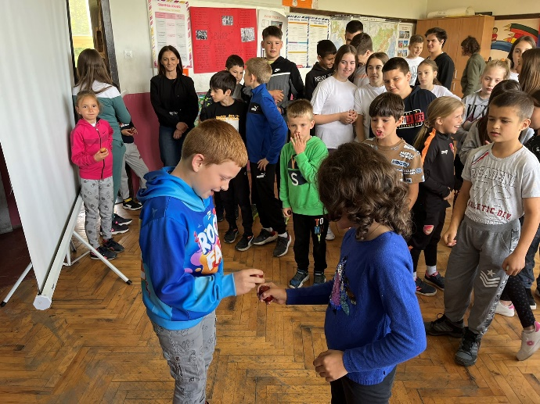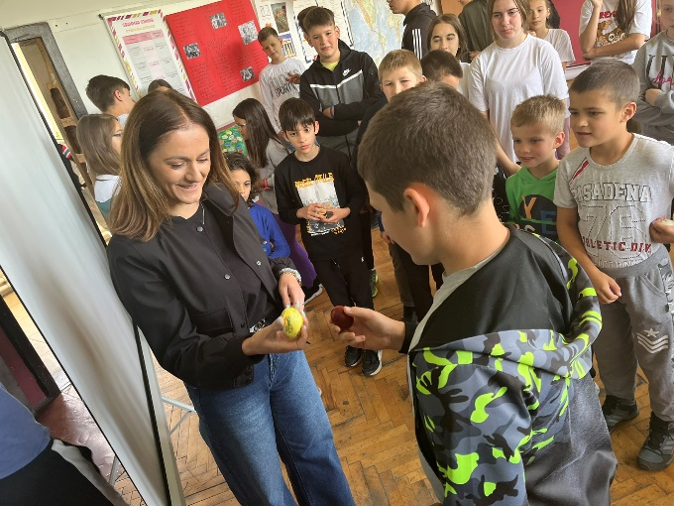

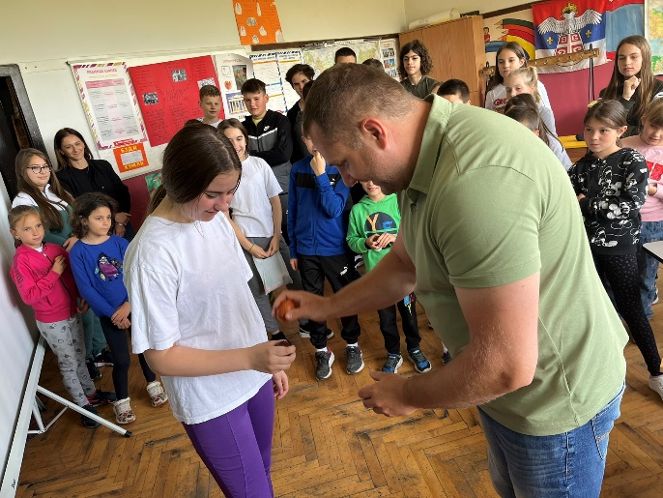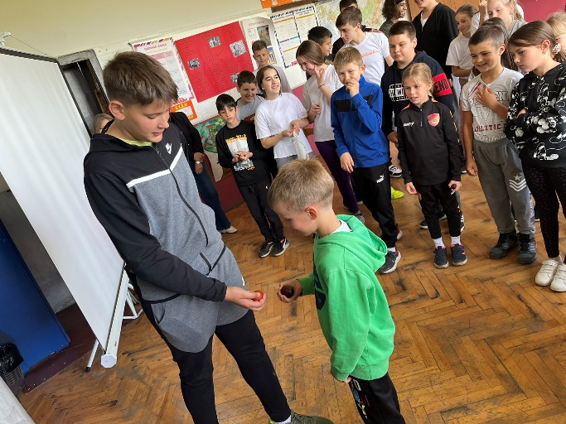

10 и 11.мај – Изведена је дводневна екскурзија ученика петог разреда Први дан уленици су обишли Бранковину, гроб Десанке Максимовић, Етнографски парк и родну кућу Вука Караџића у Тршићу и манастир Троношу..Други дан ученици су обилазили знаменитости града Шапца - Парк науке, Стари град, Народни музеј.
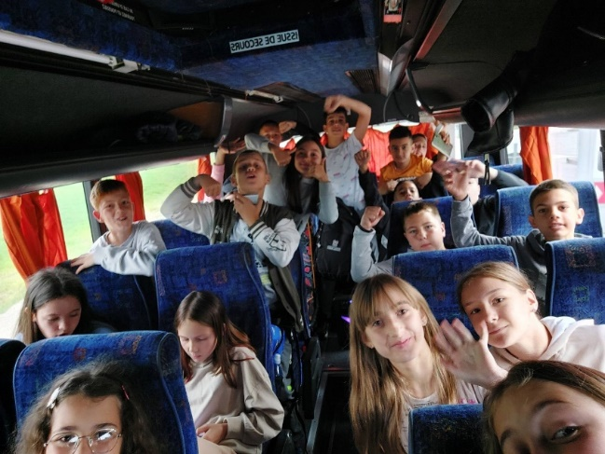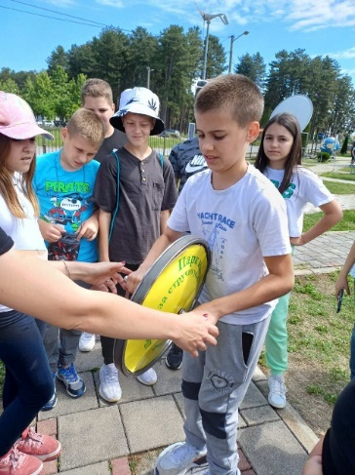

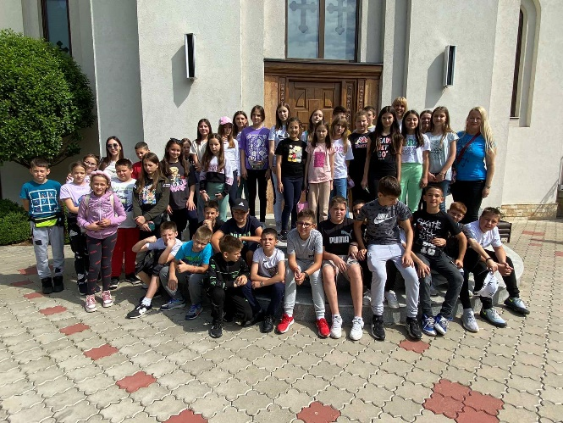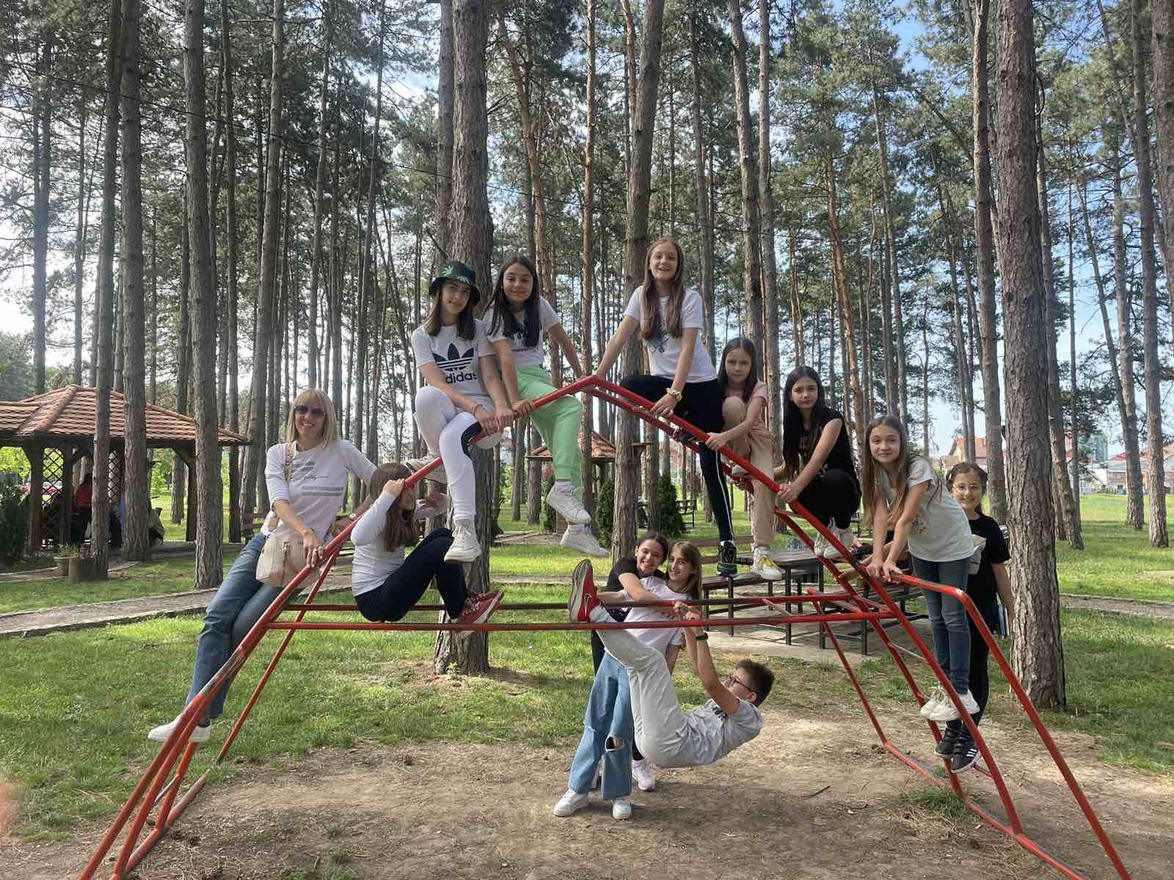

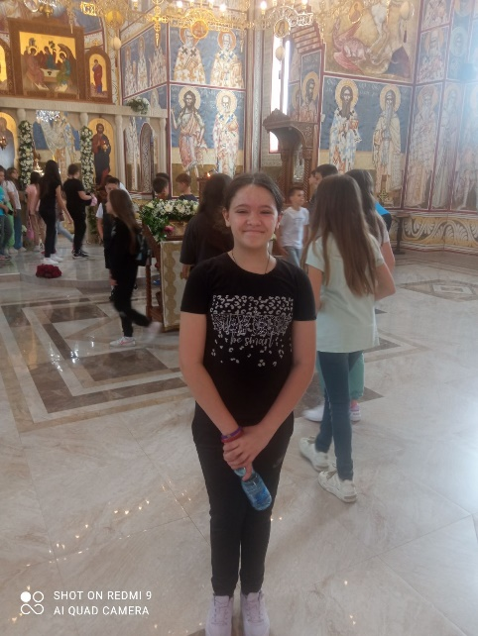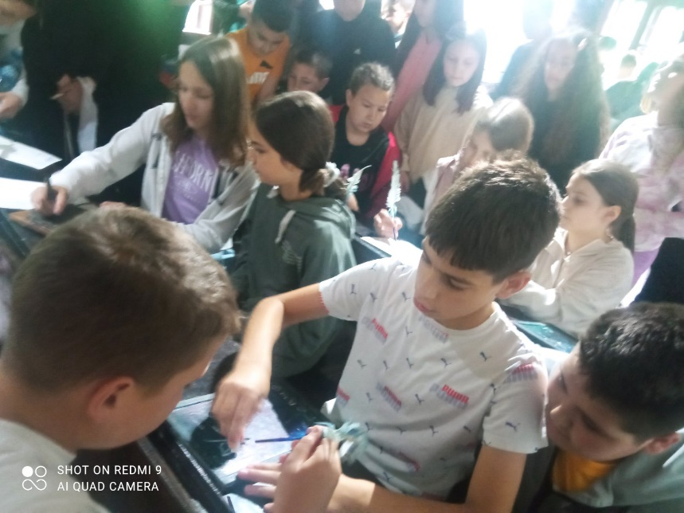

13 – 17.мај – У школи је организована Недеља школског спорта за ученике млађег основношколског узраста и њихове родитеље који су се одазвали у импресивном броју и на тај начин ову спортску манифестацију учинили још атрактивнијом. Организациони тим овог такмичења у саставу Светлана Илић и Милош Петрић, учитељи и Раде Девеџић и Бранимир Петровић, наставници физичког васпитања својски су се потрудили да све протекне у духу спортског и fair play надметања.
Првог такмичарског дана снаге су одмеравали ученици другог разреда. Ентузихазам и спортски дух су исихавали из белог, плавог зеленог и црвеног тима а задовољство су одавала насмејана лица свих такмичара. Учествовало је 80 ученика и 25 родитеља. Огромну подршку са трибина имали су од старијих другара и њихових родитеља.
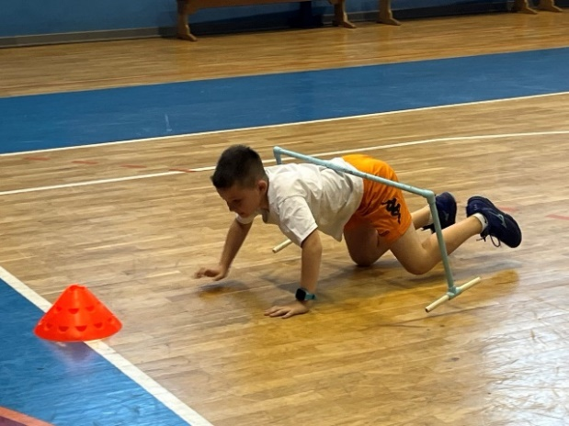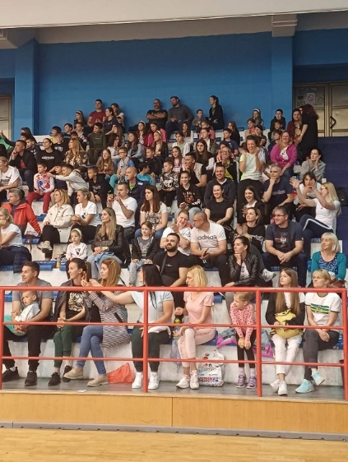

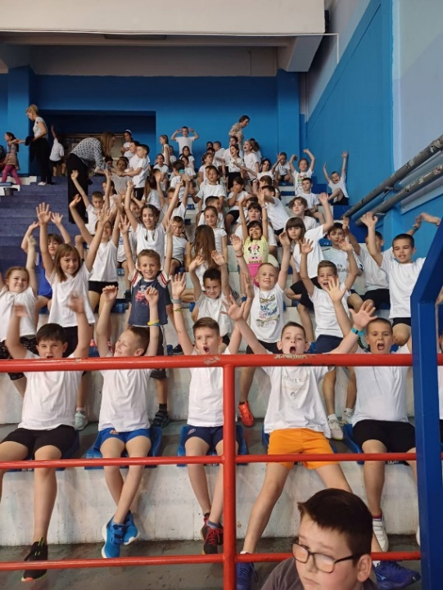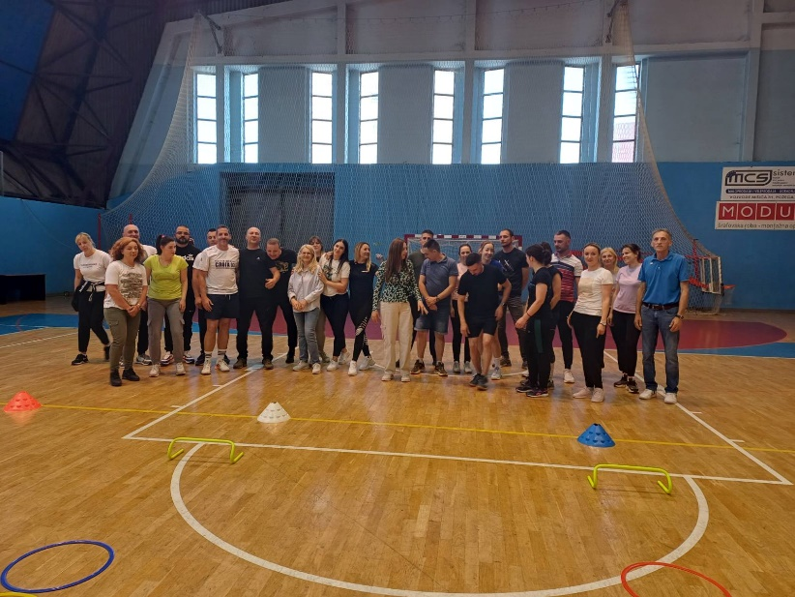

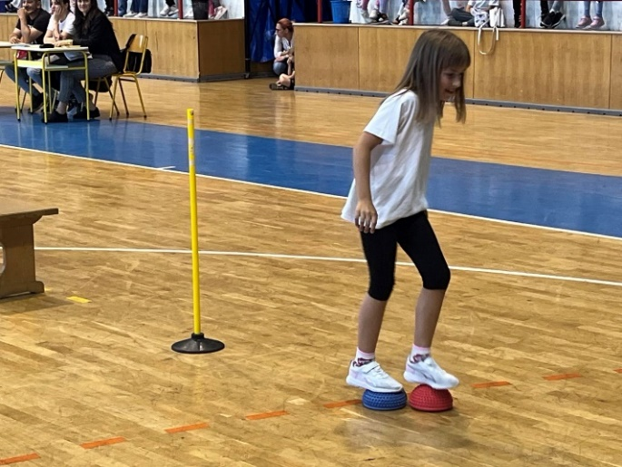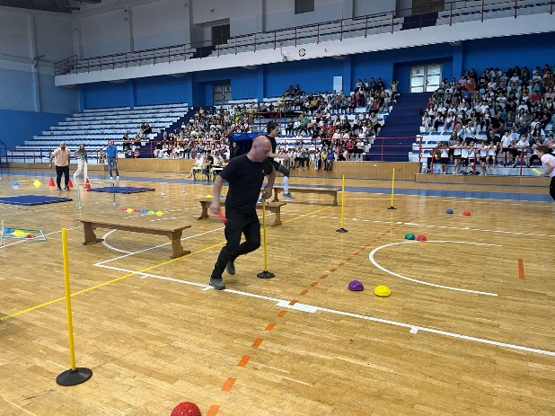

Други дан спортских такмичења снаге су одмеравали ученици првог разреда. Такмичење је такође протекло у добром расположењу а спортског духа није мањкало ни код ученика ни код њихових родитеља. Победило је заједништво, сарадња и другарство!
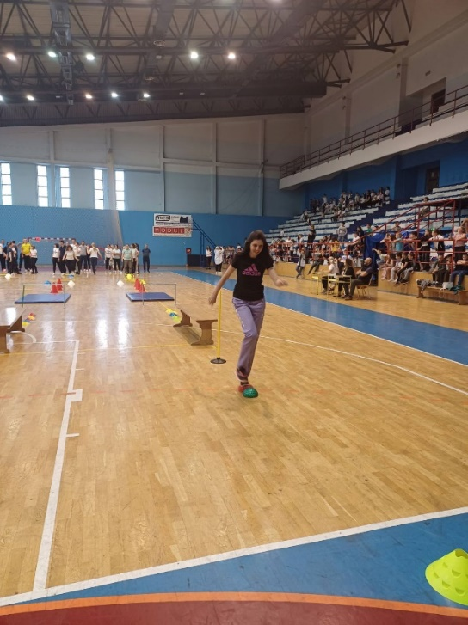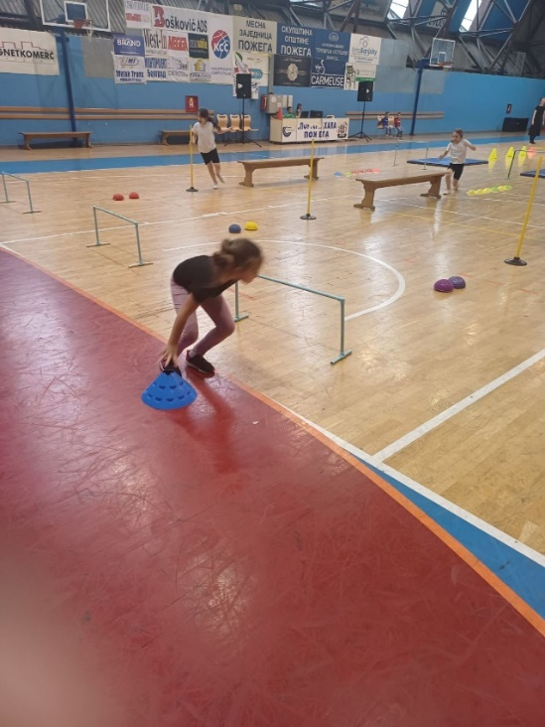
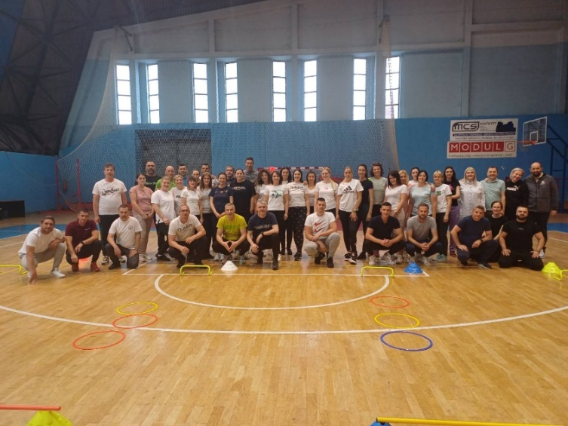
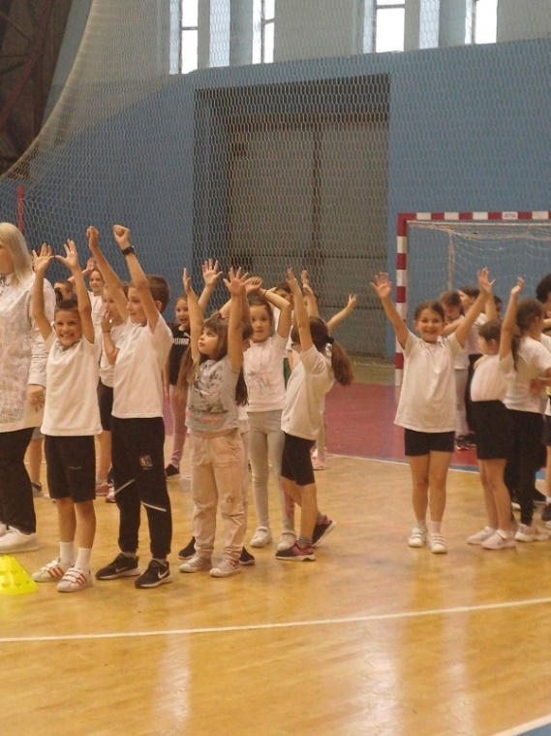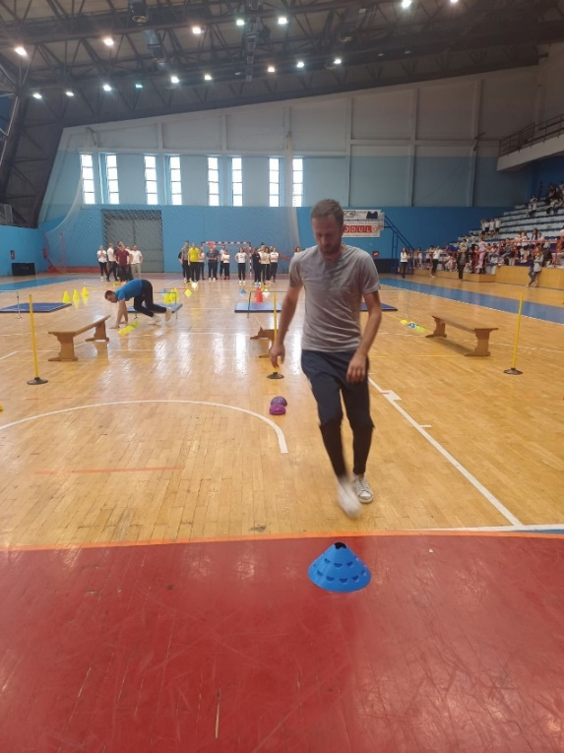
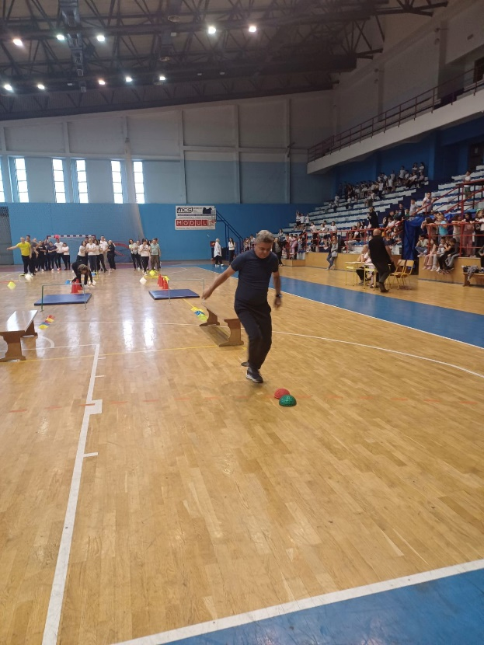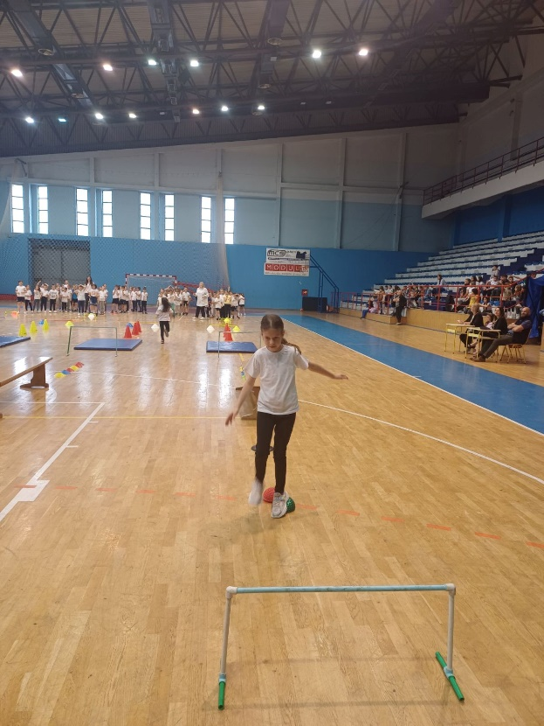
Трећи дан су се надметали ученици трећег разреда. Енергија и спортски дух не сплашњавају, напротив добра енергија и расположење се шири. Забележено је најбројније учешће родитеља чиме је пружен диван пример деци да је најважније учествовати и лепо се дружити.
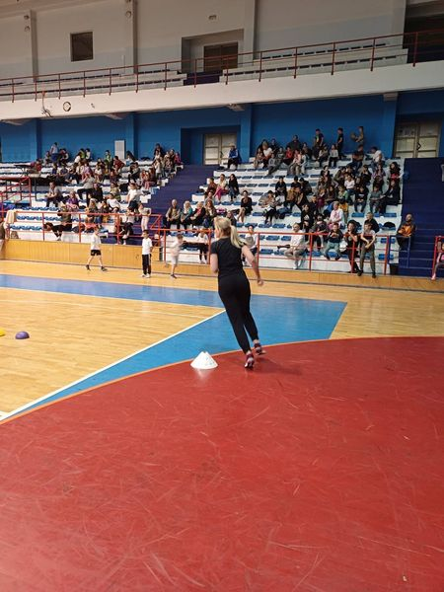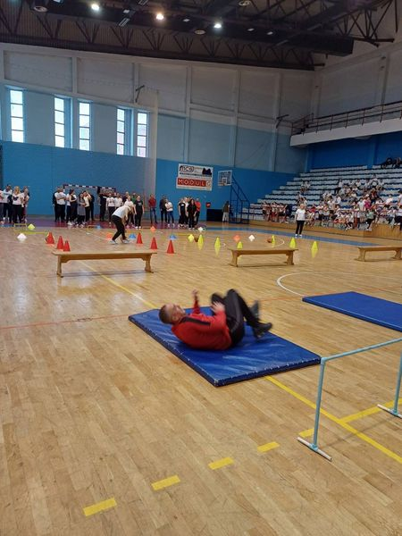

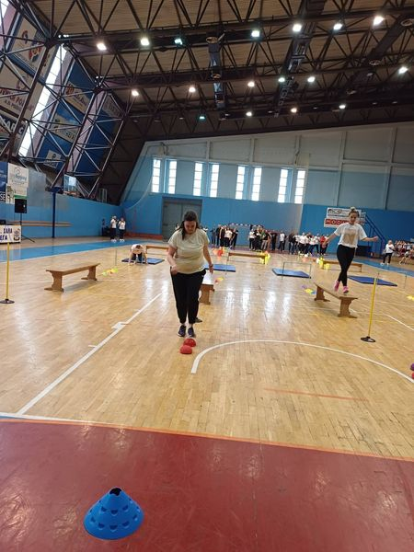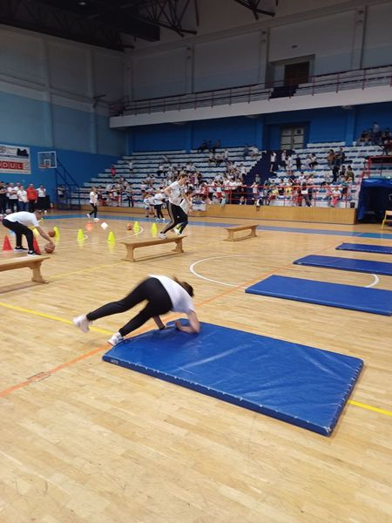

Четврти дан школског спорта је протекао у дивном дружењу родитеља и ученика четвртог разреда. На полигону су пружили све од себе да свој тим црвени, зелени, плави и бели доведу до победе а спортском халом су се преплитали гласови навијача свих тимова. Победило је дружење, колективни дух и несебична енергија родитеља и ученика четвртог разреда.
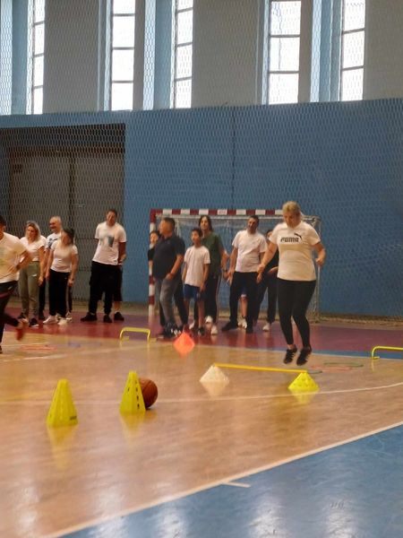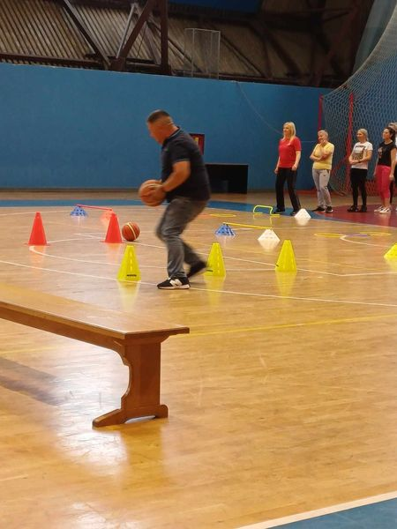

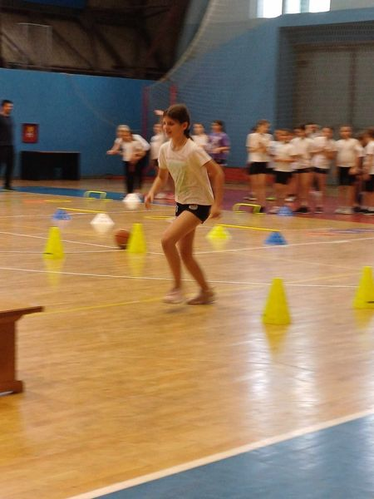

14 – 21.мај – Реализована је настава у природи за ученике II разреда матичне школе и издвојеног одељења Прилипац у хотелу “Панорама" на Златару. За ученике су свакодневно организоване различите активности: ФЛЕГ, ПИКАДО ФУДБАЛ, РИНГ, СТРЕЛИЧАРСТВО, ПРЕЖИВЉАВАЊЕ, ПЛИВАЊЕ У БАЗЕНУ, ПОЛИГОН СПРЕТНОСТИ. Ученици су распоређени у групе и наизменично су се смењивали на активностима. Активности су распоређене по две у преподневним часовима и две у поподневним часовима за сваку групу. Трајање сваке активности је око сат времена. Сваку активност је водио по један рекреатор (аниматор). Ученици су имали прилику да уживају у занимљивим играма, друже се, сарађују, савладају неке нове вештине као што је среличарство и науче нове занимљиве спортске игре “ФРИЗБИЈАДА”, “БОЋАЊЕ” које ће радо играти на часовима физичког и здравственог васпитања.
Организоване су и едукативне шетње током којих су ученицима представљени културно-историјски садржаји и природне лепоте краја. Посећени су црква , жичаре, видиковци и бројне пешачке стазе. Ови садржаји су ученицима представљани као облик амбијенталне наставе која се одвијала у сарадњи са аниматорима и учитељима уз активно учешће ученика. Ученици су на овај начин проширили знања о рељефу, биљкама и животињама околине. Током дана налазило се времена и да се са ученицима обраде одабрани наставни садржаји из редовне наставе. Поред наведеног, свакодневно су у вечерњим часовима организоване и забавне активности: дискотека, маскембал, плесно такмичење и др.

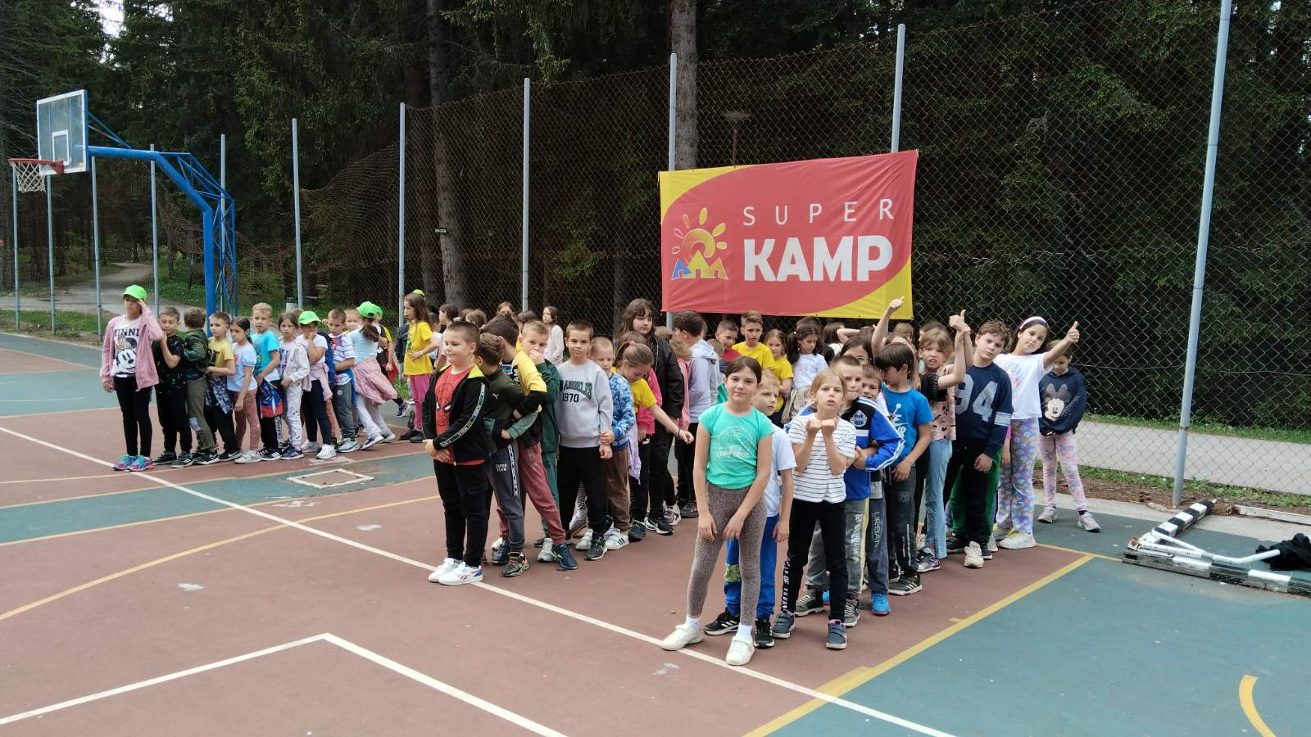

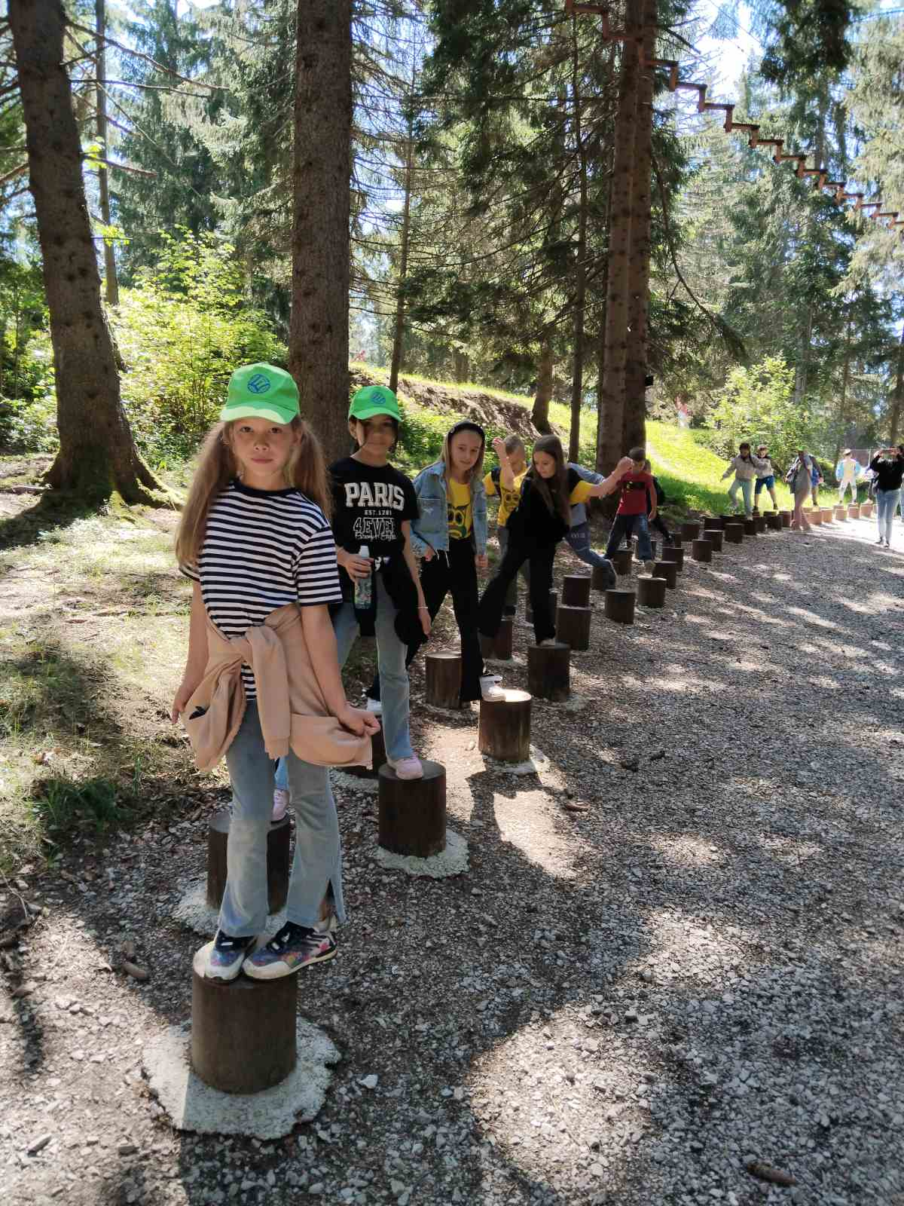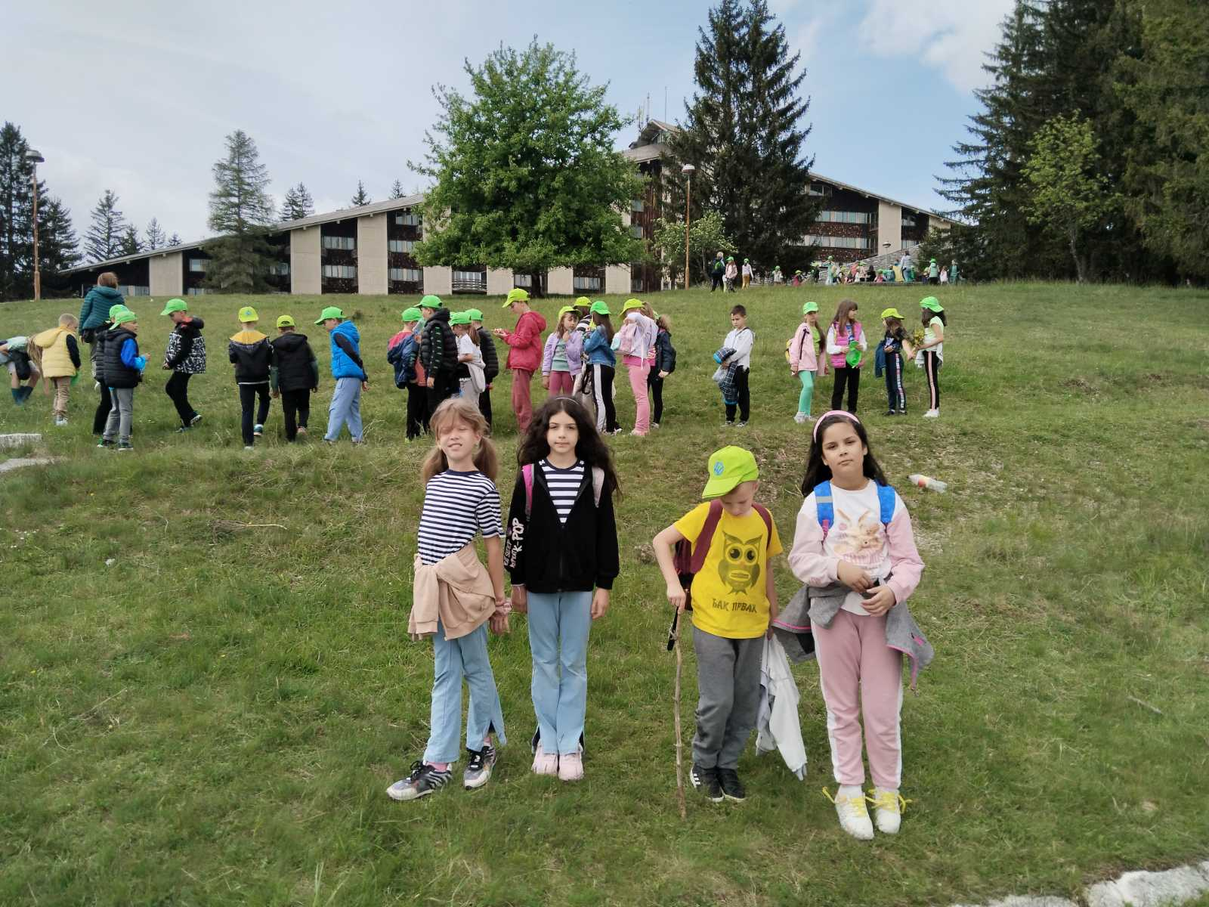

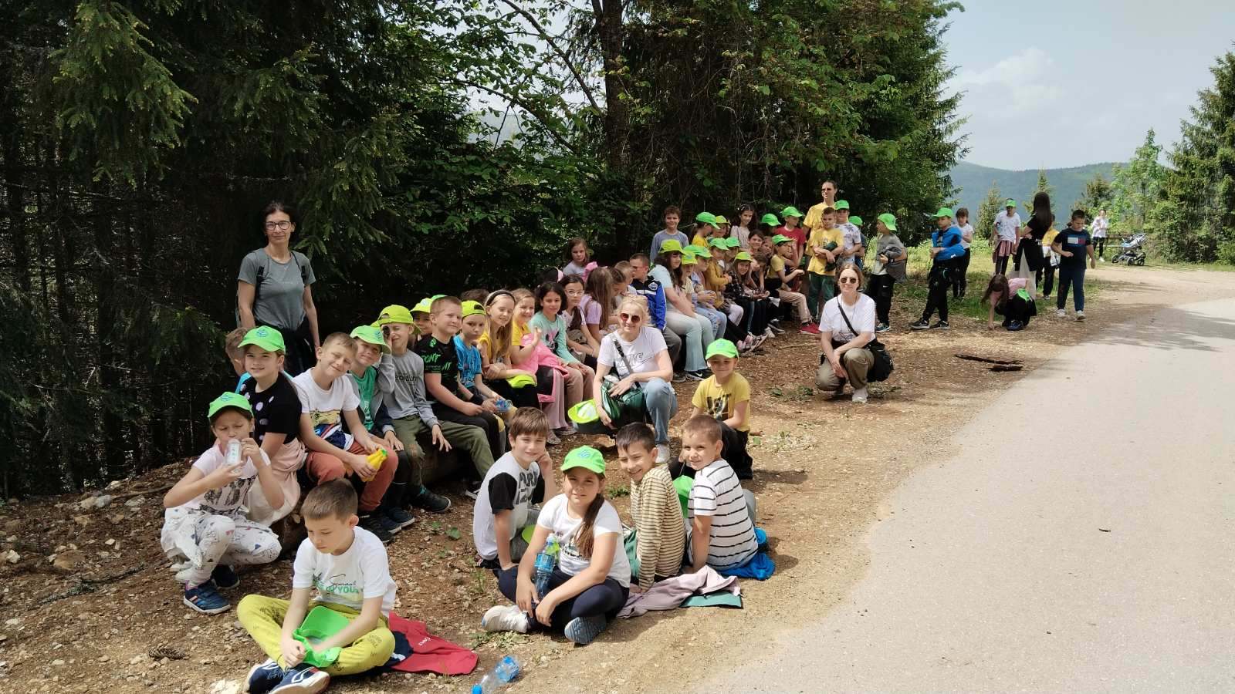

16.мај - У школи је одржана трибина Инклузивно образовање и подршка из система социјалне заштите у оквиру UNICEF пројекта Учимо сви заједно у коме је наша школа формални партнер. На трибини су говорили др Јасмина Ковачевић, др Светлана Главинић и и др Ивана Веселиновић редовни професори Факултета за специјалну едукацију и рехабилитацију (некадашњи Дефектолошки факултет) у Београду. Трибини су присуствовали представници СО Пођега, Центра за социјални рад, наставници ОШ“Емилија Остојић“ и родитељи ученика којима се пружа додатна подршка.
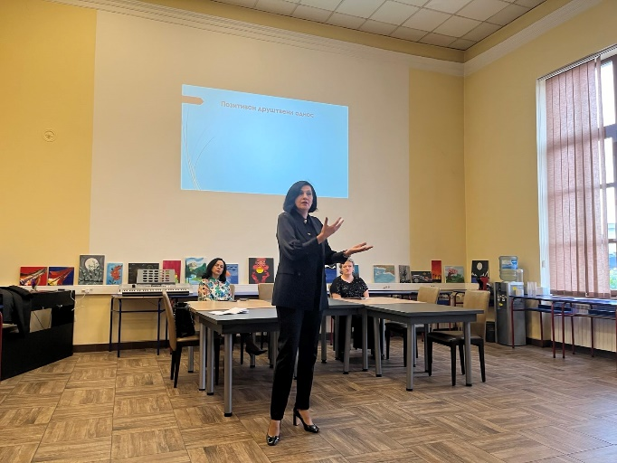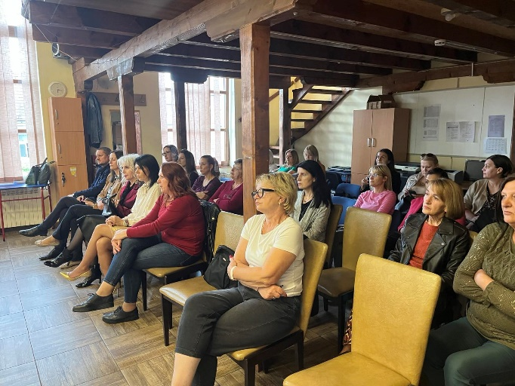
17 – 18.мај – Изведена је дводневна екскурзија за ученике VII разреда на релацији Пожега - Београд - Нови Сад - Сремски Карловци - Фрушка гора. Ноћење је било у Београду. Остварени су сви васпитно-образовни циљеви.

19 – 20.мај – Изведена је дводневна екскурзија за ученике VI разреда. Ученици су посетили Крушевац (Црква Лазарица), Ниш (Ћеле кула, Чегар, тврђава, Медијана), Крагујевац (Шумарице и Акваријум), Топола (Опленац),пећину Рисовача, Аранђеловац.
23.мај – Изведена је једнодневна екскурзија за ученике четвртог разреда матичне школе на релацији Пожега – манастир Жича – Врњачка Бања. У манастиру Жича ученици су имали могућност да упознају његову архитектуру и фреске, као и погледају документарни филм о настанку и страдању Жиче, српског манастира који је кроз историју више пута рушен и обнављан, да прошире знања о културном наслеђу нашег народа, јер је ово један од најзначајнијих споменика средњовековне културе. У Врњачкој Бањи посетили су изворе минералне воде Топла вода и Снежник, Јапански врт, боравили и играли се у Врњачком парку, шетали Променадом.
27.мај - Реализована је једнодневна екскурзија за ученике првог разреда на релацији Пожега-Свилајнац-Јагодина-Пожега. У Свилајнцу смо посетили Природњачки центар који представља спој науке, образовања, забаве и туризма. Од кустоса музеја ученици су добили велики број информација о експонатима у њему. Обишли смо и цео комплекс забавног Дино парка на отвореном. У Јагодини смо прошетали градским парком, посетили смо Зоолошки врт и Музеј воштаних фигура. Ученици су у пратњи кустоса музеја имали прилику да разгледају и нешто више сазнају о познатим личностима из света наше историје, културе, науке и спорта. Сви планирани образовно-васпитни циљеви и задаци су реализовани захваљујући доброј организацији Туристичке агенције SUPER TOURS DOO из Београда и оствареној дивној сарадњи са учитељима.
30.мај – реализована је једнодневна екскурзија за ученике другог разреда на релацији Пожега – манастир Жича – Врњачка Бања. У манастиру Жичи ученици су пратили пројекцију филма о Немањићима, разгледали фреске, иконе и куповали сувенире.
У Врњачкој Бањи организована је шетња са посетом извору минералне воде “Снежник”, шетња “Променадом”, главним шеталиштем у Врњачкој Бањи, вожња возићем и посета парковима.
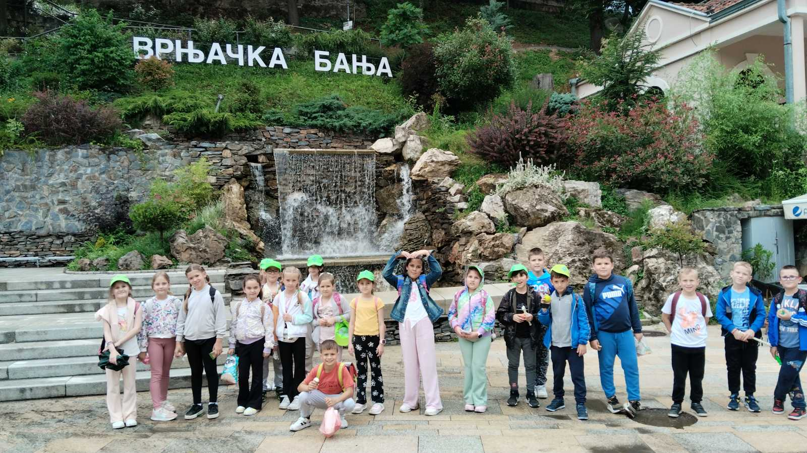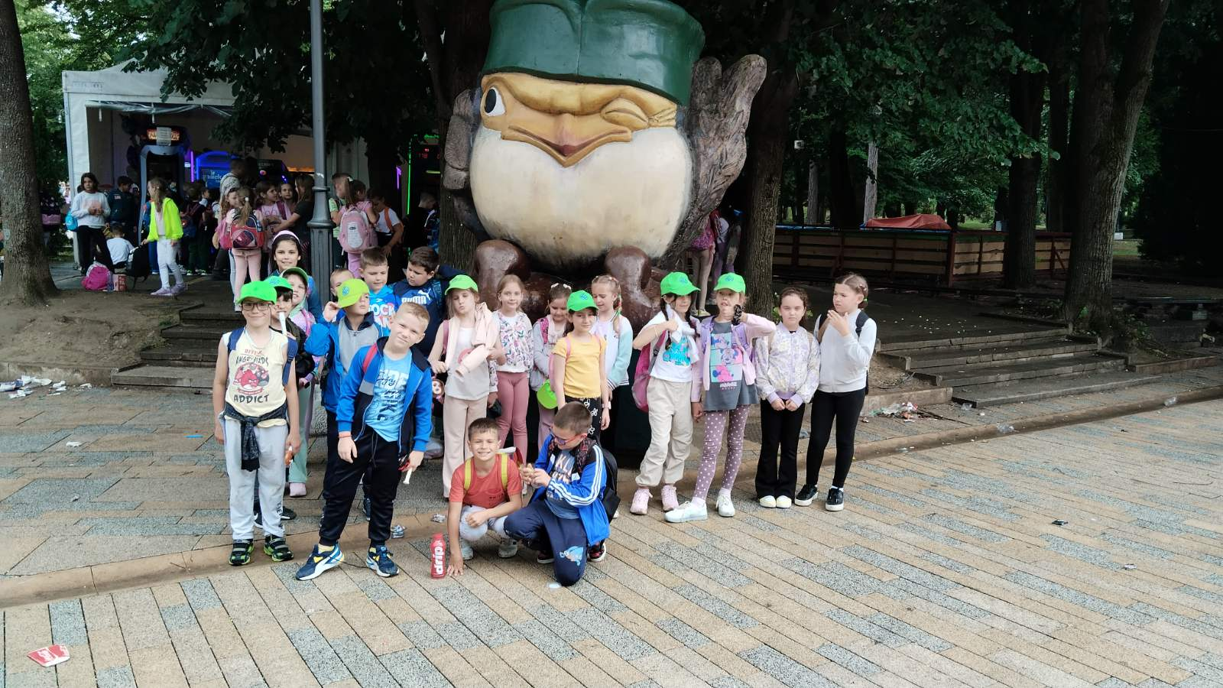
31.мај – Ово је био последњи наставни дан за ученике VIII разреда. Генерација броји 96 ученика распоређених у 3 одељења у матичној школи и 3 издвојена одељења У Прилипцу, Средњој Добрињи и Рогама.
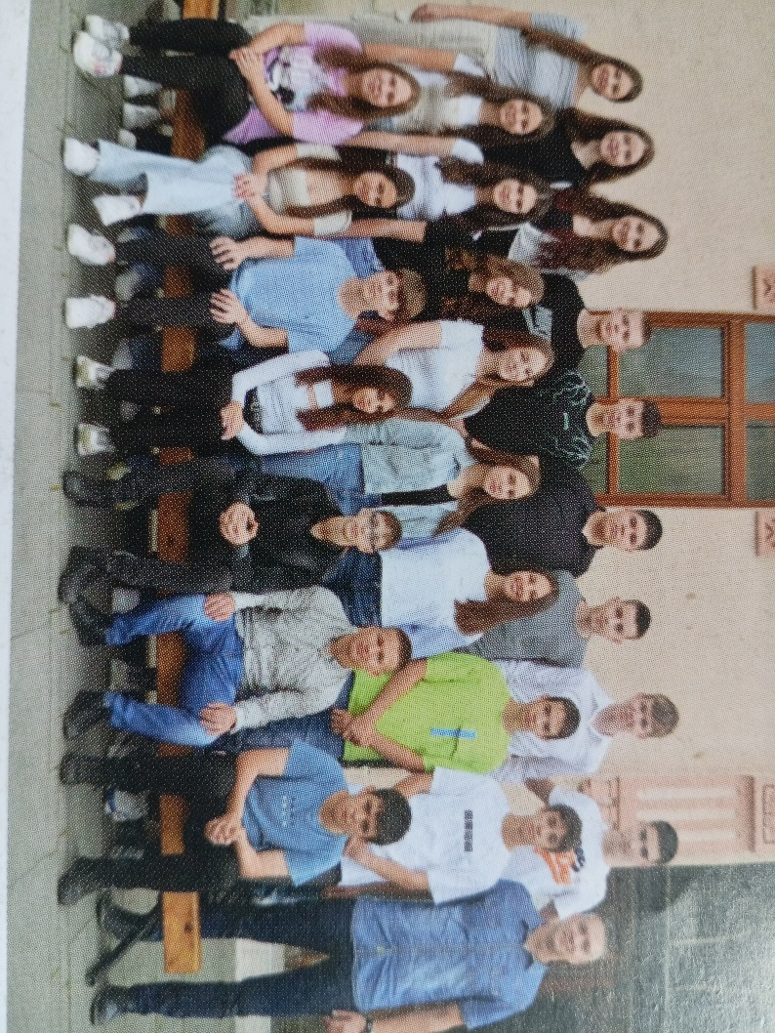
VIII₁ – одељењски старешина Раде Вучићевић
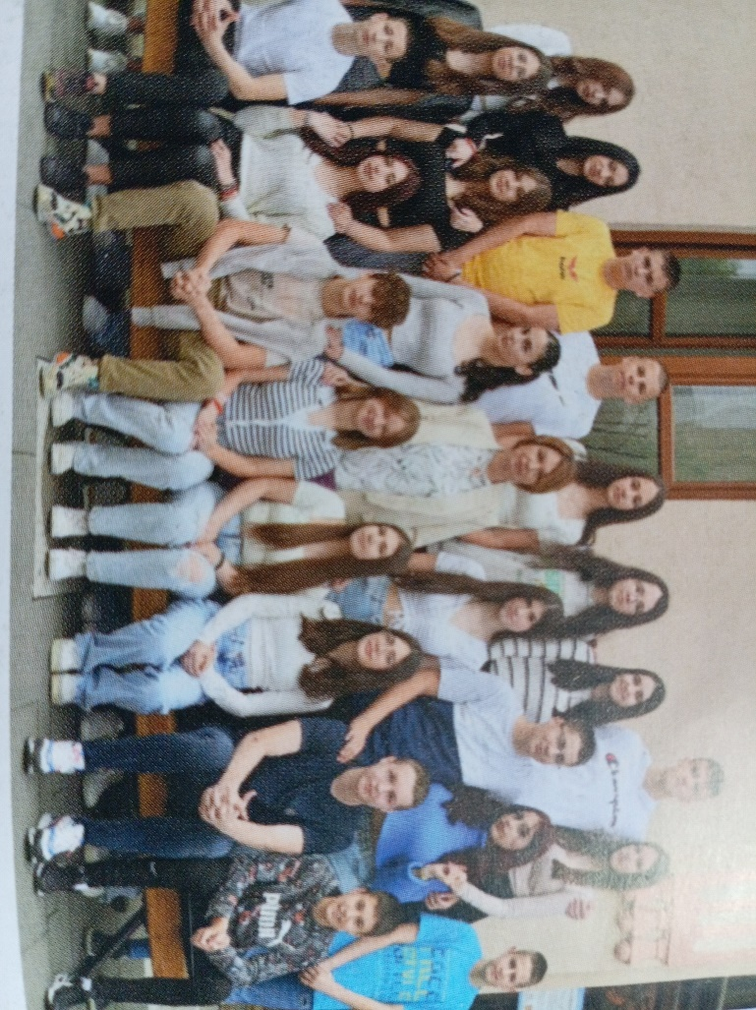
VIII₂ – одељењски старешина Мирјана Матеничарски

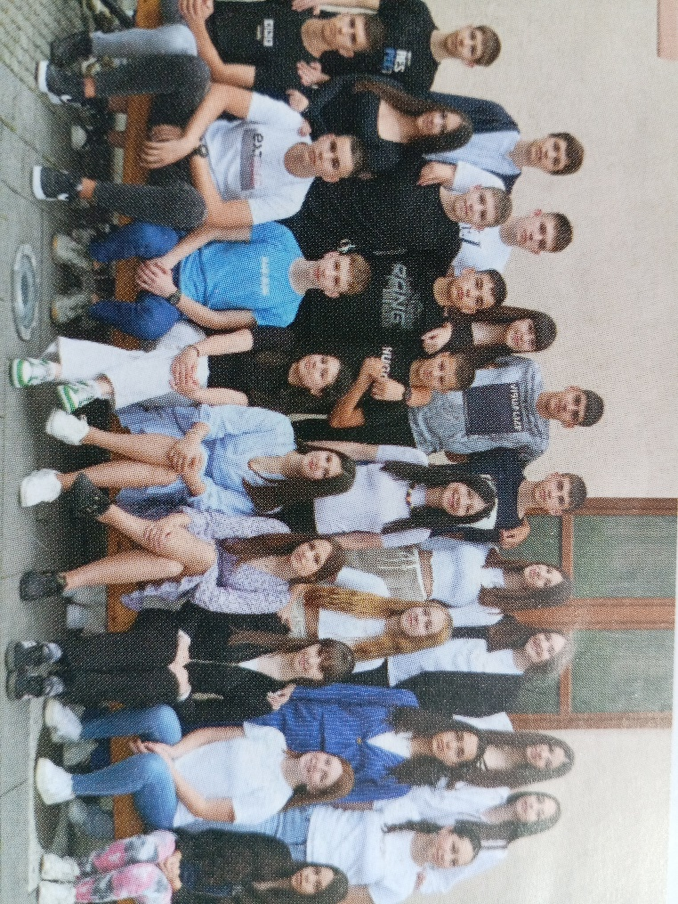
VIII₃ – одељењски старешина Марина Петровић

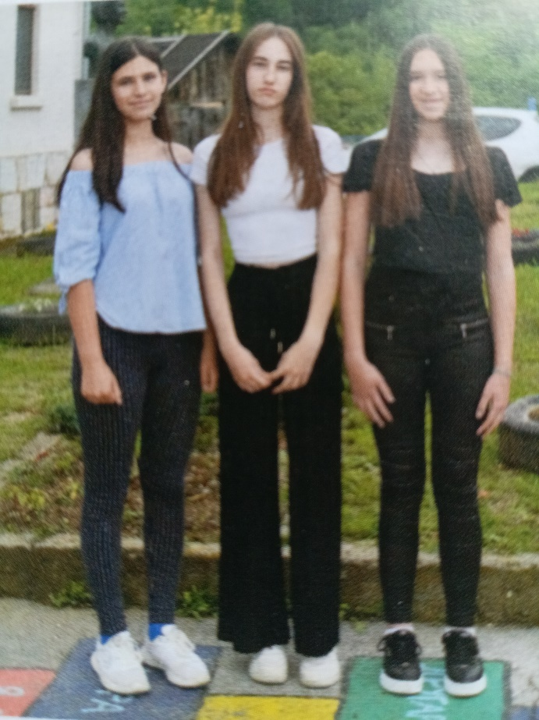
VIII разред ИО Роге – одељењски старешина Маја Разић

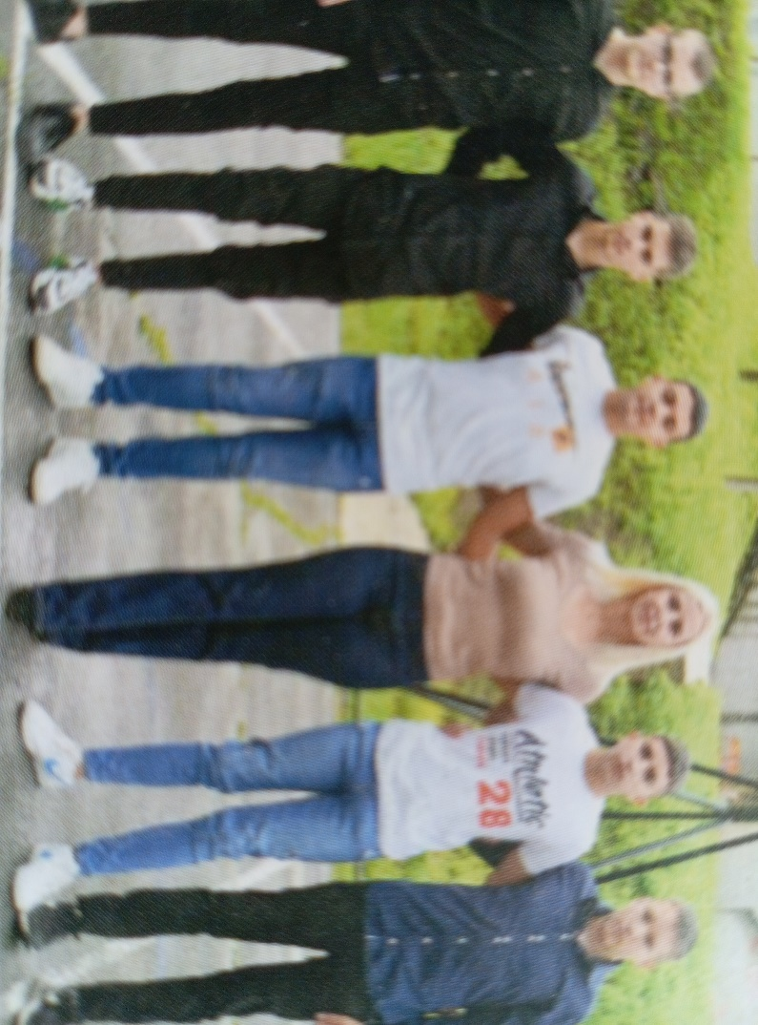
VIII разред ИО Средња Добриња – одељењски старешина Славица Мајсторовић

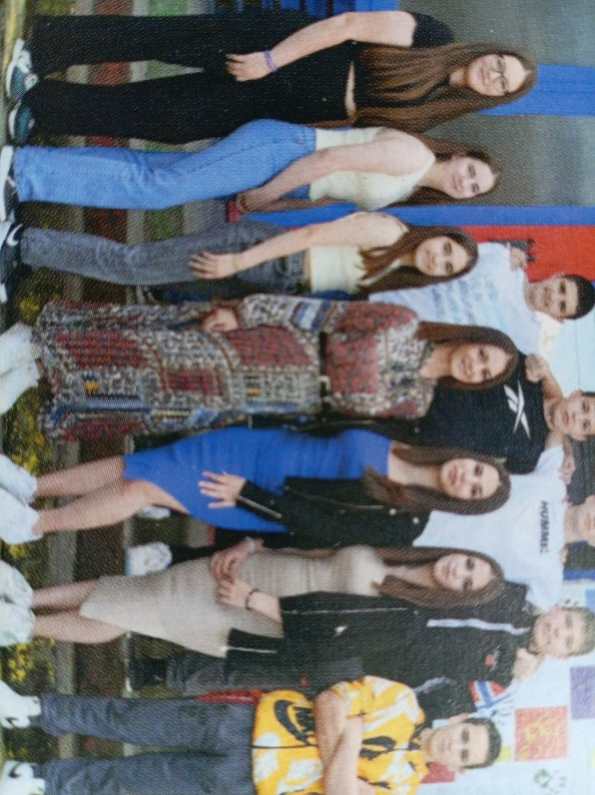
VIII разред ИО Прилипац – одељењски старешина Јелена Стевановић

Ј У Н
3 јун – Изведена је једнодневна екскурзија за ученике трећег разреда матичне школе на релацији Пожега – манастир Жича – Врњачка Бања. Обиласком манастира Жича ученици су имали могућност да упознају његову архитектуру и фреске, као и погледају цртани филм о настанку и страдању Жиче, српског манастира који је кроз историју више пута рушен и обнављан, да прошире знања о културном наслеђу нашег народа, јер је овај манастир један од најзначајнијих споменика средњовековне културе. У Врњачкој Бањи посећени су извори минералне воде Топла вода и Снежник, Врњачки парку, Променада, Мост љубави.

6.јун - Гост одељења II₃ била је Емина Антић - дипломирани биолог заштите животне средине и мајка ученика овог одељења Давора Антића. Она је на часу наставног предмета Свет око нас у оквиру наставне јединице Буди на страни природе ученицима причала о заштити животне средине

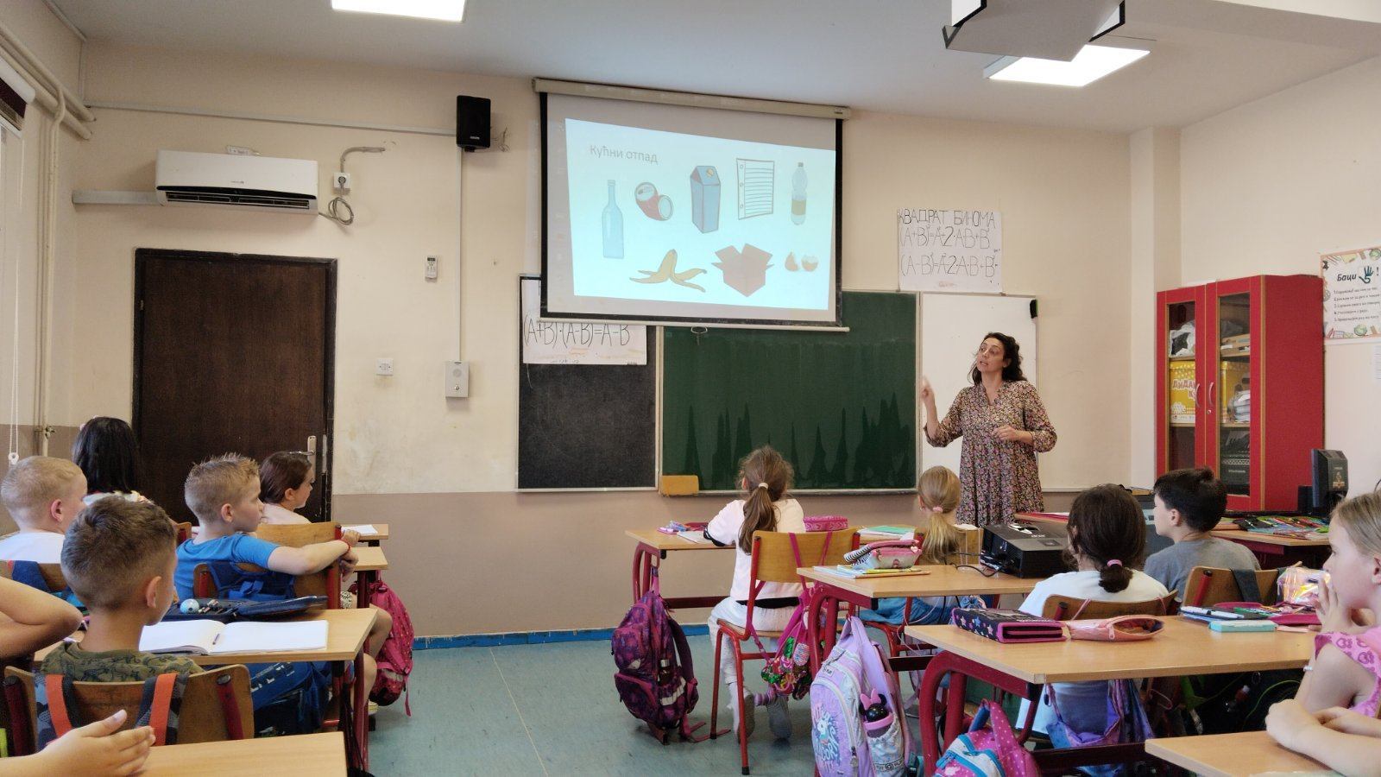

6.јун – Одржана је редовна седница Наставничког већа на којој је разматран извештај о анализи успеха и остварености плана наставе и учења за ученике VIII разреда и донета одлука о награђивању носилаца дипломе Вук Караџић, одличних ученика VIII разреда и првопласираних такмичара на општинским такмичењима и 3 првопласирана учесника окружних и свих учесника републичких такмичења. Носиоци дипломе Вук Караџић за ову школску годину су:

МИНА БАБИЋ VIII₁
ВАЛЕНТИНА МИХАИЛОВИЋ VIII₁
ИВОНА РИСТОВИЋ VIII₁
ЕЛЕНА СТЕФАНОВИЋ VIII₁
КАТАРИНА ВИДАКОВИЋ VIII₃
НАЂА ЈОВАНОВИЋ VIII₃
ПАВЛЕ ЈОРДОВИЋ VIII₃
ЕМИЛИЈА МИЋОВИЋ VIII₃
ЈОВАНА НИКОЛИЋ VIII₃
На предлог одељењског већа VIII разреда Наставничко веће је за Ученика генерације прогласило

EЛЕНУ СТЕФАНОВИЋ

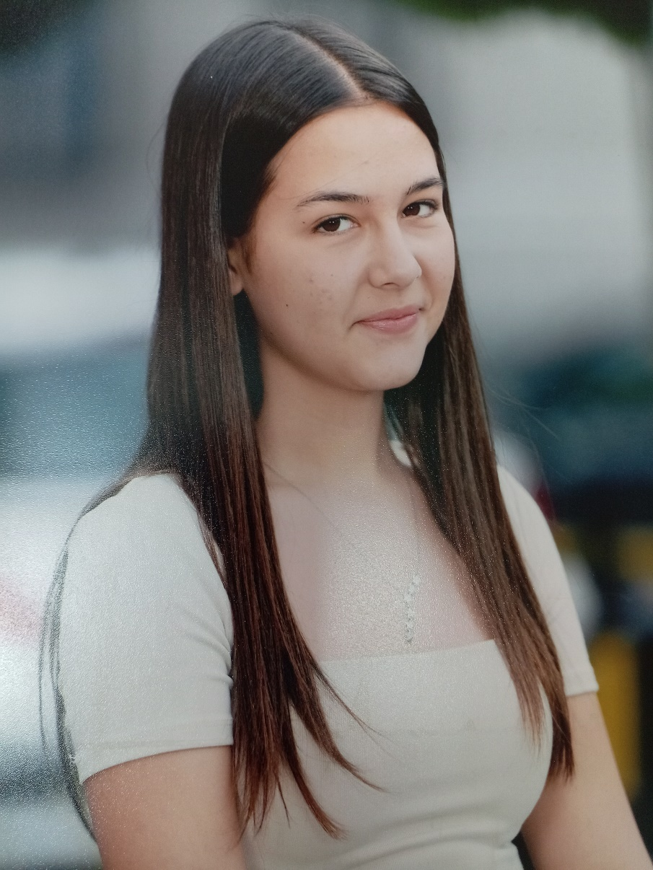

.
За Спортисту генерације Наставничко веће је прогласило

МАТИЈУ САВИЧИЋА
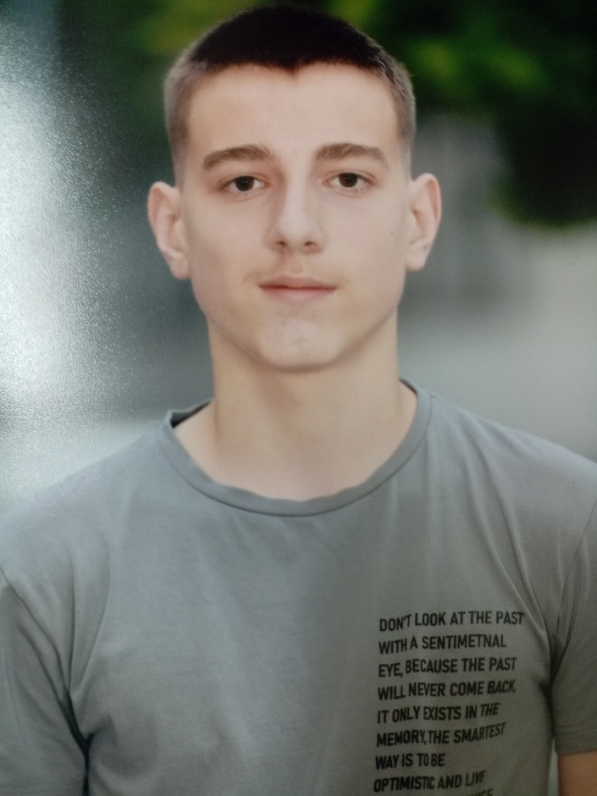

14.јун – Завршено је друго полугодиште и отпочео летњи рспуст за ученике I – VII разреда

17. – 19.јун – Ученици VIII разреда полагали су завршни испит и то: првог дана из српског језика и књижевности, другог дана из математике а последњег дана из изабраног предмета. Највише ученика, 47, полагало је биологију, 36 њих определило се за географију, 6 ученика за историју и физику и један ученик полагао је тест из хемије. Сви ученици матичне школе и издвојених одељења, укупно 96, завршни испит су полагали у спортској хали. Иначе, на завршном испиту ученик може да оствари највише 14 бодова на тесту из српског језика и књижевности, односно матерњег језика и књижевности, 14 бодова на тесту из математике и 12 бодова на трећем тесту.

25.јун – Објављени су коначни резултати завршног испита. Просечан број бодова који су наши ученици постигли из појединих предмета изгледа овако:

Српски језик и књижевност 11.08
Математика 10.49
Биологија 11.65
Географија 12.83
Историја 14.17
Физика 15.83
Хемија 17

26.јун – Ученици VIII разреда попуњавали су листе опредељења

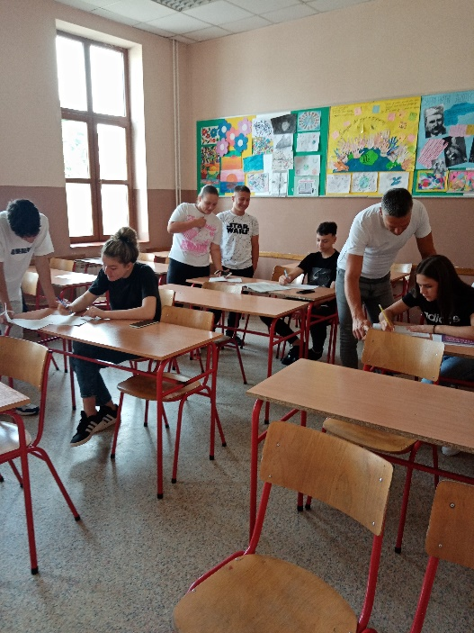

28.јун – У сали културног центра изведена је дечја представа Дамојед.

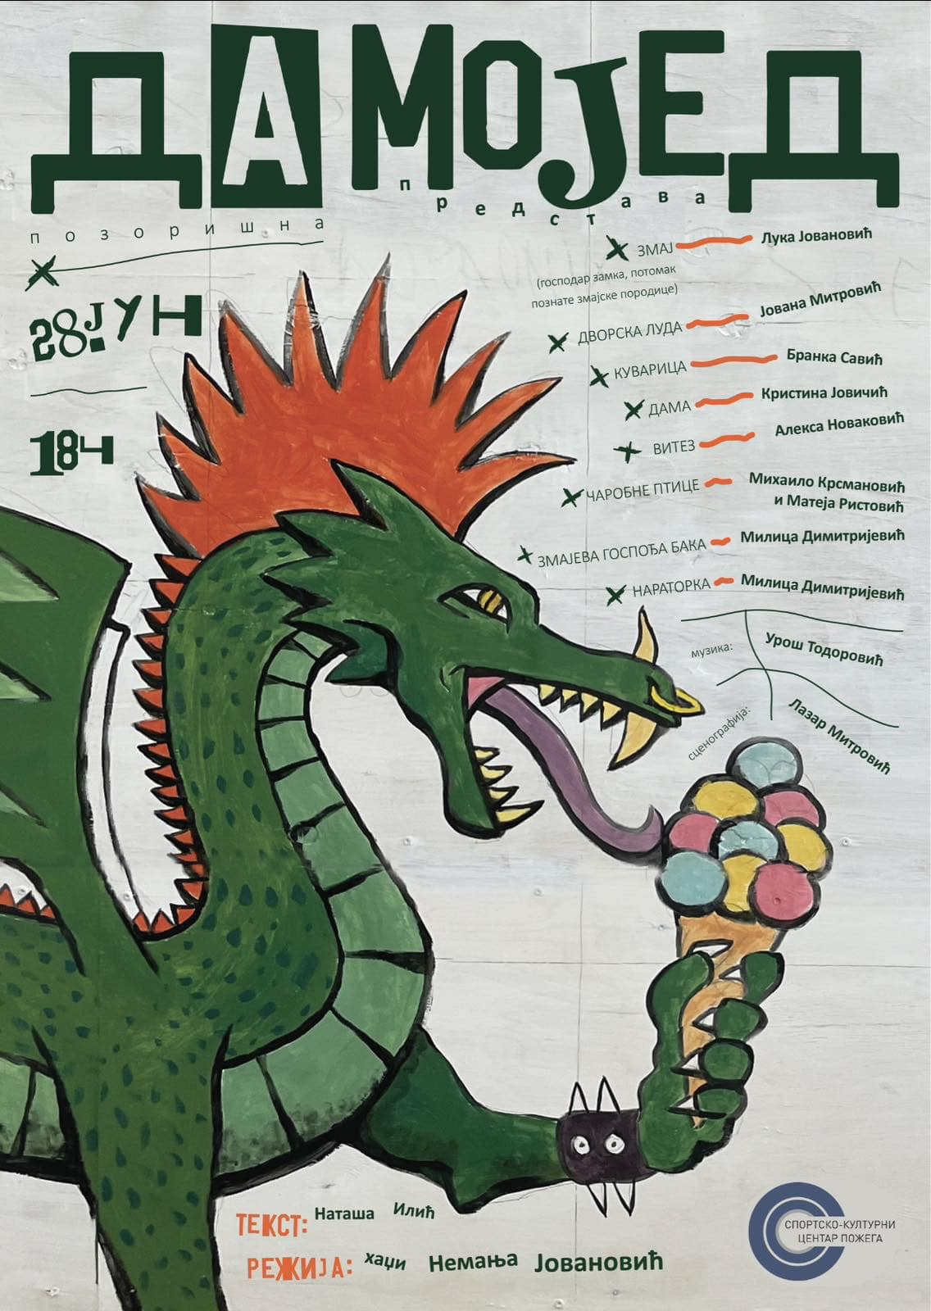

Ово је дечја драма у стиху о змају који баш не испуњава „змајске стандарде“, вегетаријанац је, не воли да отима даме, није зао, а кубури и са пламеном. Ипак покушавајући да испуни очекивања змајске фамилије отима једну даму да би од ње направио сладолед и послужио га на великом змајском слављу. Та идеја се не допада дами и њеном витезу а ни дворској луди и кувару који свесрдно одмажу у спровођењу змајског куварског плана. Змај наилази на различите перипетије да би, на крају, да су љубав, племенитост и доброта праве животне вредности и да змај може бити прави змај чак и онда када је добар.
Представу су извели чланови млађе аматерске позоришне трупе из Пожеге међу којима је више ученика наше школе. Посебно су се истакли Лука Јовановић у улози змаја и Јована Митровић у улози дворске луде.

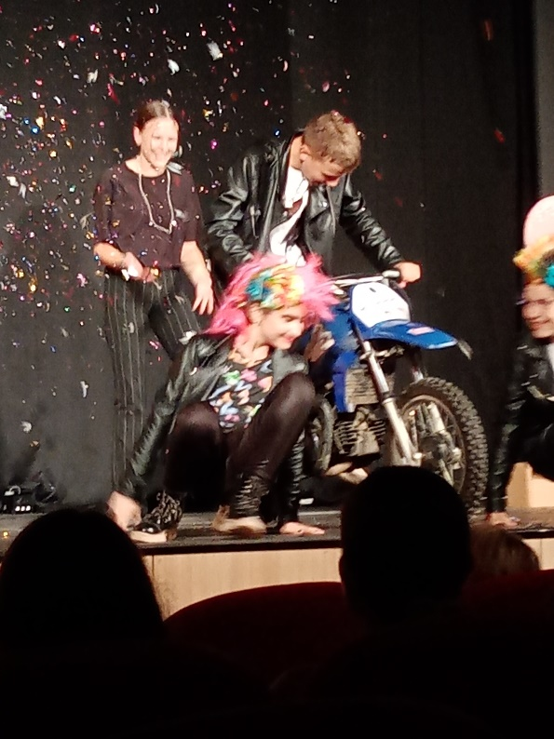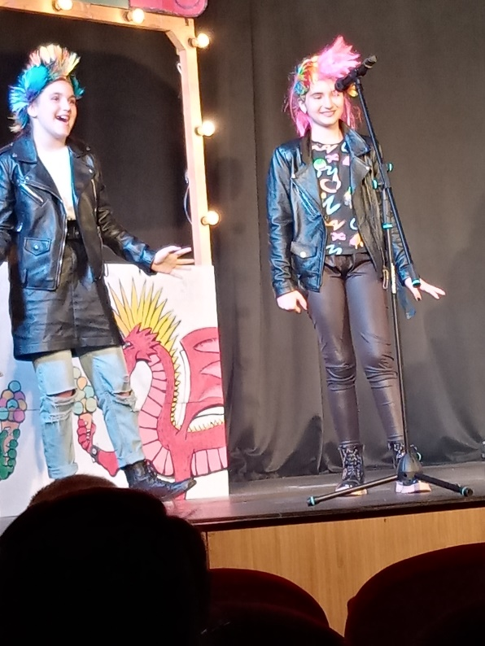

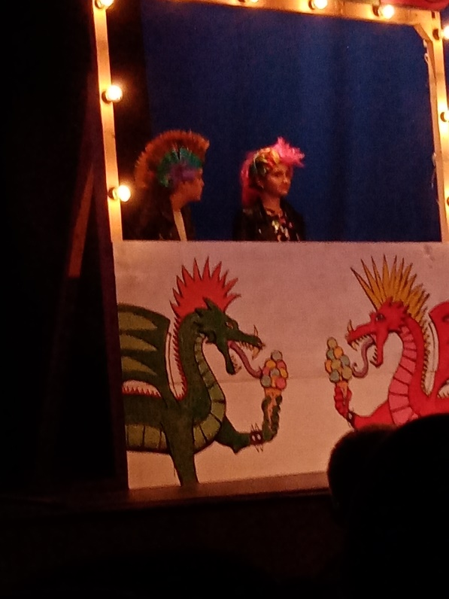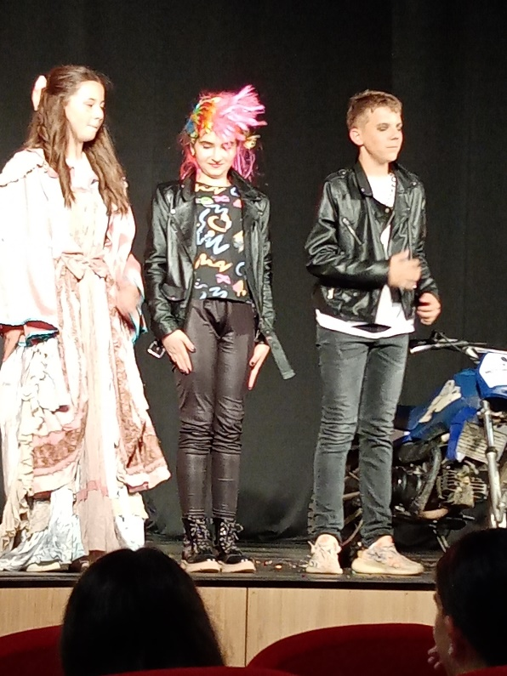

28.јун – У школи је организована свечана додела Вукових диплома и признања Ученик генерације.
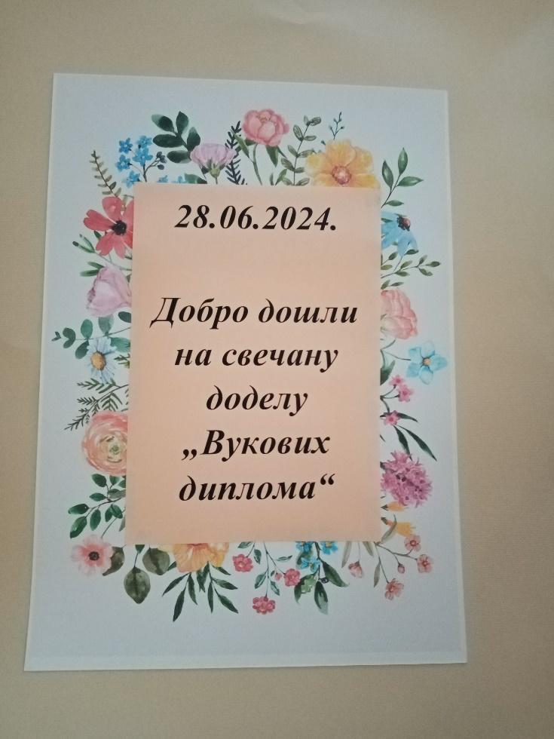
Изведен је атрактиван перформанс који су осмислили и заједно са главним актерима овог догађаја извели наставници Ивана Тасић и Срђан Милованчевић. Догађај је замишљен као последњи час у основној школи на коме носиоци Вукових диплома седе у клупи и одговарају на питања наставника али не она која се тичу наставних садржаја већ на питања која се односе на успомене из основне школе, другарство, визију будућности и слично. Овој свечаности су присуствовали родитељи „Вуковаца“ и други чланови породице, њихове одељењске старешине и учитељи и поједини наставници и стручни сарадници. Ученике и све присустне поздравила је директорка школе Јелена Цицовић и у веома топлом обраћању истакла вредност темеља знања и људских врлина које основна школа поставља у животима свих младих људи. Свим носиоцима дипломе Вук Караџић директорка је поделила вредне књиге а Елена Стефановић, носилац признања Ученик генерације од своје школе је на поклон добила laptop.
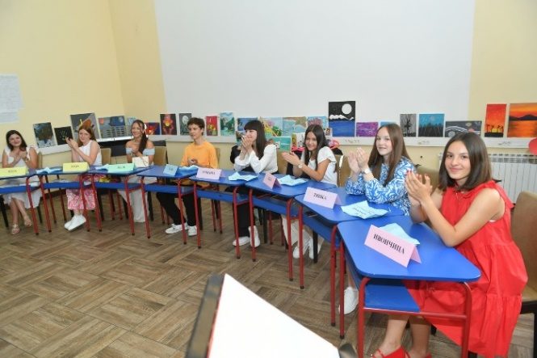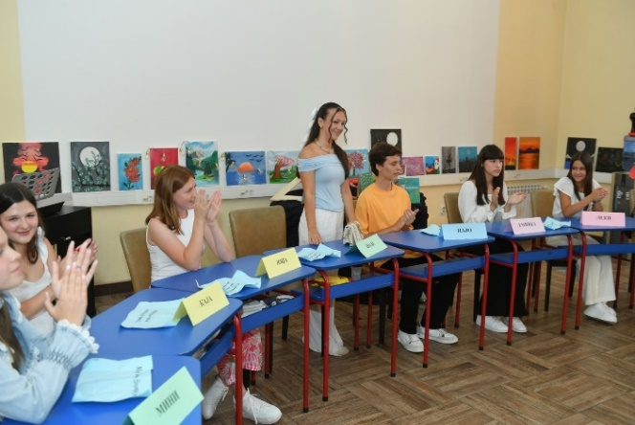

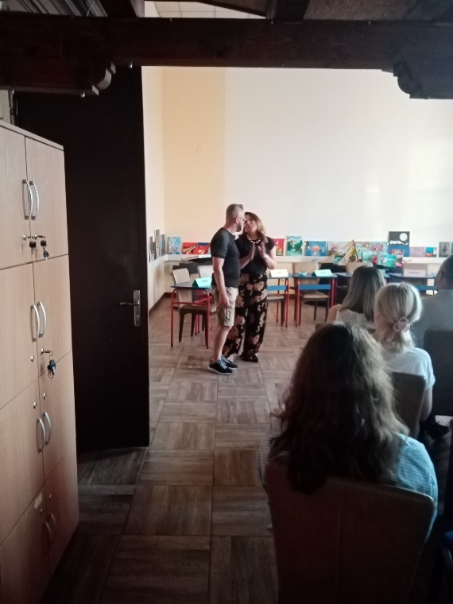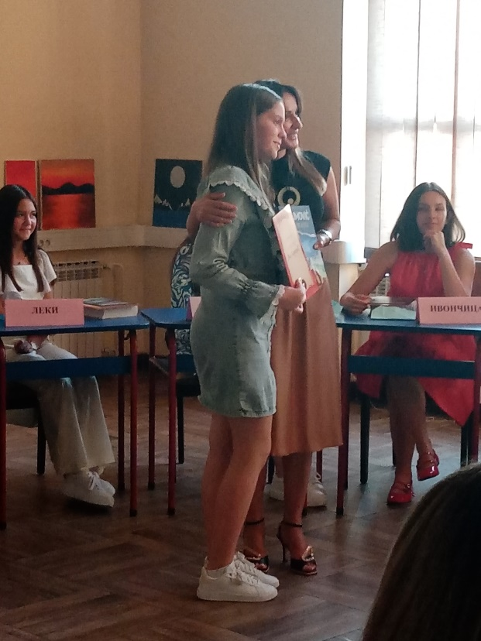

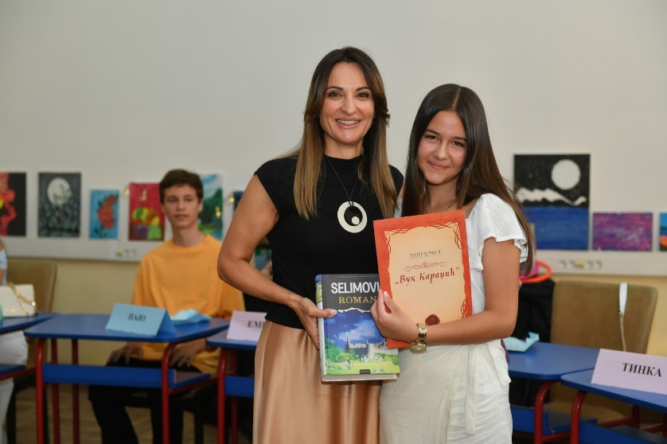

Ј У Л

1 – 11.јул - Летња школа технике је јединствена школа техничких активности у Републици Хрватској јер укључује висок ниво техничког описмењавања деце и младих у различитим подручјима техничке културе. Програм и начин рада развијају креативност, моторику, критичко мишљење лакше памћење, лакшу примену наученог и самосталност у истраживању и закључиванју а све то у втхунским условима које пружа летња школа. Летњу школу организовала је Хрватска заједница техничке културе за најбоље ученике, учеснике државних такмичења. На основу потписаног споразума о сарадњи између Загребачке заједнице техничке културе, Савез педагога техничке културе, наше школе и Општине Пожега, ДПТКС планиране су и различите активност на на пољу технике које ће нашим ученицима и наставницима пружити шира знања и видике.
На позив организатора на овогодишњој Летњој школи у Трогиру учествовале су две најбоље ученице осмог разреда Елена Стефановић и Емилија Мићовић као и наставници Мирјана Василијевић, Марина Петровић и Срђан Милованчевић.
У оквиру плана и програма Летње школе технике реализоване су радионице са циљем израде паметног радија на ардуино платформи. Школу је похађало 39. ученика и сви су успешно савладали радионице мехатронике, електротехнике, програмирања, роботике , 3Д моделирања, моделарства, све до израде коначног прозвода - паметни радио на ардуино платформи.
У оквиру програма школе, ученици су посетили Звездано село Мосор изнад града Сплита, уживали у посматрању звезда и месеца и имали незабораван час астрономије. Упознали су са културном и историјском баштином града Трогира.

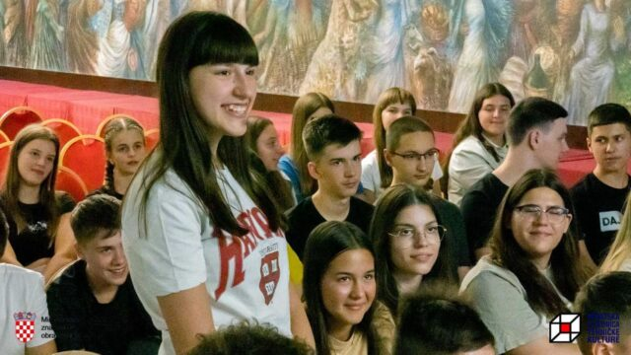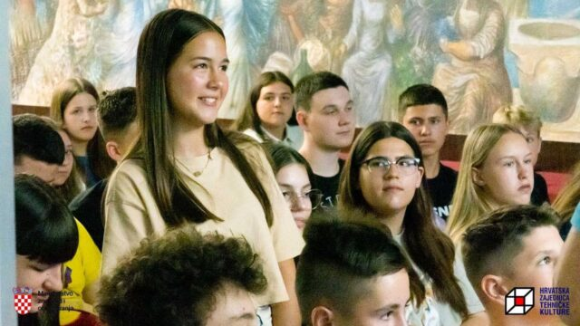

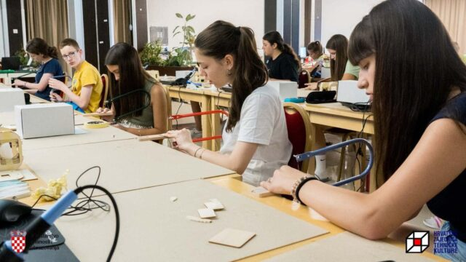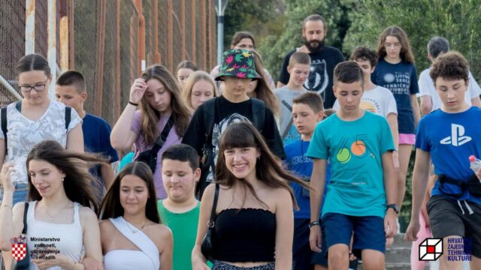

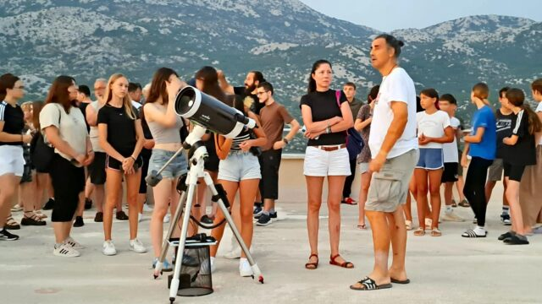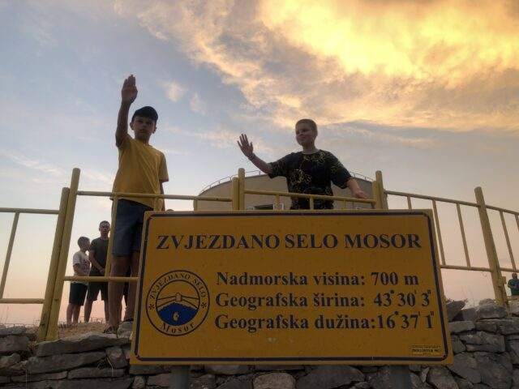

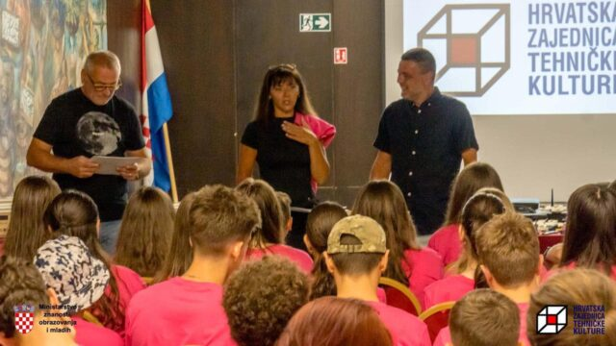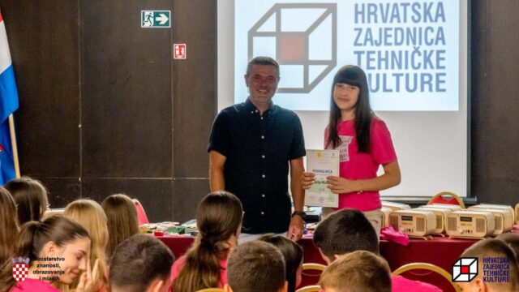

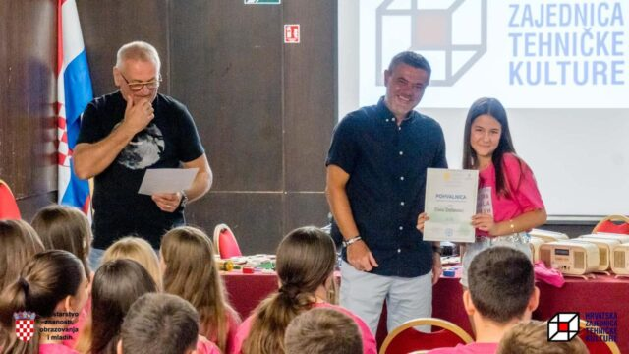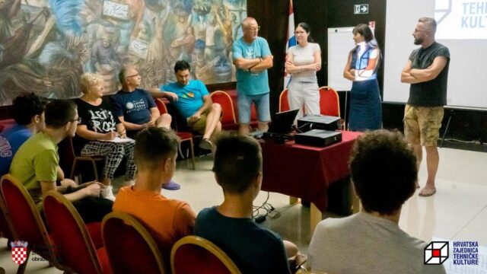

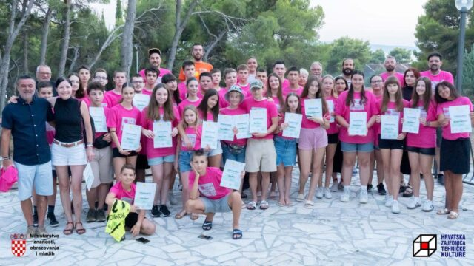

10.јул – Дневна соба „Заједно“ пројекат је Анђеле Вучићевић, бивше ученице наше школе. Заснован је на сарадњи деце из вртића, основних и средњих школа са корисницима Дома за стара лица. У првој радионици учествовали су ученици V₁ и провели два сата са старимособама са којима су играли друштвене игре, читали књиге и на тај начин измамили осмехе, срећу и радост овим људима.

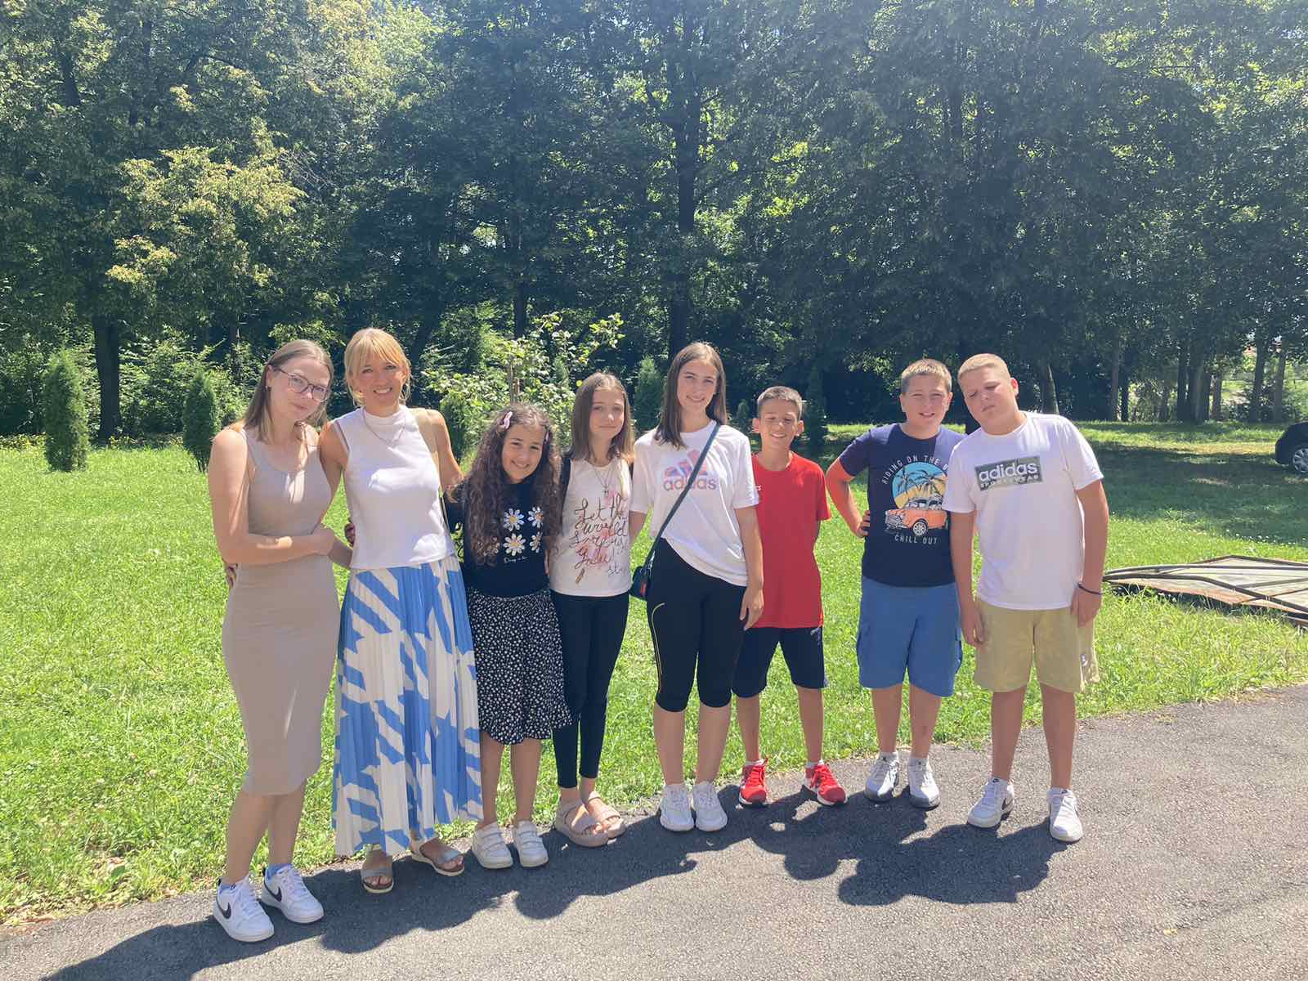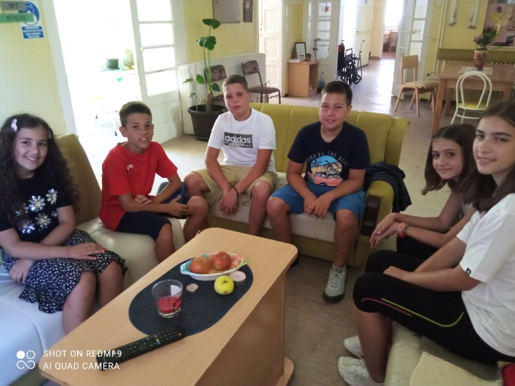

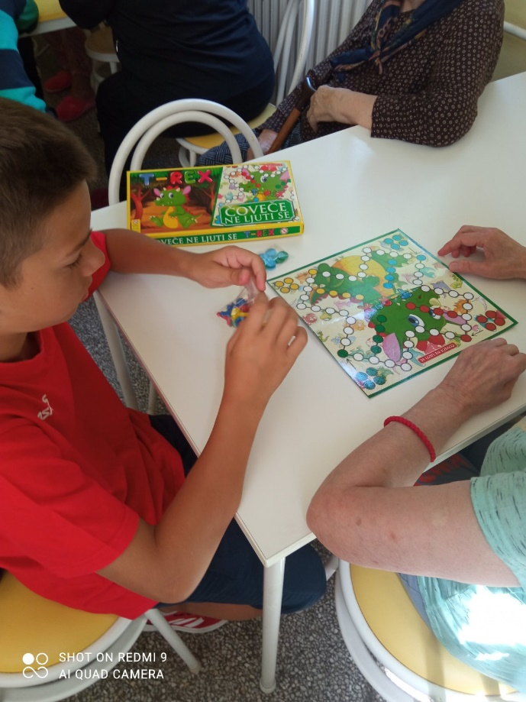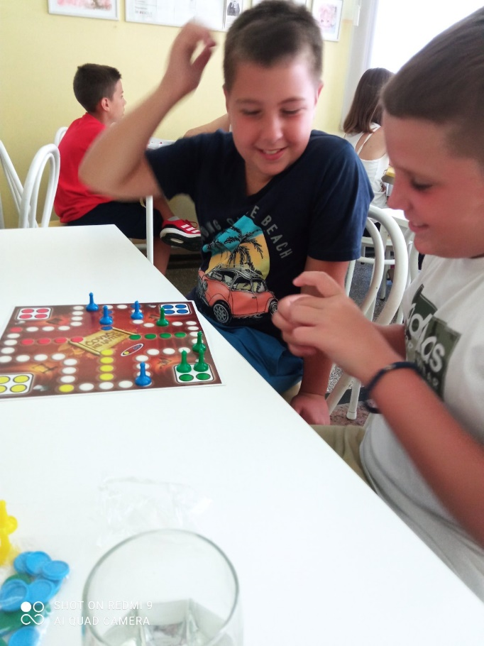

21 – 30.јул – У раду Летње школе техничке културе који је на острву Вели Лошињ организовала Загребачка заједница техничке културе и Савез педагога техничке културе града Загреба, са којима наша школа и Општина Пожега имају потписан Споразум о сарадњи и активностима на пољу технике боравило је шест ученика из нашег града. Три ученика из наше школе: Алекса Пекић, Милица Савић и Павле Томић, два ученика из ОШ“Петар Лековић“ Уна Рајевић и Тина Маринковић и један ученик пожешке рачунарске гимназије Петар Шкулетић, прошлогодишњи ученик осмог разреда наше школе, вишегодишњи републички такмичар, који је уједно и асистирао у радионицама роботике.
Школу је похађало 40. ученика и успешно савладало радионице моделарства, астрономије ЦБ радја, електронике, роботике, 3Д моделарства, фотографије, астрономије... У оквиру плана и програма Летње школе техничке културе, наша наставница техничке културе Мирјана Василијевић заједно са колегиницом из Р.Хрватске Терезом Шестак, реализовала је радионицу роботике, под називом Микро:бит роботика за децу и радионице моделарства
У слободном времену ученици су имали спортске активности - одбојка, кошарка, шах, спортови на води, пливање. Све радионице реализоване на отвореном у прелепом парку дечијег одмараллишта уз обалу мора. Посебан утисак на децу оставио је излет бродом и посета острву Сусак, које носи своју историску и културну баштину - као острво исељеника.
Деца су са задовољством пратила план и програм летње школе, учествовала у раду , били активни на свим пољима, стекли нова знања и вештине, нова пријатељства, упознали нове дестинације.

